**14. Egyesített dokumentáció**

32 - bpsztb

Konzulens:

Kovács Boldizsár

Csapattagok

|  |  |  |
| --- | --- | --- |
| Bui Quanganh Krisztián | SU4NX2 | bui.krisztian01@gmail.com |
| Bakurecz Ádám | LOT078 | adambakurecz@gmail.com |
| Kovács Tibor | BUH29U | tiborkovacs2001@gmail.com |
| Szigeti Ádám Péter | IYTB57 | adi.szigeti@gmail.com |
| Vendel János Patrik | JIZTMY | vendelp2000@gmail.com |

2022.05.17.

**Követelmény, projekt, funkcionalitás**

***Bevezetés***

**Cél**

*A szoftver felépítésének megismertetése a megrendelővel.*

**Szakterület**

*Játék*

**Definíciók, rövidítések**

*Windows 10 – Microsoft által fejlesztett operációs rendszer.*

*Kari felhő – A BME által üzemeltett felhő, amin az elkészített virtuális gépek találhatóak.*

**Összefoglalás**

*A világtalan virológusok világa-szoftver követelményeinek dokumentációja.*

***Áttekintés***

**Általános áttekintés**

*Egyszemélyes, grafikus megjelenítésű játék. Billentyűzetről irányítható és a képernyőn keresztül követhető.*

**Funkciók**

*A játék egy pusztító katasztrófa utáni városban játszódik, ahol mindenki elvesztette a látását. A városban virológusok kóborolnak. A játékos egy virológust irányít és gyógymód felkutatása a célja. A játékos a gép ellen játszik, ami többféle virológust irányít.*

*A játék körökre van osztva, minden virológus csak a saját körében tud akciókat végrehajtani. Összesen két akció hajtható végre, akciónak minősül a mozgás, genetikai kód tanulás, anyagfelvétel és anyagleadás, ágens létrehozása, ágens kenése és a lopás.*

*A különféle vírusok genetikai kódja egy-egy laboratórium falára van felkarcolva. Ahhoz, hogy egy virológus a genetikai kódot megismerje, el kell jutnia az adott laboratóriumba, és le kell tapogatnia a genetikai kódot. Ez alapján lehet majd vagy vakcinát, vagy magát a vírust előállítani.*

*Egy már megismert kód alapján a vírus vagy a vakcina (közös nevükön: ágens) létrehozható, de ehhez a virológusnak a szükséges mennyiségű aminosavval és nukleotiddal (közös néven: anyag) kell rendelkeznie. Az aminosavak és a nukleotidok különféle raktárakban szedhetők össze, de mindenki csak egy korlátos mennyiséget hordhat belőlük magánál. Ha a begyűjtött anyag mennyisége eléri ezt a korlátot, akkor többet már nem tud magához venni, összesen 10 darab anyagot vihet magával alapesetben. Van lehetőség az anyagok eldobására a kijelölt lerakóhelyeken, egy körben bármennyi anyagot le lehet adni. A raktár anyagtárolási képessége korlátolt, körönként mindig egy új, véletlenszerű anyag érkezik be a raktárba.*

*Sokféle ágens létezik. Egy virológus az előállított ágenst rövid időn belül felhasználhatja: vagy saját magára, vagy egy másik virológusra kenheti, de csak akkor, ha a kenést végző virológus meg tudja érinteni a másikat. A felkent ágensek csak adott ideig hatásosak, az idő letelte után elbomlanak, hatásuk megszűnik. Összesen két ágenst vihet magával egy virológus, a meglévő ágenseket 2 körön belül fel kell használni, különben elbomlik.*

*Van olyan, amelyik vitustáncot okoz: az áldozat kontrollálatlanul, véletlenszerű mozgással kezd el haladni, ezt Vitustánc ágensnek hívjuk. A hatása 4 körig tart, a virológus első akciója mindig egy véletlenszerű lépés, de a második akciót saját maga választja ki. Ha a második akció is lépés, akkor az szintén véletlenszerű lesz. Elkészítéséhez 1 darab aminosav és 3 darab nukleotid kell.*

*Van olyan, amely megvéd attól, hogy más virológusok egyes ágensei hatással legyenek az ágens hatása alatt álló virológusra, ezt hívjuk Védekező ágensnek. Hatását rögtön kifejti, 2 körig tart. Elkészítéséhez 7 darab aminosav kell.*

*Van olyan ágens, amely megbénít, így amíg az ágens hatása tart, az áldozat nem tud semmit csinálni (lebénul), ezt hívjuk Bénító ágensnek. A hatása 1 körig tart. Elkészítéséhez 2 darab aminosav és 4 darab nukleotid kell.*

*Van amelyiktől az áldozat elfelejti a már megismert genetikai kódokat, ezt Amnézia ágensnek hívjuk. Hatását azonnal kifejti, elkészítéséhez 5 darab aminosav és 5 darab nukleotid kell.*

*Sokféle védőfelszerelés létezik. A virológusok a vándorlás során védőfelszereléseket is gyűjthetnek. A védőfelszerelések a városban vannak szétszórva. Egy felszerelés megszerzéséhez a virológusnak a megfelelő óvóhelyre kell bemennie, és a védőfelszerelést fel kell vennie. A pályán 3 óvóhely van, egy óvóhelyen csak egyféle felszerelés található, de abból bármennyit fel lehet venni. A felszerelések csak azt a virológust védik, aki viseli őket. A felszerelések hatása addig tart, amíg a virológus viseli őket. Egyszerre azonban maximum 3 felszerelés viselhető, mindegyik fajtából csak egy viselhető.*

*Van védőköpeny, amely az ágenseket 82,3%-os hatásfokkal tartja távol. Összesen 3 ágenst tud kivédeni a védőköpeny, a harmadik után elszakad és nem használható tovább. Ha a védőköpenynek nem sikerült kivédenie az ágenst, akkor nem megy le a védőköpeny élete.*

*Van zsák, amely megnöveli a virológus anyaggyűjtő képességét, összesen 5-tel több anyagot képes felvenni a virológus a zsák segítségével. Ha elveszik tőle a zsákot, akkor a tolvaj véletlenszerűen kap annyi anyagot, ahánnyal több, mint 10 anyag volt nála.*

*Van kesztyű, amellyel a felkent ágens a kenőre visszadobható. Egy ágens visszadobása után a kesztyű elszakad és nem használható tovább.*

*Ha a virológus rendelkezik védőköpennyel és kesztyűvel is, akkor először a kesztyű használódik el és utána a védőköpeny.*

*A virológusok a vándorlásuk során találkozhatnak egymással. Találkozáskor elmehetnek egymás mellett, ágenst kenhetnek a másik virológusra, vagy, amíg a másik virológus lebénult állapotban van, elvehetik a másik anyagkészletét és felszerelését. Lopás esetén nem lehet anyagkészletet és felszerelést lopni egyszerre, a virológusnak kell kiválasztania azt, hogy mit szeretne lopni.*

*A játékot az a virológus nyeri, aki legelőször megtanulja az összes fellelhető genetikai kódot. A játéktér eltérő oldalszámú sokszögekből álló rácsot alkot, a virológusok ennek mezőin (szabad terület, raktár, óvóhely, laboratórium, lerakóhely) lépkedhetnek.*

**Felhasználók**

* *Számítógép használó*
* *Magyar nyelv használó*
* *12 évnél idősebb*

**Korlátozások**

*A játék futtatásához Java 7 szükséges.*

***Követelmények***

**Funkcionális követelmények**

|  |  |  |  |  |  |
| --- | --- | --- | --- | --- | --- |
| **Azonosító** | **Leírás** | **Ellenőrzés** | **Prioritás** | **Forrás** | **Use-case** |
| ***R1*** | *A játékos egy virológust mozgat.* | *Bemutatás* | *Alapvető* | *Megrendelő* | *Mozgás* |
| ***R2*** | *A játékos a gép ellen játszik, ami többféle virológust irányít.* | *Bemutatás* | *Fontos* | *Fejlesztő* | *Virológusok irányítása* |
| ***R3*** | *A játék körökre van osztva.* | *Bemutatás* | *Fontos* | *Fejlesztő* | *Pálya megtekintése, Effektek irányítása* |
| ***R4*** | *Minden virológus csak a saját körében tud akciókat végrehajtani.* | *Kiértékelés* | *Fontos* | *Fejlesztő* | *Mozgás, Lopás, Kenés, Felszerelés felvétele, Tapogatás, Anyag felvétele, Anyag eldobása, Ágens előállítása* |
| ***R5*** | *Összesen két akció hajtható végre.* | *Kiértékelés* | *Opcionális* | *Fejlesztő* | *Mozgás, Lopás, Kenés, Felszerelés felvétele, Tapogatás, Anyag felvétele, Anyag eldobása, Ágens előállítása* |
| ***R6*** | *Akciónak minősül a mozgás, genetikai kód tanulás, anyagfelvétel és anyagleadás, ágens létrehozása, ágens kenése és a lopás.* | *Bemutatás* | *Fontos* | *Fejlesztő* | *Mozgás,*  *Lopás, Kenés, Felszerelés felvétele, Tapogatás, Anyag felvétele, Anyag eldobása, Ágens előállítása* |
| ***R7*** | *A különféle vírusok genetikai kódja egy-egy laboratórium falára van felkarcolva.* | *Bemutatás* | *Alapvető* | *Megrendelő* | *Tapogatás, Pálya megtekintése* |
| ***R8*** | *Ahhoz, hogy egy virológus a genetikai kódot megismerje, el kell jutnia az adott laboratóriumba, és le kell tapogatnia a genetikai kódot.* | *Kiértékelés* | *Alapvető* | *Megrendelő* | *Tapogatás* |
| ***R9*** | *Genetikai kód alapján lehet majd ágenst előállítani.* | *Kiértékelés* | *Alapvető* | *Megrendelő* | *Ágens előállítása* |
| ***R10*** | *Kétféle anyag létezik: aminosav és nukleotid.* | *Bemutatás* | *Alapvető* | *Megrendelő* | *Anyag irányítása* |
| ***R11*** | *A virológusnak a szükséges mennyiségű anyaggal kell rendelkeznie az ágens létrehozásához.* | *Kiértékelés* | *Alapvető* | *Megrendelő* | *Ágens előállítása* |
| ***R12*** | *Az aminosavak és a nukleotidok különféle raktárakban szedhetők össze.* | *Kiértékelés* | *Alapvető* | *Megrendelő* | *Anyag felvétele, Pálya megtekintése* |
| ***R13*** | *Alapesetben összesen 10 darab anyagot vihet magával egy virológus.* | *Kiértékelés* | *Opcionális* | *Fejlesztő* | *Anyag felvétele* |
| ***R14*** | *Van lehetőség az anyagok eldobására a kijelölt lerakóhelyeken.* | *Kiértékelés* | *Fontos* | *Fejlesztő* | *Anyag eldobása* |
| ***R15*** | *Egy virológus az előállított ágenst vagy saját magára, vagy egy másik virológusra kenheti.* | *Bemutatás* | *Alapvető* | *Megrendelő* | *Kenés* |
| ***R16*** | *Kenés végrehajtható, ha a kenést végző virológus meg tudja érinteni a másikat.* | *Kiértékelés* | *Alapvető* | *Megrendelő* | *Kenés* |
| ***R17*** | *Összesen két ágenst vihet magával egy virológus.* | *Kiértékelés* | *Opcionális* | *Fejlesztő* | *Ágens előállítása* |
| ***R18*** | *A meglévő ágenseket 2 körön belül fel kell használni, különben elbomlik.* | *Kiértékelés* | *Alapvető* | *Megrendelő* | *Effektek irányítása* |
| ***R19*** | *Van olyan, amelyik vitustáncot okoz: az áldozat kontrollálatlanul, véletlenszerű mozgással kezd el haladni mozgás esetén, ezt Vitustánc ágensnek hívjuk..* | *Bemutatás* | *Alapvető* | *Megrendelő* | *Mozgás* |
| ***R20*** | *A Vitustánc ágens hatása 4 körig tart.* | *Kiértékelés* | *Opcionális* | *Fejlesztő* | *Effektek irányítása* |
| ***R21*** | *Vitustánc ágens hatása alatt a virológus első akciója mindig egy véletlenszerű lépés, de a második akciót saját maga választja ki.* | *Bemutatás* | *Fontos* | *Fejlesztő* | *Mozgás* |
| ***R22*** | *Vitustánc ágens hatása alatt, ha a virológus második akciója is lépés, akkor az szintén véletlenszerű lesz.* | *Bemutatás* | *Fontos* | *Fejlesztő* | *Mozgás* |
| ***R23*** | *Vitustánc ágens elkészítéséhez 1 darab aminosav és 3 darab nukleotid kell.* | *Kiértékelés* | *Opcionális* | *Fejlesztő* | *Ágens előállítása* |
| ***R24*** | *Van olyan ágens, amely megvéd attól, hogy más virológusok egyes ágensei hatással legyenek az ágens hatása alatt álló virológusra, ezt hívjuk Védekező ágensnek.* | *Kiértékelés* | *Alapvető* | *Megrendelő* | *Kenés* |
| ***R25*** | *A Védekező ágens hatását rögtön kifejti, 2 körig tart.* | *Kiértékelés* | *Opcionális* | *Fejlesztő* | *Effektek irányítása* |
| ***R26*** | *A védekező ágens elkészítéséhez 7 darab aminosav kell.* | *Kiértékelés* | *Opcionális* | *Fejlesztő* | *Ágens előállítása* |
| ***R27*** | *Van olyan ágens, amely megbénít, így amíg az ágens hatása tart, az áldozat nem tud semmit csinálni (lebénul), ezt hívjuk Bénító ágensnek.* | *Kiértékelés* | *Alapvető* | *Megrendelő* | *Mozgás* |
| ***R28*** | *A Bénító ágens hatása 1 körig tart.* | *Kiértékelés* | *Opcionális* | *Fejlesztő* | *Effektek irányítása* |
| ***R29*** | *A Bénító ágens elkészítéséhez 2 darab aminosav és 4 darab nukleotid kell.* | *Kiértékelés* | *Opcionális* | *Fejlesztő* | *Ágens előállítása* |
| ***R30*** | *Van amelyiktől az áldozat elfelejti a már megismert genetikai kódokat, ezt Amnézia ágensnek hívjuk.* | *Kiértékelés* | *Alapvető* | *Megrendelő* | *Effektek irányítása* |
| ***R31*** | *Az Amnézia ágens hatását azonnal kifejti.* | *Kiértékelés* | *Opcionális* | *Fejlesztő* | *Effektek irányítása* |
| ***R32*** | *Az Amnézia ágens elkészítéséhez 5 darab aminosav és 5 darab nukleotid kell.* | *Kiértékelés* | *Opcionális* | *Fejlesztő* | *Ágens előállítása* |
| ***R33*** | *Egy felszerelés megszerzéséhez a virológusnak a megfelelő óvóhelyre kell bemennie, és a védőfelszerelést fel kell vennie.* | *Bemutatás* | *Alapvető* | *Megrendelő* | *Felszerelés felvétele* |
| ***R34*** | *Egy óvóhelyen csak egyféle felszerelés található.* | *Kiértékelés* | *Fontos* | *Fejlesztő* | *Pálya megtekintése* |
| ***R35*** | *Egy óvóhelyen végtelen mennyiségű felszerelés található.* | *Bemutatás* | *Fontos* | *Fejlesztő* | *Pálya megtekintése* |
| ***R36*** | *A felszerelések csak azt a virológust védik, aki viseli őket.* | *Kiértékelés* | *Alapvető* | *Megrendelő* | *Kenés* |
| ***R37*** | *A felszerelések hatása addig tart, amíg a virológus viseli őket.* | *Kiértékelés* | *Alapvető* | *Megrendelő* | *Effektek irányítása* |
| ***R38*** | *Mindegyik felszerelésfajtából csak egy viselhető.* | *Kiértékelés* | *Fontos* | *Fejlesztő* | *Felszerelés felvétele* |
| ***R39*** | *Van védőköpeny, amely az ágenseket 82,3%-os hatásfokkal tartja távol.* | *Bemutatás* | *Alapvető* | *Megrendelő* | *Kenés* |
| ***R40*** | *Összesen 3 ágenst tud kivédeni a védőköpeny.* | *Bemutatás* | *Opcionális* | *Fejlesztő* | *Kenés* |
| ***R41*** | *A védőköpeny a harmadik védés után elszakad és nem használható tovább.* | *Bemutatás* | *Fontos* | *Fejlesztő* | *Kenés* |
| ***R42*** | *Ha a védőköpenynek nem sikerült kivédenie az ágenst, akkor nem megy le a védőköpeny élete.* | *Bemutatás* | *Fontos* | *Fejlesztő* | *Kenés* |
| ***R43*** | *Van zsák, amely megnöveli a virológus anyaggyűjtő képességét 5-tel.* | *Kiértékelés* | *Alapvető* | *Megrendelő* | *Anyag felvétele* |
| ***R44*** | *Ha egy virológustól elveszik a zsákot, akkor a tolvaj véletlenszerűen kap annyi anyagot, ahánnyal több, mint 10 anyag volt nála.* | *Bemutatás* | *Fontos* | *Fejlesztő* | *Lopás, Anyag felvétele* |
| ***R45*** | *Van kesztyű, amellyel a felkent ágens a kenőre visszadobható.* | *Bemutatás* | *Alapvető* | *Megrendelő* | *Kenés* |
| ***R46*** | *Egy ágens visszadobása után a kesztyű elszakad és nem használható tovább.* | *Kiértékelés* | *Fontos* | *Fejlesztő* | *Kenés* |
| ***R47*** | *Ha a virológus rendelkezik védőköpennyel és kesztyűvel is, akkor először a kesztyű használódik el és utána a védőköpeny.* | *Kiértékelés* | *Fontos* | *Fejlesztő* | *Kenés* |
| ***R48*** | *Két virológus állhat ugyanazon a mezőn, ilyenkor interaktálhatnak egymással.* | *Kiértékelés* | *Alapvető* | *Megrendelő* | *Pálya megtekintése* |
| ***R49*** | *Az interakciók a következők lehetnek: az emberek elmehetnek egymás mellett, ágenst kenhetnek a másik virológusra, vagy, amíg a másik virológus lebénult állapotban van, elvehetik a másik anyagkészletét és felszerelését.* | *Bemutatás* | *Alapvető* | *Megrendelő* | *Mozgás, Lopás, Kenés* |
| ***R50*** | *Lopás esetén nem lehet anyagkészletet és felszerelést lopni egyszerre, a virológusnak kell kiválasztania azt, hogy mit szeretne lopni.* | *Bemutatás* | *Fontos* | *Fejlesztő* | *Lopás* |
| ***R51*** | *A játékot az a virológus nyeri, aki legelőször megtanulja az összes fellelhető genetikai kódot.* | *Kiértékelés* | *Alapvető* | *Megrendelő* | *Tapogatás* |
| ***R52*** | *A játéktér eltérő oldalszámú sokszögekből álló rácsot alkot, a virológusok ennek mezőin (szabad terület, raktár, óvóhely, laboratórium, lerakóhely) lépkedhetnek.* | *Bemutatás* | *Alapvető* | *Megrendelő* | *Mozgás, Pálya megtekintése* |
| ***R53*** | *A raktár anyagtárolási képessége korlátolt.* | *Kiértékelés* | *Opcionális* | *Fejlesztő* | *Anyag irányítása* |
| ***R54*** | *Körönként mindig egy új, véletlenszerű anyag érkezik be a raktárba.* | *Bemutatás* | *Fontos* | *Fejlesztő* | *Anyag irányítása* |

**Erőforrásokkal kapcsolatos követelmények**

|  |  |  |  |  |
| --- | --- | --- | --- | --- |
| **Azonosító** | **Leírás** | **Ellenőrzés** | **Prioritás** | **Forrás** |
| **E1** | *4GB RAM* | *kiértékelés* | *fontos* | *megrendelő* |
| **E2** | *Kétmagos processzor* | *kiértékelés* | *fontos* | *megrendelő* |
| **E3** | *Windows 10* | *kiértékelés* | *fontos* | *megrendelő* |
| **E4** | *2GB tárhely* | *kiértékelés* | *fontos* | *megrendelő* |
| **E5** | *A kari felhőben fordíthatónak kell lennie a programkódnak.* | *bemutatás* | *alapvető* | *megrendelő* |

**Átadással kapcsolatos követelmények**

|  |  |  |  |  |
| --- | --- | --- | --- | --- |
| **Azonosító** | **Leírás** | **Ellenőrzés** | **Prioritás** | **Forrás** |
| **A1** | *A teszteken át kell mennie.* | *Kiértékelés* | *Alapvető* | *Megrendelő* |

**Egyéb nem funkcionális követelmények**

|  |  |  |  |  |
| --- | --- | --- | --- | --- |
| **Azonosító** | **Leírás** | **Ellenőrzés** | **Prioritás** | **Forrás** |
| **N1** | *Felhasználóbarát a kezelőfelülete* | *Bemutatás* | *Fontos* | *Fejlesztő* |
| **N2** | *Megfelelő gyorsasággal kell futnia a programnak.* | *Bemutatás, Kiértékelés* | *Fontos* | *Fejlesztő* |

***Lényeges use-case-ek***

**Use-case leírások**

|  |  |
| --- | --- |
| **Use-case neve** | **Mozgás** |
| **Rövid leírás** | **A virológus mozog a mezők között.** |
| **Aktorok** | **Játékos** |
| **Forgatókönyv** | **1. A virológus a kiválasztott, szomszédos mezőre lép.**  **2. A virológus egy véletlenszerű, szomszédos mezőre lép.** |

|  |  |
| --- | --- |
| **Use-case neve** | **Lopás** |
| **Rövid leírás** | **A virológus egy lebénított virológustól ellop egy felszerelést vagy angyagot, ha le van benulva.** |
| **Aktorok** | **Játékos** |
| **Forgatókönyv** | **1. A virológus ellop egy felszerelést egy másik virológustól.**  **2. A virológus anyagot lop egy másik virológustól.** |

|  |  |
| --- | --- |
| **Use-case neve** | **Kenés** |
| **Rövid leírás** | **A virológus ráken egy ágenst egy másik virológusra.** |
| **Aktorok** | **Játékos** |
| **Forgatókönyv** | **1. A virológus ráken egy ágenst egy másik virológusra.**  **2. A virológus megpróbál rákenni egy ágenst egy másik virológusra, de nem sikerül.**  **3. A virológus magára ken egy ágenst.** |

|  |  |
| --- | --- |
| **Use-case neve** | **Felszerelés felvétele** |
| **Rövid leírás** | **A virológus felvesz egy felszerelést az óvóhelyen.** |
| **Aktorok** | **Játékos** |
| **Forgatókönyv** | **1. A virológus felvesz egy felszerelést az óvóhelyen.** |

|  |  |
| --- | --- |
| **Use-case neve** | **Tapogatás** |
| **Rövid leírás** | **A virológus megtanul egy genetikai kódot.** |
| **Aktorok** | **Játékos** |
| **Forgatókönyv** | **1. A virológus megtanul egy genetikai kódot.**  **2. A virológus megnyeri a játékot, ha az összes genetikai kódot megtanulta.** |

|  |  |
| --- | --- |
| **Use-case neve** | **Anyag felvétele** |
| **Rövid leírás** | **A virológus felvesz anyagot a raktárból.** |
| **Aktorok** | **Játékos** |
| **Forgatókönyv** | **1. A virológus felvesz aminosavat.**  **2. A virológus felvesz nukleotidot.** |

|  |  |
| --- | --- |
| **Use-case neve** | **Anyag eldobása** |
| **Rövid leírás** | **A virológus eldob anyagot a lerakóhelyen.** |
| **Aktorok** | **Játékos** |
| **Forgatókönyv** | **1. A virológus eldob aminosavat.**  **2. A virológus eldob nukleotidot.** |

|  |  |
| --- | --- |
| **Use-case neve** | **Ágens előállítása** |
| **Rövid leírás** | **A virológus előállít egy ágenst.** |
| **Aktorok** | **Játékos** |
| **Forgatókönyv** | **1. A virológus előállít egy ágenst és elveszíti azokat az anyagokat, amik az előállításhoz szükség volt.**  **2. Ha már van kettő ágense a virológusnak, akkor nem állíthat elő többet.** |

|  |  |
| --- | --- |
| **Use-case neve** | **Pálya megtekintése** |
| **Rövid leírás** | **A virológus megtekinti azt a mezőt, amin áll.** |
| **Aktorok** | **Játékos** |
| **Forgatókönyv** | **1. A rendszer kirajzolja az aktuális mezőt.**  **2. A virológus megtekinti az aktuális mezőt.** |

|  |  |
| --- | --- |
| **Use-case neve** | **Effektek irányítása** |
| **Rövid leírás** | **A virológuson lévő ágensek élettartalma csökken.** |
| **Aktorok** | **Kontroller** |
| **Forgatókönyv** | **1. A virológuson lévő ágensek élettartalma csökken.**  **2. Ha lejár az élettartalma, az ágenst eltűnik a virológusról.** |

|  |  |
| --- | --- |
| **Use-case neve** | **Virológusok irányítása** |
| **Rövid leírás** | **A nem játékos által irányított virológusokat irányítja.** |
| **Aktorok** | **Kontroller** |
| **Forgatókönyv** | **1. A virológus mozog.**  **2. A virológus lop.**  **3. A virológus ken.**  **4. A virológus felvesz egy felszerelést.**  **5. A virológus tapogat.**  **6. A virológus felvesz anyagot.**  **7. A virológus eldob anyagot.**  **8. A virológus előállít egy ágenst.** |

|  |  |
| --- | --- |
| **Use-case neve** | **Anyag irányítása** |
| **Rövid leírás** | **A raktárban lévő anyagok véletlenszerűen újragenerálódik.** |
| **Aktorok** | **Kontroller** |
| **Forgatókönyv** | **1. A raktárban lévő anyagok véletlenszerűen újragenerálódik.**  **2. Ha a raktár betelt, akkor az újragenerálódás leáll.** |

**Use-case diagram**

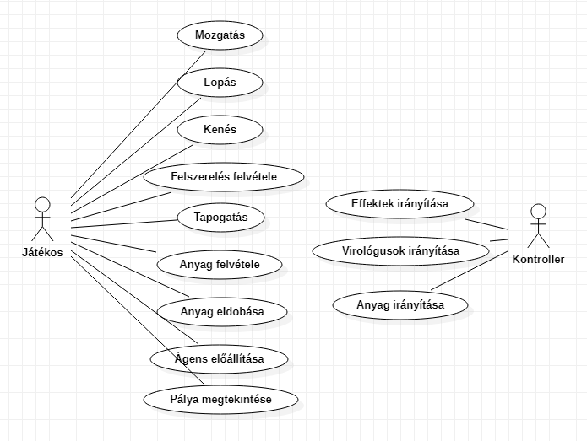

***Szótár***

* *Ágens – A vírusok és vakcinák összefoglaló neve.*
* *Áldozat – A virológus, akin használnak egy ágenst.*
* *Aminosav – Egy anyagtípus.*
* *Anyag – Ágensek létrehozásához szükséges dolog.*
* *Bénít – A virológus bénulás esetén, nem tud semmit se csinálni.*
* *Elbomlik – Az ágens a lejárata után eltűnik.*
* *Elszakad – A felszerelés eltűnik a virológusról.*
* *Érintés – Két virológus közötti interakció.*
* *Felszerelés – Olyan tárgy, ami a virológust segíti.*
* *Genetikai kód – Az ágens létrehozásához szükséges információk.*
* *Játék – A program.*
* *Játékos – A felhasználó.*
* *Kenés – Az ágens alkalmazása egy virológuson.*
* *Kesztyű – Egy olyan felszerelés, ami lehetővé teszi a kenés visszafordítását a másik virológusra.*
* *Kivéd – Amikor az ágenst nem sikerül rákenni a célpontra.*
* *Lerakóhely – Pályaelemi játékmező, ahová le lehet rakni a felesleges anyagokat.*
* *Nukleotid – Egy anyagtípus.*
* *Óvóhely – Pályaelemi játékmező, ahol felszerelés található.*
* *Pálya – A játéktér, ahol a virológusok mozoghatnak.*
* *Raktár - Pályaelemi játékmező, ahol anyagok találhatóak.*
* *Találkozás – Két virológus egy mezőre lépése.*
* *Tolvaj – A virológus, aki éppen lop.*
* *Vakcina – Olyan ágens, ami a virológust segíti.*
* *Város – Lásd pálya.*
* *Véd – Lásd kivéd.*
* *Védőköpeny – Olyan felszerelés, ami megvédhet az ágensek ellen.*
* *Virológus – A karakter, amit a játékos vagy a gép irányít.*
* *Vírus – Kártékony ágens.*
* *Visszakenés – Amikor a kenés visszafordítódik a kenést végző virológusra.*
* *Vitustánc – Az az effektus, amikor a virológus véletlenszerűen mozog.*
* *Zsák – Olyan felszerelés, ami lehetővé teszi azt, hogy több anyagot vihessen magával a virológus.*

***Projekt terv***

|  |  |  |  |
| --- | --- | --- | --- |
| hét | feladat | laboralkalom | határidő |
| 1 | *csapatalakítás* | közös előadás | febr. 18. 14:15 |
| 2 | Követelmény, projekt, funkcionalitás | konzultáció | febr. 28. 14:15 |
| 3 | Analízis modell (I. változat) | konzultáció | márc. 7. 14:15 |
| 4 | Analízis modell (II. változat) | konzultáció | márc. 16. laboralkalom |
| 5 | Szkeleton tervezése | konzultáció | márc. 21. 14:15 |
| 6 | Szkeleton elkészítése | konzultáció | márc. 28. 14:15 |
| 7 | Prototípus koncepciója | Szkeleton bemutatása | ápr. 4. 14:15 |
| 8 | Részletes tervek | konzultáció | ápr. 11. 14:15 |
| 9 | Prototípus elkészítése | konzultáció | ápr. 25. 14:15 |
| 10 | konzultáció |
| 11 | Grafikus változat tervei | Prototípus bemutatása | máj. 2. 14:15 |
| 12 | Grafikus változat elkészítése | konzultáció | máj 16. 14:15 |
| 13 | konzultáció |
| 14 | Egyesített dokumentáció | Grafikus verzió bemutatása | máj 18. laboralkalom |

***Napló***

|  |  |  |  |
| --- | --- | --- | --- |
| **Kezdet** | **Időtartam** | **Résztvevők** | **Leírás** |
| 2022.02.26. 14:00 | Fél óra | Bakurecz,  Bui,  Szigeti,  Vendel,  Kovács | Értekezlet: A feladatok felosztása. |
| 2022.02.26. 14:30 | 2.5 óra | Bakurecz | 2.2.2 kidolgozása |
| 2022.02.26. 17:00 | 1.5 óra | Bui | 2.4 kidolgozása |
| 2022.02.26. 18:30 | 2 óra | Szigeti | 2.3.1 kidolgozása |
| 2022.02.26. 20:00 | 1.5 óra | Kovács | 2.1, 2.2.1, 2.2.3, 2.2.4, 2.5 |
| 2022.02.27. 10:00 | 1.5 óra | Vendel | 2.3.2, 2.3.3, 2.3.4, 2.6 kidolgozása, dokumentum átnézése, hibák javítása |
| 2022.02.27. 14:00 | 1 óra | Bakurecz,  Bui,  Szigeti,  Vendel,  Kovács | Értekezlet: Teljes dokumentum átnézése, egyes szekciók minimális átdolgozása |

1. **Analízis modell kidolgozása**
   1. **Változtatások…**
      1. **… a követelményekhez képest**

* R38 ~~Mindegyik felszerelésfajtából csak egy viselhető.~~ Egy felszerelésfajtából több is viselhető.
* R35 ~~Egy óvóhelyen végtelen mennyiségű felszerelés található.~~ Egy óvóhelyen csak egy felszerelés található, időközönként újratermelődik.
* R2 ~~A játékos a gép ellen játszik, ami többféle virológust irányít.~~ A játékos több játékos ellen játszik.
  + 1. **… az analízis modell 1-hez képest**
* 3.3.1 Agent.Dancing függvény leírása és neve
* 3.3.8 DancingAgent.Dancing függvény leírása és neve
* 3.3.12 Equipment.AcceptMaterials függvény leírása
* 3.3.32 Virologist.GiveEquipment függvény leírása
* 3.4 paraméterek nevének átírása
* 3.4.11 új GeneticCodeIsCraftable szekvencia diagram
* 3.4.16 MakeAmnesiaInactiveAgent áttervezése
* 3.4.17 MakeDancingInactiveAgent áttervezése
* 3.4.18 MakeInactiveAgent áttervezése
* 3.4.19 MakeProtectionInactiveAgent áttervezése
* 3.4.22 MakeStunInactiveAgent áttervezése
* 3.4.23 Move áttervezése
  1. **Objektum katalógus**
     1. **AminoAcidMaterial**

Aminosav alapanyag, különböző mennyiség szükséges belőle az egyes ágensek előállításához.

* + 1. **AmnesiaAgent**

Éppen hatását kifejtő amnézia ágens.

* + 1. **AmnesiaGeneticCode**

Amnézia ágens készítéséért felelős genetikai kód. Csak akkor tud a játékos amnézia ágenst csinálni, ha rendelkezik ezzel.

* + 1. **AmnesiaInactiveAgent**

A virológusnál lévő, már elkészített, de még fel nem használt amnézia ágens.

* + 1. **BackpackEquipment**

Zsák felszerelés, ami megnöveli a virológusnál egy időben tartható anyagok számát öttel.

* + 1. **CoatEquipment**

Laborköpeny felszerelés, ami 82,3%-os valószínűséggel kivédi a virológusra kent ágens hatását.

* + 1. **DancingAgent**

Éppen hatását kifejtő virtustánc ágens.

* + 1. **DancingGeneticCode**

Virtustánc ágens készítéséért felelős genetikai kód. Csak akkor tud a játékos virtustánc ágenst csinálni, ha rendelkezik ezzel.

* + 1. **DancingInactiveAgent**

A virológusnál lévő, már elkészített, de még fel nem használt virtustánc ágens.

* + 1. **DumpsterTile**

A játéktér olyan mezője, ahol a nálad lévő anyagok közül tudsz eldobni tetszőleges mennyiségűt.

* + 1. **GlovesEquipment**

Kesztyűk felszerelés, ami egy alkalommal lehetővé teszi, hogy a virológus visszakenje a rá kent ágenst.

* + 1. **Game**

A játékos által irányított karakter. Képes ágensek létrehozására genetikai kódok segítségével, amiket virológusokra kenhet. A raktárakban lévő anyagokat felveheti és a lerakóban leadhatja a felesleget. Ha lebénult virológussal talalálkozik, akkor a nála lévő felszereléseket és anyagokat ellophatja.

* + 1. **LabTile**

A játéktér olyan mezője, ahol genetikai kódot lehet tanulni.

* + 1. **Map**

A játéktér, ahol a virológusok különböző mezőkön mozognak.

* + 1. **NucleotidMaterial**

Nukleotid alapanyag, különböző mennyiség szükséges belőle az egyes ágensek előállításához.

* + 1. **ProtectionAgent**

Éppen hatását kifejtő védekező ágens.

* + 1. **ProtectionGeneticCode**

Védekező ágens készítéséért felelős genetikai kód. Csak akkor tud a játékos védekező ágenst csinálni, ha rendelkezik ezzel.

* + 1. **ProtectionInactiveAgent**

A virológusnál lévő, már elkészített, de még fel nem használt védekező ágens.

* + 1. **ShelterTile**

A játéktér olyan mezője, ahol a különböző felszereléseket lehet találni.

* + 1. **StorageTile**

A játéktér olyan mezője, ahol aminosavat és nukleotidot lehet szerezni.

* + 1. **StunAgent**

Éppen hatását kifejtő bénító ágens.

* + 1. **StunGeneticCode**

Bénító ágens készítéséért felelős genetikai kód. Csak akkor tud a játékos bénító ágenst csinálni, ha rendelkezik ezzel.

* + 1. **StunInactiveAgent**

A virológusnál lévő, már elkészített, de még fel nem használt bénító ágens.

* + 1. **Virologist**

A játékos által irányított karakter. Képes ágensek létrehozására genetikai kódok segítségével, amiket virológusokra kenhet. A raktárakban lévő anyagokat felveheti és a lerakóban leadhatja a felesleget. Ha lebénult virológussal talalálkozik, akkor a nála lévő felszereléseket és anyagokat ellophatja.

* 1. ***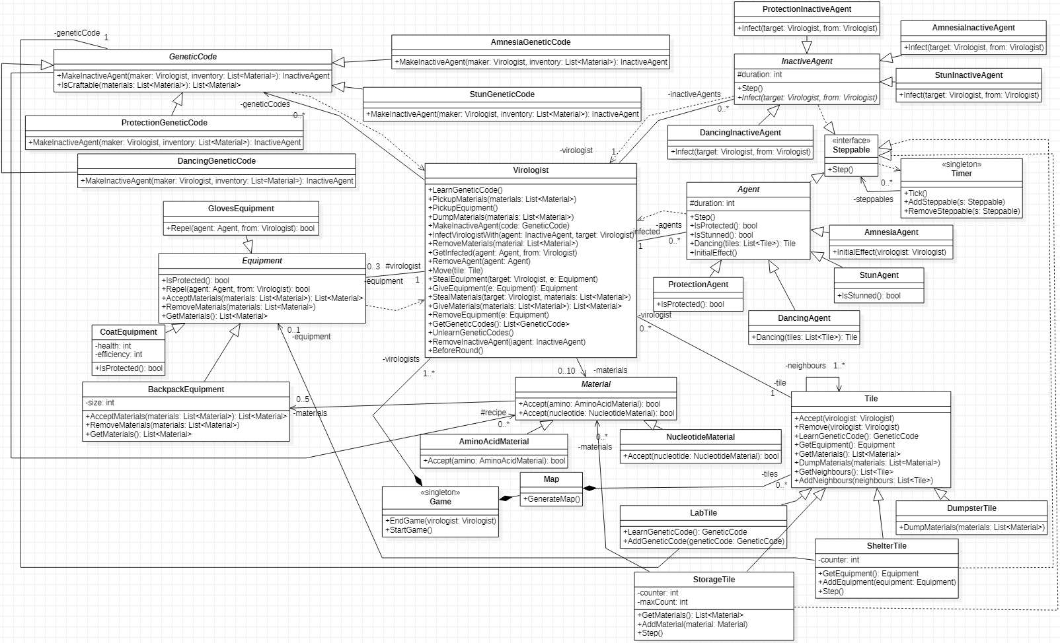*Statikus struktúra diagramok**
  2. **Osztályok leírása**
     1. **Agent**
        + **Felelősség**

A virológusra kent ágensek hatásait kezeli.

* + - * **Ősosztályok**

Nincs ősosztálya.

* + - * **Interfészek**

Steppable

* + - * **Attribútumok**
* protected int duration: Ez határozza meg, mennyi ideig tart a virológusra kent ágens hatása.
  + - * **Metódusok**
* public virtual bool CanBeMugged(): Alapértelmezett esetben hamissal tér vissza.
* public virtual bool IsProtected(): Alapértelmezett esetben hamissal tér vissza.
* public virtual bool IsStunned(): Alapértelmezett esetben hamissal tér vissza.
* public virtual Tile Dancing(tiles:List<Tile>): Alapértelmezett esetben null-lal tér vissza.
* public virtual void InitialEffect(virologist:Virologist): Alapértelmezett esetben nem csinál semmit.
* public void step(): Csökkenti a durationt 1-gyel, ha 0 lesz akkor kiveszi önmagát a virológusra ható ágensek közül illetve kiveszi magát a Timerből.
  + 1. **AminoAcidMaterial**
       - **Felelősség**

Az inaktív ágensek elkészítéséhez szükséges aminosav objektumok.

* + - * **Ősosztályok**

Material->AminoAcidMaterial

* + - * **Interfészek**

Nem valósít meg interfészeket.

* + - * **Attribútumok**

Nincsenek attribútumai.

* + - * **Metódusok**
* public bool Accept(amino:AminoAcidMaterial): Igazzal tér vissza.
  + 1. **AmnesiaAgent**
       - **Felelősség**

Amikor a virológusra rákenik, az elfelejti az összes addig megtanult genetikai kódjait.

* + - * **Ősosztályok**

Agent->AmnesiaAgent

* + - * **Interfészek**

Steppable

* + - * **Attribútumok**

Nincsenek attribútumai.

* + - * **Metódusok**
* public void InitialEffect(virologist:Virologist): A paraméterként kapott virológusnak kitörli a megtanult genetikai kódjait.
  + 1. **AmnesiaGeneticCode**
       - **Felelősség**

Az elfelejtés inaktív ágens létrehozásáért felelős.

* + - * **Ősosztályok**

GeneticCode->AmnesiaGeneticCode

* + - * **Interfészek**

Nem valósít meg interfészeket.

* + - * **Attribútumok**

Nincsenek attribútumai.

* + - * **Metódusok**
* public virtual Agent MakeInactiveAgent(maker:Virologist, inventory:List<Material>): A paraméterként kapott virológus létrehoz a paraméterként átadott anyagokkal egy inaktív elfelejtés ágenst.
* public virtual List<Material> IsCraftable(materials:List<Material>): Visszaadja az inaktív elfelejtés ágens létrehozásához szükséges anyagokat.
  + 1. **AmnesiaInactiveAgent**
       - **Felelősség**

Egy virológus megfertőzése az elfelejtő ágenssel.

* + - * **Ősosztályok**

InactiveAgent->AmnesiaInactiveAgent

* + - * **Interfészek**

Steppable

* + - * **Attribútumok**

Nincsenek attrobútumai.

* + - * **Metódusok**
* public void Infect(target:Virologist, from:Virologist): Létrehoz egy aktív elfelejtő. ágenst, amelyet ráken a paraméterként kapott célpont virológusra.
  + 1. **BackpackEquipment**
       - **Felelősség**

A hátizsák felszerelése szerepe, hogy megnövelje az anyagok számát, amelyet magával tud vinni a virológus. Nem tud elszakadni, csak akkor tűnik el a virológustól, ha ellopják tőle.

* + - * **Ősosztályok**

Equipment->BackpackEquipment.

* + - * **Interfészek**

Nem valósít meg interfészeket.

* + - * **Attribútumok**
* private int size: meghatározza, hogy mennyivel növeli az anyagok számát, amit a virológus magával tud vinni.
  + - * **Metódusok**
* public List<Material> AcceptMaterials(materials:List<Material>): A paraméterként kapott anyagokat eltárolja, amelyeket nem férnek bele azokkal visszatér. Ha minden belefért, akkor null-val tér vissza.
* public void RemoveMaterials(materials: List<Material>): A paraméterként kapott anyagokat kitörli.
* public List<Material> GetMaterials(): Visszaadja a hátizsákban lévő anyagokat.
  + 1. **CoatEquipment**
       - **Felelősség**

A köpeny felszerelés szerepe, hogy a virológusra kent ágaenseket megprobálja kivédeni. Ezt egy bizonyos hatásfokkal képes megtenni. 3 sikeres védés után elszakad és ekkor eltűnik a virológus felszerelései közül.

* + - * **Ősosztályok**

Equipment->CoatEquipment

* + - * **Interfészek**

Nem valósít meg interfészeket.

* + - * **Attribútumok**
* private int health: az életpontját jelzi, ami eredeti állapotában 3 majd minden sikeres védésnél csökken 1-gyel.
* private int efficiency: védés hatásfokát jelzi, ez határozza meg mekkora eséllyel védi ki a virológust ért kenést.
  + - * **Metódusok**
* public bool IsProtected() : Ha a védés sikeres volt akkor életpontját csökkenti a köpenynek és igazzal tér vissza. Ha 0-ra csökkent az életpontja, akkor eltünteti magát a virológus felszerelései közül.
  + 1. **DancingAgent**
       - **Felelősség**

A vitustánc ágens szerepe, hogy amikor egy virológusra rá van kenve, akkor elveszti a mozgás feletti irányítást a virológus.

* + - * **Ősosztályok**

Agent->DancingAgent

* + - * **Interfészek**

Steppable

* + - * **Attribútumok**

Nincsenek attribútumai.

* + - * **Metódusok**
* public virtual Tile Dancing(tiles:List<Tile>): Visszatér egy véletlenszerű mezővel a tiles listából.
  + 1. **DancingGeneticCode**
       - **Felelősség**

A vitustánc inaktív ágens létrehozásáért felelős.

* + - * **Ősosztályok**

GeneticCode->DancingGeneticCode

* + - * **Interfészek**

Nem valósít meg interfészeket.

* + - * **Attribútumok**

Nincsenek attribútumai.

* + - * **Metódusok**
* public virtual Agent MakeInactiveAgent(maker:Virologist, inventory:List<Material>): A paraméterként kapott virológus létrehoz a paraméterként átadott anyagokkal egy inaktív vitustánc ágenst.
* public virtual List<Material> IsCraftable(materials:List<Material>): Visszaadja az inaktív vitustánc ágens létrehozásához szükséges anyagokat.
  + 1. **DancingInactiveAgent**
       - **Felelősség**

Egy virológus megfertőzése a vitustánc ágenssel.

* + - * **Ősosztályok**

Nincs ősosztálya.

* + - * **Interfészek**

Steppable

* + - * **Attribútumok**

Nincsenek attrobútumai.

* + - * **Metódusok**
* public void Infect(target:Virologist, from:Virologist): Létrehoz egy aktív vitustánc ágenst, amelyet ráken a paraméterként kapott célpont virológusra.
  + 1. **DumpsterTile**
       - **Felelősség**

A lerakóhely mezőn dobhatnak ki anyagokat a virológusok.

* + - * **Ősosztályok**

Tile->DumpsterTile

* + - * **Interfészek**

Nem valósít meg interfészeket.

* + - * **Attribútumok**

Nincsenek attribútumai.

* + - * **Metódusok**
* public void DumpMaterials(materials:List<Material>): A paraméterként kapott anyagokat megsemmisíti.
  + 1. **Equipment**
       - **Felelősség**

A felszerelések hatásait kezeli. Amennyiben megsemmisül eltünteti önmagát a virológus felszerelései közül ekkor hatása megszűnik.

* + - * **Ősosztályok**

Nincs ősosztálya.

* + - * **Interfészek**

Nem valósít meg interfészeket.

* + - * **Attribútumok**

Nincsenek attribútumai

* + - * **Metódusok**
* public virtual bool isProtected(): Visszatérési értékével jelzi, hogy a virológus védett-e. Alapértelmezett visszatérési értéke hamis.
* public virtual bool Repel(agent: Agent, from: Virologist): Visszatérési értékével jelzi, hogy a paraméterként kapott kenést vissza tudja-e kenni a paraméterként kapott támadóra. Alapértelmezett értéke hamis.
* public virtual List<Material> AcceptMaterials(materials:List<Material>): Alapértelmezett esetben nem csinál semmit és materials-zal tér vissza.
* public virtual void RemoveMaterials(materials: List<Material>): Alapértelmezett esetben nem csinál semmit.
* public virtual List<Material> GetMaterials(): Alapértelmezett esetben nem csinál semmit és null-val tér vissza.
  + 1. **Game**
       - **Felelősség**

A játék elindítása és nyerési feltétel elemzése és kiértékelése.

* + - * **Ősosztályok**

Nincs ősosztálya.

* + - * **Interfészek**

Nem valósít meg interfészeket.

* + - * **Attribútumok**
* private List<Virologist> virologists: A játékban lévő virológusok.
* private Map map: A pálya, ahol a játék játszódik.
  + - * **Metódusok**
* public void EndGame(virologist Virologist): A paraméterként kapott virológusról megvizsgálja, hogy megnyerte-e a játékot.
* public void StartGame(): Legeneráltatja a mezőket és elindítja a játékot.
  + 1. **GeneticCode**
       - **Felelősség**

Az inaktív ágensek létrehozásáért felelős.

* + - * **Ősosztályok**

Nincs

* + - * **Interfészek**

Nem valósít meg interfészeket.

* + - * **Attribútumok**
* protected List<Material> recipe: Az inaktív ágens előállításához szükséges anyagok listája.
  + - * **Metódusok**
* public virtual Agent MakeInactiveAgent(maker:Virologist, inventory:List<Material>): A paraméterként kapott virológus létrehoz a paraméterként átadott anyagokkal egy inaktív ágenst.
* public virtual List<Material> IsCraftable(materials:List<Material>): Visszaadja az inaktív ágens létrehozásához szükséges anyagokat.
  + 1. **GlovesEquipment**
       - **Felelősség**

A kesztyű felszerelés szerepe, hogy a virológusra rákent ágenst, vissza tudja kenni a támadóra az áldozat. Egy használat után elszakad és ekkor eltűnik a virológus felszerelései közül.

* + - * **Ősosztályok**

Equipment->GlovesEquipment

* + - * **Interfészek**

Nem valósít meg interfészeket.

* + - * **Attribútumok**

Nincsenek attribútumai.

* + - * **Metódusok**
* public bool Repel(agent: Agent, from: Virologist): Visszakeni a paraméterként kapott ágenst a paraméterként kapott virológusra, majd eltűnteti önmagát a virológus felszerelései közül. Visszatérési értéke igaz.
  + 1. **InactiveAgent**
       - **Felelősség**

Egy virológus megfertőzése ágenssel.

* + - * **Ősosztályok**

Nincs ősosztálya.

* + - * **Interfészek**

Steppable

* + - * **Attribútumok**
* protected int duration: Ez határozza meg, mennyi ideig lehet a virológusnál.
* protected Virologist virologist: Tárolja, hogy melyik virológusnál van.
  + - * **Metódusok**
* public virtual void Infect(target:Virologist, from:Virologist): Létrehoz egy aktív ágenst, amelyet ráken a paraméterként kapott célpont virológusra.
* public void step(): Csökkenti a durationt 1-gyel, ha 0 lesz akkor kiveszi önmagát a virológusnál lévő inaktív ágensek közül illetve kiveszi magát a Timerből.
  + 1. **LabTile**
       - **Felelősség**

A labor mezőben tudják megtanulni a genetikai kódokat a virológusok, amelyek a játék megnyeréséhez kellenek.

* + - * **Ősosztályok**

Tile->LabTile

* + - * **Interfészek**

Nem valósít meg interfészeket.

* + - * **Attribútumok**
* private GeneticCode geneticCode: Egy genetikai kód**.**
  + - * **Metódusok**
* public GeneticCode LearnGeneticCode(): A laborban lévő genetikai kódot adja vissza.
* public AddGeneticCode(geneticCode:GeneticCode): A paraméterként kapott genetikai kódot hozzáadja a mezőhőz.
  + 1. **Map**
       - **Felelősség**

A pályát alkotó mezők legenerálása.

* + - * **Ősosztályok**

Nincs ősosztálya.

* + - * **Interfészek**

Nem valósít meg interfészeket.

* + - * **Attribútumok**
* private List<Tile>: A pályát alkotó mezők.
  + - * **Metódusok**
* public void GenerateMap(): Legenerálja a mezőket és a hozzájuk tartozó anyagokat, felszereléseket és a genetikai kódokat.
  + 1. **Material**
       - **Felelősség**

Az inaktív ágensek elkészítéséhez szükséges objektumok.

* + - * **Ősosztályok**

Nincs ősosztály.

* + - * **Interfészek**

Nem valósít meg interfészeket.

* + - * **Attribútumok**

Nincsenek attribútumai.

* + - * **Metódusok**
* public virtual bool Accept(amino:AminoAcidMaterial): Alapértelmezett esetben hamissal tér vissza.
* public virtual bool Accept(nucleotide:NucleotideMaterial): Alapértelmezett esetben hamissal tér vissza.
  + 1. **NukleotidMaterial**
       - **Felelősség**

Az inaktív ágensek elkészítéséhez szükséges nukleotid objektumok.

* + - * **Ősosztályok**

Material->NukleotidMaterial

* + - * **Interfészek**

Nem valósít meg interfészeket.

* + - * **Attribútumok**

Nincsenek attribútumai.

* + - * **Metódusok**
* public bool Accept(nucleotide:NucleotideMaterial): Igazzal tér vissza.
  + 1. **ProtectionAgent**
       - **Felelősség**

A védő ágens védelmet nyújt a virológusnak a többi rákent ágens ellen.

* + - * **Ősosztályok**

Agent->ProtectionAgent

* + - * **Interfészek**

Steppable

* + - * **Attribútumok**

Nincsenek attribútumai.

* + - * **Metódusok**
* public bool IsProtected(): Igazzal tér vissza
  + 1. **ProtectionGeneticCode**
       - **Felelősség**

A védő inaktív ágens létrehozásáért felelős.

* + - * **Ősosztályok**

GeneticCode->ProtectionGeneticCode

* + - * **Interfészek**

Nem valósít meg interfészeket.

* + - * **Attribútumok**

Nincsenek attribútumai.

* + - * **Metódusok**
* public virtual Agent MakeInactiveAgent(maker:Virologist, inventory:List<Material>): A paraméterként kapott virológus létrehoz a paraméterként átadott anyagokkal egy inaktív védő ágenst.
* public virtual List<Material> IsCraftable(materials:List<Material>): Visszaadja az inaktív védő ágens létrehozásához szükséges anyagokat.
  + 1. **ProtectionInactiveAgent**
       - **Felelősség**

Egy virológus megfertőzése a védő ágenssel.

* + - * **Ősosztályok**

Nincs ősosztálya.

* + - * **Interfészek**

Steppable

* + - * **Attribútumok**

Nincsenek attrobútumai.

* + - * **Metódusok**
* public void Infect(target:Virologist, from:Virologist): Létrehoz egy aktív védő ágenst, amelyet ráken a paraméterként kapott célpont virológusra.
  + 1. **ShelterTile**
       - **Felelősség**

Az óvóhely mezőn találhatóak a felszerelések.

* + - * **Ősosztályok**

Tile->ShelterTile

* + - * **Interfészek**

Steppable

* + - * **Attribútumok**
* int counter: Ez határozza meg milyen időközönként keletkezzen egy újabb felszerelés az óvóhelyen.
  + - * **Metódusok**
* public Equipment GetEquipment(): Visszaadja a mezőn található felszerelést.
* public void AddEquipment(equipment:Equipment): A paraméterként kapott felszerelést hozzáadja a mezőhőz.
* public void step(): Számláló értékét csökkenti eggyel. Ha eléri a 0-t, akkor létrehoz egy új felszerelést, majd visszaállítja a számlálót eredeti értékére.
  + 1. **StorageTile**
       - **Felelősség**

A raktár mezőben találhatóak az aminosavak és a nukleotidok, amelyeket a virológusok tudnak felvenni.

* + - * **Ősosztályok**

Tile->StorageTile

* + - * **Interfészek**

Steppable

* + - * **Attribútumok**
* private int counter: Ez határozza meg milyen időközönként keletkezzen egy újabb anyag a raktárban.
* private int maxCount: A raktárban tárolható anyagok maximális száma.
* private List<Material> materials: A raktárban lévő anyagokat tárolja.
  + - * **Metódusok**
* public List<Material> GetMaterials(): Visszaadja a raktárban található anyagokat.
* public void AddMaterial(material:Material): A paraméterként kapott anyagot elhelyezi a mezőn.
* public void step(): Számláló értékét csökkenti eggyel. Ha eléri a 0-t, akkor létrehoz egy új anyagot, majd visszaállítja a számlálót eredeti értékére.
  + 1. **Steppable**
       - **Felelősség**

Egy interfész, ami minden olyan dolgot reprezentál, amely időben lépni tud.

* + - * **Metódusok**
* public void Step(): Az adott lépésben végrehajtandó művelet.
  + 1. **StunAgent**
       - **Felelősség**

A bénulás ágens hatására nem tud semmit se csinálni a virológus és lehet tőle lopni.

* + - * **Ősosztályok**

Agent->StunAgent

* + - * **Interfészek**

Steppable

* + - * **Attribútumok**

Nincsenek attribútumai.

* + - * **Metódusok**
* public bool CanBeMugged(): Igazzal tér vissza.
* public bool IsStunned(): Igazzal tér vissza.
  + 1. **StunGeneticCode**
       - **Felelősség**

A bénulás inaktív ágens létrehozásáért felelős.

* + - * **Ősosztályok**

GeneticCode->StunGeneticCode

* + - * **Interfészek**

Nem valósít meg interfészeket.

* + - * **Attribútumok**

Nincsenek attribútumai.

* + - * **Metódusok**
* public virtual Agent MakeInactiveAgent(maker:Virologist, inventory:List<Material>): A paraméterként kapott virológus létrehoz a paraméterként átadott anyagokkal egy inaktív bénulás ágenst.
* public virtual List<Material> IsCraftable(materials:List<Material>): Visszaadja az inaktív bénulás ágens létrehozásához szükséges anyagokat.
  + 1. **StunInactiveAgent**
       - **Felelősség**

Egy virológus megfertőzése a bénító ágenssel.

* + - * **Ősosztályok**

Nincs ősosztálya.

* + - * **Interfészek**

Steppable

* + - * **Attribútumok**

Nincsenek attrobútumai.

* + - * **Metódusok**
* public void Infect(target:Virologist, from:Virologist): Létrehoz egy aktív bénító ágenst, amelyet ráken a paraméterként kapott célpont virológusra.
  + 1. **Tile**
       - **Felelősség**

A mezők ősosztálya, amely tárolja a rajta lévő virológusokat.

* + - * **Ősosztályok**

Nincs

* + - * **Interfészek**

Nem valósít meg interfészeket.

* + - * **Attribútumok**
* private List<Virologist> virologist: A mezőn tartozkodó virológusok.
* private List<Tile> neighbours: A szomszédos mezők.
  + - * **Metódusok**
* public void Accept(virologist:Virologist): A paraméterként kapott virológust felveszi a mezőn szereplő virológusok közé.
* public void Remove(virologist:Virologist): A paraméterként kapott virológust eltávolítja a mezőről.
* public virtual GeneticCode LearnGeneticCode(): Alapértelmezett esetben null-val tér vissza.
* public virtual Equipment GetEquipment(): Alapértelmezett esetben null-val tér vissza.
* public virtual List<Material> GetMaterials(): Alapértelmezett esetben null-val tér vissza.
* public virtual DumpMaterials(materials:List<Material>): Alapértelmezett esetben nem csinál semmit.
* public List<Tile> GetNeighbours(): Visszaadja a szomszédos mezőket.
* public void AddNeighbours(neighbours:List<Tile>): Hozzáadja a paraméterként kapott mezőket a szomszédok listához.
  + 1. **Timer**
       - **Felelősség**

Az objektumok körönkénti elvégzendő műveletek elindítása.

* + - * **Ősosztályok**

Nincs ősosztálya.

* + - * **Interfészek**

Nem valósít meg interfészeket.

* + - * **Attribútumok**
* private List<Steppable> steppables: A léptethető objektum
  + - * **Metódusok**
* public void Tick():Minden léptethető dolog léptetése.
* public void AddSteppables(s: Steppable): Új léptethető dolog hozzáadása.

public void RemoveSteppables(s: Steppables): Léptethető dolog törlése

* + 1. **Virologist**
       - **Felelősség**

A játékos által irányított karakter, felvehet anyagokat, felszereléseket és leadhat anyagokat. Megtanulhat genetikai kódokat, amiket ágensek készítéséhez használhat, amelyeket önmagára vagy más virológusokra kenhet. A fertőzések esetén a virológuson lévő védekezéseket figyelembe veszi. Bénult játékostól lophat felszerelést vagy anyagot.

* + - * **Ősosztályok**

Nincs ősosztálya.

* + - * **Interfészek**

Steppable

* + - * **Attribútumok**
* private List<InactiveAgent> inactiveAgents: A virológusnál lévő inaktív ágensek.
* private List<Agent> agents: A virológusnál lévő aktív ágensek.
* private Tile tile: A mező, amelyen a virológus áll.
* private List<Material> materials: A virológusnál lévő anyagok
* private List<Equipment> equipment: A virológusnál lévő felszerelések.
* private List<GeneticCode> geneticCodes: A virológus által megtanult genetikai kódok.
  + - * **Metódusok**
* public void LearnGeneticCode(): Megtanulja az adott mezőn lévő genetikai kódot.
* public void PickupMaterials(materials:List<Material>): Felveszi a kiválasztott anyagokat, ami az adott mezőn van.
* public void PickupEquipment(): Felveszi a mező felszerelését.
* public void DumpMaterials(materials:List<Material>): A kiválasztott anyagokat leadja az adott mezőn.
* public void MakeInactiveAgent(code:GeneticCode): Új inaktív ágenst készít.
* public void InfectVirologistWith(agent:InactiveAgent, target:Virologist): Megfertőz egy másik virológust egy adott ágenssel.
* public void RemoveMaterials(material:List<Material>): Eltávolítja a megadott anyagokat a virológus készletéből.
* public void GetInfected(agent:Agent, from:Virologist): Megfertőződik a virológus, lekezeli az esetleges védelmi mechanizmusokat.
* public void RemoveAgent(agent:Agent): Eltávolítja a virológusról az adott aktív ágenst.
* public void Move(tile:Tile): Az adott mezőre lépteti a virológust.
* public void StealEquipment(target:Virologist, e:Equipment): Ellopja a másik virológustól az adott felszerelést.
* public Equipment GiveEquipment(e:Equipment): Visszaadja a paraméterként a megadott felszerelést, ha a virológus le van bénulva, és eltávolítja az eszköztárából. Ha nincs lebénulva akkor null-t ad vissza.
* public void StealMaterials(target:Virologist, materials:List<Material>): Ellopja a másik virológustól az adott anyagokat.
* public List<Material> GiveMaterials(materials:List<Material>): ): Visszaadja a paraméterként megadott anyagokat, ha a virológus le van bénulva, és eltávolítja a készletéből.
* public void RemoveEquipment(e:Equipment): Eltávolítja az adott felszerelést az eszköztárából.
* public List<GeneticCode> GetGeneticCodes(): Visszaadja a virológus megtanult genetikai kódjait.
* public void UnlearnGeneticCodes(): Elfelejti a virológus a megtanult genetikai kódokat.
* public void RemoveInactiveAgent(iagent:InactiveAgent): Eltávolítja a megadott inaktív ágenst a virológus arzenáljából.
* public void BeforeRound(): Ellenőrzi, hogy a virológus vitustánccal meg lett-e fertőzve és az alapján mozgatja a virológust.
  1. **Szekvencia diagramok**
     1. **AcceptMaterialsBackpackEquipment**

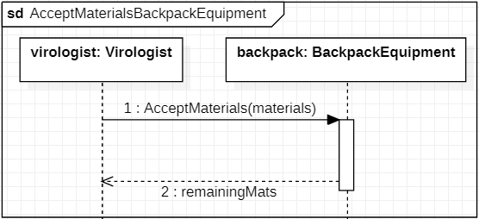

* + 1. **AgentDancing**

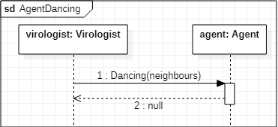

* + 1. **AgentIsProtected**

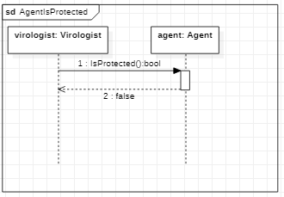

* + 1. **AgentIsStunned**

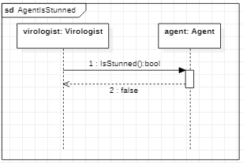

* + 1. **AgentStep**

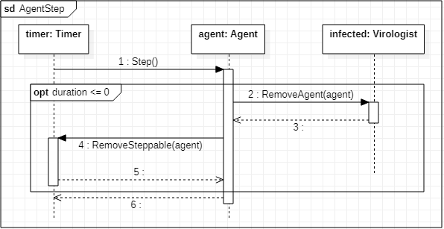

* + 1. **AmnesiaAgentInitialEffect**

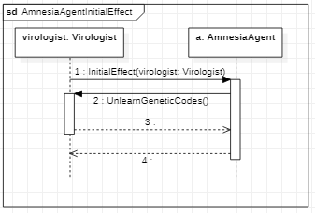

* + 1. **AmnesiaInactiveAgentInfect**

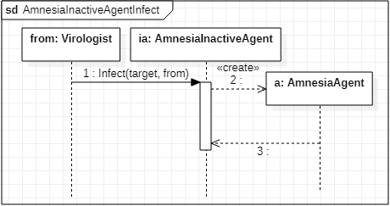

* + 1. **DancingAgentDancing**

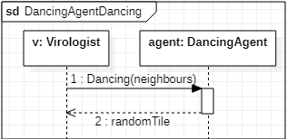

* + 1. **DancingInactiveAgentInfect**

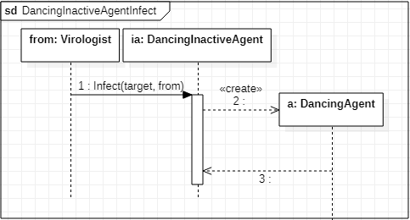

* + 1. **DumpMaterials**

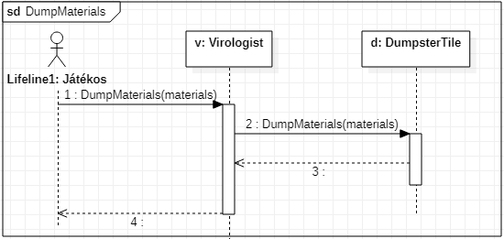

* + 1. **GeneticCodeIsCraftable**

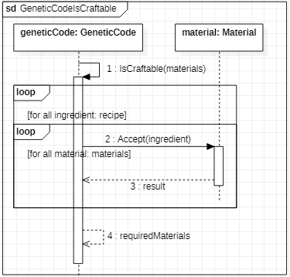

* + 1. **GetMaterialsBackpackEquipment**

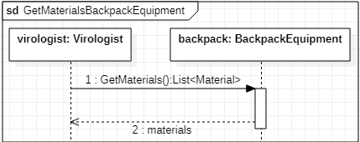

* + 1. **InactiveAgentStep**

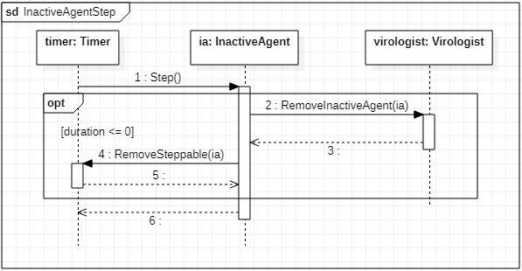

* + 1. 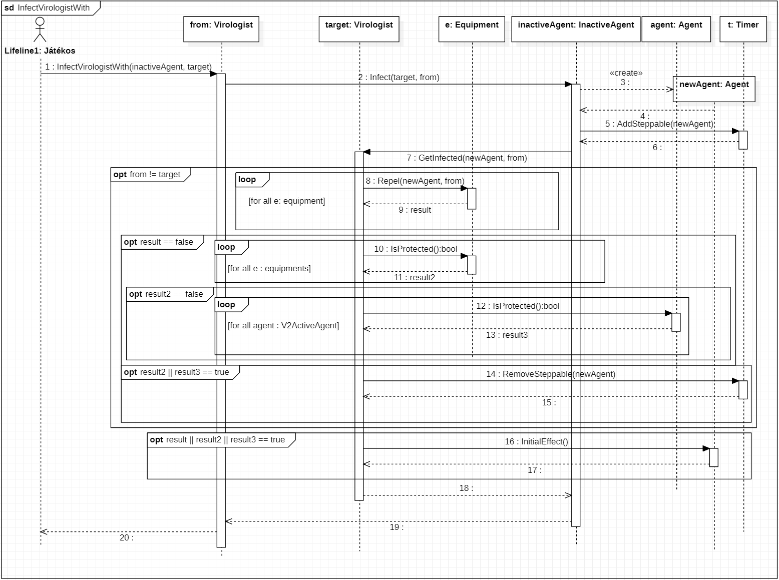**InfectVirologistWith**
    2. **IsProtectedCoatEquipment**

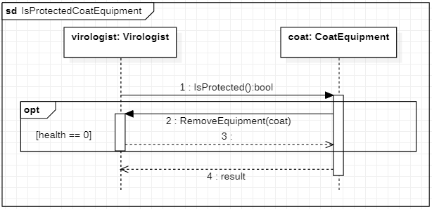

* + 1. **IsProtectedEquipment**

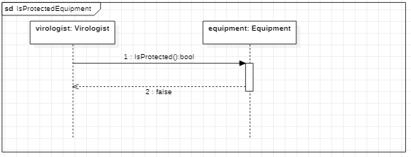

* + 1. **LearnGeneticCode**

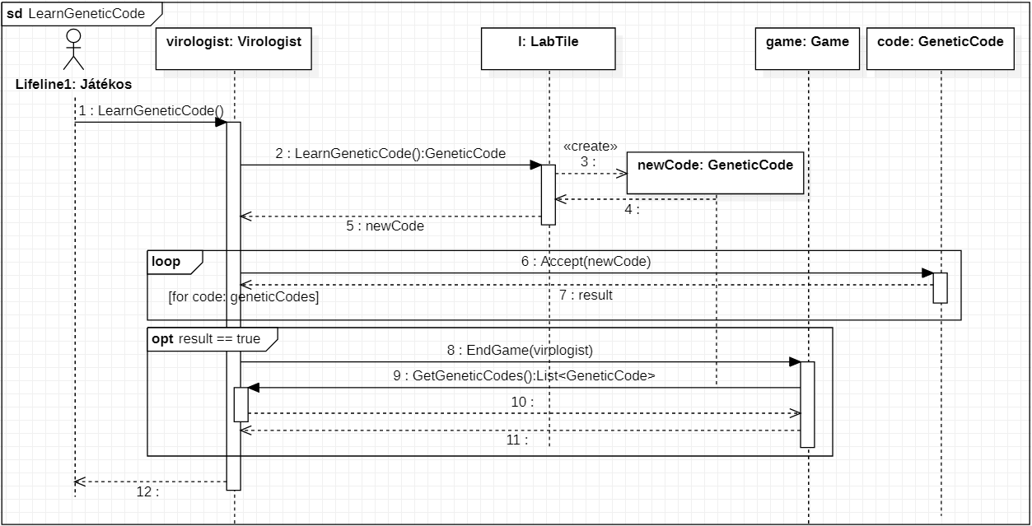

* + 1. **MakeAmnesiaInactiveAgent**

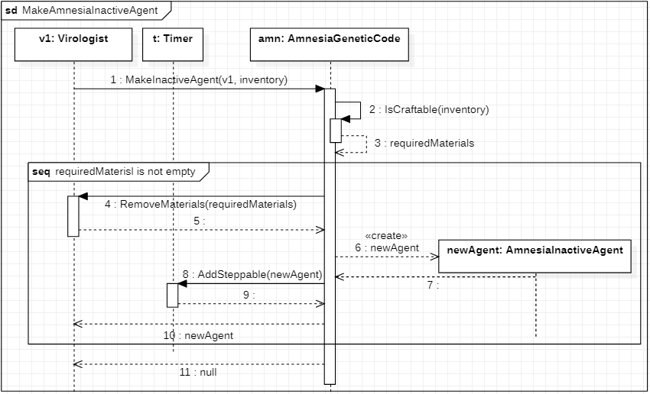

* + 1. **MakeDancingInactiveAgent**

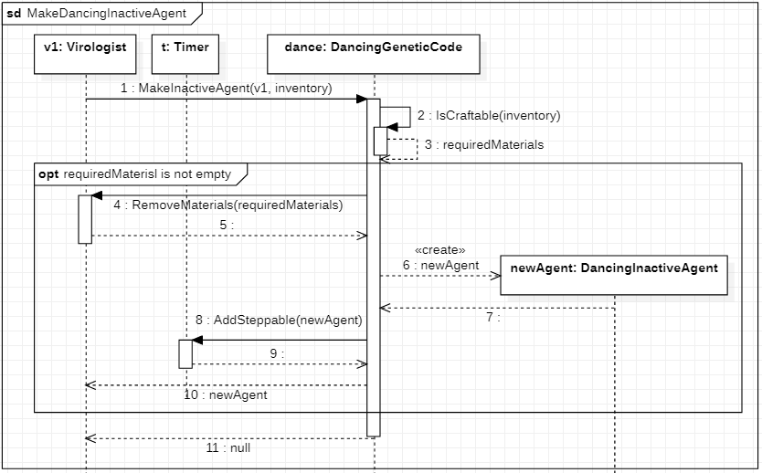

* + 1. **MakeInactiveAgent**

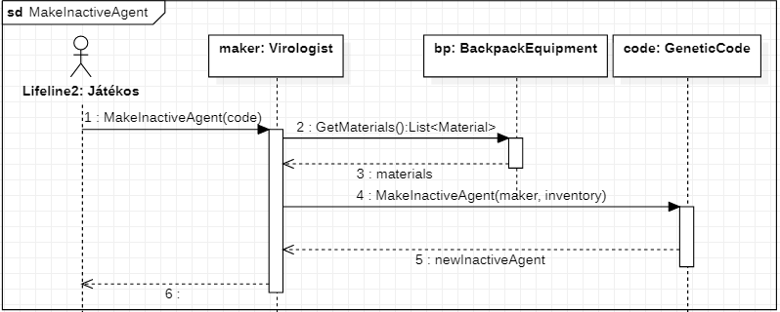

* + 1. **MakeProtectionInactiveAgent**

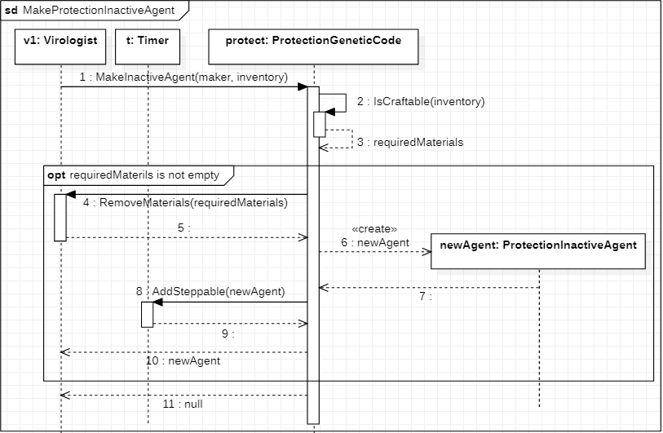

* + 1. **MakeStunInactiveAgent**

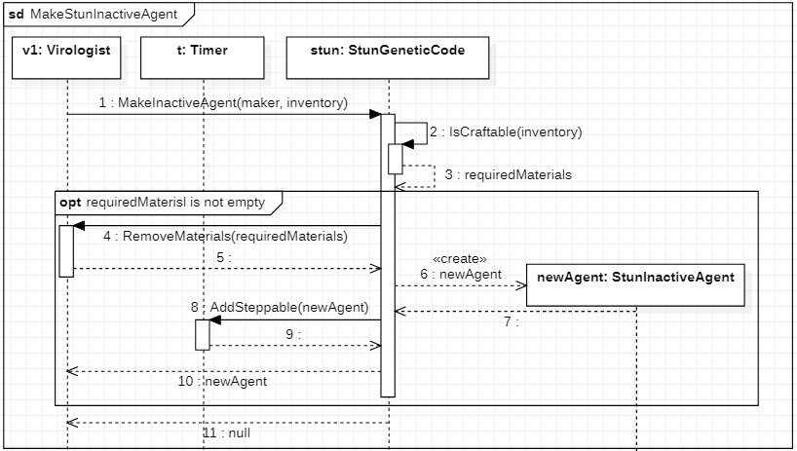

* + 1. **Move**

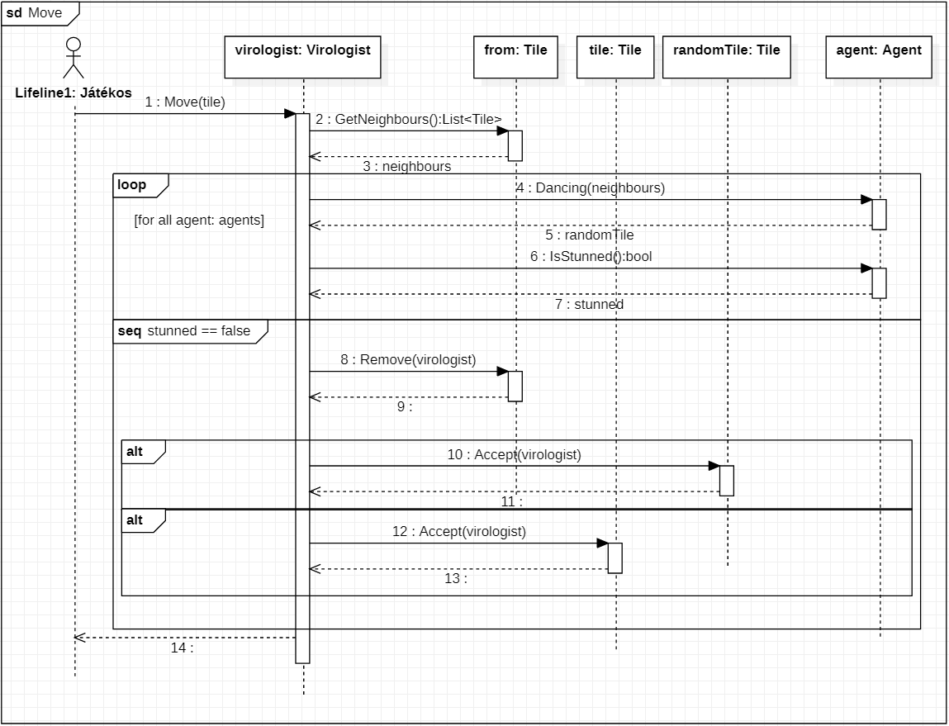

* + 1. **PickUpEquipment**

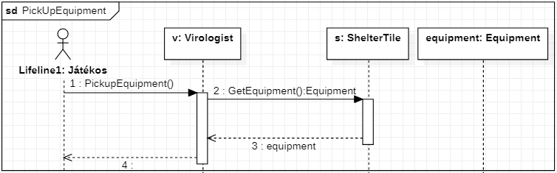

* + 1. **PickUpMaterials**

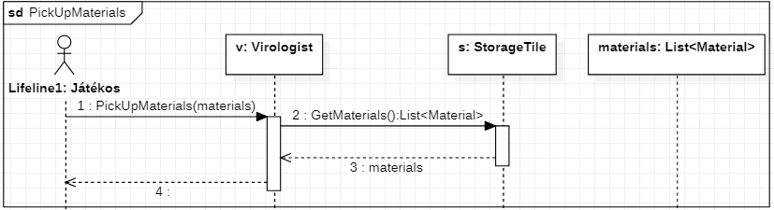

* + 1. **ProtectionAgentIsProtected**

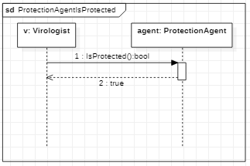

* + 1. **ProtectiveInactiveAgentInfect**

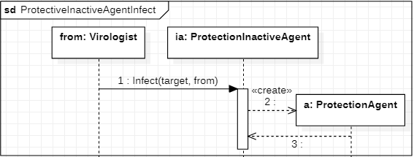

* + 1. **RemoveMaterialsBackpackEquipment**

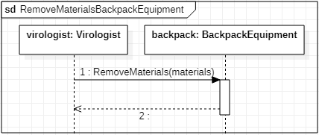

* + 1. **RepelEquipment**

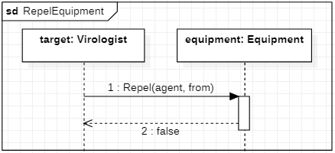

* + 1. **RepelGlovesEquipment**

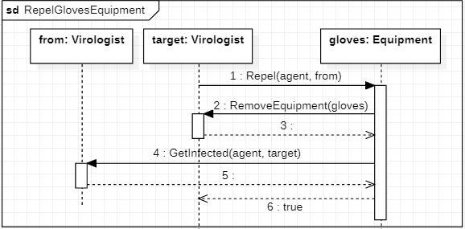

* + 1. 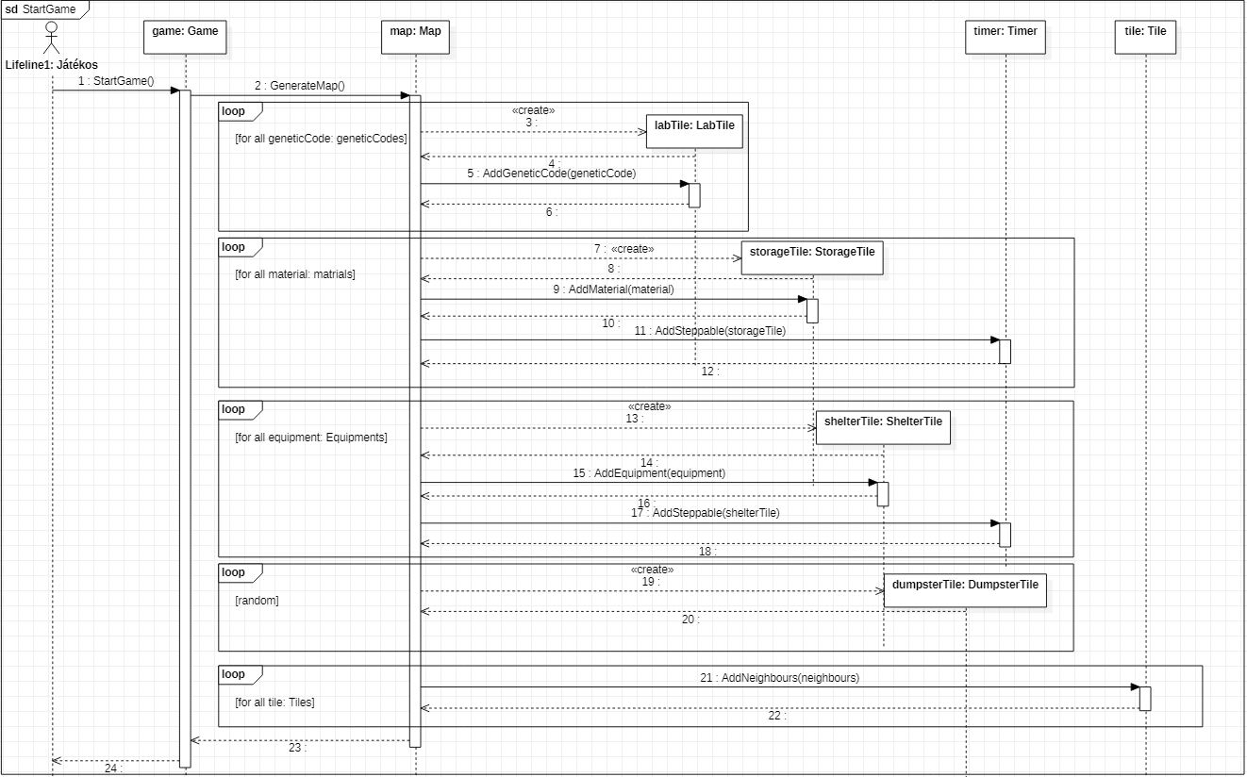**StartGame**
    2. **StealEquipment**

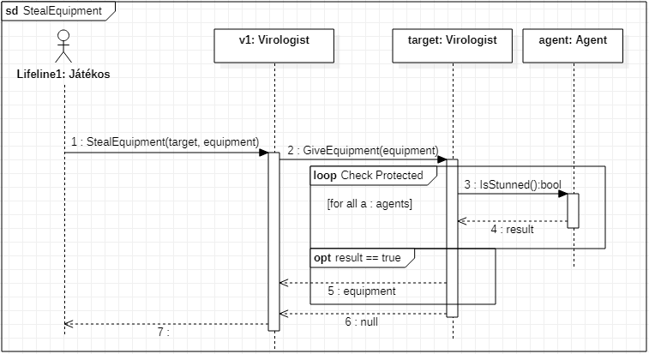

* + 1. **StealMaterials**

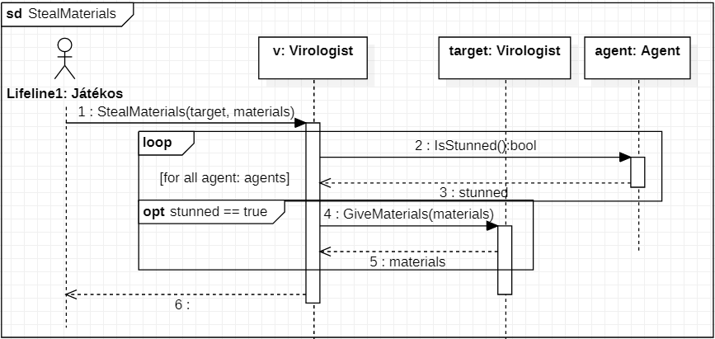

* + 1. **StepShelterTile**

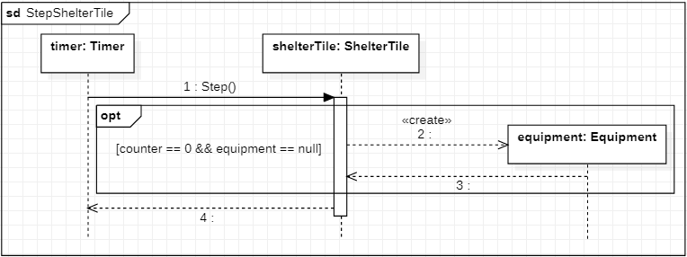

* + 1. **StepStorageTile**

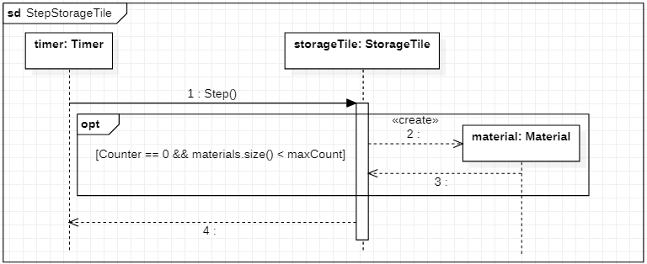

* + 1. **StunAgentIsStunned**

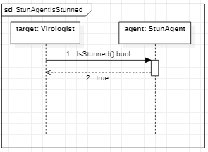

* + 1. **StunInactiveAgentInfect**

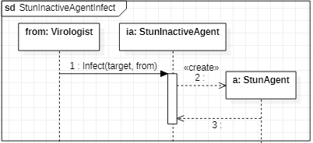

* + 1. **TimeStep**

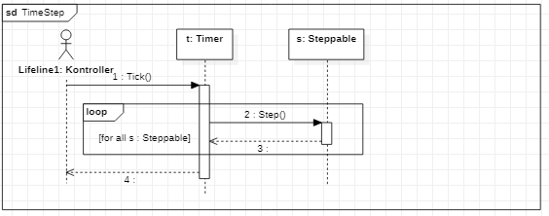

* + 1. **VirologistBeforeRound**

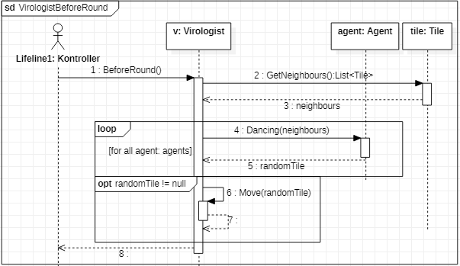

* 1. **State-chartok**
     1. **Agent state**

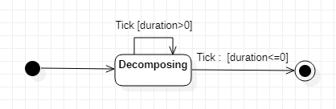

* + 1. **InactiveAgent state**



* 1. **Napló**

|  |  |  |  |
| --- | --- | --- | --- |
| **Kezdet** | **Időtartam** | **Résztvevők** | **Leírás** |
| 2022.03.09. 20:00 | 30 perc | Bakurecz  Bui  Kovács  Szigeti  Vendel | Értekezlet:  Beosztottuk mindenkinek a feladatát |
| 2022.03.10. 17:00 | 1 óra | Vendel | Tevékenység: Visszajelzésben írt hibák kijavítása |
| 2022.03.11. 10:00 | 1 óra | Bui | Tevékenység: MakeInactiveAgent és Move függvény áttervezése |
| 2022.03.11. 15:00 | 1 óra | Bakurecz | Tevékenység: 3.4.11, 3.4.16-3.4.23: szekvenciák megszerkesztése |
| 2022.03.12. 10:00 | 1 óra | Szigeti | Tevékenység: 3.4: paraméterek beírása a függvényekbe |
| 2022.03.12. 16:00 | 30 perc | Kovács | Tevékenység: Szekvencia diagramok beszúrása |
| 2022.03.13. 20:00 | 1,5 óra | Bakurecz  Bui  Kovács  Szigeti  Vendel | Értekezlet:  Dokumentum átnézése, kisebb javítások |

|  |  |
| --- | --- |
| Bakurecz | 20% |
| Bui | 20% |
| Kovács | 20% |
| Szigeti | 20% |
| Vendel | 20% |

1. **Szkeleton tervez´ese**
   1. **A szkeleton modell val´os´agos use-case-ei**
      1. **Use-case diagram**

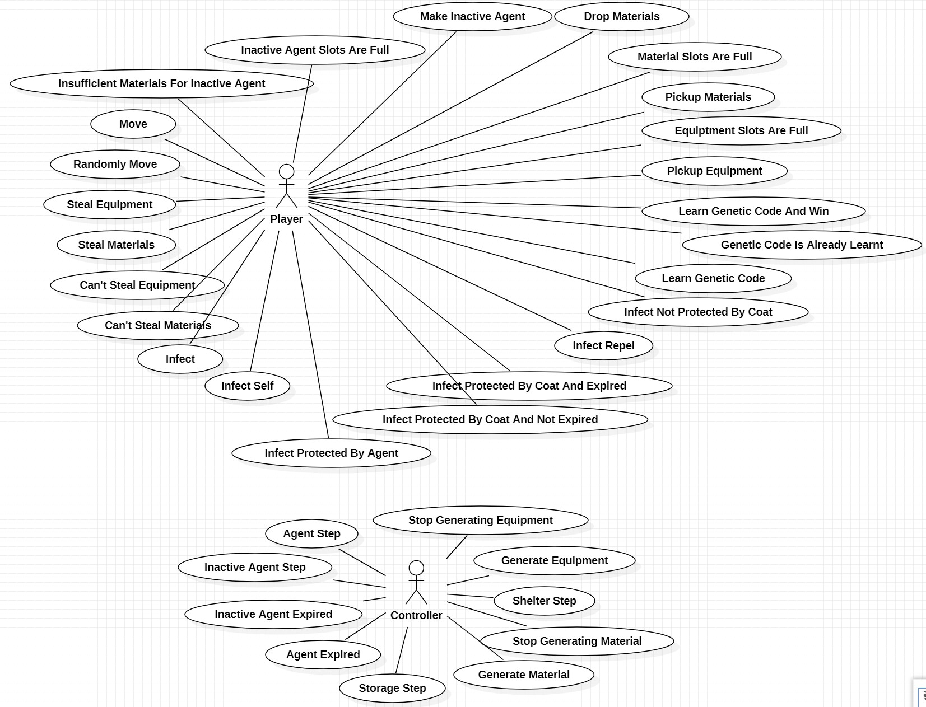

* 1. ´abra. Use case diagram

* + 1. **Use-case le´ır´asok**

|  |  |
| --- | --- |
| **Use-case neve:** | Move |
| **Ro¨vid le´ır´as:** | A virol´ogus mozog a mez˝ok k¨oz¨ott. |
| **Aktorok:** | Player |
| **Forgat´ok¨onyv:** | A virol´ogus a kiv´alasztott, szomsz´edos mez˝ore l´ep. |

|  |  |
| --- | --- |
| **Use-case neve:** | Randomly Move |
| **Ro¨vid le´ır´as:** | A virol´ogus v´eletszeru˝en mozog a mez˝ok k¨oz¨ott. |
| **Aktorok:** | Player |
| **Forgat´ok¨onyv:** | A virol´ogus egy v´eletlenszeru˝, szomsz´edos mez˝ore l´ep. |

|  |  |
| --- | --- |
| **Use-case neve:** | Steal Equipment |
| **Ro¨vid le´ır´as:** | A virol´ogus ellop egy felszerel´est. |
| **Aktorok:** | Player |
| **Forgat´ok¨onyv:** | A virol´ogus egy leb´enult virol´ogust´ol elvesz egy felszerel´est. |

|  |  |
| --- | --- |
| **Use-case neve:** | Steal Materials |
| **Ro¨vid le´ır´as:** | A virol´ogus ellop anyagokat. |
| **Aktorok:** | Player |
| **Forgat´ok¨onyv:** | A virol´ogus egy leb´enult virol´ogust´ol elvesz anyagokat. |

|  |  |
| --- | --- |
| **Use-case neve:** | Can’t Steal Equipment |
| **Ro¨vid le´ır´as:** | A virol´ogus nem tud lopni felszerel´est. |
| **Aktorok:** | Player |
| **Forgat´ok¨onyv:** | A virol´ogus egy nem leb´enult virol´ogust´ol pr´ob´al elvenni felsze-  rel´est. |

|  |  |
| --- | --- |
| **Use-case neve:** | Can’t Steal Materials |
| **Ro¨vid le´ır´as:** | A virol´ogus nem tud lopni anyagokat. |
| **Aktorok:** | Player |
| **Forgat´ok¨onyv:** | A virol´ogus egy nem leb´enult virol´ogust´ol pr´ob´al elvenni anyagokat. |

|  |  |
| --- | --- |
| **Use-case neve:** | Infect |
| **Ro¨vid le´ır´as:** | A virol´ogus megfert˝oz egy m´asik virol´ogust. |
| **Aktorok:** | Player |
| **Forgat´ok¨onyv:** | A virol´ogus egy m´asik virol´ogust megfert˝oz ´es az a´gens elkezdi ki-  fejteni hat´as´at a fert˝oz˝ott virol´ogusra. |

|  |  |
| --- | --- |
| **Use-case neve:** | Infect self |
| **Ro¨vid le´ır´as:** | A virol´ogus megfert˝ozi o¨nmag´at. |
| **Aktorok:** | Player |
| **Forgat´ok¨onyv:** | A virol´ogus o¨nmag´at fert˝ozi meg. |

|  |  |
| --- | --- |
| **Use-case neve:** | Infect Protected By Agent |
| **Ro¨vid le´ır´as:** | A virol´ogus megfert˝oz egy m´asik virol´ogust, akin v´ed˝o a´gens van. |
| **Aktorok:** | Player |
| **Forgat´ok¨onyv:** | A virol´ogus megfert˝oz egy olyan virol´ogust, akin v´ed˝o a´gens van,  ez´ert a fert˝oz´es sikertelen. |

|  |  |
| --- | --- |
| **Use-case neve:** | Infect Protected By Coat And Not Expired |
| **Ro¨vid le´ır´as:** | A virol´ogus megfert˝oz egy m´asik virol´ogust, akin k¨openy van. |
| **Aktorok:** | Player |
| **Forgat´ok¨onyv:** | A virol´ogus megfert˝oz egy olyan virol´ogust, akin k¨openy van ´es a  k¨openy kiv´edi a fert˝oz´est. |

|  |  |
| --- | --- |
| **Use-case neve:** | Infect Protected By Coat And Expired |
| **Ro¨vid le´ır´as:** | A virol´ogus megfert˝oz egy m´asik virol´ogust, akin k¨openy van ´es  elszakad. |
| **Aktorok:** | Player |
| **Forgat´ok¨onyv:** | A virol´ogus megfert˝oz egy olyan virol´ogust, akin k¨openy van ´es a  k¨openy kiv´edi a fert˝oz´est. A k¨openy ´elete elfogy, ez´ert elszakad. |

|  |  |
| --- | --- |
| **Use-case neve:** | Infect Repel |
| **Ro¨vid le´ır´as:** | A virol´ogus megfert˝oz egy m´asik virol´ogust, akin´el kesztyu˝ van. |
| **Aktorok:** | Player |
| **Forgat´ok¨onyv:** | A virol´ogus megfert˝oz egy olyan virol´ogust, akin´el kesztyu˝ van,  ekkor visszafert˝oz˝odik a t´amad´o virol´ogus ´es a v´ed˝o virol´ogus kesztyu˝je elszakad. |

|  |  |
| --- | --- |
| **Use-case neve:** | Infect Not Protected By Coat |
| **Ro¨vid le´ır´as:** | A virol´ogus megfert˝oz egy m´asik virol´ogust, akin k¨openy van. |
| **Aktorok:** | Player |
| **Forgat´ok¨onyv:** | A virol´ogus megfert˝oz egy olyan virol´ogust, akin k¨openy van, de  nem v´edi ki a fert˝oz´est a k¨openy. |

|  |  |
| --- | --- |
| **Use-case neve:** | Learn Genetic Code |
| **Ro¨vid le´ır´as:** | A virol´ogus megtanul egy u´j genetikai k´odot. |
| **Aktorok:** | Player |
| **Forgat´ok¨onyv:** | A virol´ogus megtanul egy u´j genetikai k´odot. |

|  |  |
| --- | --- |
| **Use-case neve:** | Genetic Code Is Already Learnt |
| **Ro¨vid le´ır´as:** | A virol´ogus m´ar ismeri a tanulni pr´ob´alt genetikai k´odot |
| **Aktorok:** | Player |
| **Forgat´ok¨onyv:** | A virol´ogus megpr´ob´al megtanulni egy m´ar ismert genetikai k´odot. |

|  |  |
| --- | --- |
| **Use-case neve:** | Learn Genetic Code And Win |
| **Ro¨vid le´ır´as:** | A virol´ogus megtanulja a genetikai k´odot ´es megnyeri a j´at´ekot |
| **Aktorok:** | Player |
| **Forgat´ok¨onyv:** | A virol´ogus megnyeri a j´at´ekot, ha az ¨osszes genetikai k´odot meg-  tanulta. |

|  |  |
| --- | --- |
| **Use-case neve:** | Pickup Equipment |
| **Ro¨vid le´ır´as:** | A virol´ogus felvesz egy felszerel´est az ´ov´ohelyen. |
| **Aktorok:** | Player |
| **Forgat´ok¨onyv:** | A virol´ogus felvesz egy felszerel´est az ´ov´ohelyen. |

|  |  |
| --- | --- |
| **Use-case neve:** | Equipment Slots Are Full |
| **Ro¨vid le´ır´as:** | A virol´ogus felszerel´esi kapacit´asa betelt |
| **Aktorok:** | Player |
| **Forgat´ok¨onyv:** | Ha m´ar van h´arom felszerel´ese a virol´ogusnak, akkor nem tud fel-  venni t¨obbet. |

|  |  |
| --- | --- |
| **Use-case neve:** | Pickup Materials |
| **Ro¨vid le´ır´as:** | A virol´ogus felvesz anyago(ka)t a rakt´arb´ol |
| **Aktorok:** | Player |
| **Forgat´ok¨onyv:** | A virol´ogus felvesz nukleotidot vagy aminosavat, amit a zseb´ebe  vagy a n´ala l´ev˝o zs´akba tesz. |

|  |  |
| --- | --- |
| **Use-case neve:** | Material Slots Are Full |
| **Ro¨vid le´ır´as:** | A virol´ogus anyag t´arhelye tele van |
| **Aktorok:** | Player |
| **Forgat´ok¨onyv:** | A virol´ogus megpr´ob´al felvenni anyago(ka)t, de sikertelenu¨l mert  nem f´er el. |

|  |  |
| --- | --- |
| **Use-case neve:** | Drop Materials |
| **Ro¨vid le´ır´as:** | A virol´ogus eldob anyago(ka)t a lerak´ohelyen |
| **Aktorok:** | Player |
| **Forgat´ok¨onyv:** | A virol´ogus eldob aminosav(ak)at vagy nukleotid(ok)at. |

|  |  |
| --- | --- |
| **Use-case neve:** | Make Inactive Agent |
| **Ro¨vid le´ır´as:** | A virol´ogus el˝o´all´ıt egy a´genst |
| **Aktorok:** | Player |
| **Forgat´ok¨onyv:** | A virol´ogus el˝o´all´ıt egy a´genst ´es elvesz´ıti azokat az anyagokat, amik  az el˝o´all´ıt´ashoz szu¨ks´eg volt. |

|  |  |
| --- | --- |
| **Use-case neve:** | Inactive Agent Slots Are Full |
| **Ro¨vid le´ır´as:** | A virol´ogus inakt´ıv a´gens t´arhelye tele van |
| **Aktorok:** | Player |
| **Forgat´ok¨onyv:** | Ha m´ar van kett˝o ´agense a virol´ogusnak, akkor nem a´ll´ıthat el˝o  t¨obbet. |

|  |  |
| --- | --- |
| **Use-case neve:** | Insufficient Materials For Inactive Agent |
| **Ro¨vid le´ır´as:** | A virol´ogusnak nincs elegend˝o anyaga az ´agens l´etrehoz´as´ahoz. |
| **Aktorok:** | Player |
| **Forgat´ok¨onyv:** | A virol´ogus megpr´ob´al el˝o´all´ıtani egy ´agenst, de nincsenek n´ala a  szu¨ks´eges anyagok. |

|  |  |
| --- | --- |
| **Use-case neve:** | Agent Step |
| **Ro¨vid le´ır´as:** | Az ´agensek ´elettartalma cs¨okken. |
| **Aktorok:** | Controller |
| **Forgat´ok¨onyv:** | A virol´oguson l´ev˝o ´agensek ´elettartalma cs¨okken. |

|  |  |
| --- | --- |
| **Use-case neve:** | Inactive Agent Step |
| **Ro¨vid le´ır´as:** | Az inakt´ıv a´gensek ´elettartalma cs¨okken. |
| **Aktorok:** | Controller |
| **Forgat´ok¨onyv:** | A virol´ogus kez´eben l´ev˝o inakt´ıv ´agensek ´elettartalma cs¨okken. |

|  |  |
| --- | --- |
| **Use-case neve:** | Agent Expired |
| **Ro¨vid le´ır´as:** | Az ´agens lej´art. |
| **Aktorok:** | Controller |
| **Forgat´ok¨onyv:** | Az ´agens eltu˝nik a virol´ogusr´ol. |

|  |  |
| --- | --- |
| **Use-case neve:** | Inactive Agent Expired |
| **Ro¨vid le´ır´as:** | Az inakt´ıv a´gens lej´art. |
| **Aktorok:** | Controller |
| **Forgat´ok¨onyv:** | Az inakt´ıv a´gens eltu˝nik a virol´ogus kez´eb˝ol. |

|  |  |
| --- | --- |
| **Use-case neve:** | Storage Step |
| **Ro¨vid le´ır´as:** | A rakt´ar mez˝o sz´aml´al´oja cs¨okken. |
| **Aktorok:** | Controller |
| **Forgat´ok¨onyv:** | A rakt´ar mez˝o sz´aml´al´oja cs¨okken. |

|  |  |
| --- | --- |
| **Use-case neve:** | Generate Material |
| **Ro¨vid le´ır´as:** | A rakt´ar mez˝o anyagot gener´al. |
| **Aktorok:** | Controller |
| **Forgat´ok¨onyv:** | A rakt´ar mez˝o anyagot gener´al, ha a sz´aml´al´o null´ara cs¨okken ´es  vissza´all´ıtja az eredeti ´ert´ek´ere. |

|  |  |
| --- | --- |
| **Use-case neve:** | Stop Generating Material |
| **Ro¨vid le´ır´as:** | A rakt´ar mez˝o nem gener´al t¨obb anyagot. |
| **Aktorok:** | Controller |
| **Forgat´ok¨onyv:** | A rakt´ar mez˝o abbahagyja a gener´al´ast, ha megtelt a rakt´ar. |

|  |  |
| --- | --- |
| **Use-case neve:** | Shelter Step |
| **Ro¨vid le´ır´as:** | Az ´ov´ohely mez˝o sz´aml´al´oja cs¨okken. |
| **Aktorok:** | Controller |
| **Forgat´ok¨onyv:** | Az ´ov´ohely mez˝o sz´aml´al´oja cs¨okken. |

|  |  |
| --- | --- |
| **Use-case neve:** | Generate Equipment |
| **Ro¨vid le´ır´as:** | Az ´ov´ohely mez˝o adott felszerel´est gener´al. |
| **Aktorok:** | Controller |
| **Forgat´ok¨onyv:** | Az o´v´ohely mez˝o felszerel´et gener´al, ha a sz´aml´al´o null´ara cs¨okken  ´es vissza´all´ıtja az eredeti ´ert´ek´ere. |

|  |  |
| --- | --- |
| **Use-case neve:** | Stop Generating Equipment |
| **Ro¨vid le´ır´as:** | Az ´ov´ohely mez˝o nem gener´al t¨obb felszerel´est. |
| **Aktorok:** | Controller |
| **Forgat´ok¨onyv:** | Az ´ov´ohely mez˝o abbahagyja a gener´al´ast, ha megtelt az o´v´ohely. |

* 1. **A szkeleton kezelo˝i felu¨let´enek terve, dial´ogusok**

A szkeleton program megjelen´ıti az o¨sszes use-case-eket egym´as alatt sorsz´amozva, a fel- haszn´al´onak meg kell adnia, hogy hanyadik use-case-t szeretn´e elind´ıtani. Kiv´alaszt´as ut´an a konzolban meg fog jelenni a hozz´atartoz´o kommunik´aci´os diagram ´es szekvencia- diagram. P´elda a megjelen´ıt´eshez:

tile = new Tile() // ´uj objektum l´etrehoz´asa virologist.Move(tile)

tile.GetNeighbours(): List<Tile> // egy f¨uggv´eny megh´ıv´asa

param´eterrel, t´ıpussal

e´s visszat´er´esi

return neighbours // visszat´er´es ´ert´ekkel agent.IsStunned(): bool

return false

if (stunned == false) // felt´etel ellen}orz´ese from.Remove(virologist)

tile.Accept(virologist) return

return

* 1. **Szekvencia diagramok a bels˝o mu˝k¨od´esre**

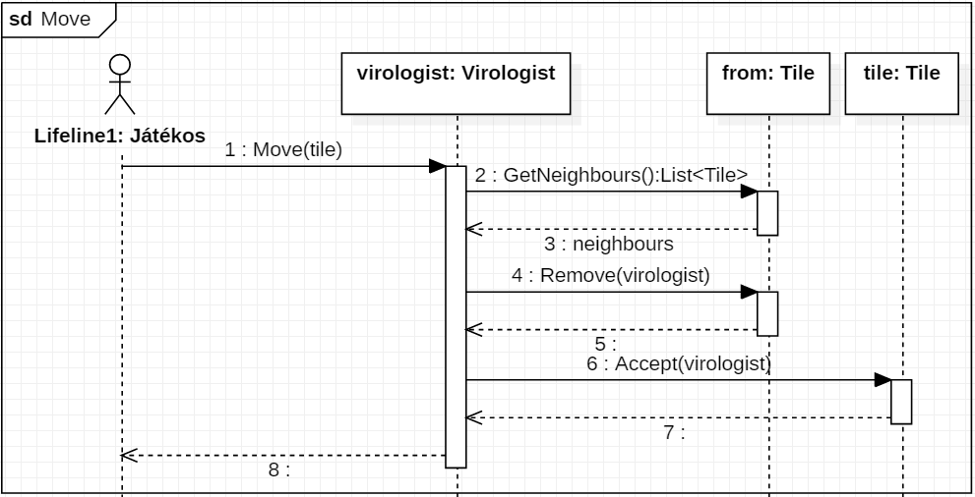

* 1. ´abra. Move

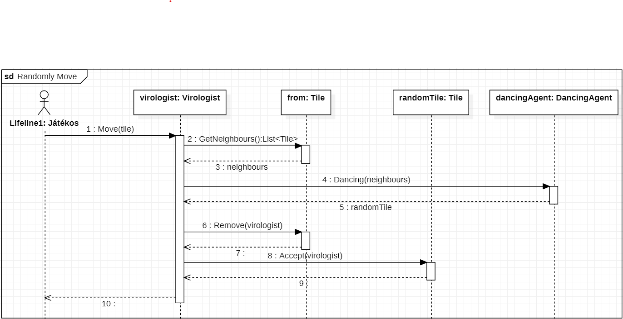

* 1. ´abra. Randomly Move

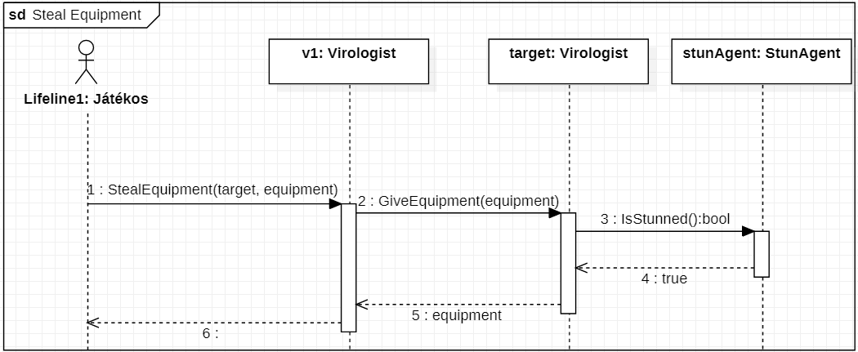

* 1. ´abra. Steal Equipment

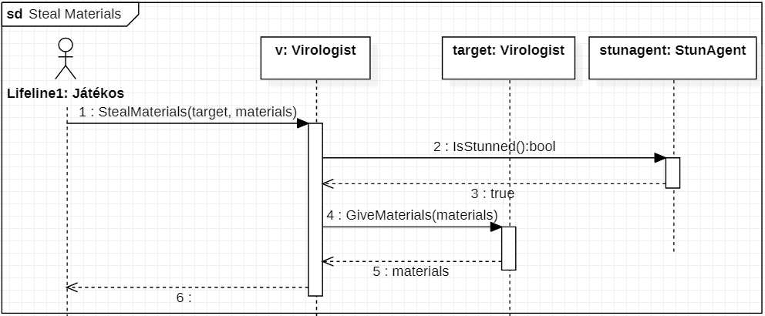

* 1. ´abra. Steal Materials

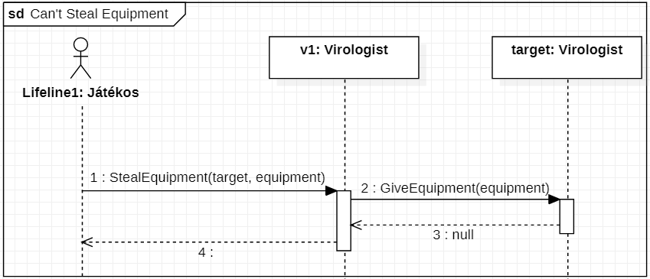

* 1. ´abra. Can’t Steal Equipment

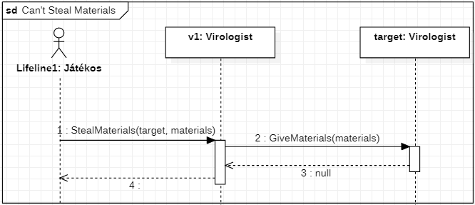

* 1. ´abra. Can’t Steal Materials

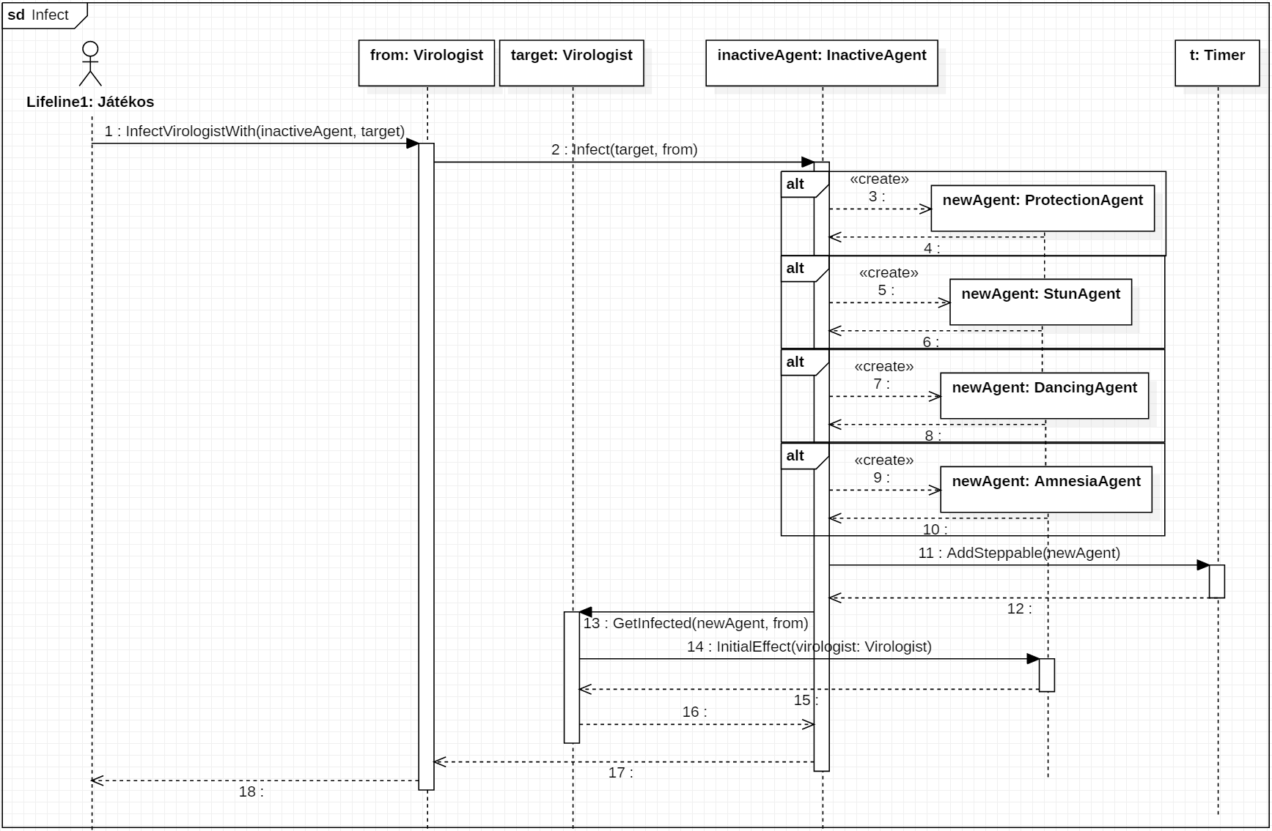

* 1. ´abra. Infect

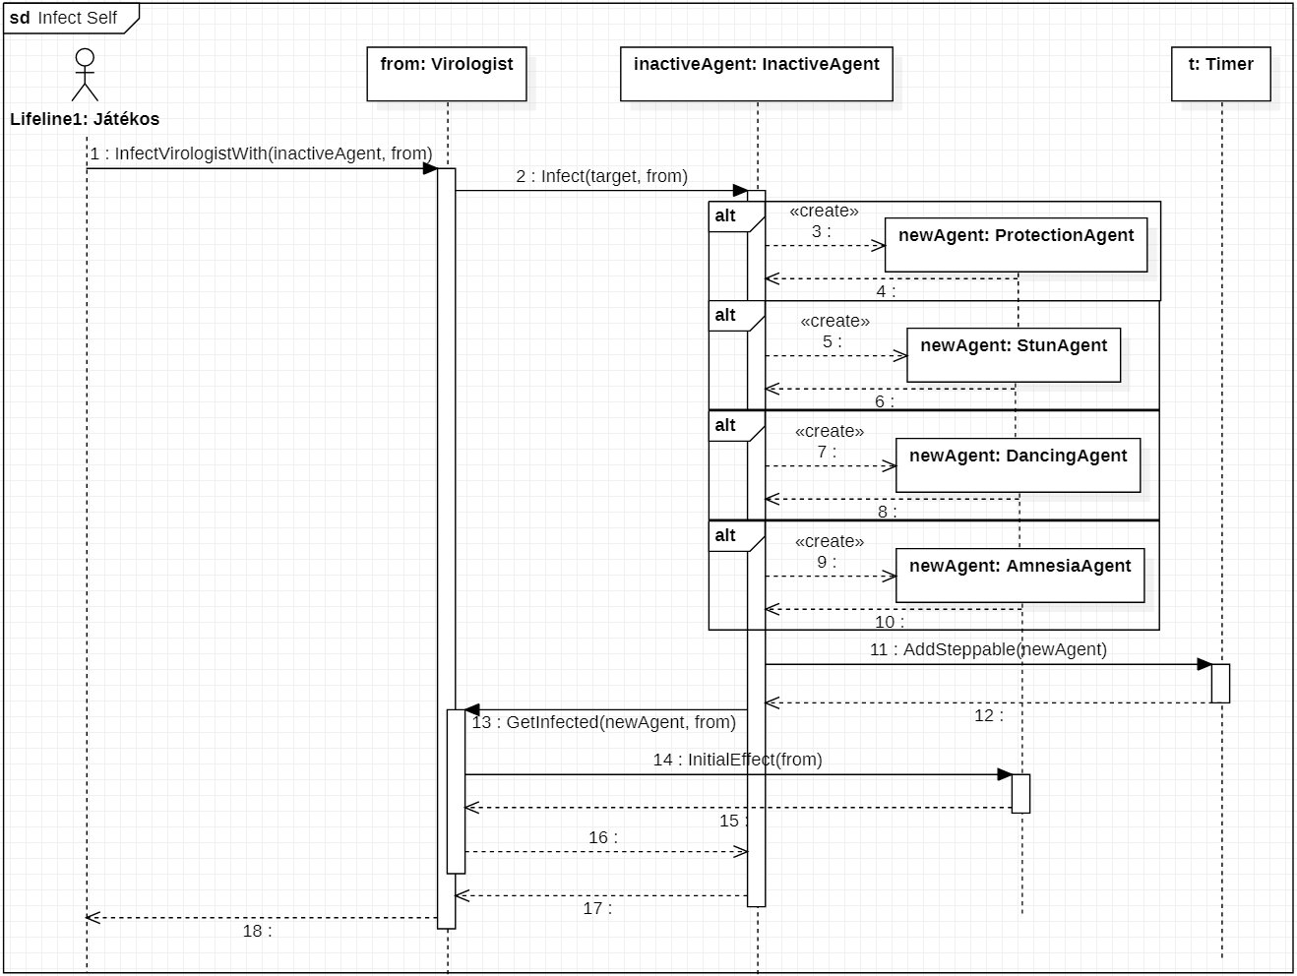

* 1. ´abra. Infect self

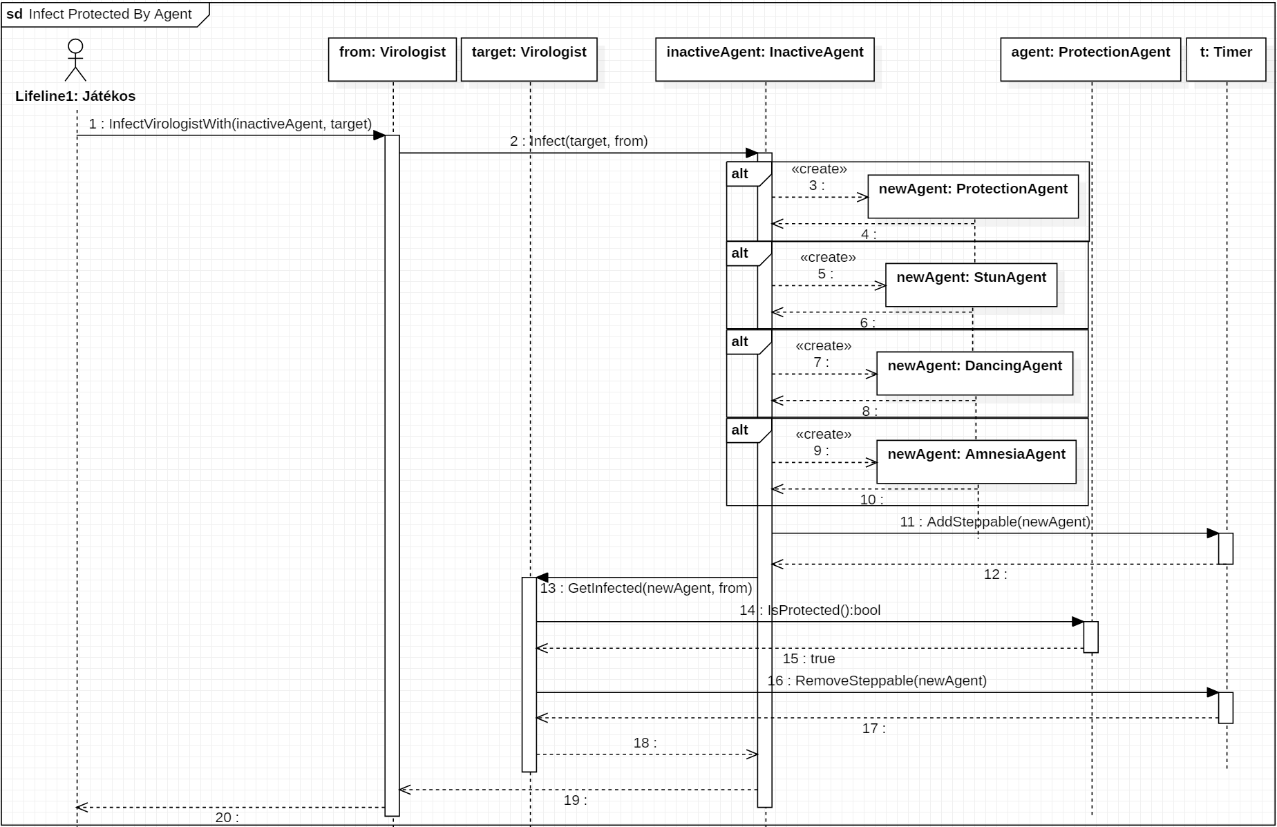

* 1. ´abra. Infect Protected By Agent

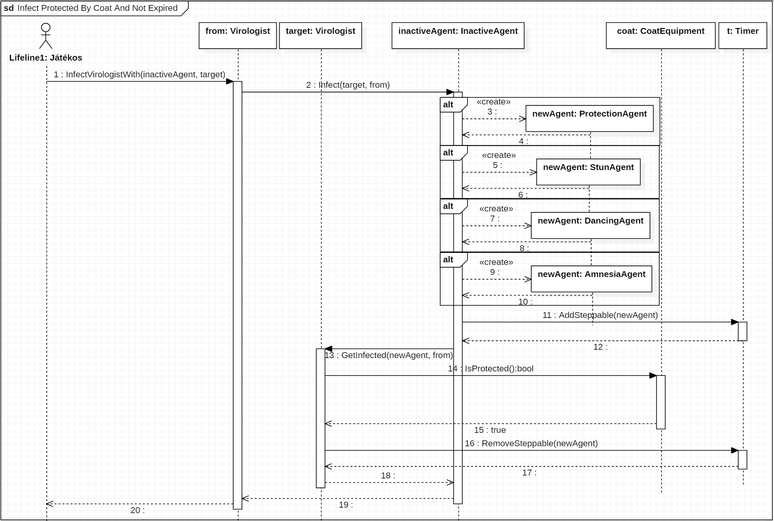

* 1. ´abra. Infect Protected By Coat And Not Expired

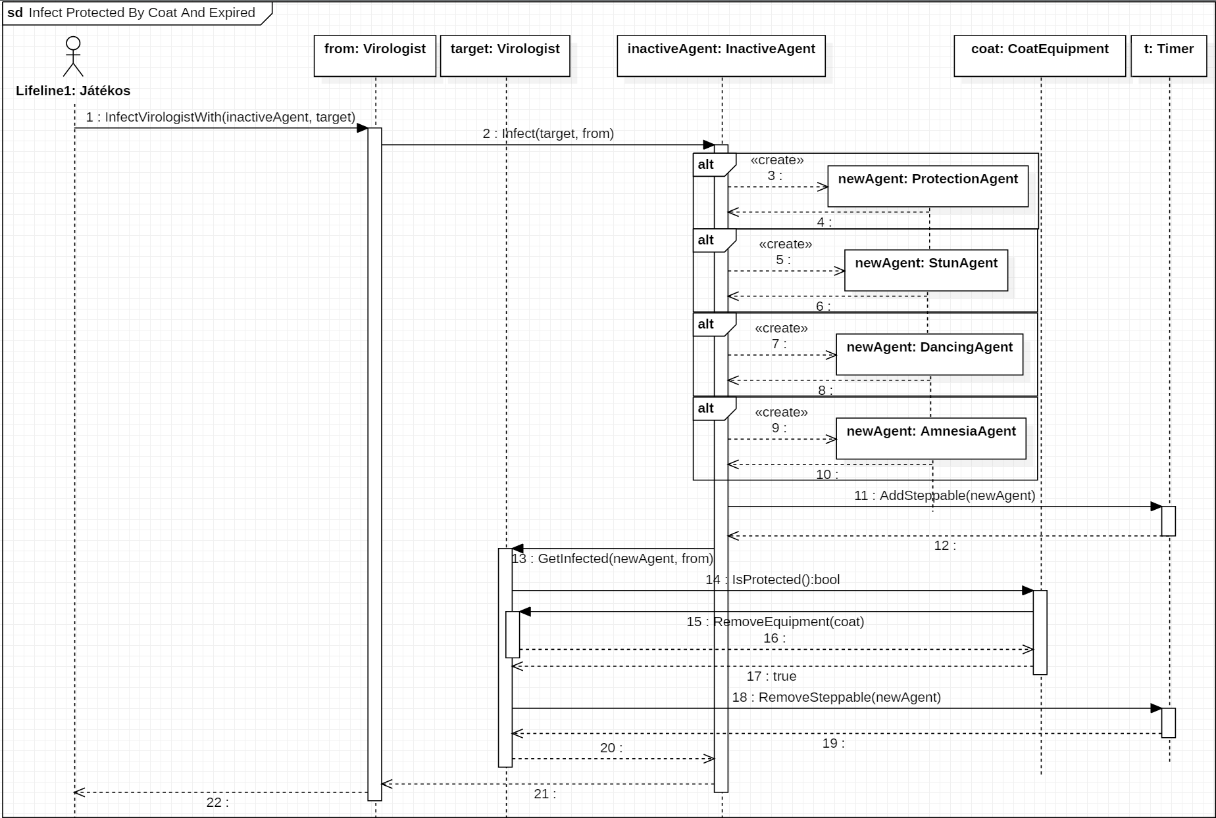

* 1. ´abra. Infect Protected By Coat And Expired

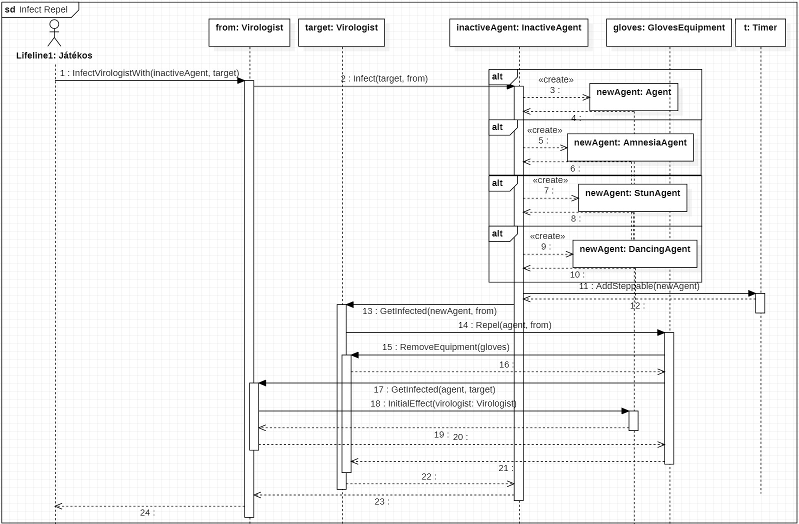

* 1. ´abra. Infect Repel

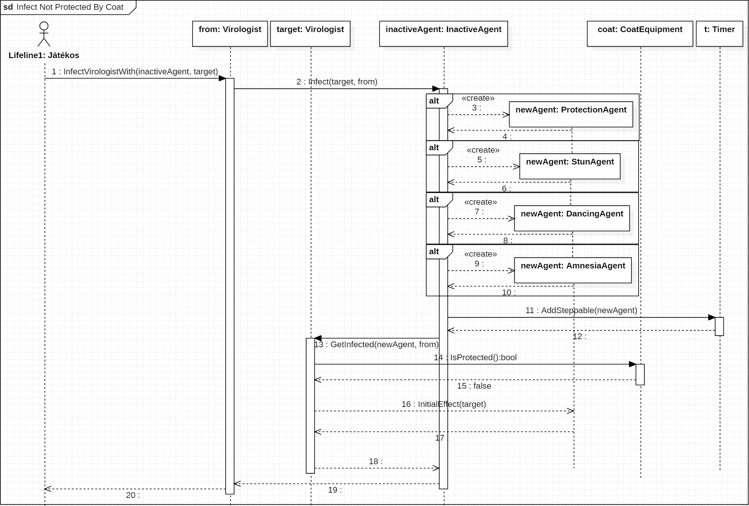

* 1. ´abra. Infect Not Protected By Coat

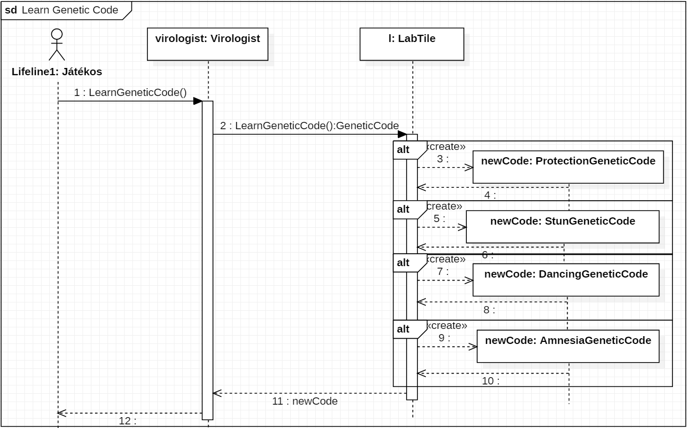

* 1. ´abra. Learn Genetic Code

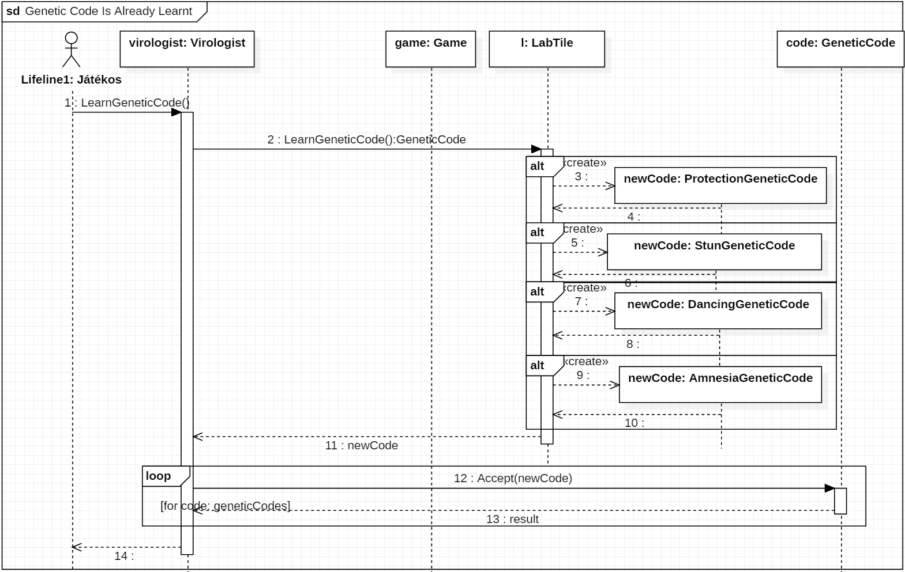

* 1. ´abra. Genetic Code Is Already Learnt

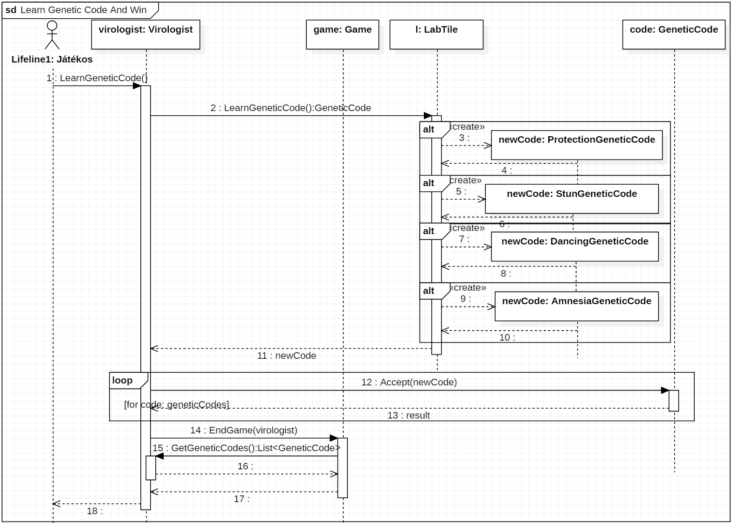

* 1. ´abra. Learn Genetic Code And Win

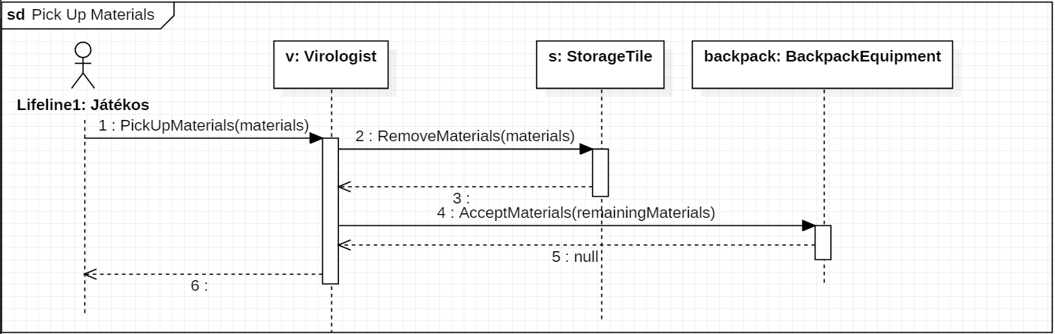

* 1. ´abra. Pickup Materials

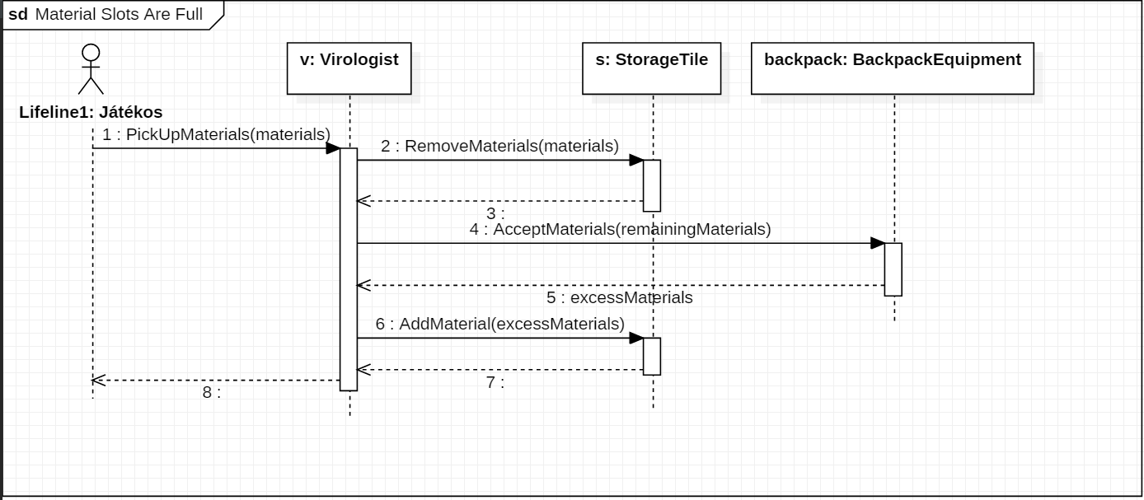

* 1. ´abra. Material Slots Are Full

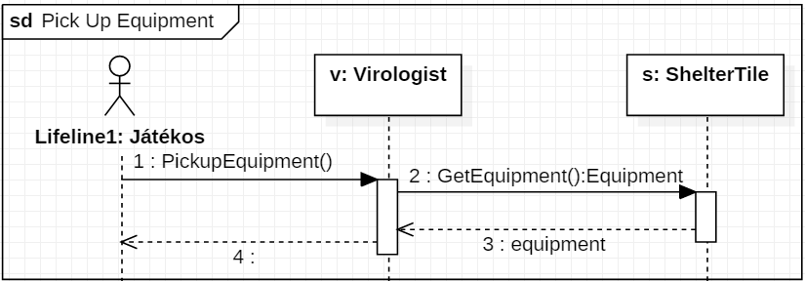

* 1. ´abra. Pickup Equipment

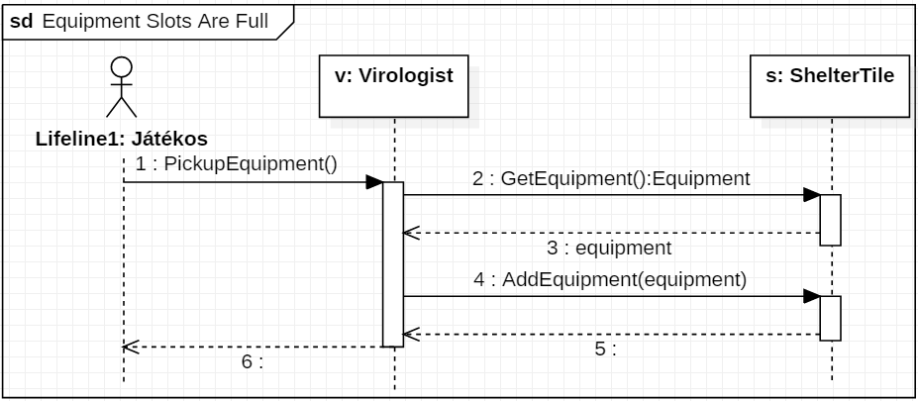

* 1. ´abra. Equipment Slots Are Full

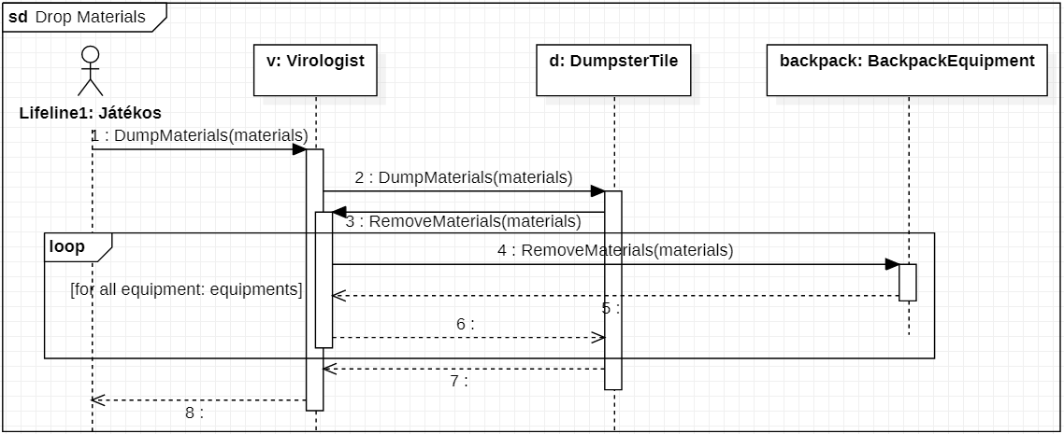

* 1. ´abra. Drop Materials

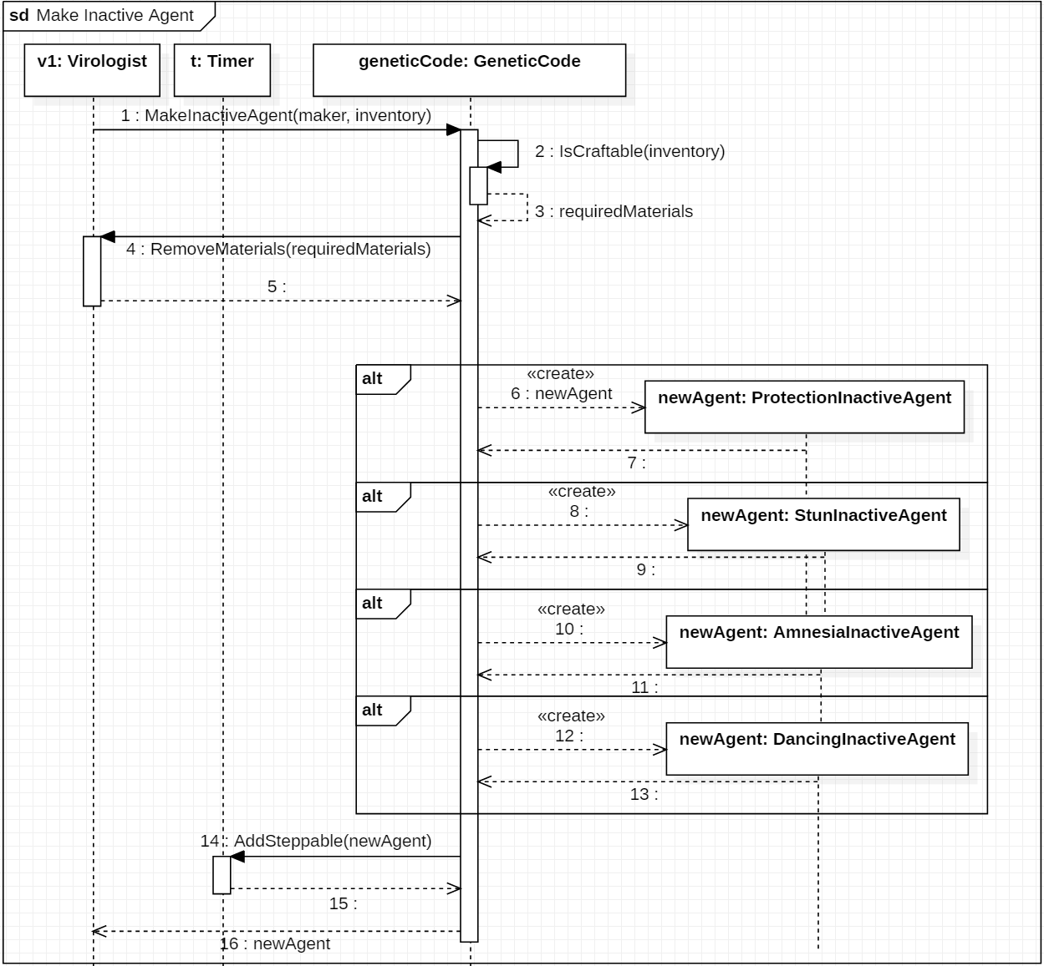

* 1. ´abra. Make Inactive Agent

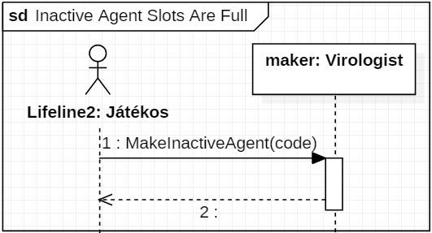

* 1. ´abra. Inactive Agent Slots Are Full

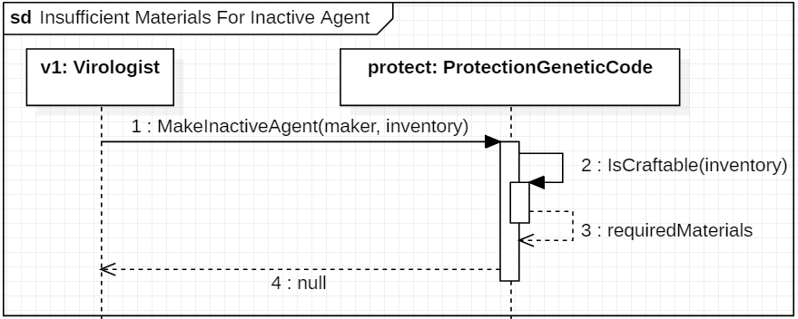

* 1. ´abra. Insufficient Materials For Inactive Agent

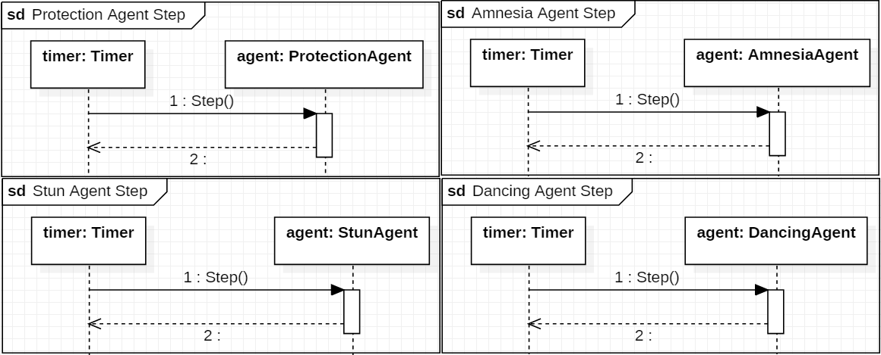

* 1. ´abra. Agent Step

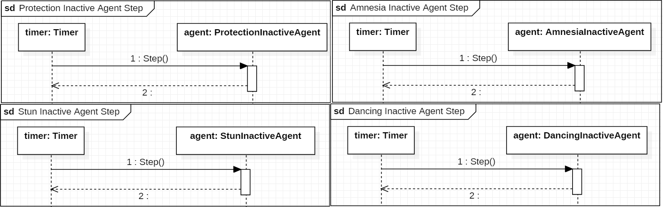

* 1. ´abra. Inactive Agent Step

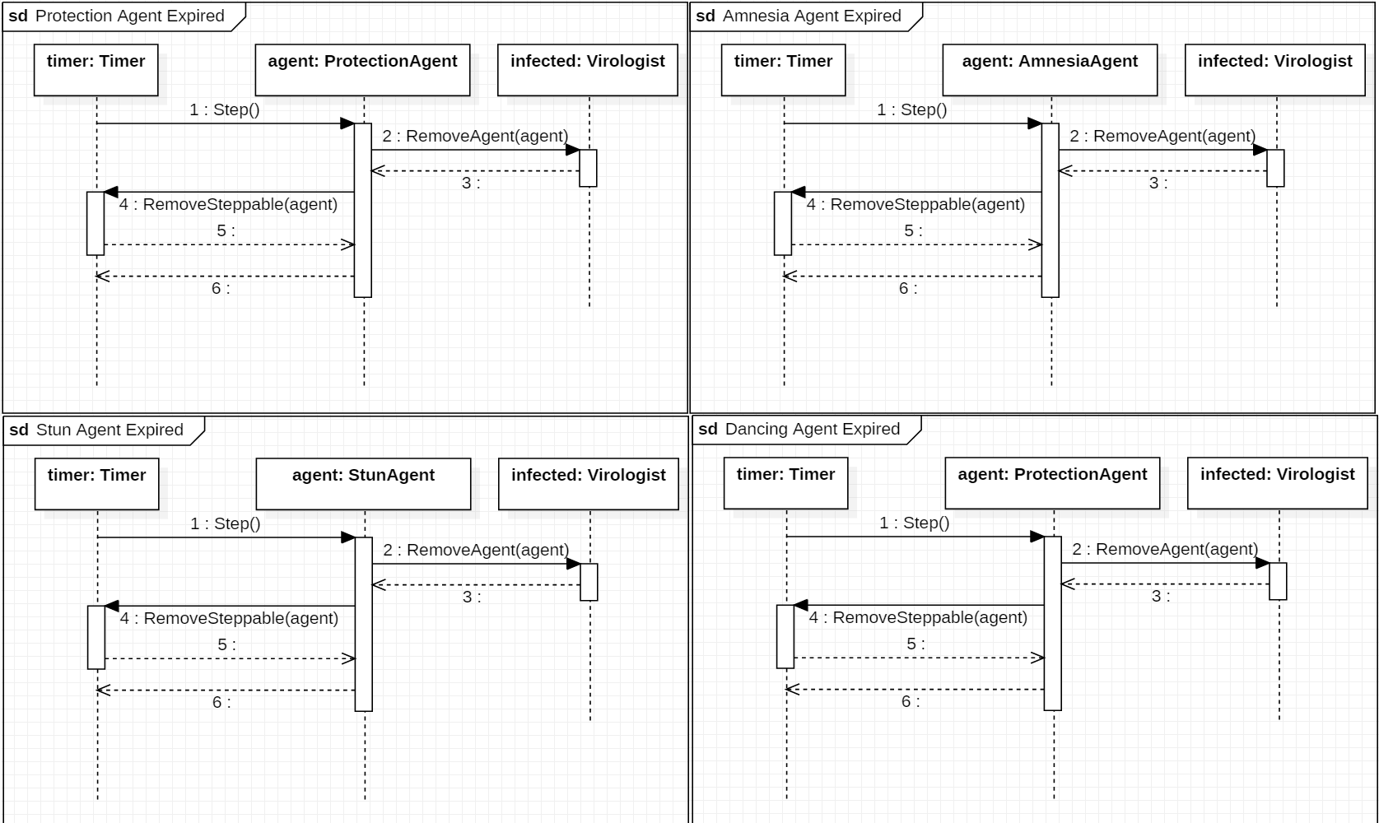

* 1. ´abra. Agent Expired

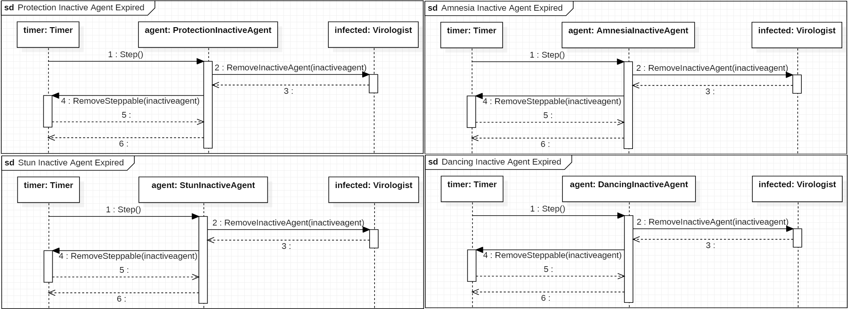

* 1. ´abra. Inactive Agent Expired

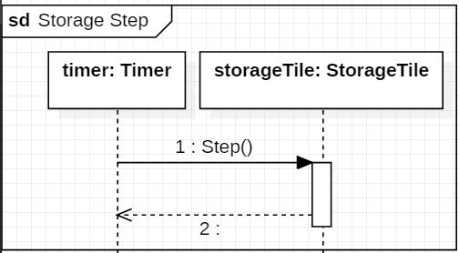

* 1. ´abra. Storage Step

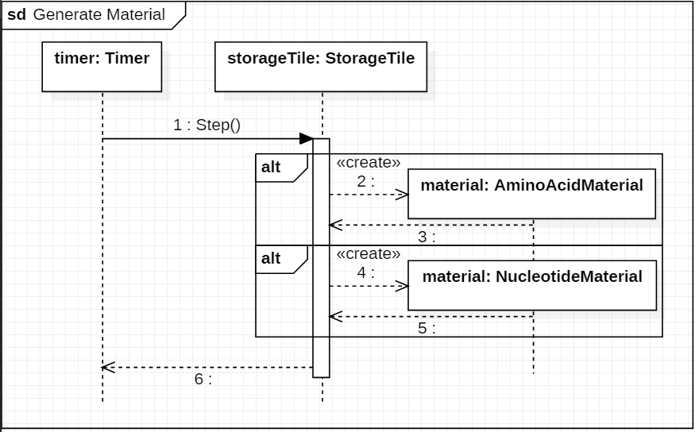

* 1. ´abra. Generate Material

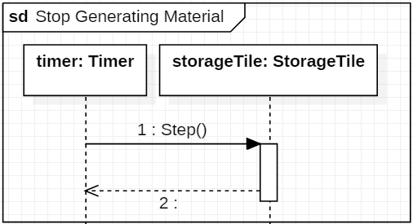

* 1. ´abra. Stop Generating Material

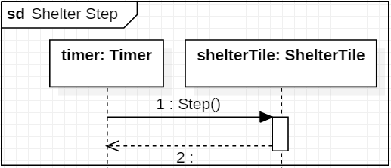

* 1. ´abra. Shelter Step

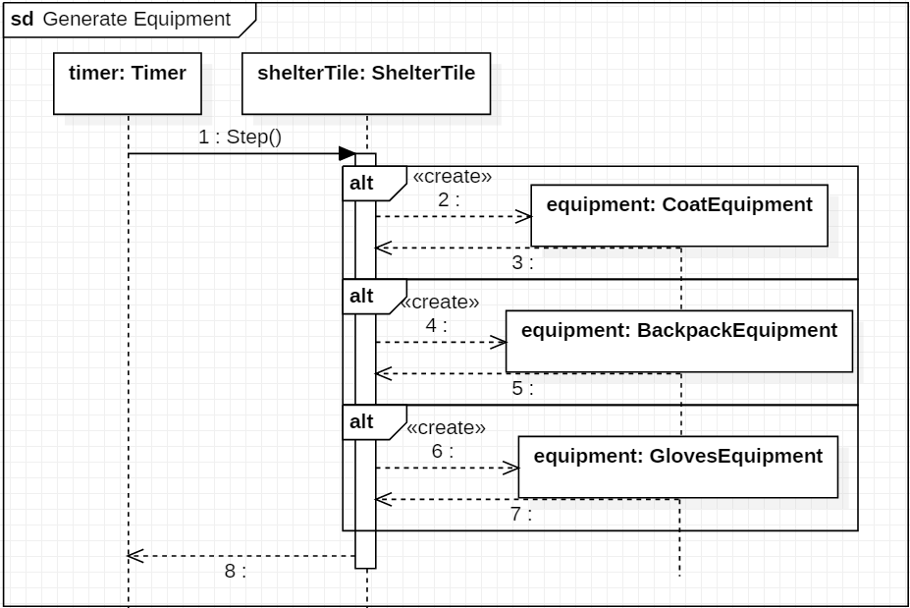

* 1. ´abra. Generate Equipment

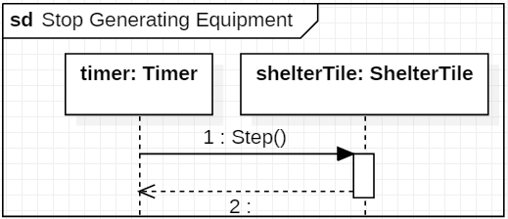

* 1. ´abra. Stop Generating Equipment

1. **5.4. Kommunik´aci´os diagramok**

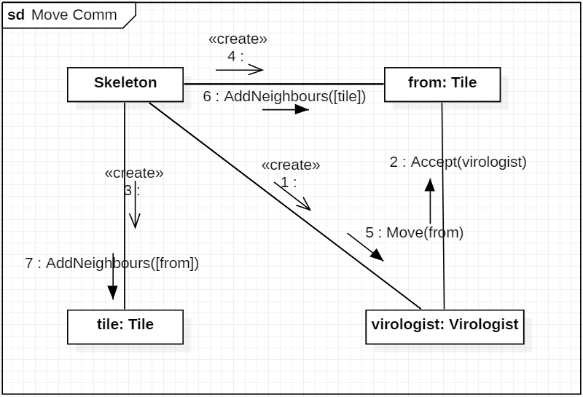

* 1. ´abra. Move Comm

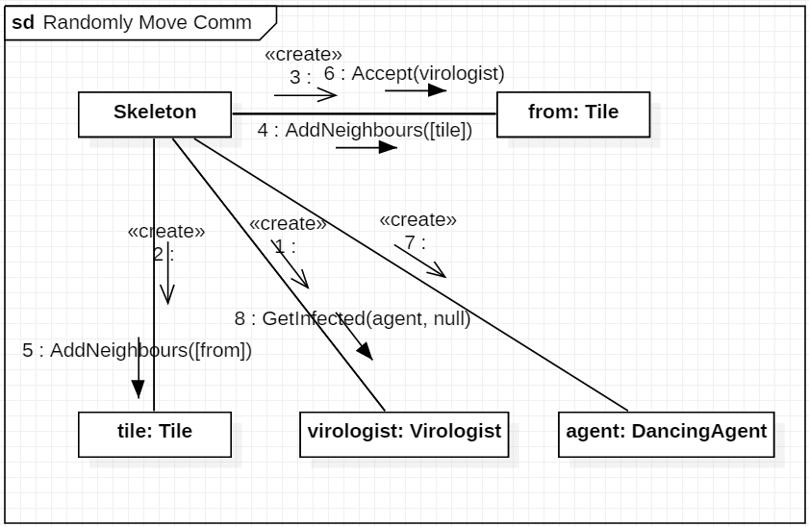

* 1. ´abra. Randomly Move Comm

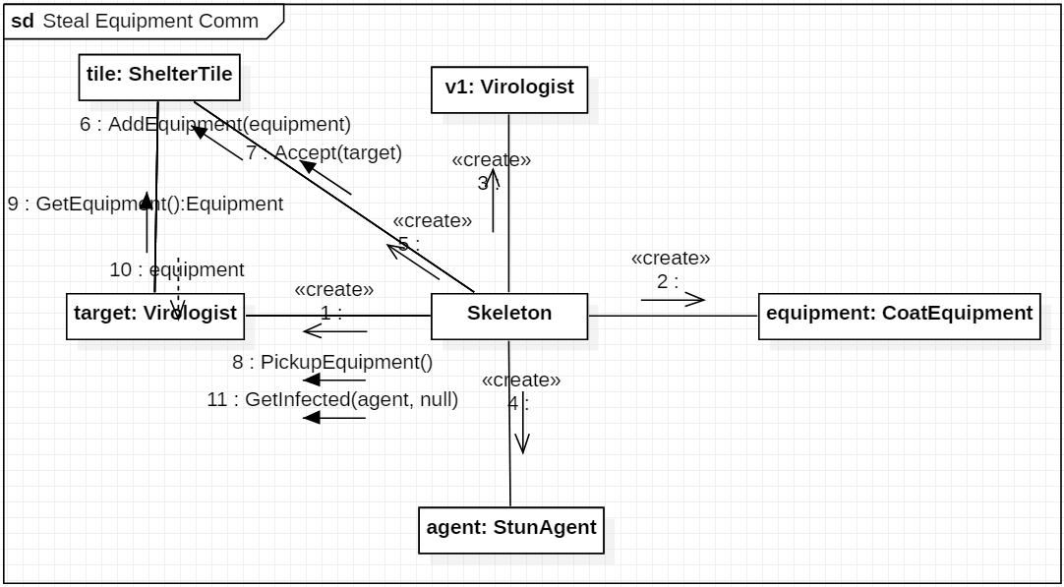

* 1. ´abra. Steal Equipment Comm

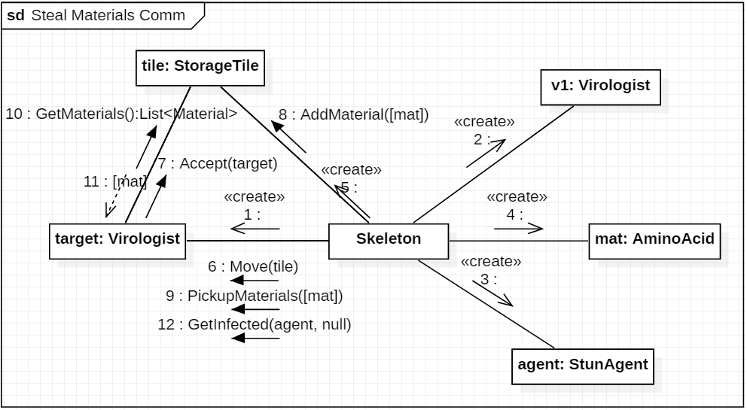

* 1. ´abra. Steal Materials Comm

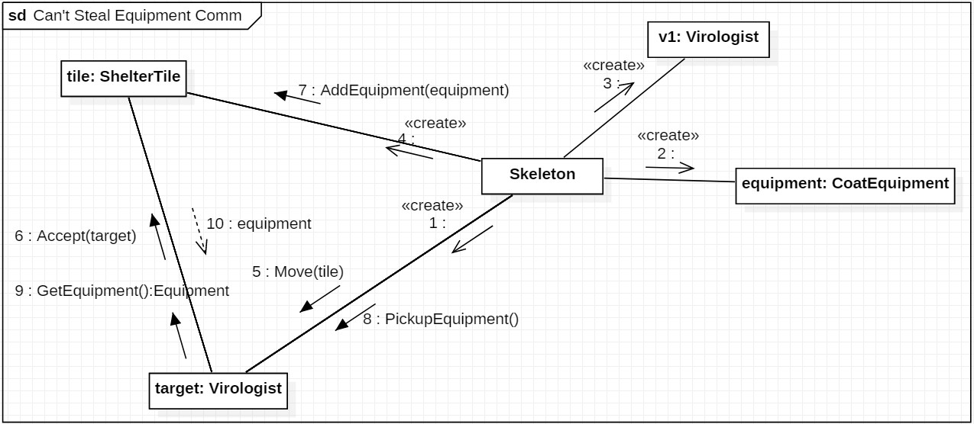

* 1. ´abra. Can’t Steal Equipment Comm

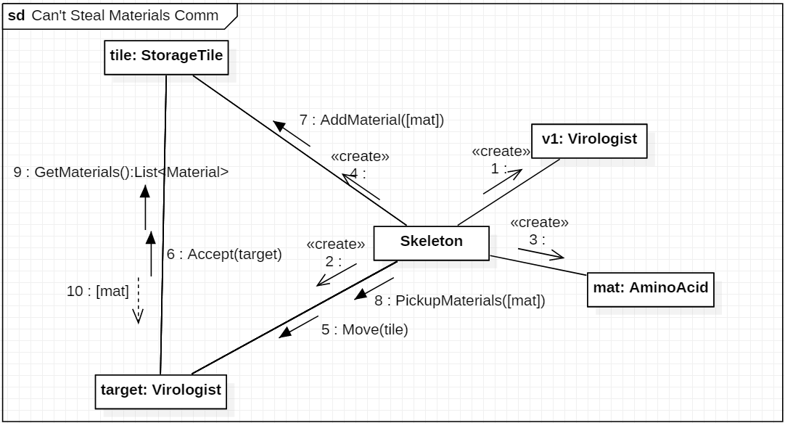

* 1. ´abra. Can’t Steal Materials Comm

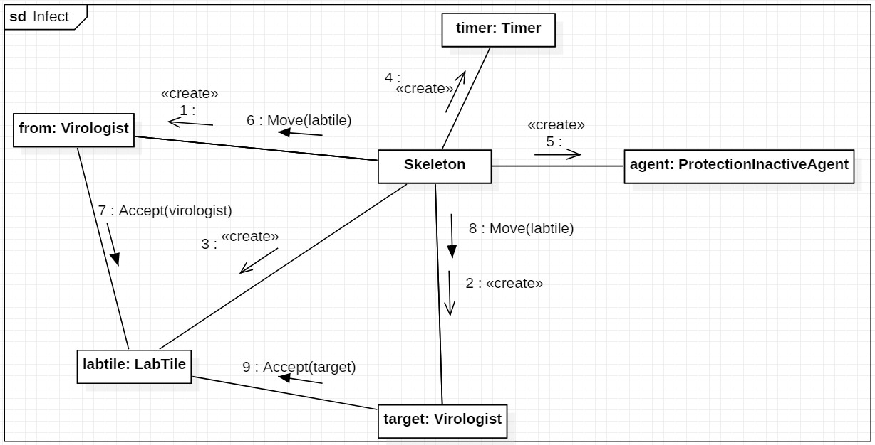

* 1. ´abra. Infect Comm

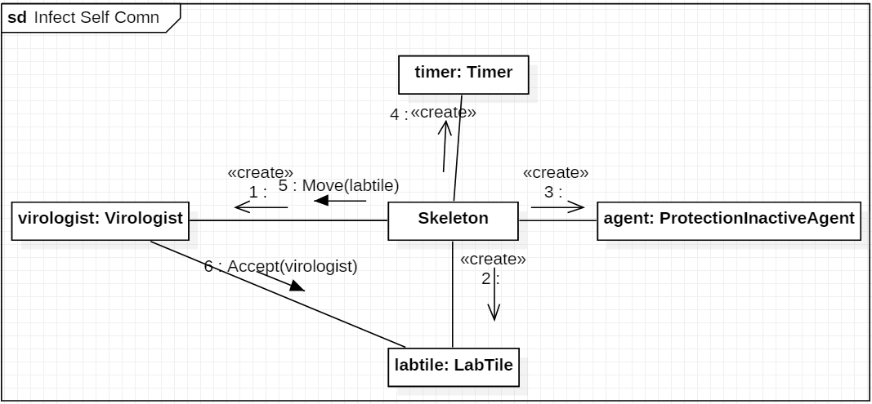

* 1. ´abra. Infect self Comm

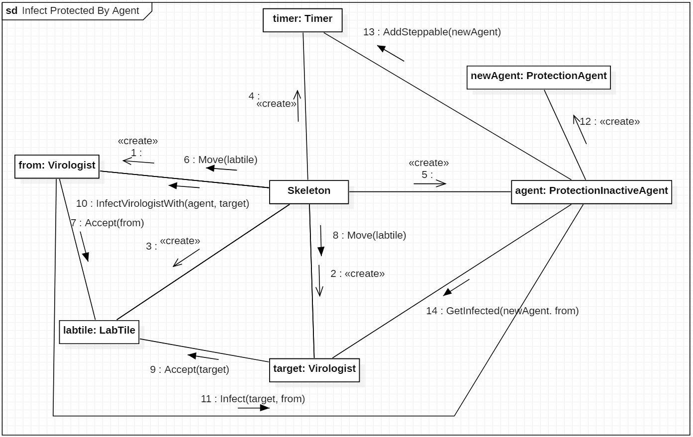

* 1. ´abra. Infect Protected By Agent Comm

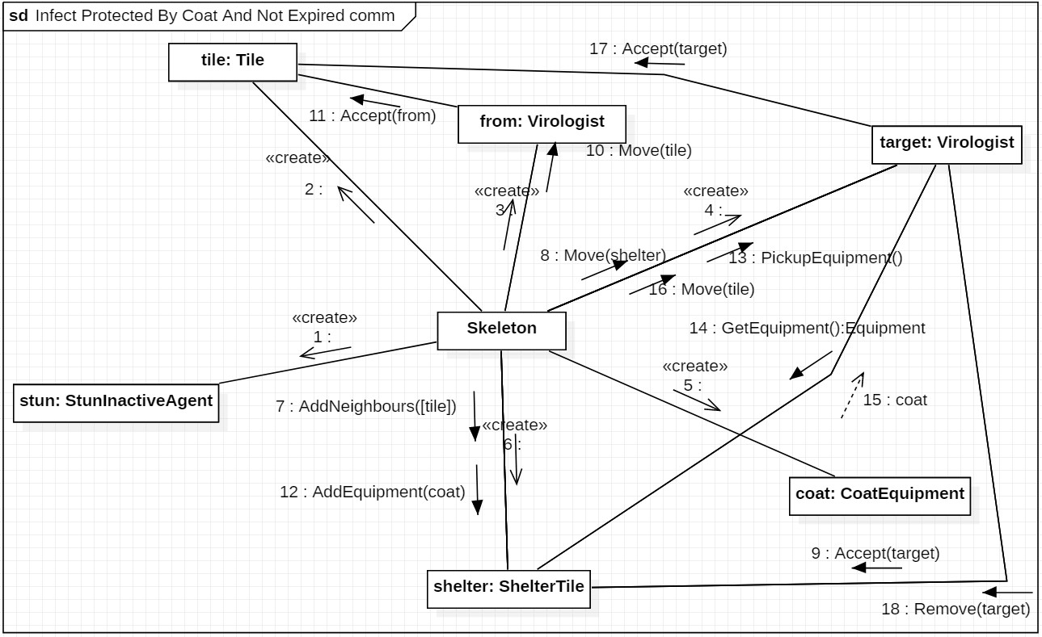

* 1. ´abra. Infect Protected By Coat And Not Expired Comm

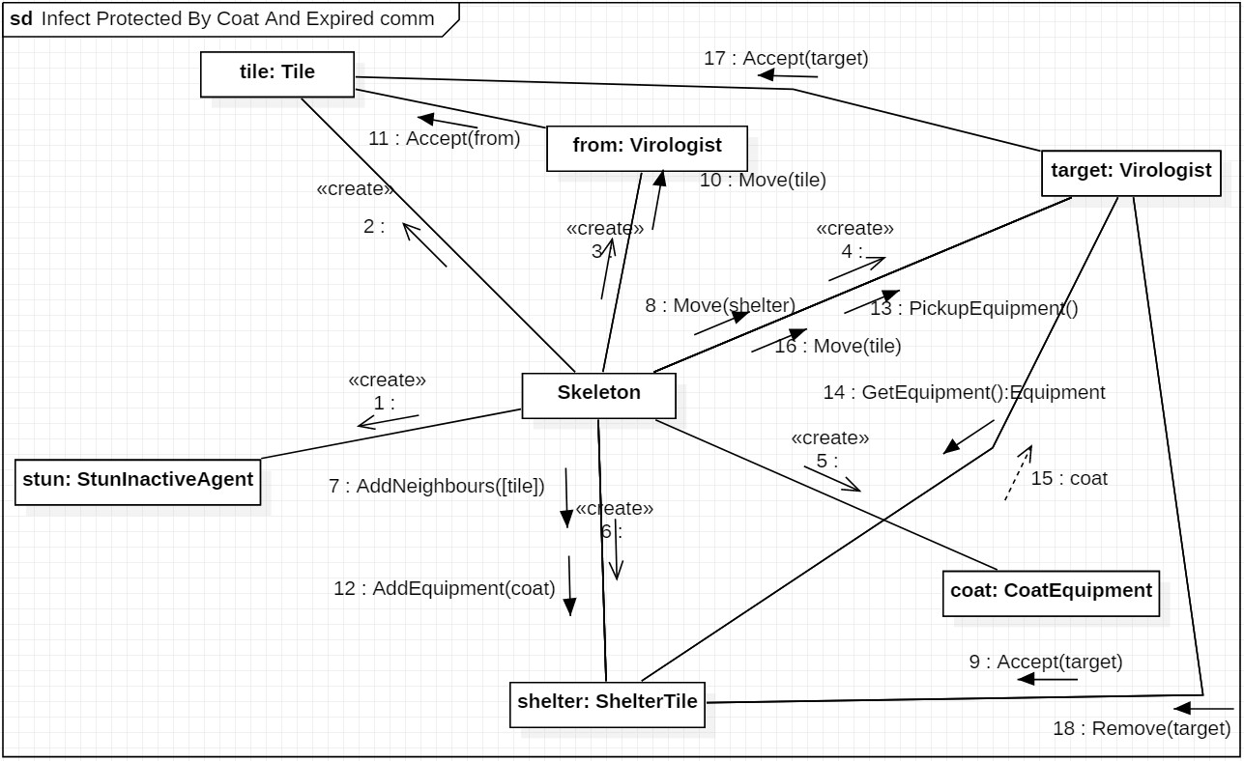

* 1. ´abra. Infect Protected By Coat And Expired Comm

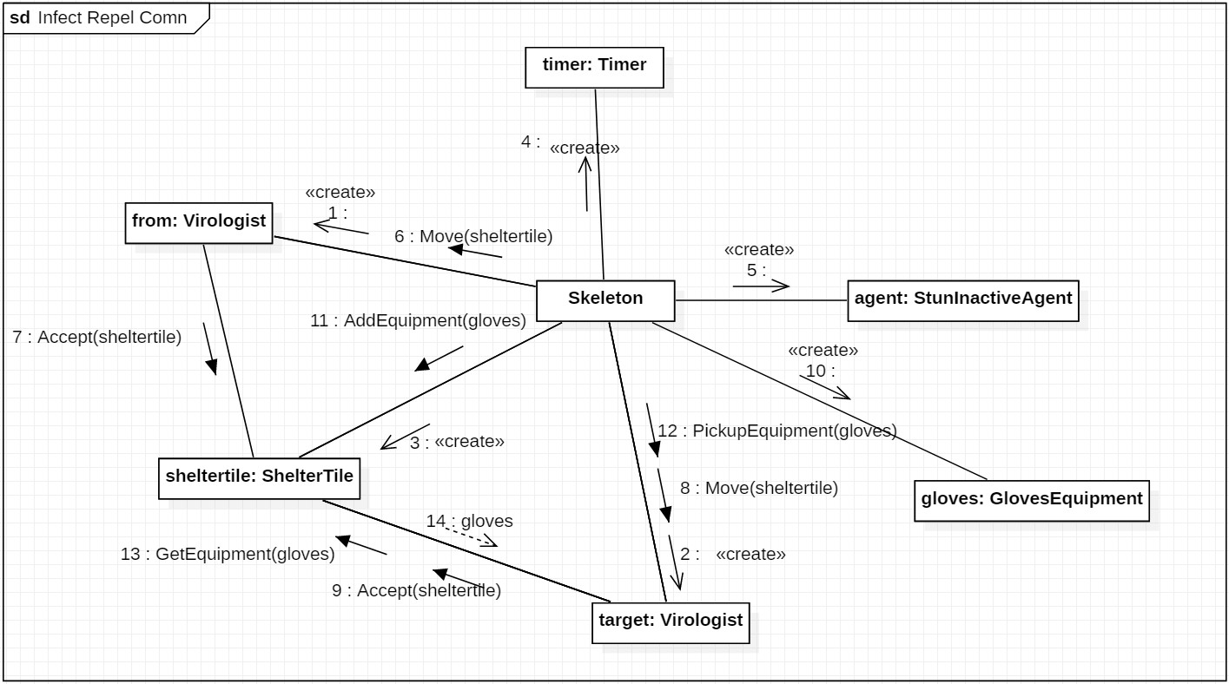

* 1. ´abra. Infect Repel Comm

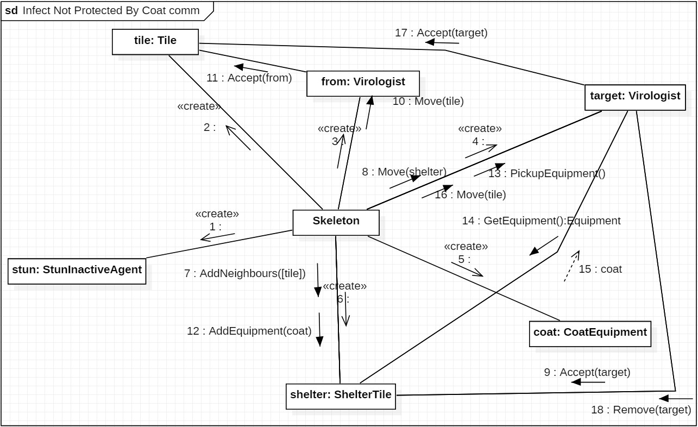

* 1. ´abra. Infect Not Protected By Coat Comm

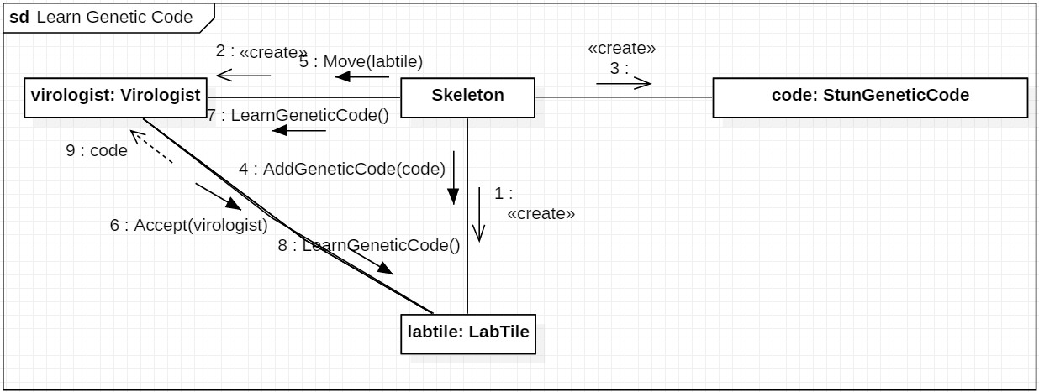

* 1. ´abra. Learn Genetic Code Comm

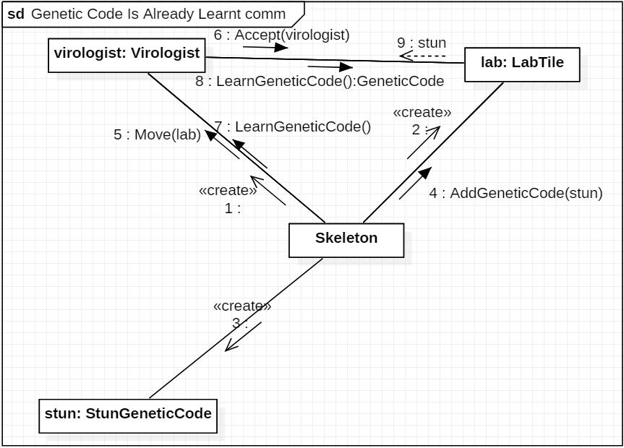

* 1. ´abra. Genetic Code Is Already Learnt Comm

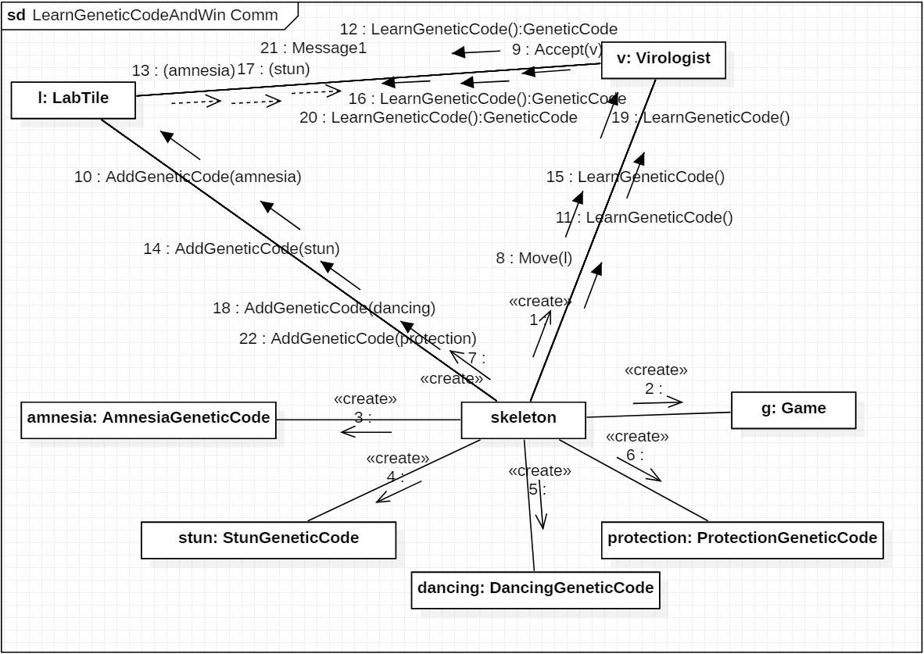

* 1. ´abra. Learn Genetic Code And Win Comm

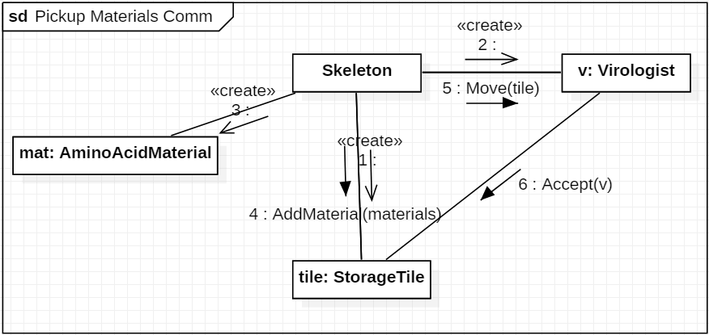

* 1. ´abra. Pickup Materials Comm

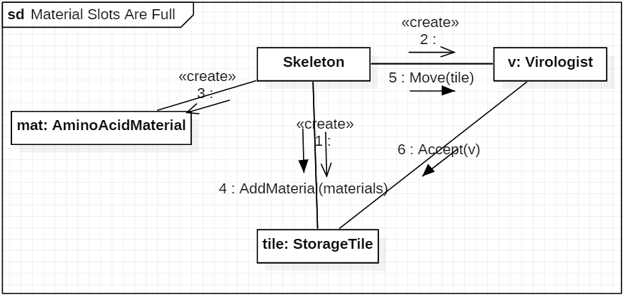

* 1. ´abra. Material Slots Are Full Comm

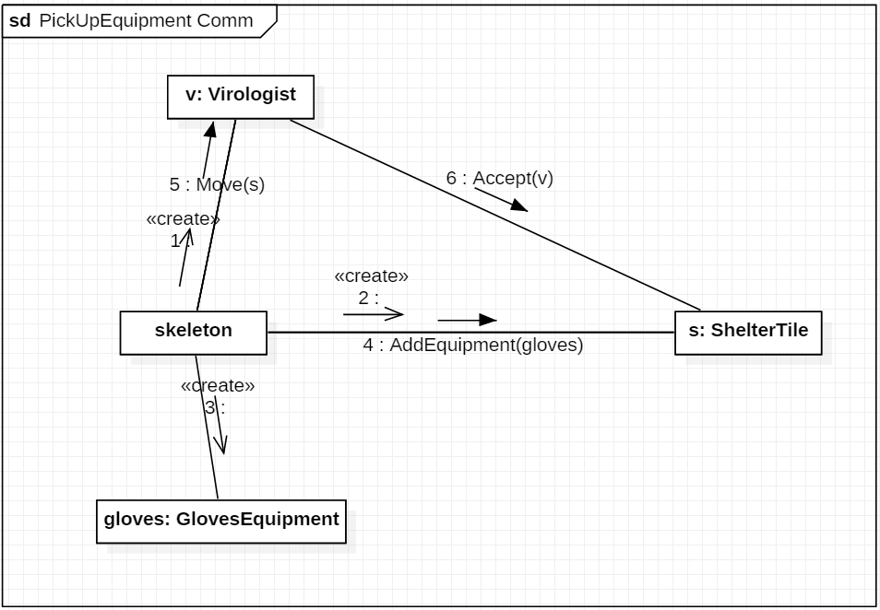

* 1. ´abra. Pickup Equipment Comm

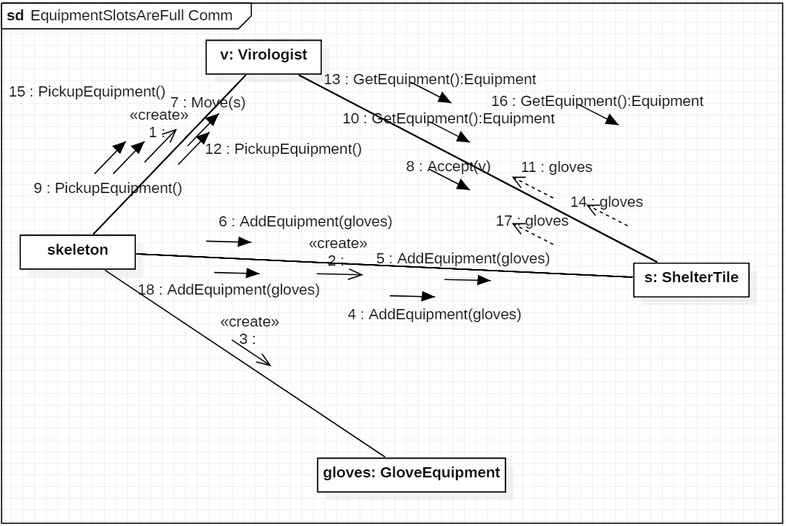

* 1. ´abra. Equipment Slots Are Full Comm

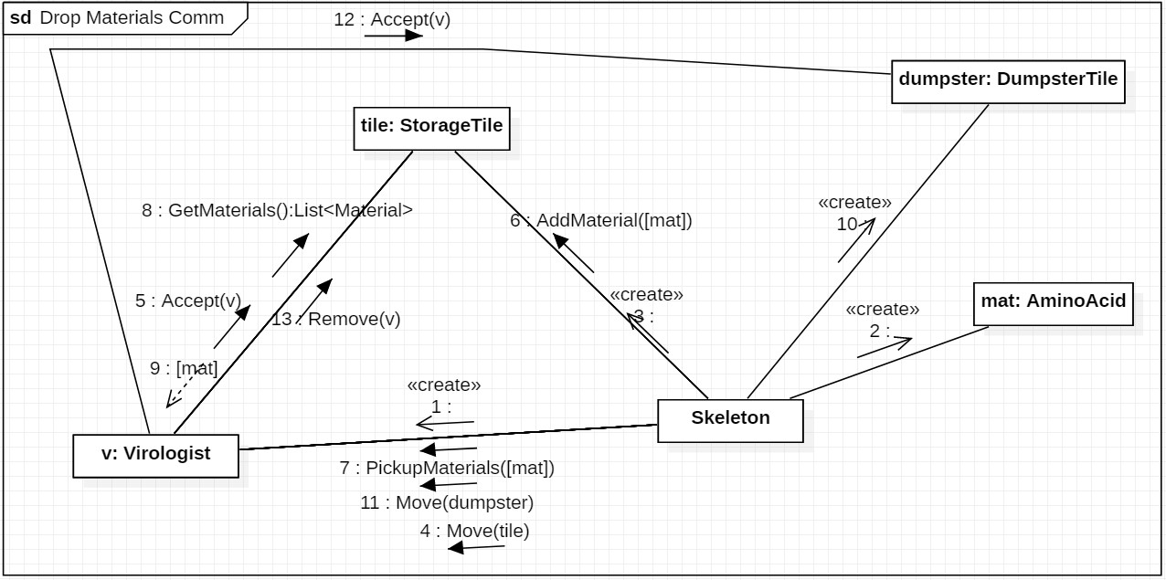

* 1. ´abra. Drop Materials Comm

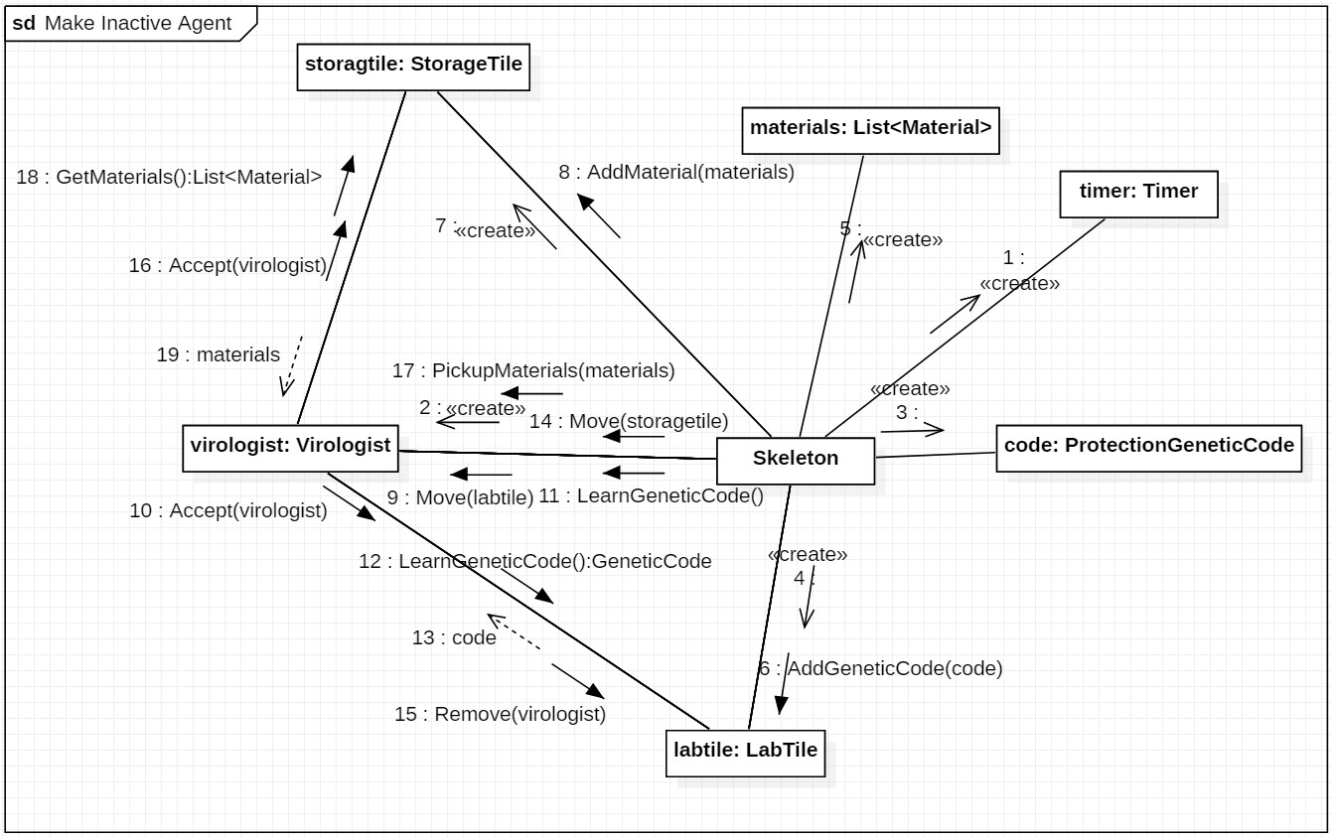

* 1. ´abra. Make Inactive Agent Comm

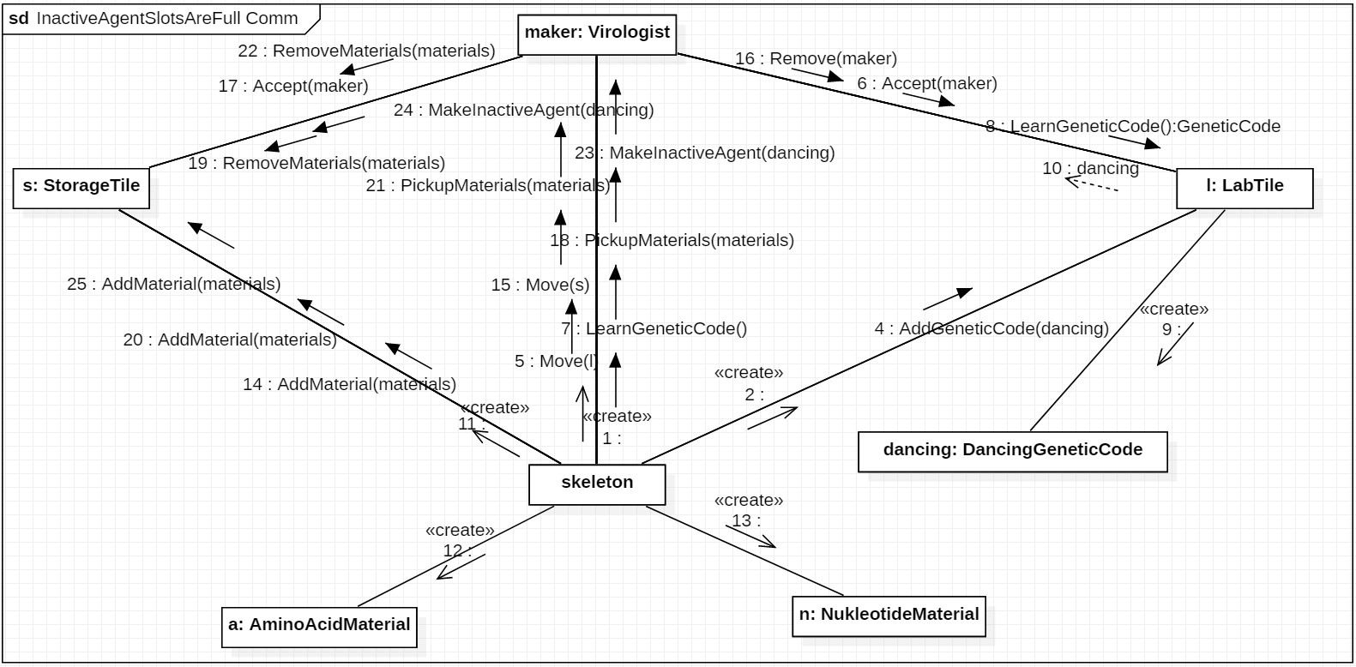

* 1. ´abra. Inactive Agent Slots Are Full Comm

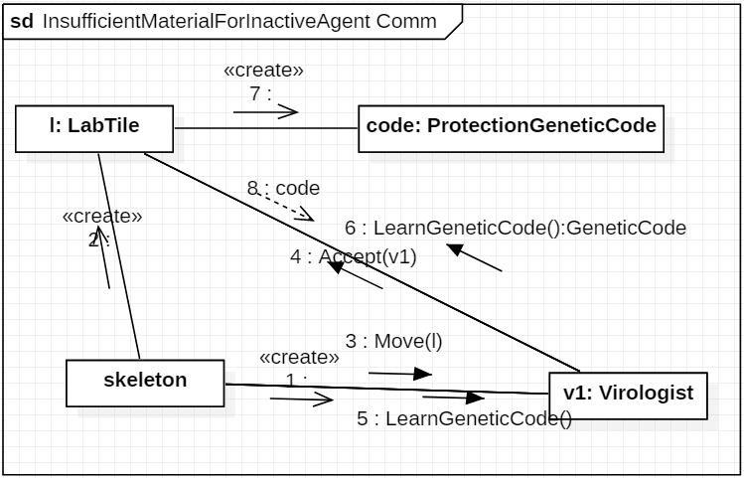

* 1. ´abra. Insufficient Materials For Inactive Agent Comm

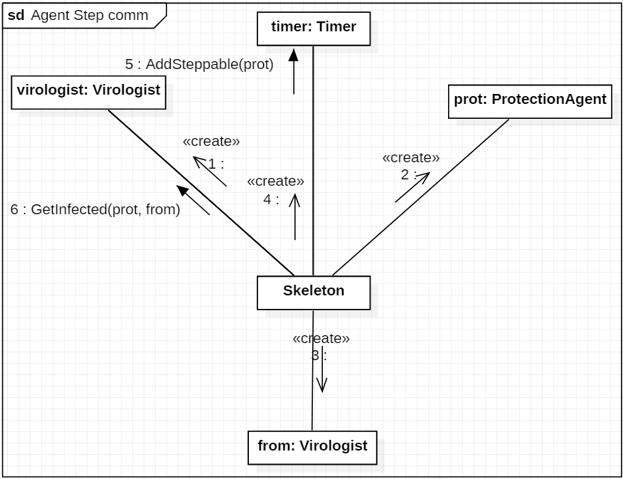

* 1. ´abra. Agent Step Comm

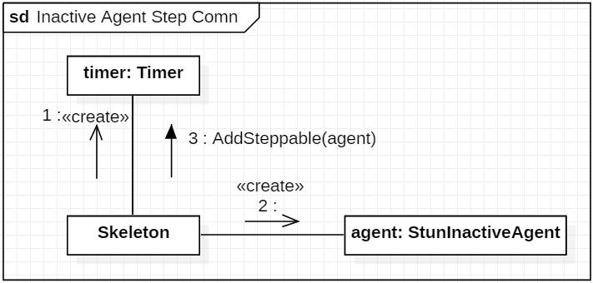

* 1. ´abra. Inactive Agent Step Comm

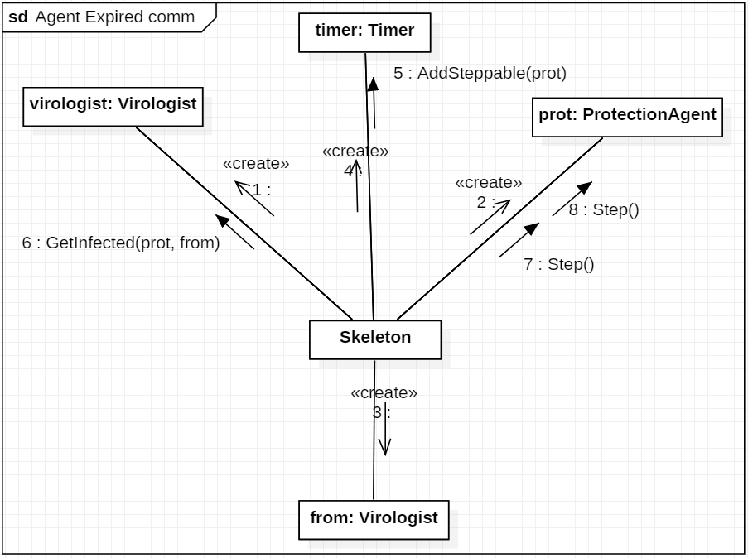

* 1. ´abra. Agent Expired Comm

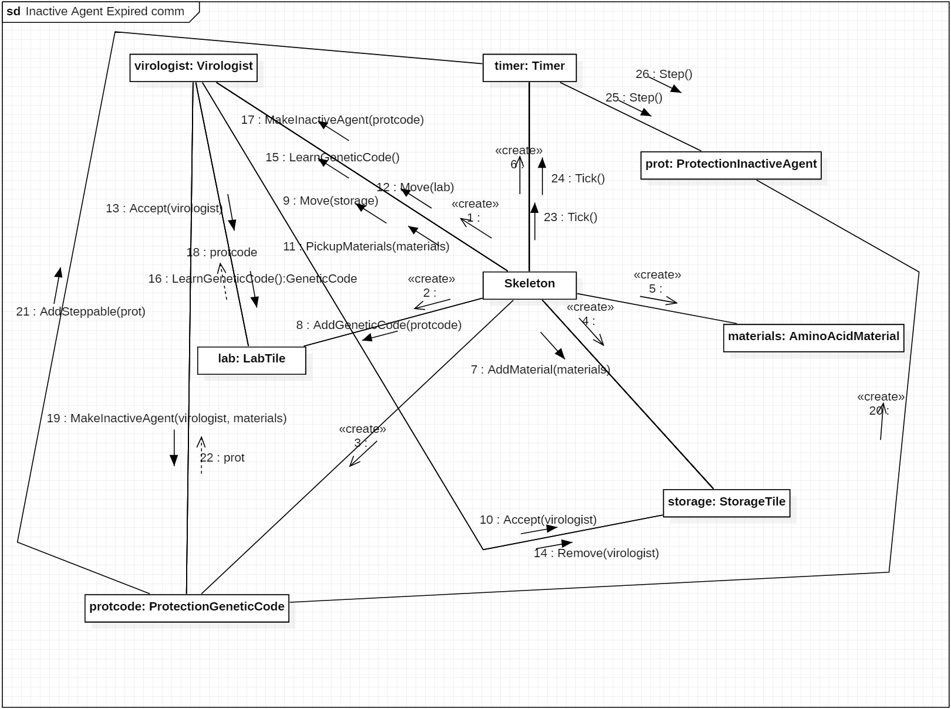

* 1. ´abra. Inactive Agent Expired Comm

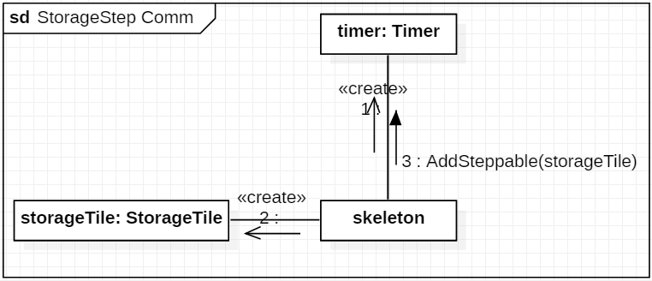

* 1. ´abra. Storage Step Comm

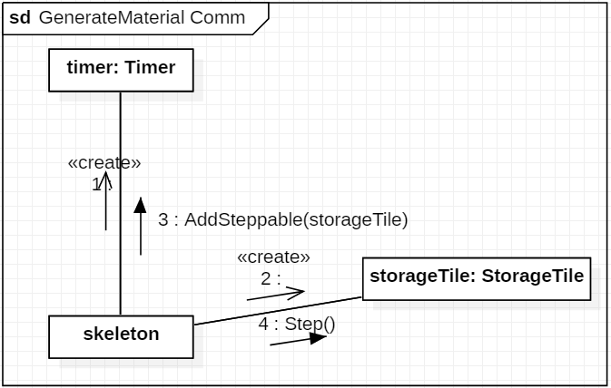

* 1. ´abra. Generate Material Comm

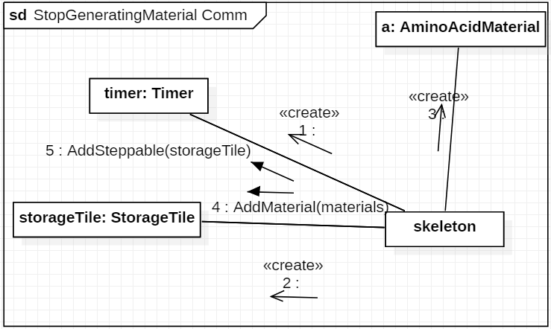

* 1. ´abra. Stop Generating Material Comm

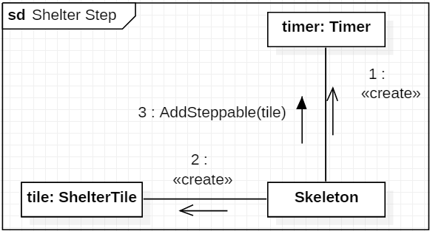

* 1. ´abra. Shelter Step Comm

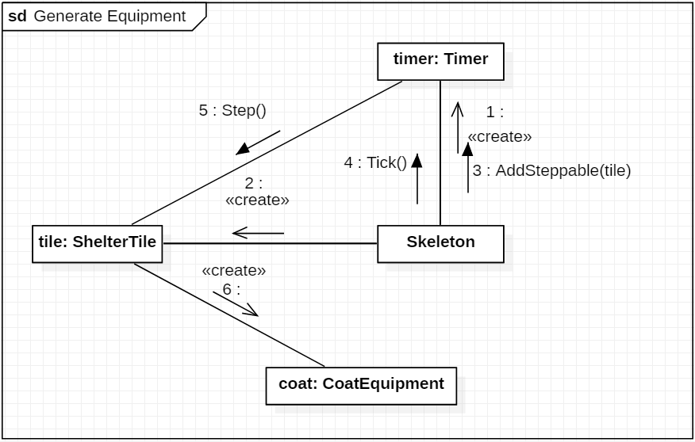

* 1. ´abra. Generate Equipment Comm

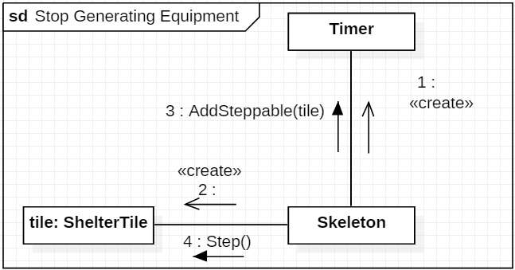

* 1. ´abra. Stop Generating Equipment Comm

42 BA

**5.4. Napl´o**

|  |  |  |  |
| --- | --- | --- | --- |
| **Kezdet** | **Id˝otartam** | **R´esztvev˝ok** | **Le´ır´as** |
| m´ar. 18. 16h | 1 ´ora | Csapat | E´rtekezlet: Feladatok beoszt´asa |
| m´ar. 18. 20h | 2.5 ´ora | Bui | 5.1, 5.2 kidolgoz´asa |
| m´ar. 19. 10h | 4 ´ora | Szigeti | 5.3 fel´enek kidolgoz´asa |
| m´ar. 19. 11h | 5 ´ora | Kov´acs | 5.3 m´asik fel´enek kidolgoz´asa |
| m´ar. 20. 10h | 5 ´ora | Bakurecz | 5.4 fel´enek kidolgoz´asa |
| m´ar. 20. 10h | 6 ´ora | Vendel | 5.4 m´asik fel´enek kidolgoz´asa |
| m´ar. 20. 17h | 3 ´ora | Csapat | E´rtekezlet: diagramok a´tn´ez´ese, hib´ak  jav´ıt´asa |
| m´ar. 20. 20h | 2 ´ora | Bui | Dokumentum o¨sszeszerkeszt´ese |

|  |  |
| --- | --- |
| Bakurecz | 20% |
| Bui | 20% |
| Kov´acs | 20% |
| Szigeti | 20% |
| Vendel | 20% |

1. **Szkeleton beadás**
   1. **Fordítási és futtatási útmutató**
      1. **Fájllista**

|  |  |  |  |
| --- | --- | --- | --- |
| **Fájl neve** | **Méret (byte)** | **Keletkezés ideje** | **Tartalom** |
| src\projlab\Game.java | 1726 | Mar 23 16:01 | Game osztály |
| src\projlab\Map.java | 629 | Mar 23 16:01 | Map osztály |
| src\projlab\Skeleton.java | 11861 | Mar 25 14:09 | Skeleton osztály, main függvény, kiiratás implementálása |
| src\projlab\Steppable.java | 244 | Mar 24 11:01 | Steppable interfész |
| src\projlab\TestCases.java | 59263 | Mar 24 22:42 | TestCases osztály, tesztesetek implementálása |
| src\projlab\Timer.java | 2450 | Mar 23 16:01 | Timer osztály |
| src\projlab\Virologist.java | 24632 | Mar 23 16:01 | Virologist osztály |
| src\projlab\agent\  Agent.java | 2775 | Mar 23 16:01 | Agent osztály |
| src\projlab\agent\  AmnesiaAgent.java | 928 | Mar 23 16:01 | AmnesiaAgent osztály |
| src\projlab\agent\  DancingAgent.java | 1120 | Mar 23 16:01 | DancingAgent osztály |
| src\projlab\agent\  ProtectionAgent.java | 739 | Mar 23 16:01 | ProtectionAgent osztály |
| src\projlab\agent\  StunAgent.java | 701 | Mar 23 16:01 | StunAgent osztály |
| src\projlab\equipment\  BackpackEquipment.java | 3196 | Mar 23 16:01 | BackpackEquipment osztály |
| src\projlab\equipment\  CoatEquipment.java | 2440 | Mar 23 16:01 | CoatEquipment osztály |
| src\projlab\equipment\  Equipment.java | 3917 | Mar 23 16:01 | Equipment osztály |
| src\projlab\equipment\  GlovesEquipment.java | 1547 | Mar 23 16:01 | GlovesEquipment osztály |
| src\projlab\geneticcode\  AmnesiaGeneticCode.java | 3375 | Mar 23 16:01 | AmnesiaGeneticCode osztály |
| src\projlab\geneticcode\  DancingGeneticCode.java | 3361 | Mar 23 16:01 | DancingGeneticCode osztály |
| src\projlab\geneticcode\  GeneticCode.java | 7495 | Mar 23 16:01 | GeneticCode osztály |
| src\projlab\geneticcode\  ProtectionGeneticCode.java | 3396 | Mar 23 16:01 | ProtectionGeneticCode osztály |
| src\projlab\geneticcode\  StunGeneticCode.java | 3315 | Mar 23 16:01 | StunGeneticCode osztály |
| src\projlab\inactiveagent\  AmnesiaInactiveAgent.java | 1260 | Mar 23 16:01 | AmnesiaInactiveAgent osztály |
| src\projlab\inactiveagent\  DancingInactiveAgent.java | 1346 | Mar 23 16:01 | DancingInactiveAgent osztály |
| src\projlab\inactiveagent\  InactiveAgent.java | 1672 | Mar 23 16:01 | InactiveAgent osztály |
| src\projlab\inactiveagent\  ProtectionInactiveAgent.java | 1355 | Mar 23 16:01 | ProtectionInactiveAgent osztály |
| src\projlab\inactiveagent\  StunInactiveAgent.java | 1321 | Mar 23 16:01 | StunInactiveAgent osztály |
| src\projlab\material\  AminoAcidMaterial.java | 1105 | Mar 23 16:01 | AminoAcidMaterial osztály |
| src\projlab\material\  Material.java | 3147 | Mar 23 16:01 | NucleotideMaterial osztály |
| src\projlab\material\  NucleotideMaterial.java | 1129 | Mar 23 16:01 | NucleotideMaterial osztály |
| src\projlab\tile\  DumpsterTile.java | 919 | Mar 23 16:01 | DumpsterTile osztály |
| src\projlab\tile\  LabTile.java | 1722 | Mar 23 16:01 | LabTile osztály |
| src\projlab\tile\  ShelterTile.java | 2652 | Mar 23 16:01 | ShelterTile osztály |
| src\projlab\tile\  StorageTile.java | 3316 | Mar 23 16:01 | StorageTile osztály |
| src\projlab\tile\  Tile.java | 5094 | Mar 23 16:01 | Tile osztály |
| RUN.bat | 111 | Mar 26 12:46 | Fordítást és futtatást végző fájl |
| bpsztb-szkeletonelkeszitese.pdf | 283979 | Mar 27 22:08 | Dokumentáció |

* + 1. **Fordítás**

A forrásfájlokat tartalmazó zip fájlt ki kell csomagolni, a parancssorban a zip fájl tartalmát tartalmazó mappába kell bemenni és ezeket a parancsokat kell lefuttatni:

dir /s /B *.java > sources.txt

javac @sources.txt -d ./out -encoding UTF-8

A mappa elérési útjában nem lehet szóköz.

* + 1. **Futtatás**

Fordítás után ezt a parancsot kell futtatni a parancssorban:

java -cp ./out projlab.Skeleton

A mappa elérési útjában nem lehet szóköz.

A RUN.bat fájllal is el lehet indítani.

* 1. **Értékelés**

|  |  |  |
| --- | --- | --- |
| **Tag neve** | **Tag neptun** | **Munka százalékban** |
| Bakurecz Ádám | LOT078 | 20% |
| Bui Quanganh Krisztián | SU4NX2 | 20% |
| Kovács Tibor | BUH29U | 20% |
| Szigeti Ádám Péter | IYTB57 | 20% |
| Vendel János Patrik | JIZTMY | 20% |

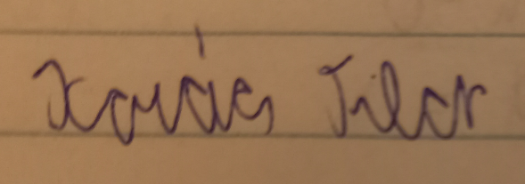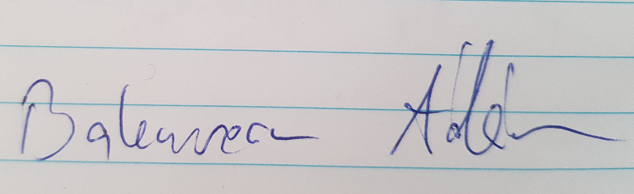

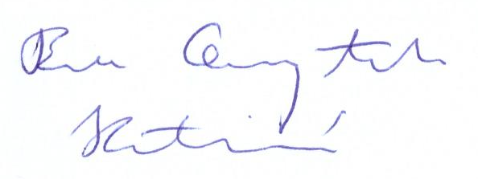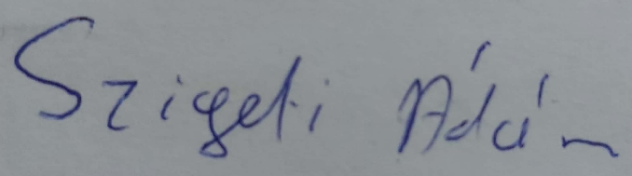

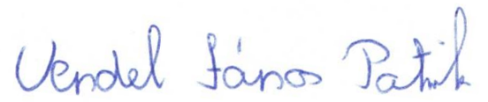

* 1. **Napló**

|  |  |  |  |
| --- | --- | --- | --- |
| **Kezdet** | **Időtartam** | **Résztvevők** | **Leírás** |
| 2022.03.23. 16:00 | 0.5 óra | Csapat | Értekezlet:  Feladatok beosztása |
| 2022.03.23. 16:30 | 3 óra | Szigeti | Tevékenység:  Osztályok és függvényeinek deklarálása, kommentelése |
| 2022.03.24. 10:30 | 4 óra | Bui | Tevékenység:  Osztályok függvényeinek implementálása |
| 2022.03.24. 15:00 | 4 óra | Kovács | Tevékenység:  Függvénykiiratás implementálása |
| 2022.03.25. 13:00 | 4 óra | Bakurecz | Tevékenység:  Tesztesetek felének megírása |
| 2022.03.25. 14:00 | 5 óra | Vendel | Tevékenység:  Tesztesetek másik felének megírása |
| 2022.03.25. 20:00 | 0.5 óra | Bui | Tevékenység:  Main függvény megírása |
| 2022.03.26. 10:00 | 3 óra | Csapat | Értekezlet:  Forráskódok átnézése, észrevett hibák kijavítása |
| 2022.03.26. 12:00 | 0.5 óra | Bui | Tevékenység:  Parancsok kitalálása a paranccsorban fordítás és futtatáshoz |
| 2022.03.26. 15:00 | 2 óra | Szigeti | Tevékenység:  Dokumentum megszerkesztése |
| 2022.03.27. 11:00 | 1 óra | Csapat | Tevékenység:  Program kipróbálása a kari gépeken. |

1. **Prototípus koncepciója**
   1. ***Változás hatása a modellre***
      1. 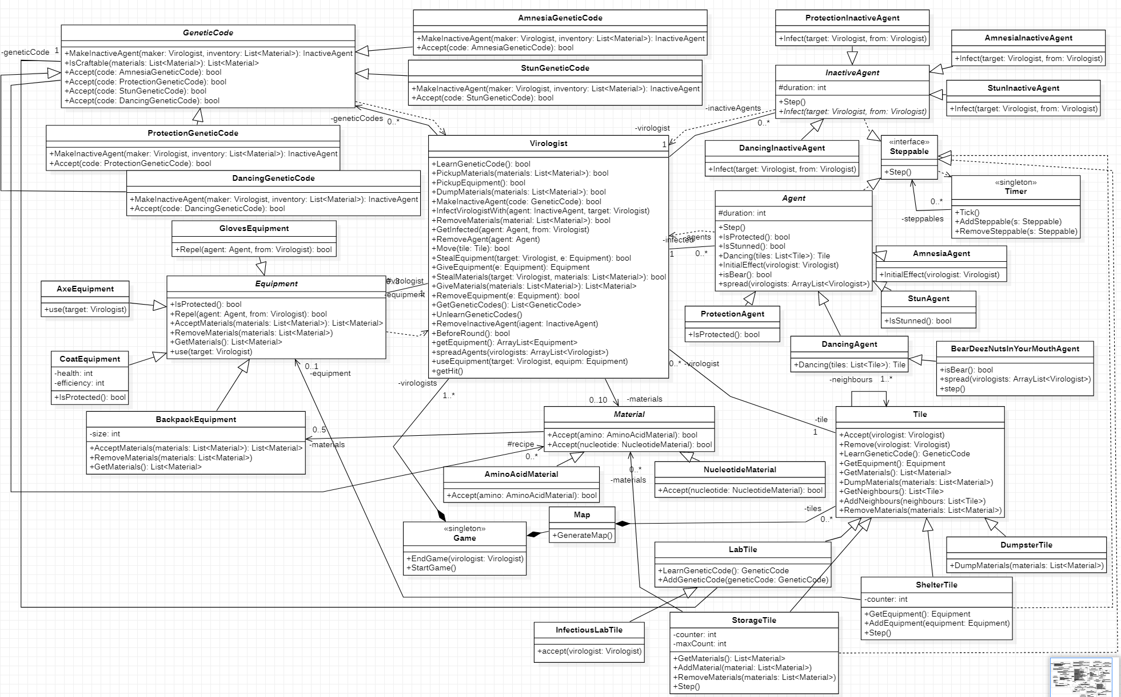**Módosult osztálydiagram**
      2. **Új vagy megváltozó metódusok**

*Virologist osztály:*

*void spreadAgents(virologists: ArrayList<Virologist>): Terjeszti a fertőző ágenseket.*

*void useEquipment(target: Virologist, equipm: Equipment): Egy felszerelést használ az adott virológuson.*

*void gethit(): Megütik a virológust.*

*AxeEquipment osztály:*

*void use(target: Virologist): Megcsapja a célpontot.*

*InfectiousLabTile*

*void accept(virologist: Virologist): A paraméterként kapott virológust felveszi a mezőn szereplő virológusok közé. Ha sikerült felvenni, akkor a virológus megfertőződik a medveágenssel.*

*Agent:*

*void isBear(): Visszaadja, hogy a virológus megvan-e fertőzve a medveágenssel.*

*void spread(virologists: ArrayList<Virologist>): Terjeszti magát az ágens, ha fertőző.*

*BearDeezNutsInYourMouthAgent:*

*void step(): Felülírja az alap step() függvényt, nem csinál semmit.*

*void spread(virologists: ArrayList<Virologist>): Terjeszti magát a medveágens.*

*boolean isBear(): Visszaadja, hogy a virológus megvan-e fertőzve a medveágenssel.*

* + 1. **Szekvencia-diagramok**

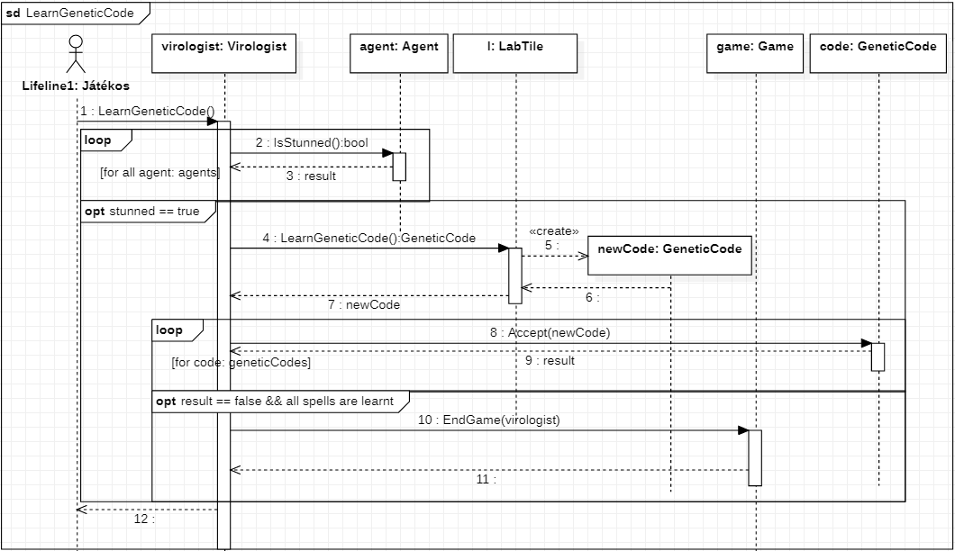

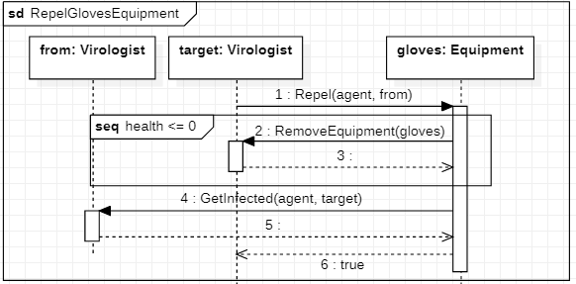

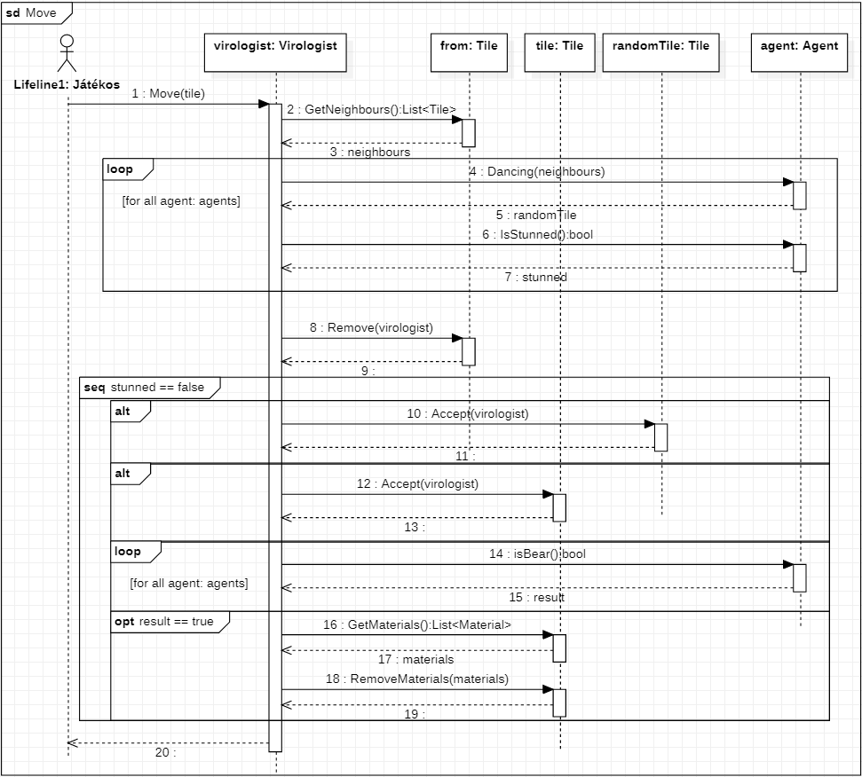

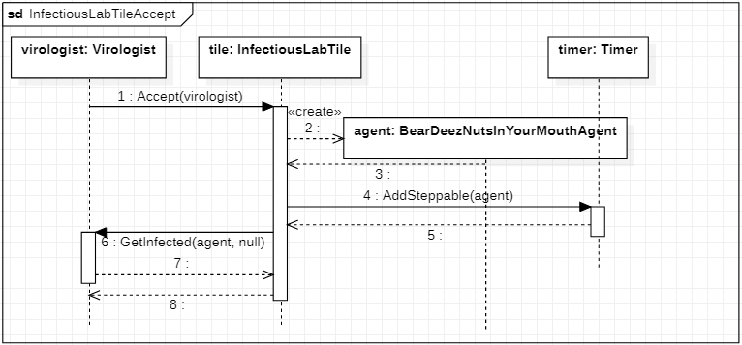

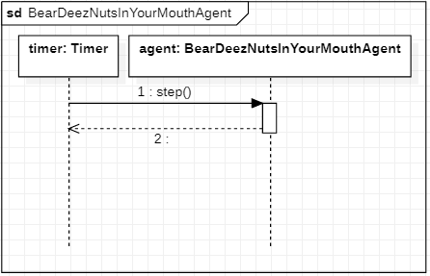

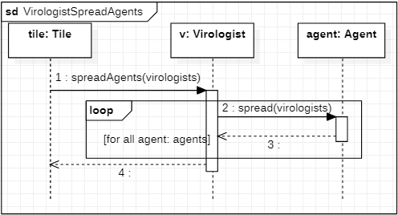

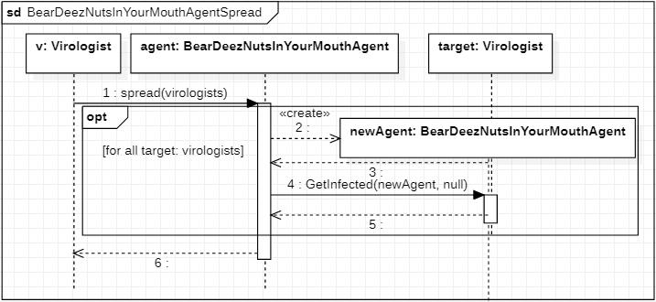

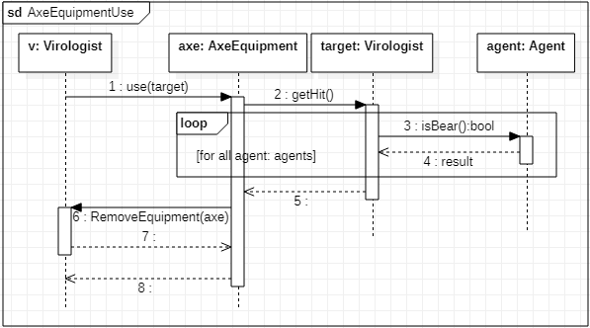

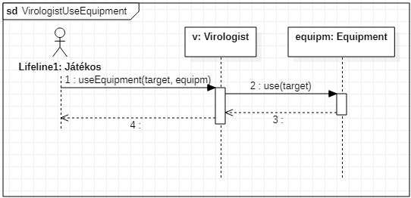

* 1. ***Prototípus interface-definíciója***
     1. **Az interfész általános leírása**

A prototípust a szabványos bemeneten keresztül lehet irányítani parancsokkal, és a szabványos kimeneten írja ki a reakciót. A parancsokkal objektumokat lehet létrehozni és azok állapotát lehet befolyásolni.

* + 1. **Bemeneti nyelv**

Parancsok után a <> jelekkel jelzett argumentumok kötelezőek, a [] jellel jelöltek pedig opciónálisak.

* *Create <osztálytípus>*
  + Leírás: Létrehoz egy adott típusú objektumot a megadott névvel.
* *List*
  + Leírás: Kilistázza az összes létrehozott objektumot.
* *Load <fájlnév>*
  + Leírás: Betölti a fájlban lévő állapotot.
* *Save <fájlnév>*
  + Leírás: Elmenti a program állapotát a megadott fájlba.
* *Tick [objektumnév]*
  + Leírás: Lépteti az adott objektumot. Ha nincs megadva objektum, akkor az összeset lépteti.
* SetRandom <true/false>
  + Leírás: Beállítja a véletlenszerűséget.
* *Exit*
  + Leírás: Kilép a programból.
* *Command <objektumnév> <parancs> [argumentumok]*
  + Leírás: Elvégzi a parancsot az adott objektumon. A parancsok osztálytípusfüggőek, minden osztálytípusnak más parancsai vannak.

Egyes osztályok parancsai:

Virologist:

* LearnGeneticCode
  + Leírás: A virológus megtanulja a mezőn lévő genetikai kódot.
* PickupMaterials <anyag> [további anyagok]
  + Leírás: A virológus felveszi a megadott mezőn lévő anyagokat.
* PickupEquipment
  + Leírás: A virológus felveszi a mezőn lévő felszerelést.
* DumpMaterials <anyag> [további anyagok]
  + Leírás: Leadja az adott anyagokat a mezőn.
* MakeInactiveAgent <genetikai kód>
  + Leírás: Csinál egy inaktív ágens a megadott genetikai kód alapján.
* Infect <célpont> <inaktív ágens>
  + Leírás: Megfertőzi a célpontot a megadott inaktív ágenssel.
* Move <mező>
  + Rálép a megadott mezőre.
* StealEquipment <célpont> <felszerelés>
  + Leírás: Ellopja a célponttól a megadott felszerelést.
* StealMaterials <célpont> <anyag> [további anyagok]
  + Ellopja a célponttól a megadott anyagokat.
* UseEquipment <célpont> <felszerelés>
  + Leírás: Használja a megadott felszerelést a célponton.
* RemoveEquipment <virológus> <felszerelés>
  + Leírás: A virológus eldobja a felszerelést.
* List <equipment/materials/inactiveagents/geneticcodes/agents>
  + Leírás: Kilistázza a virológus felszereléseit/anyagait/inaktiv ágenseit/genetikus kódjait/rajta lévő ágenseit.
* AddEquipment <felszerelés>
* AddInactiveAgent <inaktív ágens>
* AddMaterials <anyag> [további anyagok]
* AddGeneticCode <genetikai kód>
* IsDead

Tile:

* AddNeighbours <szomszédos mező> [további szomszédos mező]
  + Leírás: Hozzáadja a szomszédokat a mezőhöz.
* RemoveNeighbours <mező> <szomszédos mező> [további szomszédos mező]
  + Leírás: Eltávolítja a megadott szomszédokat a megadott mezőn.

LabTile:

* AddGeneticCode <labor> <genetikai kód>
  + Leírás: Beállítja azt, hogy melyik genetikai kódot lehet megtanulni az adott laboron.

ShelterTile

* AddEquipment <óvóhely> <felszerelés>
  + Leírás: Beállítja azt, hogy milyen felszerelése generálódik az adott óvóhelyen.

StorageTile

* AddMaterials <raktár> <anyag> [további anyagok]
  + Leírás: Hozzáad anyagokat az adott raktárhoz.
* List
  + Leírás kilistázza az összes anyagot.

Agent:

* Infect <virológus>
  + Leírás: Megfertőzi a virológust.
    1. **Kimeneti nyelv**
* Create: “<osztálytípus> objektum sikeresen létrehozva.”
* List: Felsorolja összes objektumot, példáult:
  + Virologist1
  + Virologist2
  + AxeEquipment1
* Load: “Állapot sikeresen betöltve a <fájlnév> fájlból.”
* Save: “Állapot sikeresen elmentve a <fájlnév> fájlba.”
* Tick: Felsorolja, hogy mik lettek léptetve, például:
  + Virologist1 léptetve.
  + ShelterTile léptetve.
* SetRandom: “Véletlenszerűség sikeresen átállítva <true/false> állapotba.”
* Exit: “Csá!”
* Command: Objektum és parancsfüggő.

Egyes osztályokhoz tartozó parancsok kimeneti nyelve:

Virologist:

* LearnGeneticCode: “<genetikai kód> sikeresen megtanulva.” / “A <genetikai kód> már meg volt tanulva.”
* PickupMaterials: “Anyagok felvétele sikeres/sikertelen.”
* PickupEquipment: “<felszerelés> felszerelés felvétele sikeres.” / “Nincs a mezőn felszerelés.”
* DumpMaterials: “Anyagok leadása sikeres/sikertelen.”
* MakeInactiveAgent: “Inaktív ágens készítése sikeres/sikertelen.”
* Infect: “Inaktív ágens kenése sikeres/sikertelen.”
* Move: “Mozgás <mező> mezőre sikeres”
  + Ha a virológus megvan fertőzve vitustánc ágenssel, akkor a következő a kimenet: “Mozgás <mező> mezőre sikertelen. Véletlenszerű mozgás.”
* StealEquipment: “Felszerelés ellopása sikeres/sikertelen.”
* StealMaterials: “Anyag ellopása sikeres/sikertelen.”
* UseEquipment: “Felszerelés használva.”
* RemoveEquipment: “Felszerelés eltávolítva.”
* List: Felsorolja a virológusnál lévő objektumokat, például:
  + AminoAcidMaterial1
  + AminoAcidMaterial1
  + AxeEquipment1
* AddEquipment: “Felszerelés sikeresen hozzáadva.”
* AddInactiveAgent: “Inaktív ágens sikeresen hozzáadva.”
* AddMaterials: “Anyagok sikeresen hozzáadva.”
* AddGeneticCode: “Genetikai kód sikeresen hozzáadva.”
* IsDead: “Halott./Nem halott.”

Tile:

* AddNeighbours: “Szomszéd sikeresen hozzáadva.”
* RemoveNeighbours: “Szomszéd sikeresen eltávolítva.”

LabTile:

* AddGeneticCode: “Genetikai kód sikeresen hozzáadva.”

ShelterTile

* AddEquipment: “Felszerelés sikeresen hozzáadva.”

StorageTile

* AddMaterials: “Anyagok sikeresen hozzáadva.”
* List: Felsorolja a raktárban lévő objektumokat, például:
  + AminoAcidMaterial1
  + NucleotidMaterial1

Agent:

* Infect: “Virológus sikeresen megfertőzve.”
  1. ***Összes részletes use-case***

|  |  |
| --- | --- |
| **Use-case neve** | *Create <osztálytípus>* |
| **Rövid leírás** | Létrehoz egy adott típusú objektumot a megadott névvel. |
| **Aktorok** | Player |
| **Forgatókönyv** | Létrejön egy objektum(osztálytípus). |

|  |  |
| --- | --- |
| **Use-case neve** | *List* |
| **Rövid leírás** | Kilistázza az összes létrehozott objektumot. |
| **Aktorok** | Player |
| **Forgatókönyv** | Kiírja a konzolba a létrejött objektumokat. |

|  |  |
| --- | --- |
| **Use-case neve** | *Load <fájlnév>* |
| **Rövid leírás** | Betölti a fájlban lévő állapotot. |
| **Aktorok** | Player |
| **Forgatókönyv** | Beolvassa a fájlból(fájlnév) az objektumokat. |

|  |  |
| --- | --- |
| **Use-case neve** | *Save <fájlnév>* |
| **Rövid leírás** | Elmenti a program állapotát a megadott fájlba. |
| **Aktorok** | Player |
| **Forgatókönyv** | Létrejön a fájl(fájlnév) és beleíródnak az adatok. |

|  |  |
| --- | --- |
| **Use-case neve** | *Tick [objektumnév]* |
| **Rövid leírás** | Lépteti az adott objektumot. Ha nincs megadva objektumm akkor az összeset lépteti. |
| **Aktorok** | Player |
| **Forgatókönyv** | Objektum(ok)(objektumnév) léptetése történik. |

|  |  |
| --- | --- |
| **Use-case neve** | *SetRandom <true/false>* |
| **Rövid leírás** | Beállítja a véletlenszerűséget. |
| **Aktorok** | Player |
| **Forgatókönyv** | Beállítja, hogy a védőfelszerelés véletlenszerűen védjen vagy fixen. |

|  |  |
| --- | --- |
| **Use-case neve** | *Exit* |
| **Rövid leírás** | Kilépés a programból. |
| **Aktorok** | Player |
| **Forgatókönyv** | Bezáródik a program. |

|  |  |
| --- | --- |
| **Use-case neve** | *Command <objektumnév> <parancs> [argumentumok]* |
| **Rövid leírás** | Elvégzi a parancsot az adott objektumon. A parancsok osztálytípus függőek, minden osztálytípusnak más parancsai vannak. |
| **Aktorok** | Player |
| **Forgatókönyv** | A megadott objektumnak(objektumnév) a megadott parancsát(parancs) lefuttatja. |

|  |  |
| --- | --- |
| **Use-case neve** | *LearnGeneticCode* |
| **Rövid leírás** | A virológus megtanulja a mezőn lévő genetikai kódot. |
| **Aktorok** | Virologist |
| **Forgatókönyv** | 1.a A virológus által megtanult genetikai kódokhoz hozzáadódik a genetikai kód.  1.b A virológus már megtanulta a genetikai kódot, ezért nem adódik hozzá a megtanult genetikai kódokhoz. |

|  |  |
| --- | --- |
| **Use-case neve** | *PickUpMaterials <anyag> [további anyagok]* |
| **Rövid leírás** | A virológus felveszi a megadott mezőn lévő anyagokat. |
| **Aktorok** | Virologist |
| **Forgatókönyv** | 1.aA virológus anyag készletéhez hozzáadódnak az anyagok, amelyeket a mezőről felvett.  1.b A virológus anyag készlete tele van, nem tudja felvenni az anyago(ka)t a mezőről. |

|  |  |
| --- | --- |
| **Use-case neve** | *PickUpEquipment* |
| **Rövid leírás** | A virológus felveszi a felszerelést. |
| **Aktorok** | Virologist |
| **Forgatókönyv** | 1.a A virológus felszerelést készletéhez hozzáadódik felszerelés.  1.b A virológus felszerelést készlete tele van, nem tudja felvenni a felszerelést a mezőről. |

|  |  |
| --- | --- |
| **Use-case neve** | *DumpMaterials<anyag>[anyagok]* |
| **Rövid leírás** | Leadja az anyagokat a mezőn. |
| **Aktorok** | Virologist |
| **Forgatókönyv** | A virológus anyag készletéből eltűnnek a leadott anyagok. |

|  |  |
| --- | --- |
| **Use-case neve** | *MakeInactiveAgent <genetikai kód>* |
| **Rövid leírás** | Csinál egy inaktív ágenst a megadott genetikai kód alapján. |
| **Aktorok** | Virologist |
| **Forgatókönyv** | 1.a A virológustól levonódnak a szükséges anyagok és az inaktív ágens készletéhez hozzáadódik az inaktív ágens, amelyet létehozott.  1.b A virológus inaktív ágens készlete tele van, ezért nem tud létrehozni egy újabbat. |

|  |  |
| --- | --- |
| **Use-case neve** | *Infect <célpont> <inaktív ágens>* |
| **Rövid leírás** | Megfertőzi a célpontot a megadott inaktív ágenssel. |
| **Aktorok** | Virologist |
| **Forgatókönyv** | A „támadó” virológus inaktív ágens készletéből eltűnik az az ágens, amellyel fertőz.  1.a A célpont megfertőződik, hozzáadódik az aktív ágens készletéhez az ágens, amellyel megfertőzték.  1.b A célpont kivédi köpennyel a kenést.  1.c A célpont kivédi védő ágenssel a kenést.  1.d A célpont kesztyűvel visszakeni az ágenst. |

|  |  |
| --- | --- |
| **Use-case neve** | *Move <mező>* |
| **Rövid leírás** | Rálép a megadott mezőre. |
| **Aktorok** | Virologist |
| **Forgatókönyv** | 1.a Ha bénulva van akkor nem lép.  1.b Ha vitustáncol, akkor nem biztos, hogy a megadott mezőre lép.  1.c Ha medvetáncol, akkor nem biztos, hogy a megadott mezőre lép.  1.d Ha nincs semmilyen ágens hatása alatt, ami befolyásolja a mozását, akkor rálép a mezőre. |

|  |  |
| --- | --- |
| **Use-case neve** | *StealEquipment <célpont> < felszerelést>* |
| **Rövid leírás** | Ellopja a célponttól a megadott felszerelést. |
| **Aktorok** | Virologist |
| **Forgatókönyv** | 1.a A bénult virológus felszerelés készletéből kikerül a felszerelés és hozzáadódik a lopást végző virológushoz.  1.b A támadó virológus felszerelés készlete tele van, ezért nem tudja ellopni a felszerelést. |

|  |  |
| --- | --- |
| **Use-case neve** | *StealMaterials <célpont> <anyag> [további anyagok]* |
| **Rövid leírás** | Ellopja a célponttól a megadott anyagokat. |
| **Aktorok** | Virologist |
| **Forgatókönyv** | 1.a A bénult virológus anyag készletéből kikerül(nek) az anyag(ok) és hozzáadódik/hozzáadódnak a lopást végző virológushoz.  1.b A támadó virológus anyagkészlete tele van, ezért nem tudja ellopni az anyago(ka)t. |

|  |  |
| --- | --- |
| **Use-case neve** | *UseEquipment <célpont> <felszerelés>* |
| **Rövid leírás** | Használja a megadott felszerelést a célponton. |
| **Aktorok** | Virologist |
| **Forgatókönyv** | 1.a A felszerelést egy balta és a célpont egy medve, akkor leüti.  1.b Egyébként nem történik semmi. |

|  |  |
| --- | --- |
| **Use-case neve** | *RemoveEquipment <célpont> <felszerelés>* |
| **Rövid leírás** | Eldobja a virológus a felszerelést. |
| **Aktorok** | Virologist |
| **Forgatókönyv** | A virolológus eldobja a felszerelést. |

|  |  |
| --- | --- |
| **Use-case neve** | *AddNeighbours <mező> <szomszédos mező> [további mező]* |
| **Rövid leírás** | Hozzáadja a szomszédo(ka)t a mezőhőz. |
| **Aktorok** | Tile |
| **Forgatókönyv** | A mező szomszédaihoz hozzáadódik/hozzáadódnak a paraméterül kapott mező(k). |

|  |  |
| --- | --- |
| **Use-case neve** | *RemoveNeighbours <mező> <szomszédos mező> [további mező]* |
| **Rövid leírás** | Eltávolítja a megadott szomszédo(ka)t a megadott mezőn. |
| **Aktorok** | Tile |
| **Forgatókönyv** | A mező szomszédai közül kiveszi a paraméterül kapott mező(k). |

|  |  |
| --- | --- |
| **Use-case neve** | *AddGeneticCode <labor> <genetikai kód>* |
| **Rövid leírás** | Beállítja azt, hogy melyik genetikai kódot lehet megtanulni az adott laborban. |
| **Aktorok** | LabTile |
| **Forgatókönyv** | A laborhoz hozzáadódik a genetikai kód. |

|  |  |
| --- | --- |
| **Use-case neve** | *AddEquipment <óvóhely> <felszerelés>* |
| **Rövid leírás** | Beállítja azt, hogy milyen felszerelést lehet megtanulni az adott óvóhelyen. |
| **Aktorok** | ShelterTile |
| **Forgatókönyv** | A óvóhelyhez hozzáadódik a felszerelés. |

|  |  |
| --- | --- |
| **Use-case neve** | *AddMaterials <raktár> <anyag> [további anyagok]* |
| **Rövid leírás** | Hozzáad anyago(ka)t a raktárhoz. |
| **Aktorok** | StorageTile |
| **Forgatókönyv** | A raktárhoz hozzáadódik/hozzáadódnak az anyag(ok). |

|  |  |
| --- | --- |
| **Use-case neve** | *Infect <virológus>* |
| **Rövid leírás** | Megfertőzi a virológust. |
| **Aktorok** | Agent |
| **Forgatókönyv** | A virológus aktív ágens készletéhez hozzáadódik az ágens. |

* 1. ***Tesztelési terv***

|  |  |
| --- | --- |
| **Teszt-eset neve** | GetInfectedByBearAgentInLab |
| **Rövid leírás** | Megfertőződés medvevírussal laborban. |
| **Teszt célja** | Medve lesz-e a virológusból. |

|  |  |
| --- | --- |
| **Teszt-eset neve** | GetInfectedByBearAgentInLabWithProtectionAgent |
| **Rövid leírás** | Megfertőződés medvevírussal laborban miközben van rajtunk védő ágens. |
| **Teszt célja** | Medve lesz-e a virológusból. |

|  |  |
| --- | --- |
| **Teszt-eset neve** | GetInfectedByBearAgentInLabWithCoat |
| **Rövid leírás** | Megfertőződés medvevírussal laborban miközben van rajtunk köpeny. |
| **Teszt célja** | Medve lesz-e a virológusból. |

|  |  |
| --- | --- |
| **Teszt-eset neve** | GetInfectedByBearAgentByBear |
| **Rövid leírás** | Megfertőződés medvevírussal a medve által. |
| **Teszt célja** | Medve lesz-e a virológusból. |

|  |  |
| --- | --- |
| **Teszt-eset neve** | GetInfectedByBearAgentByBearWithProtectionAgent |
| **Rövid leírás** | Megfertőződés medvevírussal a medve által miközben van rajtunk védő ágens. |
| **Teszt célja** | Medve lesz-e a virológusból. |

|  |  |
| --- | --- |
| **Teszt-eset neve** | GetInfectedByBearAgentByBearWithCoat |
| **Rövid leírás** | Megfertőződés medvevírussal a medve által miközben van rajtunk köpeny. |
| **Teszt célja** | Medve lesz-e a virológusból. |

|  |  |
| --- | --- |
| **Teszt-eset neve** | KillBearWithAxe |
| **Rövid leírás** | Medve leütése baltával. |
| **Teszt célja** | Meghal-e a medve. |

|  |  |
| --- | --- |
| **Teszt-eset neve** | KillBearWithBrokenAxe |
| **Rövid leírás** | Megpróbáljuk leütni a medvét. |
| **Teszt célja** | Meghal-e a medve. |

|  |  |
| --- | --- |
| **Teszt-eset neve** | PickUpAxeEquipmentFromShelter |
| **Rövid leírás** | Balta felvétele. |
| **Teszt célja** | Fel tudjuk-e venni a baltát. |

|  |  |
| --- | --- |
| **Teszt-eset neve** | VirologistDropEquipment |
| **Rövid leírás** | Felszerelés eldobása. |
| **Teszt célja** | Eltűnik-e a felszerelés a virológus felszerelés készletéből. |

|  |  |
| --- | --- |
| **Teszt-eset neve** | MakingStunAgent |
| **Rövid leírás** | Bénító ágens készítése. |
| **Teszt célja** | Létrejön-e a bénító ágens. |

|  |  |
| --- | --- |
| **Teszt-eset neve** | MakingDancingAgent |
| **Rövid leírás** | Vitustáncoló ágens készítése. |
| **Teszt célja** | Létrejön-e a vitustáncoló ágens. |

|  |  |
| --- | --- |
| **Teszt-eset neve** | MakingProtectionAgent |
| **Rövid leírás** | Védő ágens készítése. |
| **Teszt célja** | Létrejön-e a védő ágens. |

|  |  |
| --- | --- |
| **Teszt-eset neve** | MakingAmnesiaAgent |
| **Rövid leírás** | Amnesia ágens készítése. |
| **Teszt célja** | Létrejön-e az amnesia ágens. |

|  |  |
| --- | --- |
| **Teszt-eset neve** | MovingToNeighbourTile |
| **Rövid leírás** | Szomszédos mezőre lépés. |
| **Teszt célja** | Tud-e a virológus szomszédos mezőre lépni. |

|  |  |
| --- | --- |
| **Teszt-eset neve** | MovingWhileStunned |
| **Rövid leírás** | Virológus lépésének vizsgálata miközben bénult. |
| **Teszt célja** | Tud-e a virológus bénultan lépni. |

|  |  |
| --- | --- |
| **Teszt-eset neve** | MovingWhileDancing |
| **Rövid leírás** | Virológus lépésének vizsgálata miközben vitustáncol. |
| **Teszt célja** | Random lép-e a virológus. |

|  |  |
| --- | --- |
| **Teszt-eset neve** | MovingToNotNeighbourTile |
| **Rövid leírás** | Nem szomszédos mezőre lépés. |
| **Teszt célja** | Tud-e a virológus nem szomszédos mezőre lépni. |

|  |  |
| --- | --- |
| **Teszt-eset neve** | LearningNewGeneticCodeWhileStunned |
| **Rövid leírás** | Új genetikai kód megtanulása bénultan. |
| **Teszt célja** | Megtud-e tanulni új genetikai kódot a virológus miközben le van bénulva. |
| **Teszt-eset neve** | LearningNewGeneticCode |
| **Rövid leírás** | Új genetikai kódot tanul meg a virológus. |
| **Teszt célja** | Megtud-e tanulni új genetikai kódot a virológus. |

|  |  |
| --- | --- |
| **Teszt-eset neve** | LearningOldGeneticCode |
| **Rövid leírás** | Már megtanult genetikai kódot tanul meg a virológus. |
| **Teszt célja** | Leellenőrizni, hogy megtud-e tanulni egy genetikai kódot kétszer a virológus. |

|  |  |
| --- | --- |
| **Teszt-eset neve** | LearningNewGeneticCodeAndWinningTheGame |
| **Rövid leírás** | Virológus megtanul egy új genetikai kódot, amellyel megnyeri a játékot. |
| **Teszt célja** | Ha megtanulja az összes genetikai kódot, akkor megnyeri-e a játékot. |

|  |  |
| --- | --- |
| **Teszt-eset neve** | PickUpMaterialWhileStunned |
| **Rövid leírás** | Anyag felvétele miközben le van bénulva a virológus. |
| **Teszt célja** | Tud-e felvenni anyagot a virológus bénultan. |

|  |  |
| --- | --- |
| **Teszt-eset neve** | PickUpMaterialFromNonStorageTile |
| **Rövid leírás** | Anyag felvétele nem raktárból. |
| **Teszt célja** | Tud-e felvenni anyagot a virológus nem raktárból. |

|  |  |
| --- | --- |
| **Teszt-eset neve** | PickUpMaterialFromLoadedStorage |
| **Rövid leírás** | Anyag felvétele nem üres raktárból |
| **Teszt célja** | Tud-e felvenni anyagot a virológus nem üres raktárból. |

|  |  |
| --- | --- |
| **Teszt-eset neve** | PickUpMaterialWhileFull |
| **Rövid leírás** | Anyag felvétele miközben tele van az anyagkészlete a virológusnak. |
| **Teszt célja** | Tud-e felvenni anyagot a virológus miközben tele van az anyagkészlete. |

|  |  |
| --- | --- |
| **Teszt-eset neve** | PickUpMaterialWhileFullAndBackpackNotFull |
| **Rövid leírás** | Anyag felvétele miközben tele van az anyagkészlete a virológusnak, de a zsákjában van még hely. |
| **Teszt célja** | Tud-e felvenni anyagot a virológus miközben tele van az anyagkészlete, de a zsákjában van még hely. |

|  |  |
| --- | --- |
| **Teszt-eset neve** | PickUpMaterialWhileFullAndBackpackIsFull |
| **Rövid leírás** | Anyag felvétele miközben tele van az anyagkészlete és a zsákja virológusnak. |
| **Teszt célja** | Tud-e felvenni anyagot a virológus miközben tele van az anyagkészlete és a zsákja. |

|  |  |
| --- | --- |
| **Teszt-eset neve** | PickUpEquipmentWhileStunned |
| **Rövid leírás** | Felszerelés felvétele miközben bénult a virológus. |
| **Teszt célja** | Tud-e felvenni felszerelést a virológus miközben bénult. |

|  |  |
| --- | --- |
| **Teszt-eset neve** | PickUpEquipmentFromNonShelterTile |
| **Rövid leírás** | Felszerelés felvétele miközben nem óvóhely mezőn áll a virológus. |
| **Teszt célja** | Tud-e felvenni felszerelést a virológus miközben nem óvóhely mezőn áll. |

|  |  |
| --- | --- |
| **Teszt-eset neve** | PickUpEquipmentFromShelter |
| **Rövid leírás** | Felszerelés felvétele miközben óvóhely mezőn áll a virológus. |
| **Teszt célja** | Tud-e felvenni felszerelést a virológus miközben óvóhely mezőn áll. |

|  |  |
| --- | --- |
| **Teszt-eset neve** | PickUpEquipmentFromEmptyShelter |
| **Rövid leírás** | Felszerelés felvétele miközben óvóhelyen nincs felszerelés. |
| **Teszt célja** | Tud-e felvenni felszerelést a virológus miközben óvóhelen nincs felszerelés. |

|  |  |
| --- | --- |
| **Teszt-eset neve** | PickUpGlovesEquipmentFromShelter |
| **Rövid leírás** | Kesztyű felvétele óvóhelyen. |
| **Teszt célja** | Fel tud-e venni kesztyűt a virológus. |

|  |  |
| --- | --- |
| **Teszt-eset neve** | PickUpCoatEquipmentFromShelter |
| **Rövid leírás** | Köpeny felvétele óvóhelyen. |
| **Teszt célja** | Fel tud-e venni köpenyt a virológus. |

|  |  |
| --- | --- |
| **Teszt-eset neve** | PickUpBackpackEquipmentFromShelter |
| **Rövid leírás** | Zsák felvétele óvóhelyen. |
| **Teszt célja** | Fel tud-e venni zsákot a virológus. |

|  |  |
| --- | --- |
| **Teszt-eset neve** | PickUpkEquipmentWhileFull |
| **Rövid leírás** | Felszerelés felvétele miközben a felszerelés készlete tele van. |
| **Teszt célja** | Fel tud-e venni felszerelést, ha a felszerelés készlete tele van. |

|  |  |
| --- | --- |
| **Teszt-eset neve** | InfectSelftWithGlovesCoatProtectionAgent |
| **Rövid leírás** | Ágens önmagamra kenése miközben kesztyű, köpeny és védő ágens van rajtam. |
| **Teszt célja** | Tudok-e magamra kenni ágenst, ha van rajtam kesztyű, köpeny és védő ágens. |

|  |  |
| --- | --- |
| **Teszt-eset neve** | InfectWhileStunned |
| **Rövid leírás** | Ágens kenése miközben le van bénulva a virológus. |
| **Teszt célja** | Tud-e kenni ágenst a virológus, ha le van bénulva. |

|  |  |
| --- | --- |
| **Teszt-eset neve** | StealFromNonStunnedVirologist |
| **Rövid leírás** | Lopás nem bénult virológustól. |
| **Teszt célja** | Lehet-e lopni nem bénult virológustól. |

|  |  |
| --- | --- |
| **Teszt-eset neve** | StealWhileStunned |
| **Rövid leírás** | Lopás bénultan. |
| **Teszt célja** | Tud-e lopni a virológus ha le van bénulva. |

|  |  |
| --- | --- |
| **Teszt-eset neve** | StealFromStunnedVirologistMaterials |
| **Rövid leírás** | Anyag lopása bénult virológustól. |
| **Teszt célja** | Lehet-e lopni bénult virológustól anyagot. |

|  |  |
| --- | --- |
| **Teszt-eset neve** | StealFromStunnedVirologistMaterialsWhileFull |
| **Rövid leírás** | Anyag lopása bénult virológustól, miközben az anyagkészletem tele van. |
| **Teszt célja** | Lehet-e lopni bénult virológustól anyagot, miközben az anyagkészletem tele van. |

|  |  |
| --- | --- |
| **Teszt-eset neve** | StealFromStunnedVirologistCoat |
| **Rövid leírás** | Köpeny lopása bénult virológustól. |
| **Teszt célja** | Lehet-e lopni bénult virológustól köpenyt. |

|  |  |
| --- | --- |
| **Teszt-eset neve** | StealFromStunnedVirologistBackpackNoMaterial |
| **Rövid leírás** | Üres zsák lopása bénult virológustól. |
| **Teszt célja** | Lehet-e lopni bénult virológustól üres zsákot. |

|  |  |
| --- | --- |
| **Teszt-eset neve** | StealFromStunnedVirologistBackpackWithMaterials |
| **Rövid leírás** | Nem üres zsák lopása bénult virológustól. |
| **Teszt célja** | Lehet-e lopni bénult virológustól nem üres zsákot. |

|  |  |
| --- | --- |
| **Teszt-eset neve** | StealFromStunnedVirologistBackpackWithMaterialsFullEquipment |
| **Rövid leírás** | Nem üres zsák lopása bénult virológustól, miközben a felszerelés készletem tele van, de az anyag készletem nincs. |
| **Teszt célja** | Lehet-e lopni bénult virológustól nem üres zsákot, ha a felszerelés készletem tele van de az anyagkészletem nincs. |

|  |  |
| --- | --- |
| **Teszt-eset neve** | StunnedVirologistUsingStunAgent |
| **Rövid leírás** | Bénult virológus megken egy másik virológust bénító ágenssel. |
| **Teszt célja** | Tud-e ágenst kenni egy bénult virológus egy másik virológusra. |

|  |  |
| --- | --- |
| **Teszt-eset neve** | UsingStunAgentOnNotProtectedVirologist |
| **Rövid leírás** | Védtelen virológusra bénító ágens kenése. |
| **Teszt célja** | Megfertőződik-e a virológus, akire kenték az ágenst. |

|  |  |
| --- | --- |
| **Teszt-eset neve** | UsingStunAgentOnVirologistWithCoat |
| **Rövid leírás** | Köpennyel rendelkező virológus megkenése bénító ágenssel. |
| **Teszt célja** | Megfertőződik-e a köpennyel rendelkező virológus, ha ágenst kennek rá. |

|  |  |
| --- | --- |
| **Teszt-eset neve** | UsingStunAgentOnVirologistWithProtectionAgent |
| **Rövid leírás** | Védő ágenssel rendelkező virológus megkenése bénító ágenssel. |
| **Teszt célja** | Megfertőződik-e a védő ágenssel rendelkező virológus, ha ágenst kennek rá. |

|  |  |
| --- | --- |
| **Teszt-eset neve** | UsingStunAgentOnVirologistWithGloves |
| **Rövid leírás** | Kesztyűvel rendelkező virológus megkenése bénító ágenssel. |
| **Teszt célja** | Visszakeni-e az ágenst a „támadó” virológusra. |

|  |  |
| --- | --- |
| **Teszt-eset neve** | UsingStunAgentOnVirologistWithGlovesAndCoat |
| **Rövid leírás** | Köpennyel és kesztyűvel rendelkező virológus megkenése bénító ágenssel. |
| **Teszt célja** | Megfertőződik-e a köpennyel és kesztyűvel rendelkező virológus, ha ágenst kennek rá. |

|  |  |
| --- | --- |
| **Teszt-eset neve** | UsingStunAgentWithGlovesOnVirologistWithGloves |
| **Rövid leírás** | Kesztyűvel rendelkező virológus megkenése bénító ágenssel miközben nekem is van kesztyűm. |
| **Teszt célja** | Ki fertőződik meg, ha mindkettőnknek van kesztyűje. |

|  |  |
| --- | --- |
| **Teszt-eset neve** | UsingStunAgentWithCoatOnVirologistWithGloves |
| **Rövid leírás** | Kesztyűvel rendelkező virológus megkenése bénító ágenssel miközben nekem van köpenyem. |
| **Teszt célja** | Megfertőződöm-e, ha rajtam köpeny van és a megtámadott virológuson kesztyű. |

|  |  |
| --- | --- |
| **Teszt-eset neve** | UsingStunAgentWithProtectionAgentOnMyselfOnVirologistWithGloves |
| **Rövid leírás** | Kesztyűvel rendelkező virológus megkenése bénító ágenssel miközben védő ágens van rajtam. |
| **Teszt célja** | Megfertőződöm-e, ha rajtam védő ágens van és a megtámadott virológuson kesztyű. |

|  |  |
| --- | --- |
| **Teszt-eset neve** | ProtectionAgentStep |
| **Rövid leírás** | Védő ágens léptetése. |
| **Teszt célja** | Védő ágens élettartalmának csökkentése és lejárat vizsgálata. |

|  |  |
| --- | --- |
| **Teszt-eset neve** | StorageTileStep |
| **Rövid leírás** | Raktár mező léptetése. |
| **Teszt célja** | Raktár mező visszaszámlálójának csökkentése és lejárat esetén új anyag létrehozása. |

|  |  |
| --- | --- |
| **Teszt-eset neve** | VirologistDropMaterial |
| **Rövid leírás** | Virológus lerak anyagot a lerakóhelyen. |
| **Teszt célja** | Letud-e rakni anyagot a lerakóhelyen a virológus. |

* 1. ***Tesztelést támogató segéd- és fordítóprogramok specifikálása***

A teszteléshez JUnit-ot tervezünk használni, minden teszt-esetnek meg lesz adva a szabványos bemenete és a szabványos kimenetre írt eredményt fogjuk leellenőrizni.

* 1. ***Napló***

|  |  |  |  |
| --- | --- | --- | --- |
| **Kezdet** | **Időtartam** | **Résztvevők** | **Leírás** |
| 2022.03.30. 18:00 | 1 óra | Csapat | Értekezlet.  Feladatok beosztása |
| 2022.03.30. 20:00 | 2 óra | Bakurecz | Tevékenység:  Új metódusok implementálása, osztálydiagram változtatása  Szekvencia-diagrammok |
| 2022.03.31. 10:00 | 2 óra | Bui | Tevékenység:  Az interfész általános leírása  Bemeneti nyelv, kimeneti nyelv |
| 2022.03.31 15:00 | 1 óra | Csapat | Értekezlet:  Forráskódok és prototípus interface átnézése, észrevett hibák kijavítása |
| 2022.03.31 18:00 | 2óra | Kovács | Tevékenység:  Összes részletes use-case |
| 2022.04.01 11:00 | 2 óra | Szigeti | Tevékenység:  Tesztelési terv |
| 2022.04.01 14:00 | 2,5 óra | Vendel | Tevékenység:  Tesztelést támogató segéd- és fordítóprogram Dokumentum megszerkesztése |
| 2022.04.02 14:00 | 1óra | Csapat | Tevékenység: Dokumentum átnézése, észrevett hibák javítása. |

|  |  |
| --- | --- |
| Bakurecz | 20% |
| Bui | 20% |
| Kovács | 20% |
| Szigeti | 20% |
| Vendel | 20% |

1. **Részletes tervek**
   1. ***Osztályok és metódusok tervei.***
      1. **Agent**
         * **Felelősség**

A virológusra kent ágensek hatásait kezeli.

* + - * **Ősosztályok**

*-*

* + - * **Interfészek**

Steppable

* + - * **Attribútumok**
* #int duration: *Ez határozza meg mennyi ideig tart a virológusra kent ágens hatása.*
* -Virologist infected: Az ágenssel megfertőzött virológus.
  + - * **Metódusok**
* void + step(): Csökkent a durationt 1-gyel, ha 0 lesz akkor kiveszi önmagát a virológusra ható ágensek közül illetve kiveszi önmagát a Timerből.
* boolean +isProtected(): *Visszaadja, hogy a virológus védett-e*
* boolean +isStunned(): *Visszaadja, hogy a virológus le van-e bénulva.*
* Tile+ dancing(ArrayList<Tile> tiles): Ha a virológus vitustáncol, akkor visszaadna egy véletlenszerű mezőt a listából.
* void+ initialEffect(Virologist virologist): Végrehajtja a megfertőzött virológuson végzendő műveleteket.
* void+spread(ArrayList<Virologist> virologist): Terjeszti magát az ágens, ha olyan az ágens.
* void +destroyMaterialsOnTile(Tile tile): Elpusztítja az összes mezőn lévő anyagot, ha olyan az ágens.
* void +getHit(): Ha a virológust megütik baltával, akkor az ágens kifejti hatását.
  + 1. **AmnesiaAgent**
       - **Felelősség**

A medveágens szerepe, hogy amikor egy virológusra rá van kenve, akkor elveszti a mozgás feletti irányítást a virológus és a raktárban lévő összes anyagot megsemmisíti. Ha a virológust lebaltázzák amikor rajta van az ágens, akkor game over.

* + - * **Ősosztályok**

*DancingAgent*

* + - * **Interfészek**

*-*

* + - * **Attribútumok**

**-**

* + - * **Metódusok**
* void+ step(): Felülírja az alap step() függvényt, nem csinál semmit.
* void+ spread(ArrayList<Virologist> virologists): Terjeszti magát a medveágens.
* void+ destroyMaterialsOnTile(Tile tile): Elpusztítja az összes mezőn lévő anyagot, ha olyan az ágens.
* void+ getHit(): Ha a virológust megütik baltával, akkor az ágens kifejti hatását.
  + 1. **AmnesiaAgent**
       - **Felelősség**

Amikor a virológusra rákenik, az elfelejti az összes addig megtanult genetikai kódjait.

* + - * **Ősosztályok**

*Agent*

* + - * **Interfészek**

*-*

* + - * **Attribútumok**

**-**

* + - * **Metódusok**
* void+ initialEffect(Virologist virologist): Kitörli a paraméterként kapott virológus megtanult genetikai kódjait.
  + 1. **BearDeezNutsInYourMouthAgent**
       - **Felelősség**

Amikor a virológusra rákenik, az elfelejti az összes addig megtanult genetikai kódjait.

* + - * **Ősosztályok**

*Agent*

* + - * **Interfészek**

*-*

* + - * **Attribútumok**

**-**

* + - * **Metódusok**
* void +step(): Felülírja az alap step() függvényt, nem csinál semmit.
* void +spread(ArrayList<Virologist> virologists): Terjeszti magát a medveágens.
  + ciklus virológus = összes virológus a listában
  + Medveágens létrehozása
  + Medveágens Timerhez adása
  + virológus megfertőzése
* void +destroyMaterialsOnTile(Tile tile): Elpusztítja az összes mezőn lévő anyagot, ha olyan az ágens.
* void +getHit(): Ha a virológust megütik baltával, akkor az ágens kifejti hatását.
  + 1. **DancingAgent**
       - **Felelősség**

A vitustánc ágens szerepe, hogy amikor egy virológusra rá van kenve, akkor elveszti a mozgás feletti irányítást a virológus.

* + - * **Ősosztályok**

*Agent*

* + - * **Interfészek**

*-*

* + - * **Attribútumok**

-

* + - * **Metódusok**
* Tile+ dancing(ArrayList<Tile> tiles): A paraméterül kapott mezők listájából kiválaszt egyet.
  + 1. **ProtectionAgent**
       - **Felelősség**

A védő ágens védelmet nyújt a virológusnak a többi rákent ágens ellen.

* + - * **Ősosztályok**

Agent

* + - * **Interfészek**

-

* + - * **Attribútumok**

-

* + - * **Metódusok**
* boolean+ isProtected():Ágens hatása,miatt védve van a virológus.
  + 1. **StunAgent**
       - **Felelősség**

A bénulás ágens hatására nem tud semmit se csinálni a virológus és lehet tőle lopni.

* + - * **Ősosztályok**

Agent

* + - * **Interfészek**

*-*

* + - * **Attribútumok**

-

* + - * **Metódusok**
* boolean+ isStunned():Ágens hatása miatt le van bénulva a virológus.
  + 1. **Equipment**
       - **Felelősség**

A felszerelések hatásait kezeli. Amennyiben megsemmisül eltünteti önmagát

a virológus felszerelései közül, ekkor hatása megszűnik.

* + - * **Ősosztályok**

-

* + - * **Interfészek**

Cloneable

* + - * **Attribútumok**
* #Virologist owenr: *A felszerelés tulajdonosa.*
  + - * **Metódusok**
* void+ setOwner(Virologist virologist)*: Beállítja a felszerelés tulajdonosát.*
* *boolean+ isProtected():Visszatérési értékével jelzi, hogy a virológus védett-e.*
* *boolean+ repel(Virologist virologist):* *Visszatérési értékével jelzi, hogy a paraméterként kapott kenést vissza tudja-e kenni a paraméterként kapott támadóra.*
* *ArrayList<Material>+ acceptMaterial(ArrayList<Material> remainingMaterials):* *A zsák esetében elrakja az anyagokat, amik elférnek. Alapértelmezett esetben nem csinál semmit.*
* *void+ removeMaterials(ArrayList<Material> materials):* *A zsák esetében kiveszi azokat az anyagokat, amik benne voltak a zsákban. Alapértelmezett esetben nem csinál semmit.*
* *ArrayList<Material>+ getMaterials():A zsák esetében visszaadja a benne lévő anyagokat. Alapértelmezett esetben nem csinál semmit.*
* *void+ use(Virologist target): Balta esetében megcsapja a célpontot. Alapértelmezett esetben nem csinál semmit.*
* *Equipment+ clone(): Leklónozza a felszerelést.*
  + 1. **AxeEquipment**
       - **Felelősség**

A baltafelszerelés szerepe, hogy a medveágenssel megfertőzött virológust megölje.

* + - * **Ősosztályok**

*Equipment*

* + - * **Interfészek**

*-*

* + - * **Attribútumok**

-

* + - * **Metódusok**
* void+ use():Megcsapja a célpontot.
  + 1. **BackpackEquipment**
       - **Felelősség**

A hátizsák felszerelése szerepe, hogy megnövelje az anyagok számát, amelyet magával

tud vinni a virológus. Nem tud elszakadni, csak akkor tűnik el a virológustól, ha ellopják tőle.

* + - * **Ősosztályok**

Equipment

* + - * **Interfészek**

*-*

* + - * **Attribútumok**
* -int MAX_MATERIAL_COUNT: *Meghatározza, hogy mennyivel növeli az anyagok számát, amit a virológus magával tud vinni.*
* # ArrayList<Material> materials: Zsákban tárolt anyagok
  + - * **Metódusok**
* *ArrayList<Material>+ acceptMaterial(ArrayList<Material> remainingMaterials):* *A paraméterként kapott anyagokat eltárolja., amelyeket nem férnek bele azokkal visszatér. Ha minden belefért, akkor null-val tér vissza.*
* *void+ removeMaterials(ArrayList<Material> materials):* A paraméterként kapott anyagokat kitörli.
* *ArrayList<Material>+ getMaterials():Visszaadja a zsákban lévő anyagokat.*
* *BackpackEquipment+ clone(): Leklónozza a zsák felszerelést, de a benne lévő anyagokat nem.*
  + 1. **CoatEquipment**
       - **Felelősség**

A köpeny felszerelés szerepe, hogy a virológusra kent ágenseket megpróbálja kivédeni.

Ezt egy bizonyos hatásfokkal képes megtenni. Egy bizonyos mennyiségű védés után elszakad

és ekkor eltűnik a virológus felszerelései közül.

* + - * **Ősosztályok**

Equipment

* + - * **Interfészek**

-

* + - * **Attribútumok**
* -int health: *A köpeny élete*
* -int efficiency: *A köpeny védésének hatásfoka.*
  + - * **Metódusok**
* boolean+ isProtected():Megvizsgálja, hogy sikeres volt-e a védés, amennyiben igen csökkenti a köpeny életpontját. Amennyiben 0-ra csökken az életpontja a köpenynek kitörlődik a birtoklójának a felszerelés tárából.
  + random szám generálás
  + feltétel1 = rand.nextInt(100) < efficiency
  + feltétel2 = health <= 0
  + ha feltétel1
  + életpont csökkentése 1-gyel
  + ha feltétel2
  + töröld magad a tulajdonostól
  + térj vissza igazzal
  + különben
  + térj vissza hamissal
* CoatEquipment+ clone(): Leklónozza a köpeny felszerelést.
  + 1. **GlovesEquipment**
       - **Felelősség**

A kesztyű felszerelés szerepe, hogy a virológusra rákent ágenst, vissza tudja kenni a támadóra az áldozat. Egy használat után elszakad és ekkor eltűnik a virológus felszerelései közül.

* + - * **Ősosztályok**

Equipment

* + - * **Interfészek**

-

* + - * **Attribútumok**
* +int health: *A kesztyű élete.*
  + - * **Metódusok**
* boolean+ repel(Agent agent, Virologist from): Kitörlődik a birtoklójának a felszerelés tárából, majd a támadó virológust visszafertőzi a paraméterül kapott ágenssel.
  + feltétel1 = from == null
  + ha feltétel1
  + térj vissza hamissal
  + életpont csökkentése 1-gyel
  + feltétel2 = health <= 0
  + ha feltétel2
  + töröld magad a tulajdonostól
  + from.getInfected(agent, owner);
  + térj vissza igazzal
* GlovesEquipment+ clone(): Leklónozza a kesztyű felszerelést.
  + 1. **AmnesiaGeneticCode**
       - **Felelősség**

Az elfelejtés inaktív ágens létrehozásáért felelős.

* + - * **Ősosztályok**

*-GeneticCode*

* + - * **Interfészek**

Cloneable

* + - * **Attribútumok**

-

* + - * **Metódusok**
* InactiveAgent+ makeInactiveAgent(Virologist maker, ArrayList<Material> inventory): A paraméterként kapott virológus létrehoz a paraméterként átadott anyagokkal egy inaktív védő ágenst.
* boolean+ accept(AmnesiaGeneticCode code): Visszajelez, ha amnézia genetikus kódot kap paraméterként.
* AmnesiaGeneticCode+ clone(): Leklónozza az amnézia genetikai kódot.
  + 1. **DancingGeneticCode**
       - **Felelősség**

A vitustánc inaktív ágens létrehozásáért felelős.

* + - * **Ősosztályok**

*GeneticCode*

* + - * **Interfészek**

*Cloneable*

* + - * **Attribútumok**

**-**

* + - * **Metódusok**
* InactiveAgent+ makeInactiveAgent(Virologist maker, ArrayList<Material> inventory): A paraméterként kapott virológus létrehoz a paraméterként átadott anyagokkal egy inaktív védő ágenst.
* boolean+ accept(DancingGeneticCode code): Visszajelez, ha vitustánc genetikus kódot kap paraméterként.
* DancingGeneticCode+ clone(): Leklónozza a vitustánc genetikai kódot.
  + 1. **GeneticCode**
       - **Felelősség**

Az inaktív ágensek létrehozásáért felelős.

* + - * **Ősosztályok**

*-*

* + - * **Interfészek**

*Cloneable*

* + - * **Attribútumok**
* GeneticCode[]+ GENETICCODES: Eltárolja az összes létező genetikai kód típust.
* ArrayList<Material># recipe: Eltárolja az inaktív ágens létrehozásához szükséges anyagokat.
  + - * **Metódusok**
* *InactiveAgent+ makeInactiveAgent(Virologist maker, ArrayList<Material> inventory)*: A paraméterként kapott virológus létrehoz a paraméterként átadott anyagokkal egy inaktív ágenst.
* ArrayList<Material>+ isCraftable(ArrayList<Material> materials): Megvizsgálja, hogy a paraméterül kapott anyagokból előállítható-e az ágens.
* boolean+ accept(GeneticCode code): Leellenőrzi, hogy a genetikai kód ugyanolyan típusú-e, mint a paraméter.
* boolean+ accept(AmnesiaGeneticCode code): Leellenőrzi, hogy a genetikai kód ugyanolyan típusú-e, mint a paraméter.
* boolean+ accept(ProtectionGeneticCode code): Leellenőrzi, hogy a genetikai kód ugyanolyan típusú-e, mint a paraméter.
* boolean+ accept(StunGeneticCode code): Leellenőrzi, hogy a genetikai kód ugyanolyan típusú-e, mint a paraméter.
* boolean+ accept(DancingGeneticCode code): Leellenőrzi, hogy a genetikai kód ugyanolyan típusú-e, mint a paraméter.
* GeneticCode+ clone(): Leklónozza a genetikai kódot.
  + 1. **ProtectionGeneticCode**
       - **Felelősség**

A védekező inaktív ágens létrehozásáért felelős.

* + - * **Ősosztályok**

*GeneticCode*

* + - * **Interfészek**

*Cloneable*

* + - * **Attribútumok**

-

* + - * **Metódusok**
* InactiveAgent+ makeInactiveAgent(Virologist maker, ArrayList<Material> inventory): A paraméterként kapott virológus létrehoz a paraméterként átadott anyagokkal egy inaktív védő ágenst.
  + függvény makeInactiveAgent(Virologist maker, ArrayList<Material> inventory)
  + ArrayList<Material> requiredMaterials = isCraftable(inventory)
  + Ha requiredMaterials == null
  + Térj vissza null-al
  + maker-től vegyük el a requiredMaterials-t
  + // Az inaktiv agens tipusa fugg a genetikai kódtól
  + InactiveAgent newAgent = new AmnesiaInactiveAgent(maker)
  + Adjuk hozzá a timerhez a newAgent-et
  + Térjünk vissza a newAgent-el
* ArrayList<Material> +isCraftable(ArrayList<Material> materials): Megvizsgálja, hogy a paraméterül kapott anyagokból előállítható-e az ágens.
  + függvény isCraftable(ArrayList<Material> materials)
  + ArrayListMaterial<Material> cloneMaterials = materials.clone()
  + ArrayListMaterial<Material> requiredMaterials = new ArrayList<>()
  + ciklus ingredient = összes Material a recipe listában
  + boolean goodMaterialFound = false
  + Material goodMaterial = null
  + ciklus material = összes Material a cloneMaterials listában
  + ha material.accept(ingredient)
  + akkor
  + goodMaterial = material
  + goodMaterialFound = true
  + lépj ki a ciklusból
  + ha goodMaterialFound
  + akkor
  + requiredMaterials.add(goodMaterial)
  + cloneMaterials.remove(goodMaterial)
  + különben
  + térj vissza null-al
  + térj vissza requiredMaterials-al
* boolean+ accept(ProtectionGeneticCode code): Visszajelez, ha védekező genetikus kódot kap paraméterként.
* ProtectionGeneticCode+ clone(): Leklónozza a védekező genetikai kódot.
  + 1. **StunGeneticCode**
       - **Felelősség**

A bénító inaktív ágens létrehozásáért felelős.

* + - * **Ősosztályok**

*GeneticCode*

* + - * **Interfészek**

*Cloneable*

* + - * **Attribútumok**

-

* + - * **Metódusok**
* InactiveAgent+ makeInactiveAgent(Virologist maker, ArrayList<Material> inventory): A paraméterként kapott virológus létrehoz a paraméterként átadott anyagokkal egy inaktív védő ágenst.
* boolean+ accept(StunGeneticCode code): Visszajelez, ha bénító genetikus kódot kap paraméterként.
* StunGeneticCode+ clone(): Leklónozza a bénító genetikai kódot.
  + 1. **AmnesiaInactiveAgent**
       - **Felelősség**

Egy virológus amnézia ágenssel megfertőzéséért felelős.

* + - * **Ősosztályok**

*InactiveAgent*

* + - * **Interfészek**

*Steppable*

* + - * **Attribútumok**

-

* + - * **Metódusok**
* void+ infect(Virologist target, Virologist from): Létrehoz egy aktív amnesia ágenst, amelyet ráken a paraméterként kapott célpont virológusra.
  + 1. **DancingInactiveAgent**
       - **Felelősség**

Egy virológus vitustánc ágenssel megfertőzéséért felelős.

* + - * **Ősosztályok**

*InactiveAgent*

* + - * **Interfészek**

*Steppable*

* + - * **Attribútumok**

-

* + - * **Metódusok**
* void+ infect(Virologist target, Virologist from): Létrehoz egy aktív vitustánc ágenst, amelyet ráken a paraméterként kapott célpont virológusra.
  + 1. **InactiveAgent**
       - **Felelősség**

Egy virológus ágenssel megfertőzéséért felelős.

* + - * **Ősosztályok**

-

* + - * **Interfészek**

*Steppable*

* + - * **Attribútumok**
* #int duration: Az inaktív ágens lejárati ideje.
* - Virologist owner: Az inaktív ágens tulajdonosa.
  + - * **Metódusok**
* void+ step(): Csökkenti a durationt 1-gyel, ha 0 lesz akkor kiveszi önmagát a virológusnál lévő inaktív ágensek közül illetve kiveszi magát a Timerből.
  + függvény step()
  + ha duration <= 0
  + akkor
  + owner.removeInactiveAgent(this)
  + Timer.instance().removeSteppable(this)
  + duration = duration - 1
* *void+ infect(Virologist target, Virologist from)*: Létrehoz egy aktív ágenst, amelyet ráken a paraméterként kapott célpont virológusra.
  + 1. **ProtectionInactiveAgent**
       - **Felelősség**

Egy virológus védő ágenssel megfertőzéséért felelős.

* + - * **Ősosztályok**

*InactiveAgent*

* + - * **Interfészek**

*Steppable*

* + - * **Attribútumok**

-

* + - * **Metódusok**
* void+ infect(Virologist target, Virologist from): Létrehoz egy aktív védő ágenst, amelyet ráken a paraméterként kapott célpont virológusra.
  + 1. **StunInactiveAgent**
       - **Felelősség**

Egy virológus bénító ágenssel megfertőzéséért felelős.

* + - * **Ősosztályok**

*InactiveAgent*

* + - * **Interfészek**

*Steppable*

* + - * **Attribútumok**

-

* + - * **Metódusok**
* void infect(Virologist target, Virologist from): Létrehoz egy aktív bénító ágenst, amelyet ráken a paraméterként kapott célpont virológusra.
  + 1. **Material**
       - **Felelősség**

Az inaktív ágensek elkészítéséhez szükséges objektumok alapja.

* + - * **Ősosztályok**

-

* + - * **Interfészek**

-

* + - * **Attribútumok**
* **+Material[] MATERIALS**: Az összes létező anyagtípus.
  + - * **Metódusok**
* +boolean accept(Material material): Leellenőrzi, hogy az anyag ugyanolyan típusú-e, mint a paraméter.
  + függvény accept(Material material)
  + ha material instanceof AminoAcidMaterial igaz
  + boolean accept = accept((AminoAcidMaterial) material)
  + térj vissza accept-el
  + különben ha material instanceof NucleotideMaterial igaz
  + boolean accept = accept((NucleotideMaterial) material)
  + térj vissza accept-el
  + térj vissza hamissal
* +Material clone(): Leklónozza az anyagot.
  + 1. **AminoAcidMaterial**
       - **Felelősség**

Az inaktív ágensek elkészítéséhez szükséges aminosav anyag.

* + - * **Ősosztályok**

Material

* + - * **Interfészek**

-

* + - * **Attribútumok**

-

* + - * **Metódusok**
* +boolean accept(AminoAcidMaterial amino): Leellenőrzi, hogy az anyag ugyanolyan típusú-e, mint a paraméter.
* +AminoAcidMaterial clone(): Leklónozza az aminosav anyagot.
  + 1. **NucleotideMaterial**
       - **Felelősség**

Az inaktív ágensek elkészítéséhez szükséges nukleotid anyag.

* + - * **Ősosztályok**

Material

* + - * **Interfészek**

-

* + - * **Attribútumok**

-

* + - * **Metódusok**
* +boolean accept(NucleotideMaterial amino): Leellenőrzi, hogy az anyag ugyanolyan típusú-e, mint a paraméter.
* + NucleotideMaterial clone(): Leklónozza az nukleotide anyagot.
  + 1. **Tile**
       - **Felelősség**

A mezők ősosztálya, amely tárolja a rajta lévő virológusokat és a szomszédokat.

* + - * **Ősosztályok**

-

* + - * **Interfészek**

-

* + - * **Attribútumok**
* -ArrayList<Tile> neighbours: A szomszédos mezők.
* -ArrayList<Virologist> virologists: A mezőn tartozkodó virológusok.
  + - * **Metódusok**
* +void accept(Virologist virologist): A paraméterként kapott virológust felveszi a mezőn szereplő virológusok közé.
* +void remove(Virologist virologist): A paraméterként kapott virológust eltávolítja a mezőről.
* +GeneticCode learnGeneticCode(): Nem ad vissza genetikai kódot, mert nem labor mező.
* +Equipment getEquipment(): Nem ad vissza felszerelést, mert nem óvóhely.
* +ArrayList<Material> getMaterials(): Nem ad vissza anyagokat, mert nem raktár mező.
* +boolean dumpMaterials(ArrayList<Material> materials, Virologist who): Nem töröl anyagokat, mert nem lerakóhely.
* +ArrayList<Tile> getNeighbours(): Visszaadja a mező szomszédainak listáját.
* +void addNeighbours(ArrayList<Tile> neighbours): Hozzáadja a paraméterként kapott mezőket a szomszédok listához.
* +void addMaterial(ArrayList<Material> materials): Nem ad hozzá anyagokat a mezőhőz, mert nem raktár mező.
* +boolean removeMaterial(ArrayList<Material> materials): Nem töröl ki anyagokat, mert nem raktár mező.
  + 1. **DumpsterTile**
       - **Felelősség**

A lerakóhely mezőn dobhatnak ki anyagokat a virológusok.

* + - * **Ősosztályok**

Tile

* + - * **Interfészek**

-

* + - * **Attribútumok**

-

* + - * **Metódusok**
* +boolean dumpMaterials(ArrayList<Material> materials, Virologist who): A paraméterként kapott anyagokat kitörli a virológus anyagkészletéből.
  + 1. **InfectiousLabTile**
       - **Felelősség**

A fertőző labor mezőben tudják megtanulni a genetikai kódokat a virológusok, amelyek a játék megnyeréséhez kellenek. Ha rálépnek a mezőre, akkor a virológus megfertőződik medveágenssel.

* + - * **Ősosztályok**

Tile -> LabTile

* + - * **Interfészek**

-

* + - * **Attribútumok**

-

* + - * **Metódusok**
* +void accept(Virologist virologist): A paraméterként kapott virológust felveszi a mezőn szereplő virológusok közé. Ha sikerült felvenni, akkor a virológus megfertőződik medveágenssel.
  + függvény accept(Virologist virologist)
  + super.accept(virologist)
  + BearDeezNutsInYourMouthAgent newAgent = new BearDeezNutsInYourMouthAgent()
  + Timer.instance().addSteppable(newAgent)
  + virologist.getInfected(newAgent, null)
  + térj vissza
    1. **LabTile**
       - **Felelősség**

A labor mezőben tudják megtanulni a genetikai kódokat a virológusok, amelyek a játék megnyeréséhez kellenek.

* + - * **Ősosztályok**

Tile

* + - * **Interfészek**

-

* + - * **Attribútumok**
* -GeneticCode code: A labor mezőn megtanulható genetikai kód.
  + - * **Metódusok**
* +GeneticCode learnGeneticCode(): Visszaadja a laborban található genetikai kódot.
* +void addGeneticCode(GeneticCode geneticCode): A paraméterként kapott genetikai kódot hozzáadja a mezőhőz.
  + 1. **ShelterTile**
       - **Felelősség**

Az óvóhely mezőn találhatóak a felszerelések.

* + - * **Ősosztályok**

Tile

* + - * **Interfészek**

Steppable

* + - * **Attribútumok**
* -Equipment equipmentRespawning: A felszerelés, ami a mezőn generálódik.
* -Equipment equipment: A felszerelés, ami az adott pillanatban található.
* -int counter: A felszerelés újragenerálásához hátralévő idő.
* -final int RESPAWN_TIME: A felszerelés újragenerálásának ideje.
  + - * **Metódusok**
* +Equipment getEquipment(): Visszaadja a mezőn található felszerelést.
* +void addEquipment(Equipment equipment): Hozzáadja a mezőhőz a paraméterül kapott felszerelést, ha a mezőn még nincs felszerelés.
* +void step(): Számláló értékét csökkenti eggyel. Ha eléri a 0-t, akkor létrehoz egy új felszerelést, majd visszaállítja a számlálót eredeti értékére.
  + 1. **StorageTile**
       - **Felelősség**

A raktár mezőben találhatóak az aminosavak és a nukleotidok, amelyeket a virológusok tudnak felvenni.

* + - * **Ősosztályok**

Tile

* + - * **Interfészek**

Steppable

* + - * **Attribútumok**
* -int counter: Az anyag újragenerálásához hátralévő idő.
* -ArrayList<Material> materials: Az anyagok, amik az adott pillanatban találhatóak.
* -final int RESPAWN_TIME: A felszerelés újragenerálásának ideje.
* -final int MAX_COUNT: A raktárban tárolható anyagok maximális száma.
  + - * **Metódusok**
* +void step(): Számláló értékét csökkenti eggyel. Ha eléri a 0-t, akkor létrehoz egy új anyagot, majd visszaállítja a számlálót eredeti értékére.
* +ArrayList<Material> getMaterials(): Visszaadja a raktárban található anyagokat.
* +void addMaterial(ArrayList<Material> materials): A paraméterként kapott anyagot elhelyezi a mezőn.
* +boolean removeMaterial(ArrayList<Material> materials): Kitörli a mezőről a paraméterül kapott anyagokat.
  + 1. **Map**
       - **Felelősség**

*A pályát alkotó mezők tárolásáért és a pálya legenerálásáért felelős.*

* + - * **Ősosztályok**

*-*

* + - * **Interfészek**

*-*

* + - * **Attribútumok**
* **-ArrayList<Tile> tiles:** A pályát alkotó mezők.
  + - * **Metódusok**
* **void +generateMap():** Legenerálja a mezőket és a hozzájuk tartozó anyagokat, felszereléseket és a genetikai kódokat.
  + 1. **Steppable**
       - **Felelősség**

*Egy interfész, ami minden olyan dolgot reprezentál, amely időben lépni tud.*

* + - * **Ősosztályok**

*-*

* + - * **Interfészek**

*-*

* + - * **Attribútumok**

-

* + - * **Metódusok**
* **void +step():** Az adott lépésben végrehajtandó művelet.
  + 1. **Timer**
       - **Felelősség**

*Az objektumok körönkénti elvégzendő műveletek elindításáért felelős singleton osztály.*

* + - * **Ősosztályok**

*-*

* + - * **Interfészek**

*-*

* + - * **Attribútumok**
* **-static Timer timer:** Maga a Timer singleton objektuma.
* **-ArrayList<Steppable> steppables:** A léptethető objektumok.
  + - * **Metódusok**
* **void +addSteppable(Steppable s):** Új léptethető dolog hozzáadása.
* **void +removeSteppable(Steppable s):** Léptethető dolog törlése.
* **void +tick():** Minden léptethető dolog léptetése.
* **static Timer +instance():** Visszaadja a Timer singleton példányát.
  + 1. **Virologist**
       - **Felelősség**

*A játékos által irányított karakter, felvehet anyagokat, felszereléseket és leadhat anyagokat. Megtanulhat genetikai kódokat, amiket ágensek készítéséhez használhat, amelyeket önmagára vagy más virológusokra kenhet. A fertőzések esetén a virológuson lévő védekezéseket figyelembe veszi. Bénult játékostól lophat felszerelést vagy anyagot.*

* + - * **Ősosztályok**

*-*

* + - * **Interfészek**

*-*

* + - * **Attribútumok**
* **-final int MAX_MATERIAL_COUNT:** Meghatározza, hogy mennyi anyagot vihet magával a virológus.
* **-final int MAX_EQUIPMENT_COUNT:** Meghatározza, hogy mennyi felszerelést vihet magával a virológus.
* **-ArrayList<GeneticCode> geneticCodes:** A megtanult genetikai kódok.
* **-ArrayList<InactiveAgent> inactiveAgents:** A virológusnál lévő inaktív ágensek.
* **-ArrayList<Agent> agents:** A virológuson lévő ágensek.
* **-Tile tile:** A mező, amin a virológus áll.
* **-final ArrayList<Material> materials:** A virológusnál lévő anyagok.
* **-final ArrayList<Equipment> equipment:** A virológusnál lévő felszerelések.
* **-boolean dead**: Eltárolja azt, hogy a virológus halott-e.
  + - * **Metódusok**
* **boolean +learnGeneticCode():** Megtanulja az adott mezőn lévő genetikai kódot.
  + függvény learnGeneticCode()
  + ciklus agent = összes Agent agents listában
  + ha agent.isStunned() igaz
  + térj vissza hamissal
  + newGeneticCode = tile.learnGeneticCode()
  + isDuplicate = hamis
  + ciklus code = összes GeneticCode geneticCodes listában
  + ha code.accept(newGeneticCode) igaz
  + isDuplicate = igaz
  + törés
  + ha isDuplicate hamis
  + geneticCodes.add(newGeneticCode)
  + ha geneticCode.size() == GeneticCode.GENETICCODES.length
  + Game.instance().endGame()
  + térj vissza igazzal
* **boolean +pickupMaterials(ArrayList<Material> material):** Felveszi a kiválasztott anyagokat, ami az adott mezőn van.
  + függvény pickupMaterials(ArrayList<Material> materials)
  + ciklus agent = összes Agent agents listában
  + ha agent.isStunned() igaz
  + térj vissza hamissal
  + ha tile.removeMaterial(materials) igaz
  + remainingMaterials = materials.clone()
  + ciklus amíg this.materials.size() < MAX_MATERIAL_COUNT && remainingMaterials.size() > 0
  + this.materials.add(remainingMaterials.get(0))
  + remainingMaterials.remove(0)
  + ciklus eq = összes Equipment equipment listában
  + remainingMaterials = eq.acceptMaterial(remainingMaterials)
  + különben
  + térj vissza hamissal
  + térj vissza igazzal
* **void +pickupMaterials(Equipment equipment):** Felveszi a felszerelésben lévő anyagokat.
  + függvény pickupMaterials(Equipment equipment)
  + ciklus agent = összes Agent agents listában
  + ha agent.isStunned() igaz
  + térj vissza hamissal
  + equipmentMaterials = equipment.getMaterials();
  + equipment.removeMaterials(equipmentMaterials);
  + ciklus amíg this.materials.size() < MAX_MATERIAL_COUNT && equipmentMaterials.size() > 0
  + this.materials.add(equipmentMaterials.get(0))
  + equipmentMaterials.remove(0)
  + ciklus eq = összes Equipment equipment listában
  + equipmentMaterials = eq.acceptMaterial(equipmentMaterials)
* **boolean +pickupEquipment():** Felveszi a mező felszerelését.
  + függvény pickupEquipment()
  + ciklus agent = összes Agent agents listában
  + ha agent.isStunned() igaz
  + térj vissza hamissal
  + ha equipment.size() < MAX_EQUIPMENT_COUNT
  + tileEquipment = tile.getEquipment()
  + ha tileEquipment != null
  + tileEquipment.setOwner(this)
  + equipment.add(tileEquipment)
  + különben
  + térj vissza hamissal
  + térj vissza igazzal
* **boolean +dumpMaterials(ArrayList<Material> materials):** A kiválasztott anyagokat leadja az adott mezőn.
  + függvény dumpMaterials(ArrayList<Material> materials)
  + feltétel = tile.dumpMaterials(materials, this)
  + ha feltétel igaz
  + akkor
  + térj vissza igazzal
  + különben
  + térj vissza hamissal
* **void +makeInactiveAgent(GeneticCode code):** Új inaktív ágenst készít.
  + függvény makeInactiveAgent(GeneticCode code)
  + ciklus agent = összes Agent agents listában
  + ha agent.isStunned() igaz
  + térj vissza hamissal
  + allMaterials = new ArrayList<>(materials)
  + ciklus eq = összes Equipment equipment listában
  + allMaterials.addAll(eq.getMaterials())
  + inactiveAgent = code.makeInactiveAgent(this, allMaterials)
  + ha inactiveAgent != null
  + inactiveAgents.add(inactiveAgent)
* **void +removeMaterials(ArrayList<Material> materials):** Eltávolítja a megadott anyagokat a virológus készletéből.
* **void +infectVirologistWith(InactiveAgent inactiveAgent, Virologist target):** Megfertőz egy másik virológust egy adott ágenssel.
  + függvény infectVirologistWith(InactiveAgent inactiveAgent, Virologist target)
  + ciklus agent = összes Agent agents listában
  + ha agent.isStunned() igaz
  + térj vissza hamissal
  + inactiveAgent.infect(target, this)
  + removeInactiveAgent(inactiveAgent)
* **void +getInfected(Agent agent, Virologist from):** Megfertőződik a virológus, lekezeli az esetleges védelmi mechanizmusokat.
  + függvény getInfected(Agent agent, Virologist from)
  + ha from != this
  + repelled = hamis
  + ciklus eq = összes Equipment equipment listában
  + ha eq.repel(agent, from)
  + repelled = true
  + capeProtected = false
  + ha repelled igaz
  + térj vissza
  + különben
  + ciklus eq = összes Equipment equipment listában
  + ha eq.isProtected() igaz
  + capeProtected = true
  + törés
  + agentProtected = false
  + ha !(repelled || capeProtected)
  + ciklus agent = összes Agent agents listában
  + ha a.isProtected() igaz
  + agentProtected = true
  + törés
  + ha capeProtected || agentProtected
  + Timer.instance().removeSteppable(agent)
  + térj vissza
  + agents.add(agent)
  + agent.initialEffect(this)
* **void +removeAgent(Agent agent):** Eltávolítja a virológusról az adott aktív ágenst.
* **boolean +move(Tile toTile):** Az adott mezőre lépteti a virológust.
  + függvény move(Tile toTile)
  + ciklus agent = összes Agent agents listában
  + ha agent.isStunned() igaz
  + térj vissza hamissal
  + ha tile != null
  + ciklus agent = összes Agent agents listában
  + randomTile = agent.dancing(neighbours)
  + ha randomTile != null
  + toTile = randomTile
  + törés
  + ha neighbours.contains(toTile) hamis
  + térj vissza hamissal
  + toTile.accept(this)
  + ha tile != null
  + tile.remove(this)
  + tile = toTile;
  + ciklus agent = összes Agent agents listában
  + agent.destroyMaterialsOnTile(tile)
  + térj vissza igazzal
* **void +stealEquipment(Virologist target, Equipment equipment):** Ellopja a másik virológustól az adott felszerelést.
  + függvény stealEquipment(Virologist target, Equipment equipment)
  + ciklus agent = összes Agent agents listában:
  + ha agent.isStunned() igaz
  + térj vissza
  + equipment = target.giveEquipment(equipment)
  + ha equipment != null igaz
  + ha this.equipment.size() < MAX_EQUIPMENT_COUNT igaz
  + equipment.setOwner(this)
  + this.equipment.add(equipment)
  + pickupMaterials(equipment)
  + térj vissza
* **Equipment +giveEquipment(Equipment equipm):** Visszaadja a felszerelést, amelyiket elveszik a virológustól.
* **boolean +stealMaterials(Virologist target, ArrayList<Material> materials):** Ellopja a másik virológustól az adott anyagokat.
  + függvény stealMaterials(Virologist target, ArrayList<Material> materials)
  + ArrayList<Material> stolenMaterials = (ArrayList<Material>) materials.clone()
  + stolenMaterials = target.giveMaterials(stolenMaterials)
  + ha !stolenMaterials.isEmpty() igaz
  + amíg this.materials.size() < MAX_MATERIAL_COUNT && stolenMaterials.size() > 0 igaz
  + this.materials.add(stolenMaterials.get(0))
  + stolenMaterials.remove(0)
  + ciklus eq = összes Equipment az equipment listában:
  + stolenMaterials = eq.acceptMaterial(stolenMaterials)
  + különben
  + térj vissza hamissal
  + térj vissza igazzal
* **ArrayList<Material> +**g**iveMaterials(ArrayList<Material> materials):** Visszaadja azokat az anyagokat, amiket elvesznek a virológustól.
* **void +removeEquipment(Equipment equipm):** Eltávolítja az adott felszerelést az eszköztárából.
* **void +unlearnGeneticCodes(Agent agent):** Kitörli a virológus által megtanult genetikai kódokat.
* **void +removeInactiveAgent(InactiveAgent iagent):** Eltávolítja a megadott inaktív ágenst a virológus arzenáljából.
* **boolean +beforeRound():** Ellenőrzi, hogy a virológus vitustánccal meg lett-e fertőzve és az alapján mozgatja a virológust.
  + függvény beforeRound()
  + ha dead igaz
  + térj vissza hamissal
  + ciklus agent = összes Agent agents listában
  + ha agent.isStunned() igaz
  + térj vissza hamissal
  + randomTile = null
  + ciklus agent = összes Agent agents listában
  + randomTile = agent.dancing(tile.getNeighbours())
  + ha randomTile != null
  + randomTile.accept(this)
  + this.tile.remove(this)
  + this.tile = randomTile
  + térj vissza igazzal
* **ArrayList<Equipment> +getEquipment():** Visszaadja a virológusnál lévő felszereléseket.
* **void +spreadAgents(ArrayList<Virologist> virologists):** Terjeszti a fertőző ágenseket.
* **void +useEquipment(Virologist target, Equipment equipm):** Egy felszerelést használ az adott virológuson.
* **void +getHit():** Megütik a virológust.
* **void +die():** Meghal a virológus.
  1. ***A tesztek részletes tervei, leírásuk a teszt nyelvén***
     1. **MakingStunAgent**
* **Leírás**

Bénító ágens készítése amikor megvan a genetikai kód és a szükséges anyagok is.

* **Ellenőrzött funkcionalitás**

Bénító ágens készítése.

* **Várható hibahelyek**

Nem készül el az ágens.

* **Bemenet**

Create Virologist

Create StunGeneticCode

Command Virologist1 AddGeneticCode StunGeneticCode1

Create AminoAcidMaterial

Create AminoAcidMaterial

Create NucleotideMaterial

Create NucleotideMaterial

Create NucleotideMaterial

Create NucleotideMaterial

Command Virologist1 AddMaterials AminoAcidMaterial1 AminoAcidMaterial2 NucleotideMaterial1 NucleotideMaterial2 NucleotideMaterial3 NucleotideMaterial4

Command Virologist1 MakeInactiveAgent StunGeneticCode1

* **Elvárt kimenet**

Virologist objektum sikeresen létrehozva.

StunGeneticCode objektum sikeresen létrehozva.

Genetikai kód sikeresen hozzáadva.

AminoAcidMaterial objektum sikeresen létrehozva.

AminoAcidMaterial objektum sikeresen létrehozva.

NucleotideMaterial objektum sikeresen létrehozva.

NucleotideMaterial objektum sikeresen létrehozva.

NucleotideMaterial objektum sikeresen létrehozva.

NucleotideMaterial objektum sikeresen létrehozva.

Anyagok sikeresen hozzáadva.

Inaktív ágens készítése sikeres.

* + 1. **MakingDancingAgent**
* **Leírás**

Vitustánc ágens készítése amikor megvan a genetikai kód és a szükséges anyagok is.

* **Ellenőrzött funkcionalitás**

Vitustánc ágens készítése.

* **Várható hibahelyek**

Nem készül el az ágens.

* **Bemenet**

Create Virologist

Create DancingGeneticCode

Command Virologist1 AddGeneticCode DancingGeneticCode1

Create AminoAcidMaterial

Create NucleotideMaterial

Create NucleotideMaterial

Create NucleotideMaterial

Command Virologist1 AddMaterials AminoAcidMaterial1 NucleotideMaterial1 NucleotideMaterial2 NucleotideMaterial3

Command Virologist1 MakeInactiveAgent DancingGeneticCode1

* **Elvárt kimenet**

Virologist objektum sikeresen létrehozva.

DancingGeneticCode objektum sikeresen létrehozva.

Genetikai kód sikeresen hozzáadva.

AminoAcidMaterial objektum sikeresen létrehozva.

NucleotideMaterial objektum sikeresen létrehozva.

NucleotideMaterial objektum sikeresen létrehozva.

NucleotideMaterial objektum sikeresen létrehozva.

Anyagok sikeresen hozzáadva.

Inaktív ágens készítése sikeres.

* + 1. **MakingProtectionAgent**
* **Leírás**

Védő ágens készítése amikor megvan a genetikai kód és a szükséges anyagok is.

* **Ellenőrzött funkcionalitás**

Védő ágens készítése.

* **Várható hibahelyek**

Nem készül el az ágens.

* **Bemenet**

Create Virologist //Virologist1

Create ProtectionGeneticCode //ProtectionGeneticCode1

Command Virologist1 AddGeneticCode ProtectionGeneticCode1

Create AminoAcidMaterial //AminoAcidMaterial1

Create AminoAcidMaterial //AminoAcidMaterial2

Create AminoAcidMaterial //AminoAcidMaterial3

Create AminoAcidMaterial //AminoAcidMaterial4

Create AminoAcidMaterial //AminoAcidMaterial5

Create AminoAcidMaterial //AminoAcidMaterial6

Create AminoAcidMaterial //AminoAcidMaterial7

Command Virologist1 AddMaterials AminoAcidMaterial1 AminoAcidMaterial2 AminoAcidMaterial3 AminoAcidMaterial4 AminoAcidMaterial5 AminoAcidMaterial6 AminoAcidMaterial7

Command Virologist1 MakeInactiveAgent ProtectionGeneticCode1

* **Elvárt kimenet**

Virologist objektum sikeresen létrehozva.

ProtectionGeneticCode objektum sikeresen létrehozva.

Genetikai kód sikeresen hozzáadva.

AminoAcidMaterial objektum sikeresen létrehozva.

AminoAcidMaterial objektum sikeresen létrehozva.

AminoAcidMaterial objektum sikeresen létrehozva.

AminoAcidMaterial objektum sikeresen létrehozva.

AminoAcidMaterial objektum sikeresen létrehozva.

AminoAcidMaterial objektum sikeresen létrehozva.

AminoAcidMaterial objektum sikeresen létrehozva.

Anyagok sikeresen hozzáadva.

Inaktív ágens készítése sikeres.

* + 1. **MakingAmnesiaAgent**
* **Leírás**

Amnézia ágens készítése amikor megvan a genetikai kód és a szükséges anyagok is.

* **Ellenőrzött funkcionalitás**

Amnézia ágens készítése.

* **Várható hibahelyek**

Nem készül el az ágens.

* **Bemenet**

Create Virologist //Virologist1

Create AmnesiaGeneticCode //AmnesiaGeneticCode1

Command Virologist1 AddGeneticCode AmnesiaGeneticCode1

Create AminoAcidMaterial //AminoAcidMaterial1

Create AminoAcidMaterial //AminoAcidMaterial2

Create AminoAcidMaterial //AminoAcidMaterial3

Create AminoAcidMaterial //AminoAcidMaterial4

Create AminoAcidMaterial //AminoAcidMaterial5

Create NucleotideMaterial //NucleotideMaterial1

Create NucleotideMaterial //NucleotideMaterial2

Create NucleotideMaterial //NucleotideMaterial3

Create NucleotideMaterial //NucleotideMaterial4

Create NucleotideMaterial //NucleotideMaterial5

Command Virologist1 AddMaterials AminoAcidMaterial1 AminoAcidMaterial2 AminoAcidMaterial3 AminoAcidMaterial4 AminoAcidMaterial5 NucleotideMaterial1 NucleotideMaterial2 NucleotideMaterial3 NucleotideMaterial4 NucleotideMaterial5

Command Virologist1 MakeInactiveAgent AmnesiaGeneticCode1

* **Elvárt kimenet**

Virologist objektum sikeresen létrehozva.

AmnesiaGeneticCode objektum sikeresen létrehozva.

Genetikai kód sikeresen hozzáadva.

AminoAcidMaterial objektum sikeresen létrehozva.

AminoAcidMaterial objektum sikeresen létrehozva.

AminoAcidMaterial objektum sikeresen létrehozva.

AminoAcidMaterial objektum sikeresen létrehozva.

AminoAcidMaterial objektum sikeresen létrehozva.

NucleotideMaterial objektum sikeresen létrehozva.

NucleotideMaterial objektum sikeresen létrehozva.

NucleotideMaterial objektum sikeresen létrehozva.

NucleotideMaterial objektum sikeresen létrehozva.

NucleotideMaterial objektum sikeresen létrehozva.

Anyagok sikeresen hozzáadva.

Inaktív ágens készítése sikeres.

* + 1. **MovingToNeighbourTile**
* **Leírás**

A virológus egy mezőről egy azzal szomszédosra lép.

* **Ellenőrzött funkcionalitás**

Tud mozogni két szomszédos mező között.

* **Várható hibahelyek**

A virológus nem kerül át a megfelelő mezőre.

* **Bemenet**

Create Virologist

Create LabTile

Create DumpsterTile

Command LabTile1 AddNeighbours DumpsterTile1

Command Virologist1 Move LabTile1

Command Virologist1 Move DumpsterTile1

* **Elvárt kimenet**

Virologist objektum sikeresen létrehozva.

LabTile objektum sikeresen létrehozva.

DumpsterTile objektum sikeresen létrehozva.

Szomszéd sikeresen hozzáadva.

Mozgás LabTile1 mezőre sikeres.

Mozgás DumpsterTile1 mezőre sikeres.

* + 1. **MovingWhileStunned**
* **Leírás**

A bénított virológus egy mezőről egy azzal szomszédosra próbál lépni.

* **Ellenőrzött funkcionalitás**

Egy lebénított virológus nem tud mozogni mezők között.

* **Várható hibahelyek**

A virológus át tud lépni a mezőre.

* **Bemenet**

Create Virologist

Create LabTile

Create DumpsterTile

Create StunAgent

Command LabTile1 AddNeighbours DumpsterTile1

Command Virologist1 Move LabTile1

Command StunAgent1 Infect Virologist1

Command Virologist1 Move DumpsterTile1

* **Elvárt kimenet**

Virologist objektum sikeresen létrehozva.

LabTile objektum sikeresen létrehozva.

DumpsterTile objektum sikeresen létrehozva.

StunAgent objektum sikeresen létrehozva.

Szomszéd sikeresen hozzáadva.

Mozgás LabTile1 mezőre sikeres.

Virológus sikeresen megfertőzve.

Mozgás DumpsterTile1 mezőre sikertelen.

* + 1. **MovingWhileDancing**
* **Leírás**

A vitustáncoló virológus egy mezőről egy azzal szomszédosra próbál lépni.

* **Ellenőrzött funkcionalitás**

Vitustáncoló virológust nem tudja a játékos mozgatni.

* **Várható hibahelyek**

A virológus át tud lépni a mezőre.

* **Bemenet**

Create Virologist

Create LabTile

Create DumpsterTile

Create DancingAgent

Command LabTile1 AddNeighbours DumpsterTile1

Command Virologist1 Move LabTile1

Command DancingAgent1 Infect Virologist1

Command Virologist1 Move DumpsterTile1

* **Elvárt kimenet**

Virologist objektum sikeresen létrehozva.

LabTile objektum sikeresen létrehozva.

DumpsterTile objektum sikeresen létrehozva.

DancingAgent objektum sikeresen létrehozva.

Szomszéd sikeresen hozzáadva.

Mozgás LabTile1 mezőre sikeres.

Virológus sikeresen megfertőzve.

Mozgás DumpsterTile1 mezőre sikertelen. Véletlenszerű mozgás.

* + 1. **MovingToNotNeighbourTile**
* **Leírás**

A virológus egy mezőről egy azzal nem szomszédosra próbál lépni.

* **Ellenőrzött funkcionalitás**

Virológus nem tud két nem szomszédos mező között lépni.

* **Várható hibahelyek**

A virológus át tud lépni a mezőre.

* **Bemenet**

Create Virologist

Create LabTile

Create DumpsterTile

Command Virologist1 Move LabTile1

Command Virologist1 Move DumpsterTile1

* **Elvárt kimenet**

Virologist objektum sikeresen létrehozva.

LabTile objektum sikeresen létrehozva.

DumpsterTile objektum sikeresen létrehozva.

Mozgás LabTile1 mezőre sikeres.

Mozgás DumpsterTile1 mezőre sikertelen.

* + 1. **LearningGeneticCodeWhileStunned**
* **Leírás**

A virológus megtanul egy új genetikai kódot miközben le van bénítva.

* **Ellenőrzött funkcionalitás**

Nem lehet genetikai kódot tanulni ha le vagy bénítva.

* **Várható hibahelyek**

Meg tudja tanulni a genetikai kódot.

* **Bemenet**

Create Virologist

Create LabTile

Create ProtectionGeneticCode

Create StunAgent

Command LabTile1 AddGeneticCode LabTile1 ProtectionGeneticCode1

Command Virologist1 Move LabTile1

Command StunAgent1 Infect Virologist1

Command Virologist1 LearnGeneticCode

* **Elvárt kimenet**

Virologist objektum sikeresen létrehozva.

LabTile objektum sikeresen létrehozva.

ProtectionGeneticCode objektum sikeresen létrehozva.

StunAgent objektum sikeresen létrehozva.

Genetikai kód sikeresen hozzáadva.

Mozgás LabTile1 mezőre sikeres

Virológus sikeresen megfertőzve.

ProtectionGeneticCode1 megtanulása sikertelen.

* + 1. **LearningNewGeneticCode**
* **Leírás**

A virológus megtanul egy új genetikai kódot.

* **Ellenőrzött funkcionalitás**

Új genetikai kód tanulása.

* **Várható hibahelyek**

Nem tudja megtanulni a genetikai kódot.

* **Bemenet**

Create Virologist //Virologist1

Create LabTile //LabTile1

Create ProtectionGeneticCode //ProtectionGeneticCode1

Command LabTile1 AddGeneticCode LabTile1 ProtectionGeneticCode1

Command Virologist1 Move LabTile1

Command Virologist1 LearnGeneticCode

* **Elvárt kimenet**

Virologist objektum sikeresen létrehozva.

LabTile objektum sikeresen létrehozva.

ProtectionGeneticCode objektum sikeresen létrehozva.

Genetikai kód sikeresen hozzáadva.

Mozgás LabTile1 mezőre sikeres.

ProtectionGeneticCode1 megtanulása sikeres.

* + 1. **LearningOldGeneticCode**
* **Leírás**

A virológus megpróbál megtanulni egy régi genetikai kódot.

* **Ellenőrzött funkcionalitás**

Nem lehet egy genetikai kódot kétszer megtanulni.

* **Várható hibahelyek**

Meg tudja tanulni a genetikai kódot még egyszer.

* **Bemenet**

Create Virologist

Create LabTile

Create ProtectionGeneticCode

Command LabTile1 AddGeneticCode LabTile1 ProtectionGeneticCode1

Command Virologist1 Move LabTile1

Command Virologist1 AddGeneticCode ProtectionGeneticCode1

Command Virologist1 LearnGeneticCode

* **Elvárt kimenet**

Virologist objektum sikeresen létrehozva.

LabTile objektum sikeresen létrehozva.

ProtectionGeneticCode objektum sikeresen létrehozva.

Genetikai kód sikeresen hozzáadva.

Mozgás LabTile1 mezőre sikeres.

Genetikai kód sikeresen hozzáadva.

A ProtectionGeneticCode1 már meg volt tanulva.

* + 1. **PickupMaterialWhileStunned**
* **Leírás:** Raktárból anyagfelvétel bénultan
* **Ellenőrzött funkcionalitás:** Anyagfelvétel.
* **Várható hibahelyek:** Az anyagot sikerül felvenni.
* **Bemenet**

Create Virologist

Create StorageTile

Create StunAgent

Create NucleotideMaterial

Command Virologist1 Move StorageTile1

Command StunAgent1 Infect Virologist1

Command StorageTile1 AddMaterials NucleotideMaterial1

Command StorageTile1 List

Command Virologist1 PickupMaterials NucleotideMaterial1

* **Elvárt kimenet**

Virologist objektum sikeresen létrehozva.

StorageTile objektum sikeresen létrehozva.

StunAgent objektum sikeresen létrehozva.

NucleotideMaterial objektum sikeresen létrehozva.

Mozgás StorageTile1 mezőre sikeres.

Virológus sikeresen megfertőzve.

Anyagok sikeresen hozzáadva.

NucleotideMaterial1

Anyagok felvétele sikertelen.

* + 1. **PickupMaterialFromNonStorageTile**
* **Leírás:** Szabadmezőről anyagfelvétel.
* **Ellenőrzött funkcionalitás:** Anyagfelvétel.
* **Várható hibahelyek:** Az anyagot sikerül felvenni.
* **Bemenet**

Create Virologist

Create Tile

Create NucleotideMaterial

Command Virologist1 Move Tile1

Command Virologist PickupMaterials NucleotideMaterial1

* **Elvárt kimenet**

Virologist objektum sikeresen létrehozva.

Tile objektum sikeresen létrehozva.

NucleotideMaterial objektum sikeresen létrehozva.

Mozgás Tile1 mezőre sikeres.

Anyagok felvétele sikerelen.

* + 1. **PickupMaterialFromLoadedStorage**
* **Leírás:** Raktárból anyagfelvétel nukleotiddal és aminosavval a raktárban
* **Ellenőrzött funkcionalitás:** Anyagfelvétel
* **Várható hibahelyek:** Az anyagot nem sikerül felvenni.
* **Bemenet**

Create Virologist

Create StorageTile

Create NucleotideMaterial

Create AnimoAcidMaterial

Command Virologist1 Move StorageTile1

Command StorageTile1 AddMaterials NucleotideMaterial1 AnimoAcidMaterial1

Command Virologist1 PickupMaterials NucleotideMaterial1 AnimoAcidMaterial1

* **Elvárt kimenet**

Virologist objektum sikeresen létrehozva.

StorageTile objektum sikeresen létrehozva.

NucleotideMaterial objektum sikeresen létrehozva.

AnimoAcidMaterial objektum sikeresen létrehozva.

Mozgás StorageTile1 mezőre sikeres.

Anyagok sikeresen hozzáadva.

Anyagok felvétele sikeres.

* + 1. **PickupMaterialWhileFull**
* **Leírás:** Raktárból anyagfelvétel anyaggal a raktárban, de a játékos tele van.
* **Ellenőrzött funkcionalitás:** Anyagfelvétel.
* **Várható hibahelyek:** Az anyagot sikerült felvenni.
* **Bemenet**

Create Virologist

Create StorageTile

Create NucleotideMaterial

Create NucleotideMaterial

Create NucleotideMaterial

Create NucleotideMaterial

Create NucleotideMaterial

Create NucleotideMaterial

Create NucleotideMaterial

Create NucleotideMaterial

Create NucleotideMaterial

Create NucleotideMaterial

Create NucleotideMaterial

Command Virologist1 Move StorageTile1

Command StorageTile1 AddMaterials NucleotideMaterial1 NucleotideMaterial2 NucleotideMaterial3 NucleotideMaterial4 NucleotideMaterial5

Command Virologist1 PickupMaterials NucleotideMaterial1 NucleotideMaterial2 NucleotideMaterial3 NucleotideMaterial4 NucleotideMaterial5

Command StorageTile1 AddMaterials NucleotideMaterial6 NucleotideMaterial7 NucleotideMaterial8 NucleotideMaterial9 NucleotideMaterial10

Command Virologist1 PickupMaterials NucleotideMaterial6 NucleotideMaterial7 NucleotideMaterial8 NucleotideMaterial9 NucleotideMaterial10

Command StorageTile1 AddMaterials NucleotideMaterial11

Command Virologist1 PickupMaterials NucleotideMaterial11

* **Elvárt kimenet**

Virologist objektum sikeresen létrehozva.

StorageTile objektum sikeresen létrehozva.

NucleotideMaterial objektum sikeresen létrehozva.

NucleotideMaterial objektum sikeresen létrehozva.

NucleotideMaterial objektum sikeresen létrehozva.

NucleotideMaterial objektum sikeresen létrehozva.

NucleotideMaterial objektum sikeresen létrehozva.

NucleotideMaterial objektum sikeresen létrehozva.

NucleotideMaterial objektum sikeresen létrehozva.

NucleotideMaterial objektum sikeresen létrehozva.

NucleotideMaterial objektum sikeresen létrehozva.

NucleotideMaterial objektum sikeresen létrehozva.

NucleotideMaterial objektum sikeresen létrehozva.

Mozgás StorageTile1 mezőre sikeres.

Anyagok sikeresen hozzáadva.

Anyagok felvétele sikeres.

Anyagok sikeresen hozzáadva.

Anyagok felvétele sikeres

Anyagok sikeresen hozzáadva.

Anyagok felvétele sikertelen.

* + 1. **PickupMaterialWhileFullAndBackpackNotFull**
* **Leírás:** Raktárból anyagfelvétel anyaggal a raktárban, de a játékos tele van, de van zsákja, ami nincs tele
* **Ellenőrzött funkcionalitás:** Anyagfelvétel.
* **Várható hibahelyek:** Az anyagot nem sikerül felvenni.
* **Bemenet**

Create Virologist

Create StorageTile

Create NucleotideMaterial

Create NucleotideMaterial

Create NucleotideMaterial

Create NucleotideMaterial

Create NucleotideMaterial

Create NucleotideMaterial

Create NucleotideMaterial

Create NucleotideMaterial

Create NucleotideMaterial

Create NucleotideMaterial

Create NucleotideMaterial

Create ShelterTile

Create BackpackEquipment

Command Virologist1 Move ShelterTile1

Command ShelterTile1 AddEquipment BackpackEquipment1

Command Virologist1 PickupEquipment BackpackEquipment1

Command ShelterTile1 AddNeighbours StorageTile1

Command Virologist1 Move StorageTile1

Command StorageTile1 AddMaterials NucleotideMaterial1 NucleotideMaterial2 NucleotideMaterial3 NucleotideMaterial4 NucleotideMaterial5

Command Virologist1 PickupMaterials NucleotideMaterial1 NucleotideMaterial2 NucleotideMaterial3 NucleotideMaterial4 NucleotideMaterial5

Command StorageTile1 AddMaterials NucleotideMaterial6 NucleotideMaterial7 NucleotideMaterial8 NucleotideMaterial9 NucleotideMaterial10

Command Virologist1 PickupMaterials NucleotideMaterial6 NucleotideMaterial7 NucleotideMaterial8 NucleotideMaterial9 NucleotideMaterial10

Command StorageTile1 AddMaterials NucleotideMaterial11

Command Virologist1 PickupMaterials NucleotideMaterial11

* **Elvárt kimenet**

Virologist objektum sikeresen létrehozva.

StorageTile objektum sikeresen létrehozva.

NucleotideMaterial objektum sikeresen létrehozva.

NucleotideMaterial objektum sikeresen létrehozva.

NucleotideMaterial objektum sikeresen létrehozva.

NucleotideMaterial objektum sikeresen létrehozva.

NucleotideMaterial objektum sikeresen létrehozva.

NucleotideMaterial objektum sikeresen létrehozva.

NucleotideMaterial objektum sikeresen létrehozva.

NucleotideMaterial objektum sikeresen létrehozva.

NucleotideMaterial objektum sikeresen létrehozva.

NucleotideMaterial objektum sikeresen létrehozva.

NucleotideMaterial objektum sikeresen létrehozva.

ShelterTile objektum sikeresen létrehozva.

BackPackEquipment sikeresen létrehozva.

Mozgás ShelterTile1 mezőre sikeres.

Felszerelés sikeresen hozzáadva.

Backpack1 felszerelés felvétele sikeres.

Szomszéd sikeresen hozzáadva.

Mozgás StorageTile1 mezőre sikeres.

Anyagok sikeresen hozzáadva.

Anyagok felvétele sikeres.

Anyagok sikeresen hozzáadva.

Anyagok felvétele sikeres

Anyagok sikeresen hozzáadva.

Anyagok felvétele sikeres.

* + 1. **PickupMaterialWhileFullAndBackpackIsFull**
* **Leírás:** Raktárból anyagfelvétel anyaggal a raktárban, de a játékos tele van, de van zsákja, ami szintén tele van
* **Ellenőrzött funkcionalitás:** Anyagfelvétel
* **Várható hibahelyek:** Az anyagot sikerül felvenni.
* **Bemenet**

Create Virologist

Create StorageTile

Create NucleotideMaterial

Create NucleotideMaterial

Create NucleotideMaterial

Create NucleotideMaterial

Create NucleotideMaterial

Create NucleotideMaterial

Create NucleotideMaterial

Create NucleotideMaterial

Create NucleotideMaterial

Create NucleotideMaterial

Create NucleotideMaterial

Create NucleotideMaterial

Create NucleotideMaterial

Create NucleotideMaterial

Create NucleotideMaterial

Create NucleotideMaterial

Create ShelterTile

Create BackpackEquipment

Command Virologist1 Move ShelterTile1

Command ShelterTile1 AddEquipment BackpackEquipment1

Command Virologist1 PickupEquipment BackpackEquipment1

Command ShelterTile1 AddNeighbours StorageTile1

Command Virologist1 Move StorageTile1

Command StorageTile1 AddMaterials NucleotideMaterial1 NucleotideMaterial2 NucleotideMaterial3 NucleotideMaterial4 NucleotideMaterial5

Command Virologist1 PickupMaterials NucleotideMaterial1 NucleotideMaterial2 NucleotideMaterial3 NucleotideMaterial4 NucleotideMaterial5

Command StorageTile1 AddMaterials NucleotideMaterial6 NucleotideMaterial7 NucleotideMaterial8 NucleotideMaterial9 NucleotideMaterial10

Command Virologist1 PickupMaterials NucleotideMaterial6 NucleotideMaterial7 NucleotideMaterial8 NucleotideMaterial9 NucleotideMaterial10

Command StorageTile1 AddMaterials NucleotideMaterial11 NucleotideMaterial12 NucleotideMaterial13 NucleotideMaterial14 NucleotideMaterial15

Command Virologist1 PickupMaterials NucleotideMaterial11 NucleotideMaterial12 NucleotideMaterial13 NucleotideMaterial14 NucleotideMaterial15

Command StorageTile1 AddMaterials NucleotideMaterial16

Command Virologist1 PickupMaterials NucleotideMaterial16

* **Elvárt kimenet**

Virologist objektum sikeresen létrehozva.

StorageTile objektum sikeresen létrehozva.

NucleotideMaterial objektum sikeresen létrehozva.

NucleotideMaterial objektum sikeresen létrehozva.

NucleotideMaterial objektum sikeresen létrehozva.

NucleotideMaterial objektum sikeresen létrehozva.

NucleotideMaterial objektum sikeresen létrehozva.

NucleotideMaterial objektum sikeresen létrehozva.

NucleotideMaterial objektum sikeresen létrehozva.

NucleotideMaterial objektum sikeresen létrehozva.

NucleotideMaterial objektum sikeresen létrehozva.

NucleotideMaterial objektum sikeresen létrehozva.

NucleotideMaterial objektum sikeresen létrehozva.

NucleotideMaterial objektum sikeresen létrehozva.

NucleotideMaterial objektum sikeresen létrehozva.

NucleotideMaterial objektum sikeresen létrehozva.

NucleotideMaterial objektum sikeresen létrehozva.

NucleotideMaterial objektum sikeresen létrehozva.

ShelterTile objektum sikeresen létrehozva.

BackpackEquipment sikeresen létrehozva.

Mozgás ShelterTile1 mezőre sikeres.

Felszerelés sikeresen hozzáadva.

Backpack1 felszerelés felvétele sikeres.

Szomszéd sikeresen hozzáadva.

Mozgás StorageTile1 mezőre sikeres.

Anyagok sikeresen hozzáadva.

Anyagok felvétele sikeres.

Anyagok sikeresen hozzáadva.

Anyagok felvétele sikeres

Anyagok sikeresen hozzáadva.

Anyagok felvétele sikeres.

Anyagok sikeresen hozzáadva.

Anyagok felvétele sikertelen.

* + 1. **PickupEquipmentWhileStunned**
* **Leírás:** Óvóhelyről felszerelésfelvétel bénultan
* **Ellenőrzött funkcionalitás:** Felszerelésfelvétel.
* **Várható hibahelyek:** Felszerelésfelvétel sikeres
* **Bemenet**

Create Virologist

Create ShelterTile

Create BackpackEquipment

Create StunAgent

Command Virologist Move ShelterTile1

Command ShelterTile1 AddEquipment BackpackEquipment1

Command StunAgent1 Infect Virologist

Command Virologist PickupEquipment BackpackEquipment1

* **Elvárt kimenet**

Virologist objektum sikeresen létrehozva.

ShelterTile objektum sikeresen létrehozva.

BackpackEquipment objetum sikeresen létrehozva.

StunAgent objektum sikeresen létrehozva.

Mozgás ShelterTile1 mezőre sikeres.

Felszerelés sikeresen hozzáadva.

Virológus sikeresen megfertőzve.

BackpackEquipment1 felszerelés felvétele sikertelen.

* + 1. **PickupEquipmentFromNoneShelterTile**
* **Leírás:** Szabadmezőről felszerelésfelvétel.
* **Ellenőrzött funkcionalitás:** Felszerelésfelvétel.
* **Várható hibahelyek:** Felszerelésfelvétel sikeres.
* **Bemenet**

Create Virologist

Create Tile

Create BackpackEquipment

Command Virologist1 Move Tile1

Command Virologist1 PickupEquipment BackpackEquipment1

* **Elvárt kimenet**

Virologist objektum sikeresen létrehozva.

Tile objektum sikeresen létrehozva.

BackpackEquipment objektum sikeresen létrehozva.

Mozgás Tile1 mezőre sikeres.

Nincs a mezőn felszerelés.

* + 1. **PickupEquipmentFromEmptyShelter**
* **Leírás:** Üres óvóhelyről felszerelésfelvétel.
* **Ellenőrzött funkcionalitás:** Felszerelésfelvétel.
* **Várható hibahelyek:** A felszerelésfelvétel sikeres.
* **Bemenet**

Create Virologist

Create ShelterTile

Create BackpackEquipment

Command Virologist1 Move ShelterTile1

Command Virologist1 PickupEquipment BackpackEquipment1

* **Elvárt kimenet**

Virologist objektum sikeresen létrehozva.

ShelterTile objektum sikeresen létrehozva.

BackpackEquipment objektum sikeresen létrehozva.

Mozgás ShelterTile1 mezőre sikeres.

Nincs a mezőn felszerelés.

* + 1. **PickupEquipmentFromShelter**
* **Leírás:** Óvóhelyről felszerelésfelvétel, ahol van felszerelés.
* **Ellenőrzött funkcionalitás:** Felszerelésfelvétel.
* **Várható hibahelyek:** A felszerelésfelvétel sikertelen.
* **Bemenet**

Create Virologist

Create ShelterTile

Create BackpackEquipment

Command Virologist1 Move ShelterTile1

Command ShelterTile1 AddEquipment BackpackEquipment1

Command Virologist1 PickupEquipment BackpackEquipment1

* **Elvárt kimenet**

Virologist objektum sikeresen létrehozva.

ShelterTile objektum sikeresen létrehozva.

BackpackEquipment objektum sikeresen létrehozva.

Mozgás ShelterTile1 mezőre sikeres.

Felszerelés sikeresen hozzáadva.

Backack1 felszerelés felvétele sikeres.

* + 1. **PickupEquipmentWhileFull**
* **Leírás:** Óvóhelyről felszerelésfelvétel, ahol van felszerelés, de a játékos tele van.
* **Ellenőrzött funkcionalitás:** Felszerelésfelvétel.
* **Várható hibahelyek:** A felszerelésfelvétel sikeres.
* **Bemenet**

Create Virologist

Create ShelterTile

Create BackpackEquipment

Create CoatEquipment

Create GlovesEquipment

Create BackpackEquipment

Command Virologist1 Move ShelterTile1

Command ShelterTile1 AddEquipment BackpackEquipment2

Command Virologist1 AddEquipment CoatEquipment1

Command Virologist1 AddEquipment BackpackEquipment1

Command Virologist1 AddEquipment GlovesEquipment1

Command Virologist1 PickupEquipment BackpackEquipment2

* **Elvárt kimenet**

Virologist objektum sikeresen létrehozva.

ShelterTile objektum sikeresen létrehozva.

BackpackEquipment objektum sikeresen létrehozva.

CoatEquipment objektum sikeresen létrehozva.

GlovesEquipment objektum sikeresen létrehozva.

BackpackEquipment objektum sikeresen létrehozva.

Mozgás ShelterTile1 mezőre sikeres.

Felszerelés sikeresen hozzáadva.

Felszerelés sikeresen hozzáadva.

Felszerelés sikeresen hozzáadva.

Felszerelés sikeresen hozzáadva.

*BackpackEquipment2 felszerelés felvétele sikertelen.*

* + 1. **StunnedVirologistUsingAgent**
* **Leírás:** A virológus megpróbál megfertőzni egy másik virológust, miközben le van bénulva.
* **Ellenőrzött funkcionalitás:** bénult virológus nem tud fertőzni.
* **Várható hibahelyek:** sikerült megfertőznie pedig nem tudta volna.
* **Bemenet**

Create Virologist

Create Virologist

Create StunAgent

Create InactiveStunAgent

Command StunAgent1 Infect Virologist1

Command Virologist1 addInactiveAgent InactiveStunAgent1

Command Virologist1 Infect Virologist2 InactiveStunAgent1

Command Virologist2 List agents

* **Elvárt kimenet**

Virologist objektum létrehozva.

Virologist objektum létrehozva.

StunAgent objektum létrehozva.

InactiveStunAgent objektum létrehozva.

Virologist1 sikeresen megfertőzve.

Inaktív ágens sikeresen hozzáadva.

Inaktív ágens kenése sikertelen.

* + 1. **UsingAgentOnNotProtectedVirologist**
* **Leírás:** A virológus megpróbál megfertőzni egy védtelen virológust.
* **Ellenőrzött funkcionalitás:** A védtelen virológust meg lehet fertőzni.
* **Várható hibahelyek:** nem sikerült megfertőznie.
* **Bemenet**

Create Virologist

Create Virologist

Create InactiveStunAgent

Command Virologist1 addInactiveAgent InactiveStunAgent1

Command Virologist1 Infect Virologist2 InactiveStunAgent1

Command Virologist2 List agents

* **Elvárt kimenet**

Virologist objektum létrehozva.

Virologist objektum létrehozva.

InactiveStunAgent objektum létrehozva.

Inaktív ágens sikeresen hozzáadva.

Inaktív ágens kenése sikeres.

StunAgent1

* + 1. **UsingAgentOnVirologistWithCoat**
* **Leírás:** A virológus megpróbál megfertőzni egy virológust, akin köpeny van és az véd.
* **Ellenőrzött funkcionalitás:** A köpeny kivédi a fertőzést.
* **Várható hibahelyek:** sikerült megfertőznie.
* **Bemenet**

Create Virologist

Create Virologist

Create CoatEquipment

Create InactiveStunAgent

SetRandom false

Command Virologist1 addInactiveAgent InactiveStunAgent1

Command Virologist2 addEquipment CoatEquipment1

Command Virologist1 Infect Virologist2 InactiveStunAgent1

Command Virologist2 List agents

* **Elvárt kimenet**

Virologist objektum létrehozva.

Virologist objektum létrehozva.

CoatEquipment1 objektum létrehozva.

InactiveStunAgent1 objektum létrehozva.

Véletlenszerűség sikeresen átállítva false állapotba.

Inaktív ágens sikeresen hozzáadva.

Inaktív ágens kenése sikeres.

* + 1. **UsingAgentOnVirologistWithProtectionAgent**
* **Leírás:** A virológus megpróbál megfertőzni egy virológust, akin védő ágens van.
* **Ellenőrzött funkcionalitás:** A védett virológust nem lehet fertőzni.
* **Várható hibahelyek:** sikerült megfertőznie pedig a védő ágensnek ki kéne védenie.
* **Bemenet**

Create Virologist

Create Virologist

Create ProtectionAgent

Create InactiveStunAgent

Command ProtectionAgent1 Infect Virologist2

Command Virologist1 addInactiveAgent InactiveStunAgent1

Command Virologist1 Infect Virologist2 InactiveStunAgent1

Command Virologist2 List agents

* **Elvárt kimenet**

Virologist objektum létrehozva.

Virologist objektum létrehozva.

ProtectionAgent objektum létrehozva.

InactiveStunAgent objektum létrehozva.

Virologist2 sikeresen megfertőzve.

Inaktív ágens sikeresen hozzáadva.

Inaktív ágens kenése sikeres.

* + 1. **UsingAgentOnVirologistWithGloves**
* **Leírás:** A virológus megpróbál megfertőzni egy virológust, akin kesztyű van.
* **Ellenőrzött funkcionalitás:** A kesztyűs virológus visszakeni az ágenst.
* **Várható hibahelyek:** sikerült megfertőznie pedig kesztyűnek vissza kell kennie, nem sikerült visszakennie.
* **Bemenet**

Create Virologist

Create Virologist

Create GlovesEquipment

Create InactiveStunAgent

Command Virologist1 addInactiveAgent InactiveStunAgent1

Command Virologist2 addEquipment GlovesEquipment1

Command Virologist1 Infect Virologist2 InactiveStunAgent1

Command Virologist1 List agents

Command Virologist2 List agents

* **Elvárt kimenet**

Virologist objektum létrehozva.

Virologist objektum létrehozva.

GlovesEquipment objektum létrehozva.

InactiveStunAgent objektum létrehozva.

Inaktív ágens sikeresen hozzáadva.

GlovesEquipment1 sikeresen hozzáadva.

Inaktív ágens kenése sikeres.

StunAgent1

* + 1. **UsingAgentOnVirologistWithGlovesAndCoat**
* **Leírás:** A virológus megpróbál megfertőzni egy virológust, akin kesztyű és köpeny van.
* **Ellenőrzött funkcionalitás:** A kesztyűs és köpenyes virológust nem fertőzi meg.
* **Várható hibahelyek:** sikerült megfertőznie pedig kesztyű visszakeni, nem sikerült visszakennie.
* **Bemenet**

Create Virologist

Create Virologist

Create GlovesEquipment

Create CoatEquipment

Create InactiveStunAgent

Command Virologist1 addInactiveAgent InactiveStunAgent1

Command Virologist2 addEquipment GlovesEquipment1

Command Virologist2 addEquipment CoatEquipment1

Command Virologist1 Infect Virologist2 InactiveStunAgent1

Command Virologist1 List agents

Command Virologist2 List agents

* **Elvárt kimenet**

Virologist objektum létrehozva.

Virologist objektum létrehozva.

GlovesEquipment objektum létrehozva.

CoatEquipment objektum létrehozva.

InactiveStunAgent objektum létrehozva.

Inaktív ágens sikeresen hozzáadva.

GlovesEquipment1 sikeresen hozzáadva.

CoatEquipment1 sikeresen hozzáadva.

Inaktív ágens kenése sikeres.

StunAgent1

* + 1. **UsingAgentWithGlovesOnVirologistWithGloves**
* **Leírás:** A virológus kesztyűvel megpróbál megfertőzni egy virológust, akin kesztyű van.
* **Ellenőrzött funkcionalitás:** Sikeres a kenés mert a "támadónak" is van kesztyűje.
* **Várható hibahelyek:** nem sikerült megfertőznie pedig a támadónak is van kesztyűje, a támadó virológus megfertőződik.
* **Bemenet**

Create Virologist

Create Virologist

Create GlovesEquipment

Create GlovesEquipment

Create InactiveStunAgent

Command Virologist1 addInactiveAgent InactiveStunAgent1

Command Virologist1 addEquipment GlovesEquipment1

Command Virologist2 addEquipment GlovesEquipment2

Command Virologist1 Infect Virologist2 InactiveStunAgent1

Command Virologist2 List agents

* **Elvárt kimenet**

Virologist objektum létrehozva.

Virologist objektum létrehozva.

GlovesEquipment objektum létrehozva.

GlovesEquipment objektum létrehozva.

InactiveStunAgent objektum létrehozva.

Inaktív ágens sikeresen hozzáadva.

GlovesEquipment1 sikeresen hozzáadva.

GlovesEquipment2 sikeresen hozzáadva.

Inaktív ágens kenése sikeres.

StunAgent1

* + 1. **UsingAgentWithCoatOnVirologistWithGloves**
* **Leírás:** A virológusnak köpenye van és megpróbál megfertőzni egy másik virológust, akin kesztyű van.
* **Ellenőrzött funkcionalitás:** Nem sikerül megkenni mert kesztyű van rajta.
* **Várható hibahelyek:** nem sikerült megfertőznie mert kesztyűje van a védekezőnek, visszakenés se sikerült mert köpenye van a támadónak.
* **Bemenet**

Create Virologist

Create Virologist

Create GlovesEquipment

Create CoatEquipment

Create InactiveStunAgent

setRandom false;

Command Virologist1 addInactiveAgent InactiveStunAgent1

Command Virologist1 addEquipment CoatEquipment1

Command Virologist2 addEquipment GlovesEquipment1

Command Virologist1 Infect Virologist2 InactiveStunAgent1

Command Virologist1 List agents

Command Virologist2 List agents

* **Elvárt kimenet**

Virologist objektum létrehozva.

Virologist objektum létrehozva.

GlovesEquipment objektum létrehozva.

CoatEquipment objektum létrehozva.

InactiveStunAgent objektum létrehozva.

Véletlenszerűség sikeresen átállítva false állapotba.

Inaktív ágens sikeresen hozzáadva.

CoatEquipment1 sikeresen hozzáadva.

GlovesEquipment1 sikeresen hozzáadva.

Inaktív ágens kenése sikeres.

* + 1. **UsingAgentWithProtectionAgentOnMyselfOnVirologistWithGloves**
* **Leírás:** A virológuson védő ágens van, miközben megfertőz egy másik virológust akinél kesztyű van.
* **Ellenőrzött funkcionalitás:** Sikertelen kenés mert kesztyűje van a védekezőnek, sikertelen visszakenés mert védő ágens van a támadón.
* **Várható hibahelyek:** nem sikerült megfertőznie pedig a támadónak is van kesztyűje.
* **Bemenet**

Create Virologist

Create Virologist

Create GlovesEquipment

Create ProtectionAgent

Create InactiveStunAgent

Command Virologist1 AddInactiveAgent InactiveStunAgent1

Command ProtectionAgent1 Infect Virologist1

Command Virologist2 AddEquipment GlovesEquipment1

Command Virologist1 Infect Virologist2 InactiveStunAgent1

Command Virologist1 List agents

Command Virologist2 List agents

* **Elvárt kimenet**

Virologist objektum létrehozva.

Virologist objektum létrehozva.

GlovesEquipment objektum létrehozva.

CoatEquipment objektum létrehozva.

InactiveStunAgent objektum létrehozva.

Inaktív ágens sikeresen hozzáadva.

Virológus sikeresen megfertőve.

GlovesEquipment1 sikeresen hozzáadva.

Inaktív ágens kenése sikeres.

* + 1. **InfectSelfWithGlovesCoatProtectionAgent**
* **Leírás**

Ágens magamra kenése mikor kesztyű, köpeny és védő ágens van rajtam.

* **Ellenőrzött funkcionalitás**

Ágens kenése

* **Várható hibahelyek**

Az ágens nem kenődik magamra.

* **Bemenet**

Create Virologist

Create GlovesEquipment

Create CoatEquipment

Create ProtectionAgent

Create InactiveStunAgent

Command ProtectionAgent1 Infect Virologist1

Command Virologist1 AddEquipment GlovesEquipment1

Command Virologist1 AddEquipment CoatEquipment1

Command Virologist1 AddInactiveAgent InactiveStunAgent1

Command Virologist1 Infect Virologist1 InactiveStunAgent1

Command Virologist1 List agents

* **Elvárt kimenet**

Virologist objektum sikeresen létrehozva.

GlovesEquipment objektum sikeresen létrehozva.

CoatEquipment objektum sikeresen létrehozva.

ProtectionAgent objektum sikeresen létrehozva.

InactiveStunAgent objektum sikeresen létrehozva.

Virológus sikeresen megfertőzve.

Felszerelés sikeresen hozzáadva.

Felszerelés sikeresen hozzáadva.

Inaktív ágens sikeresen hozzáadva.

Inaktív ágens kenése sikeres.

ProtectionAgent1

StunAgent1

* + 1. **InfectWhileStunned**
* **Leírás**

Ágens kenése bénultan*.*

* **Ellenőrzött funkcionalitás**

Ágens kenése

* **Várható hibahelyek**

Ágens sikeresen kenődik.

* **Bemenet**

Create Virologist

Create Virologist

Create StunAgent

Create InactiveStunAgent

Command StunAgent1 Infect Virologist1

Command Virologist1 Infect Virologist2 InactiveStunAgent1

Command Virologist2 List agents

* **Elvárt kimenet**

Virologist objektum sikeresen létrehozva.

Virologist objektum sikeresen létrehozva.

StunAgent objektum sikeresen létrehozva.

InactiveStunAgent objektum sikeresen létrehozva.

Virológus sikeresen megfertőzve.

Inaktív ágens kenése sikertelen.

* + 1. **StealFromNonStunnedVirologist**
* **Leírás**

Lopás nem bénult virológustól.

* **Ellenőrzött funkcionalitás**

Lopás

* **Várható hibahelyek**

Lopás sikerül.

* **Bemenet**

Create Virologist

Create Virologist

Create CoatEquipment

Command Virologist2 AddEquipment CoatEquipment1

Command Virologist1 StealEquipment Virologist2 CoatEquipment1

* **Elvárt kimenet**

Virologist objektum sikeresen létrehozva.

Virologist objektum sikeresen létrehozva.

CoatEquipment objektum sikeresen létrehozva.

Felszerelés sikeresen hozzáadva.

Felszerelés ellopása sikertelen.

* + 1. **StealWhileStunned**
* **Leírás**

Lopás bénultan.

* **Ellenőrzött funkcionalitás**

Lopás

* **Várható hibahelyek**

Lopás sikerül.

* **Bemenet**

Create Virologist

Create Virologist

Create CoatEquipment

Create StunAgent

Create StunAgent

Command StunAgent1 Infect Virologist1

Command StunAgent2 Infect Virologist2

Command Virologist2 AddEquipment CoatEquipment1

Command Virologist1 StealEquipment Virologist2 CoatEquipment1

* **Elvárt kimenet**

Virologist objektum sikeresen létrehozva.

Virologist objektum sikeresen létrehozva.

CoatEquipment objektum sikeresen létrehozva.

StunAgent objektum sikeresen létrehozva.

StunAgent objektum sikeresen létrehozva.

Virológus sikeresen megfertőzve.

Virológus sikeresen megfertőzve.

Felszerelés sikeresen hozzáadva.

Felszerelés ellopása sikertelen.

* + 1. **StealFromStunnedVirologistMaterials**
* **Leírás**

Lopás bénult virológustól, akinek vannak anyagai.

* **Ellenőrzött funkcionalitás**

Lopás

* **Várható hibahelyek**

Az anyagokat nem tudja ellopni.

* **Bemenet**

Create Virologist

Create Virologist

Create AminoAcidMaterial

Create StunAgent

Command Virologist2 AddMaterials AminoAcidMaterial1

Command StunAgent Infect Virologist2

Command Virologist1 StealMaterials AminoAcidMaterial1

* **Elvárt kimenet**

Virologist objektum sikeresen létrehozva.

Virologist objektum sikeresen létrehozva.

AminoAcidMaterial objektum sikeresen létrehozva.

StunAgent objektum sikeresen létrehozva.

Anyagok sikeresen hozzáadva.

Virológus sikeresen megfertőzve.

Anyag ellopása sikeres.

* + 1. **StealFromStunnedVirologistMaterialsWhileFull**
* **Leírás**

Lopás bénult virológustól, akinek vannak anyagai és tele vagyok.

* **Ellenőrzött funkcionalitás**

Lopás

* **Várható hibahelyek**

Nem tudja ellopni, eltárolja az anyagot úgy, hogy nem kéne elférnie.

* **Bemenet**

Create Virologist

Create Virologist

Create AminoAcidMaterial

Create AminoAcidMaterial

Create AminoAcidMaterial

Create AminoAcidMaterial

Create AminoAcidMaterial

Create AminoAcidMaterial

Create AminoAcidMaterial

Create AminoAcidMaterial

Create AminoAcidMaterial

Create AminoAcidMaterial

Create AminoAcidMaterial

Create StunAgent

Command Virologist1 AddMaterials AminoAcidMaterial1 AminoAcidMaterial2 AminoAcidMaterial3 AminoAcidMaterial4 AminoAcidMaterial5 AminoAcidMaterial6 AminoAcidMaterial7 AminoAcidMaterial8 AminoAcidMaterial9 AminoAcidMaterial10

Command Virologist2 AddMaterials AminoAcidMaterial11

Command StunAgent Infect Virologist2

Command Virologist1 StealMaterials AminoAcidMaterial11

Command Virologist1 List materials

Command Virologist2 List materials

* **Elvárt kimenet**

Virologist objektum sikeresen létrehozva.

Virologist objektum sikeresen létrehozva.

AminoAcidMaterial objektum sikeresen létrehozva.

AminoAcidMaterial objektum sikeresen létrehozva.

AminoAcidMaterial objektum sikeresen létrehozva.

AminoAcidMaterial objektum sikeresen létrehozva.

AminoAcidMaterial objektum sikeresen létrehozva.

AminoAcidMaterial objektum sikeresen létrehozva.

AminoAcidMaterial objektum sikeresen létrehozva.

AminoAcidMaterial objektum sikeresen létrehozva.

AminoAcidMaterial objektum sikeresen létrehozva.

AminoAcidMaterial objektum sikeresen létrehozva.

AminoAcidMaterial objektum sikeresen létrehozva.

StunAgent objektum sikeresen létrehozva.

Anyagok sikeresen hozzáadva.

Anyagok sikeresen hozzáadva.

Virológus sikeresen megfertőzve.

Anyag ellopása sikeres.

AminoAcidMaterial1

AminoAcidMaterial2

AminoAcidMaterial3

AminoAcidMaterial4

AminoAcidMaterial5

AminoAcidMaterial6

AminoAcidMaterial7

AminoAcidMaterial8

AminoAcidMaterial9

AminoAcidMaterial10

* + 1. **StealFromStunnedVirologistCoat**
* **Leírás**

Lopás bénult virológustól, akinek van köpenye.

* **Ellenőrzött funkcionalitás**

Lopás

* **Várható hibahelyek**

A lopás nem sikerül.

* **Bemenet**

Create Virologist

Create Virologist

Create CoatEquipment

Create StunAgent

Command StunAgent Infect Virologist2

Command Virologist2 AddEquipment CoatEquipment1

Command Virologist1 StealMaterials CoatEquipment1

* **Elvárt kimenet**

Virologist objektum sikeresen létrehozva.

Virologist objektum sikeresen létrehozva.

CoatEquipment objektum sikeresen létrehozva.

StunAgent objektum sikeresen létrehozva.

Virológus sikeresen megfertőzve.

Felszerelés sikeresen hozzáadva.

Felszerelés ellopása sikeres.

* + 1. **StealFromStunnedVirologistBackpackWithMaterials**
* **Leírás**

Lopás bénult virológustól, akinek van zsákja, ami nem üres.

* **Ellenőrzött funkcionalitás**

Lopás

* **Várható hibahelyek**

Lopás nem sikerül, a zsákban lévő anyagokat nem tudja ellopni.

* **Bemenet**

Create Virologist

Create Virologist

Create AminoAcidMaterial

Create AminoAcidMaterial

Create AminoAcidMaterial

Create AminoAcidMaterial

Create AminoAcidMaterial

Create AminoAcidMaterial

Create AminoAcidMaterial

Create AminoAcidMaterial

Create AminoAcidMaterial

Create AminoAcidMaterial

Create AminoAcidMaterial

Create BackpackEquipment

Create StunAgent

Command Virologist2 AddEquipment BackpackEquipment1

Command Virologist2 AddMaterials AminoAcidMaterial1 AminoAcidMaterial2 AminoAcidMaterial3 AminoAcidMaterial4 AminoAcidMaterial5 AminoAcidMaterial6 AminoAcidMaterial7 AminoAcidMaterial8 AminoAcidMaterial9 AminoAcidMaterial10 AminoAcidMaterial11

Command StunAgent1 Infect Virologist2

Command Virologist1 StealEquipment BackpackEquipment1

Command Virologist1 List materials

* **Elvárt kimenet**

Virologist objektum sikeresen létrehozva.

Virologist objektum sikeresen létrehozva.

AminoAcidMaterial objektum sikeresen létrehozva.

AminoAcidMaterial objektum sikeresen létrehozva.

AminoAcidMaterial objektum sikeresen létrehozva.

AminoAcidMaterial objektum sikeresen létrehozva.

AminoAcidMaterial objektum sikeresen létrehozva.

AminoAcidMaterial objektum sikeresen létrehozva.

AminoAcidMaterial objektum sikeresen létrehozva.

AminoAcidMaterial objektum sikeresen létrehozva.

AminoAcidMaterial objektum sikeresen létrehozva.

AminoAcidMaterial objektum sikeresen létrehozva.

AminoAcidMaterial objektum sikeresen létrehozva.

BackpackEquipment objektum sikeresen létrehozva.

StunAgent objektum sikeresen létrehozva.

Felszerelés sikeresen hozzáadva.

Anyagok sikeresen hozzáadva.

Virológus sikeresen megfertőzve.

Felszerelés ellopása sikeres.

AminoAcidMaterial11

* + 1. **StealFromStunnedVirologistBackpackWithMaterialsFullEquipment**
* **Leírás**

Lopás bénult virológustól, akinek van zsákja, ami nem üres, de tele vagyok felszerelésileg, de nem vagyok tele nyersanyagilag.

* **Ellenőrzött funkcionalitás**

Lopás

* **Várható hibahelyek**

Lopás nem sikerül, a zsákban lévő anyagokat nem tudja ellopni, több felszerelése van, mint amennyinek el kéne férnie.

* **Bemenet**

Create Virologist

Create Virologist

Create AminoAcidMaterial

Create AminoAcidMaterial

Create AminoAcidMaterial

Create AminoAcidMaterial

Create AminoAcidMaterial

Create AminoAcidMaterial

Create AminoAcidMaterial

Create AminoAcidMaterial

Create AminoAcidMaterial

Create AminoAcidMaterial

Create AminoAcidMaterial

Create BackpackEquipment

Create CoatEquipment

Create CoatEquipment

Create CoatEquipment

Create StunAgent

Command Virologist2 AddEquipment BackpackEquipment1

Command Virologist2 AddMaterials AminoAcidMaterial1 AminoAcidMaterial2 AminoAcidMaterial3 AminoAcidMaterial4 AminoAcidMaterial5 AminoAcidMaterial6 AminoAcidMaterial7 AminoAcidMaterial8 AminoAcidMaterial9 AminoAcidMaterial10 AminoAcidMaterial11

Command StunAgent1 Infect Virologist2

Command Virologist1 AddEquipment CoatEquipment1

Command Virologist1 AddEquipment CoatEquipment2

Command Virologist1 AddEquipment CoatEquipment3

Command Virologist1 StealEquipment BackpackEquipment1

Command Virologist1 List materials

Command Virologist1 List equipment

* **Elvárt kimenet**

Virologist objektum sikeresen létrehozva.

Virologist objektum sikeresen létrehozva.

AminoAcidMaterial objektum sikeresen létrehozva.

AminoAcidMaterial objektum sikeresen létrehozva.

AminoAcidMaterial objektum sikeresen létrehozva.

AminoAcidMaterial objektum sikeresen létrehozva.

AminoAcidMaterial objektum sikeresen létrehozva.

AminoAcidMaterial objektum sikeresen létrehozva.

AminoAcidMaterial objektum sikeresen létrehozva.

AminoAcidMaterial objektum sikeresen létrehozva.

AminoAcidMaterial objektum sikeresen létrehozva.

AminoAcidMaterial objektum sikeresen létrehozva.

AminoAcidMaterial objektum sikeresen létrehozva.

BackpackEquipment objektum sikeresen létrehozva.

CoatEquipment objektum sikeresen létrehozva.

CoatEquipment objektum sikeresen létrehozva.

CoatEquipment objektum sikeresen létrehozva.

StunAgent objektum sikeresen létrehozva.

Felszerelés sikeresen hozzáadva.

Anyagok sikeresen hozzáadva.

Virológus sikeresen megfertőzve.

Felszerelés sikeresen hozzáadva.

Felszerelés sikeresen hozzáadva.

Felszerelés sikeresen hozzáadva.

Felszerelés ellopása sikeres.

AminoAcidMaterial11

CoatEquipment1

CoatEquipment2

CoatEquipment3

* + 1. **AgentStep**
* **Leírás:** Virológusra kent ágens öregítése.
* **Ellenőrzött funkcionalitás:** Az ágens öregedik.
* **Várható hibahelyek:** Nem csökken az élettarama az ágensnek.
* **Bemenet**

Create Virologist

Create ProtectionAgent

Command Virologist1 addInactiveAgent ProtectionAgent1

Command Virologist1 Infect Virologist1 ProtectionAgent1

Command Virologist1 List agents

Command Timer1 addSteppable ProtectionAgent1

Command Timer1 Tick

Command Virologist1 List agents

Command Timer1 Tick

Command Timer1 Tick

Command Virologist1 List agents

* **Elvárt kimenet**

Virologist1 objektum létrehozva.

ProtectionAgent1 objektum létrehozva.

Inaktív ágens sikeresen hozzáadva.

Inaktív ágens kenése sikeres.

ProtectionAgent1

ProtectionAgent1 sikeresen hozzáadva.

Timer1 léptetve

ProtectionAgent1

Timer1 léptetve

Timer1 léptetve

* + 1. **VirologistDropMaterials**
* **Leírás:** Nukleotid és Aminosav eldobása.
* **Ellenőrzött funkcionalitás:** Eldobás
* **Várható hibahelyek:** Virológusnál marad az alapanyag.
* **Bemenet**

Create Virologist

Create StorageTile

Create DumpsterTile

Create AminoAcidMaterial

Create NucleotideMaterial

Command StorageTile1 AddMaterials AminoAcidMaterial1 NucleotideMaterial1

Command StorageTile1 AddNeighbours DumpsterTile1

Command Virologist1 Move StorageTile1

Command Virologist1 PickupMaterials AminoAcidMaterial1 NucleotideMaterial1

Command Virologist1 Move DumpsterTile1

Command Virologist1 DumpMaterials AminoAcidMaterial1 NucleotideMaterial1

Command Virologist1 List materials

* **Elvárt kimenet**

Virologist1 objektum létrehozva.

StorageTile1 objektum létrehozva.

DumpsterTile1 objektum létrehozva.

AminoAcidMaterial objektum létrehozva.

NucleotideMaterial objektum létrehozva.

Anyagok sikeresen hozzáadva.

Szomszéd sikeresen hozzáadva.

Mozgás StorageTile1mezőre sikeres

Anyagok felvétele sikeres/sikertelen.

Mozgás DumpsterTile1 mezőre sikeres

Anyagok leadása sikeres.

* + 1. **GetInfectedInInfectiousLabTile**
* **Leírás:** Laborban megfertőződés medvevírussal.
* **Ellenőrzött funkcionalitás:** Mozgás
* **Várható hibahelyek:** A virológus nem fertőződik meg medvevírussal.
* **Bemenet**

Create Virologist

Create InfectiousLabTile

Command Virologist1 Move InfectiousLabTile1

Commnad Virologist1 List agents

* **Elvárt kimenet**

Virologist objektum létrehozva.

InfectiousLabTile objektum létrehozva.

ProtectionAgent objektum létrehozva.

Mozgás InfectiousLabTile1 mezőre sikeres.

* + 1. **GetInfectedInInfectiousLabTileWithProtectionAgent**
* **Leírás:** Laborban megfertőződés medvevírussal miközben védő ágens van rajtunk.
* **Ellenőrzött funkcionalitás:** Mozgás
* **Várható hibahelyek:** A virológus megfertőződik medvevírussal.
* **Bemenet**

Create Virologist

Create InfectiousLabTile

Create ProtectionAgent

Command ProtectionAgent1 Infect Virologist1

Command Virologist1 Move InfectiousLabTile1

Commnad Virologist1 List agents

* **Elvárt kimenet**

Virologist objektum létrehozva.

InfectiousLabTile objektum létrehozva.

ProtectionAgent objektum létrehozva.

Virológus sikeresen megfertőzve.

Mozgás InfectiousLabTile1 mezőre sikeres.

* + 1. **GetInfectedInInfectiousLabTileWithCoatEquipment**
* **Leírás:** Laborban megfertőződés medvevírussal.
* **Ellenőrzött funkcionalitás:** Mozgás
* **Várható hibahelyek:** A virológus megfertőződik medvevírussal.
* **Bemenet**

Create Virologist

Create InfectiousLabTile

Create CoatEquipment

SetRandom false

Command Virologist1 AddEquipment CoatEquipment1

Command Virologist1 Move InfectiousLabTile1

Commnad Virologist1 List agents

* **Elvárt kimenet**

Virologist objektum létrehozva.

InfectiousLabTile objektum létrehozva.

CoatEquipment objektum létrehozva.

Véletlenszerűség sikeresen átállítva false állapotba.

Felszerelés sikeresen hozzáadva.

Mozgás InfectiousLabTile1 mezőre sikeres.

* + 1. **BearDestroyMaterials**
* **Leírás**

Medve a raktárban lévő anyagokat elpusztítja.

* **Ellenőrzött funkcionalitás**

Az anyagok elpusztulnak.

* **Várható hibahelyek**

Nem pusztultak el az anyagok.

* **Bemenet**

Create Virologist

Create BearDeezNutsInYourMouthAgent

Create StorageTile

Create NucleotideMaterial

Create NucleotideMaterial

Create NucleotideMaterial

Command BearDeezNutsInYourMouthAgent1 Infect Virologist1

Command StorageTile1 AddMaterials NucleotideMaterial1, NucleotideMaterial2, NucleotideMaterial3

Command Virologist1 Move StorageTile1

Command StorageTile1 List

* **Elvárt kimenet**

Virologist1 objektum létrehozva

BearDeezNutsInYourMouthAgent1 objektum létrehozva

StorageTile objektum létrehozva

NucleotideMaterial objektum létrehozva

NucleotideMaterial objektum létrehozva

NucleotideMaterial objektum létrehozva

Virológus sikeresen megfertőzve

Anyagok sikeresen hozzáadva

Mozgás StorageTile mezőre sikeres

* + 1. **GetInfectedByBearAgentByBear**
* **Leírás**

Medve megfertőz egy medvevírussal egy virológust.

* **Ellenőrzött funkcionalitás**

Sikeresen mefertőzte medvevírussal a virológust.

* **Várható hibahelyek**

Nem sikerült megfertőzni.

* **Bemenet**

Create Virologist

Create Virologist

Create BearDeezNutsInYourMouthAgent

Create ShelterTile

Command BearDeezNutsInYourMouthAgent1 Infect Virologist1

Command Virologist1 Move ShelterTile1

Command Virologist2 Move ShelterTile1

Command Virologist2 List agents

* **Elvárt kimenet**

Virologist1 objektum létrehozva

Virologist2 objektum létrehozva

BearDeezNutsInYourMouthAgent1 objektum létrehozva

ShelterTile objektum létrehozva

Virológus sikeresen megfertőzve

Mozgás ShelterTile mezőre sikeres

Mozgás ShelterTile mezőre sikeres

BearDeezNutsInYourMouthAgent1

* + 1. **GetInfectedByBearAgentByBearWithProtectionAgent**
* **Leírás**

Medve mefertőz egy medvevírussal egy virológust, akin védő ágens van.

* **Ellenőrzött funkcionalitás**

A védő ágens megvédi a virológust.

* **Várható hibahelyek**

Sikerül mefertőznie.

* **Bemenet**

Create Virologist

Create Virologist

Create BearDeezNutsInYourMouthAgent

Create ProtectionAgent

Create ShelterTile

Command BearDeezNutsInYourMouthAgent1 Infect Virologist1

Command ProtectionAgent1 Infect Virologist2

Command Virologist1 Move ShelterTile1

Command Virologist2 Move ShelterTile1

Command Virologist2 List agents

* **Elvárt kimenet**

Virologist1 objektum létrehozva

Virologist2 objektum létrehozva

BearDeezNutsInYourMouthAgent1 objektum létrehozva

ProtectionAgent1 objektum létrehozva

ShelterTile objektum létrehozva

Virológus sikeresen megfertőzve

Virológus sikeresen megfertőzve

Mozgás ShelterTile mezőre sikeres

Mozgás ShelterTile mezőre sikeres

* + 1. **BearInfectsWhileCoatEquipped**
* **Leírás**

Egy medvevírussal megfertőzött virológus megpróbál megfertőzni miközben köpeny van a virológuson.

* **Ellenőrzött funkcionalitás**

A köpeny kivédi a vírust.

* **Várható hibahelyek**

Megferőződünk.

* **Bemenet**

SetRandom false

Create Virologist //Virologist1

Create Virologist //Virologist2

Create CoatEquipment //CoatEquipment1

Create Tile //Tile1

Create InfectiousLabTile //InfectiousLabTile1

Command Virologist1 Move InfectiousLabTile1

Command Virologist2 AddEquipment CoatEquipment1

Command Virologist2 Move Tile1

Command Virologist1 Move Tile1

Command Virologist2 List agents

* **Elvárt kimenet**

Véletlenszerűség sikeresen átállítva false állapotba

Virologist objektum sikeresen létrehozva.

Virologist objektum sikeresen létrehozva.

CoatEquipment objektum sikeresen létrehozva.

Tile objektum sikeresen létrehozva.

InfectiousLabTile objektum sikeresen létrehozva.

Mozgás az InfectiousLabTile1 mezőre sikeres.

Felszerelés sikeresen hozzáadva.

Mozgás az Tile1 mezőre sikeres.

Mozgás az Tile1 mezőre sikeres.

-

* + 1. **KillingBearWithAxe**
* **Leírás**

Egy medvevírussal megfertőzött virológus megölése fejszével.

* **Ellenőrzött funkcionalitás**

A fejsze meg tudja ölni a virológust.

* **Várható hibahelyek**

A fejsze nem öli meg a virológust.

* **Bemenet**

Create Virologist //Virologist1

Create Virologist //Virologist2

Create AxeEquipment //AxeEquipment1

Create Tile //Tile1

Create InfectiousLabTile //InfectiousLabTile1

Command Virologist1 Move InfectiousLabTile1

Command Virologist2 AddEquipment AxeEquipment1

Command Virologist1 Move Tile1

Command Virologist2 Move Tile1

Command Virologist2 UseEquipment Virologist1 AxeEquipment

Command Virologist1 IsDead

* **Elvárt Kimenet**

Virologist objektum sikeresen létrehozva.

Virologist objektum sikeresen létrehozva.

AxeEquipment objektum sikeresen létrehozva.

Tile objektum sikeresen létrehozva.

InfectiousLabTile objektum sikeresen létrehozva.

Mozgás az InfectiousLabTile1 mezőre sikeres.

Felszerelés sikeresen hozzáadva.

Mozgás az Tile1 mezőre sikeres.

Mozgás az Tile1 mezőre sikeres.

Felszerelés használva.

Halott.

* + 1. **KillingBearWithUsedAxe**
* **Leírás**

Egy medvevírussal megfertőzött virológus megütése használt fejszével.

* **Ellenőrzött funkcionalitás**

A kicsorbult fejsze nem tudja megölni a virológust.

* **Várható hibahelyek**

A fejsze megöli a virológust.

* **Bemenet**

Create Virologist //Virologist1

Create Virologist //Virologist2

Create Virologist //Virologist3

Create AxeEquipment //AxeEquipment1

Create Tile //Tile1

Create InfectiousLabTile //InfectiousLabTile1

Command Virologist1 Move InfectiousLabTile1

Command Virologist3 Move InfectiousLabTile1

Command Virologist2 AddEquipment AxeEquipment1

Command Virologist1 Move Tile1

Command Virologist3 Move Tile1

Command Virologist2 Move Tile1

Command Virologist2 UseEquipment Virologist3 AxeEquipment

Command Virologist2 UseEquipment Virologist1 AxeEquipment

Command Virologist1 IsDead

* **Elvárt Kimenet**

Virologist objektum sikeresen létrehozva.

Virologist objektum sikeresen létrehozva.

Virologist objektum sikeresen létrehozva.

AxeEquipment objektum sikeresen létrehozva.

Tile objektum sikeresen létrehozva.

InfectiousLabTile objektum sikeresen létrehozva.

Mozgás az InfectiousLabTile1 mezőre sikeres.

Mozgás az InfectiousLabTile1 mezőre sikeres.

Felszerelés sikeresen hozzáadva.

Mozgás az Tile1 mezőre sikeres.

Mozgás az Tile1 mezőre sikeres.

Mozgás az Tile1 mezőre sikeres.

Felszerelés használva.

Felszerelés használva.

Nem halott.

* + 1. **PickupAxe**
* **Leírás:** Óvóhelyről balta felvétele.
* **Ellenőrzött funkcionalitás:** Felszerelésfelvétel.
* **Várható hibahelyek:** A felszerelésfelvétel sikertelen.
* **Bemenet**

Create Virologist

Create ShelterTile

Create AxeEquipment

Command Virologist1 Move ShelterTile1

Command ShelterTile1 AddEquipment AxeEquipment1

Command Virologist1 PickupEquipment AxeEquipment1

* **Elvárt kimenet**

Virologist objektum sikeresen létrehozva.

ShelterTile objektum sikeresen létrehozva.

AxeEquipment objektum sikeresen létrehozva.

Mozgás ShelterTile1 mezőre sikeres.

Felszerelés sikeresen hozzáadva.

A felszerelés felvétele sikeres.

* + 1. **DropEquipment**
* **Leírás:** A játékos eldob egy nála lévő felszerelést
* **Ellenőrzött funkcionalitás:** Felszereléseldobás.
* **Várható hibahelyek:** A felszereléseldobás sikertelen.
* **Bemenet**

Create Virologist

Create ShelterTile

Create AxeEquipment

Command Virologist1 Move ShelterTile1

Command ShelterTile1 AddEquipment AxeEquipment1

Command Virologist1 PickupEquipment AxeEquipment1

Command Virologist1 RemoveEquipment AxeEquipment1

* **Elvárt kimenet**

Virologist objektum sikeresen létrehozva.

ShelterTile objektum sikeresen létrehozva.

AxeEquipment objektum sikeresen létrehozva.

Mozgás ShelterTile1 mezőre sikeres.

Felszerelés sikeresen hozzáadva.

A felszerelés felvétele sikeres.

Felszerelés eltávolítva.

* 1. **A tesztelést támogató *programok tervei***

*A teszteléshez a JUnit tesztelőt fogjuk használni. A tesztelő a fent leírt tesztesetekben található bemeneteket fogja megkapni, a szabványos kimenetre írt válaszokat pedig egy ByteArrayBuffer-be írányítjuk és annak segítségével fogjuk ellenőrizni.*

* 1. ***Napló***

|  |  |  |  |
| --- | --- | --- | --- |
| **Kezdet** | **Időtartam** | **Résztvevők** | **Leírás** |
| 2022.04.06. 16:00 | 0.5 óra | Csapat | Értekezlet.  Feladatok beosztása |
| 2022.04.06. 16:30 | 2 óra | Bakurecz | Tevékenység:  Osztályok első negyedének kidolgozása |
| 2022.04.06. 16:30 | 2 óra | Szigeti | Tevékenység:  Osztályok második negyedének kidolgozása |
| 2022.04.06. 16:30 | 2 óra | Kovács | Tevékenység:  Osztályok harmadik negyedének kidolgozása |
| 2022.04.06. 16:30 | 2 óra | Bui | Tevékenység:  Osztályok utolsó negyedének kidolgozása |
| 2022.04.06. 16:30 | 2 óra | Vendel | Tevékenység:  Pszeudo kódok kidolgozása |
| 2022.04.06. 19:30 | 0.5 óra | Csapat | Értekezlet.  Osztályok és pszeudo kódók átnézése, hibák kijavítása |
| 2022. 04. 07. 10:00 | 0.5 óra | Csapat | Értekezlet.  Feladatok beosztása |
| 2022. 04. 07. 10:30 | 2 óra | Bui | Tesztesetek kidolgozása |
| 2022. 04. 07. 10:30 | 2 óra | Kovács | Tesztesetek kidolgozása |
| 2022. 04. 07. 10:30 | 2 óra | Bakurecz | Tesztesetek kidolgozása |
| 2022. 04. 08. 14:30 | 2 óra | Szigeti | Tesztesetek kidolgozása |
| 2022. 04. 08. 20:30 | 2 óra | Vendel | Tesztesetek kidolgozása |
| 2022. 04. 09. 11:00 | 0.5 óra | Csapat | Értekezlet.  Dokumentáció átnézése, hibák kijavítása |

1. **Prototípus beadása**
   1. ***Fordítási és futtatási útmutató***
      1. **Fájllista**

|  |  |  |  |
| --- | --- | --- | --- |
| **Fájl neve** | **Méret** | **Keletkezés ideje** | **Tartalom** |
| src\projlab\Game.java | 1726 | Mar 23 | Game osztály |
| src\projlab\Map.java | 629 | Mar 23 | Map osztály |
| src\projlab\Skeleton.java | 12112 | Mar 25 | Skeleton osztály, main függvény, kiiratás implementálása |
| src\projlab\Steppable.java | 244 | Mar 24 | Steppable interfész |
| src\projlab\TestCases.java | 59263 | Mar 23 | TestCases osztály, tesztesetek implementálása |
| src\projlab\Timer.java | 2652 | Mar 23 | Timer osztály |
| src\projlab\Virologist.java | 33467 | Mar 23 | Virologist osztály |
| src\projlab\agent\  Agent.java | 3900 | Mar 23 | Agent osztály |
| src\projlab\agent\  AmnesiaAgent.java | 1047 | Mar 23 | AmnesiaAgent osztály |
| src\projlab\agent\  DancingAgent.java | 1207 | Mar 23 | DancingAgent osztály |
| src\projlab\agent\  ProtectionAgent.java | 858 | Mar 23 | ProtectionAgent osztály |
| src\projlab\agent\  StunAgent.java | 820 | Mar 23 | StunAgent osztály |
| src\projlab\equipment\  BackpackEquipment.java | 3313 | Mar 23 | BackpackEquipment osztály |
| src\projlab\equipment\  CoatEquipment.java | 2548 | Mar 23 | CoatEquipment osztály |
| src\projlab\equipment\  Equipment.java | 4199 | Mar 23 | Equipment osztály |
| src\projlab\equipment\  GlovesEquipment.java | 2328 | Mar 23 | GlovesEquipment osztály |
| src\projlab\geneticcode\  AmnesiaGeneticCode.java | 3502 | Mar 23 | AmnesiaGeneticCode osztály |
| src\projlab\geneticcode\  DancingGeneticCode.java | 3488 | Mar 23 | DancingGeneticCode osztály |
| src\projlab\geneticcode\  GeneticCode.java | 7559 | Mar 23 | GeneticCode osztály |
| src\projlab\geneticcode\  ProtectionGeneticCode.java | 3523 | Mar 23 | ProtectionGeneticCode osztály |
| src\projlab\geneticcode\  StunGeneticCode.java | 3442 | Mar 23 | StunGeneticCode osztály |
| src\projlab\inactiveagent\  AmnesiaInactiveAgent.java | 1379 | Mar 23 | AmnesiaInactiveAgent osztály |
| src\projlab\inactiveagent\  DancingInactiveAgent.java | 1465 | Mar 23 | DancingInactiveAgent osztály |
| src\projlab\inactiveagent\  InactiveAgent.java | 1718 | Mar 23 | InactiveAgent osztály |
| src\projlab\inactiveagent\  ProtectionInactiveAgent.java | 1474 | Mar 23 | ProtectionInactiveAgent osztály |
| src\projlab\inactiveagent\  StunInactiveAgent.java | 1440 | Mar 23 | StunInactiveAgent osztály |
| src\projlab\material\  AminoAcidMaterial.java | 1670 | Mar 23 | AminoAcidMaterial osztály |
| src\projlab\material\  Material.java | 3188 | Mar 23 | NucleotideMaterial osztály |
| src\projlab\material\  NucleotideMaterial.java | 1698 | Mar 23 | NucleotideMaterial osztály |
| src\projlab\tile\  DumpsterTile.java | 1160 | Mar 23 | DumpsterTile osztály |
| src\projlab\tile\  LabTile.java | 1887 | Mar 23 | LabTile osztály |
| src\projlab\tile\  ShelterTile.java | 2802 | Mar 23 | ShelterTile osztály |
| src\projlab\tile\  StorageTile.java | 3910 | Mar 23 | StorageTile osztály |
| src\projlab\tile\  Tile.java | 6163 | Mar 23 | Tile osztály |
| src\projlab\Prototype.java | 1902 | Apr 23 | Prototype osztály, parancsértelmező |
| src\projlab\agent\  BearDeezNutsInYourMouthAgent  .java | 2713 | Mar 30 | BearDeezNutsInYour  MouthAgent osztály |
| src\projlab\equipment\  AxeEquipment.java | 1059 | Mar 30 | AxeEquipment osztály |
| Src\projlab\tile\  InfectiousLabTile.java | 1434 | Mar 30 | InfectiousLabTile osztály |
| src\projlab\commands\  AddSteppableCommand.java | 661 | Apr 23 | AddSteppableCommand parancs |
| src\projlab\commands\  CommandCommand.java | 4026 | Apr 23 | CommandCommand parancs |
| src\projlab\commands\  CreateCommand.java | 4242 | Apr 23 | CreateCommand parancs |
| src\projlab\commands\  ExitCommand.java | 239 | Apr 23 | ExitCommand parancs |
| src\projlab\commands\  ICommand.java | 140 | Apr 23 | ICommand parancs |
| src\projlab\commands\  ListCommand.java | 313 | Apr 23 | ListCommand parancs |
| src\projlab\commands\  LoadCommand.java | 1015 | Apr 23 | LoadCommand parancs |
| src\projlab\commands\  SaveCommand.java | 779 | Apr 23 | SaveCommand parancs |
| src\projlab\commands\  SetRandomCommand.java | 753 | Apr 23 | SetRandomCommand parancs |
| src\projlab\commands\  TickCommand.java | 753 | Apr 23 | TickCommand parancs |
| src\projlab\commands\agent\  InfectVirologistCommand.java | 645 | Apr 23 | InfectVirologistCommand parancs |
| src\projlab\commands\labtile\  AddGeneticCodeCommand.java | 864 | Apr 23 | AddGeneticCodeCommand parancs |
| src\projlab\commands\sheltertile\  AddEquipmentCommand.java | 730 | Apr 23 | AddEquipmentCommand parancs |
| src\projlab\commands\  storagetile\AddMaterialsTo  StorageTileCommand.java | 1082 | Apr 23 | AddMaterialsTo  StorageTileCommand parancs |
| src\projlab\commands\  storagetile\ListCommand.java | 732 | Apr 23 | ListCommand parancs |
| src\projlab\commands\tile\  AddNeighboursCommand.java | 1160 | Apr 23 | AddNeighboursCommand parancs |
| src\projlab\commands\tile\  RemoveNeighboursCommand.java | 1196 | Apr 23 | RemoveNeighboursCommand parancs |
| src\projlab\commands\virologist\  AddEquipmentCommand.java | 724 | Apr 23 | AddEquipmentCommand parancs |
| src\projlab\commands\virologist\  AddGeneticCodeCommand.java | 705 | Apr 23 | AddGeneticCodeCommand parancs |
| src\projlab\commands\virologist\  AddInactiveAgentCommand.java | 759 | Apr 23 | AddInactiveAgentCommand parancs |
| src\projlab\commands\virologist\  AddMaterialsCommand.java | 1068 | Apr 23 | AddMaterialsCommand parancs |
| src\projlab\commands\virologist\  DumpMaterialsCommand.java | 1108 | Apr 23 | DumpMaterialsCommand parancs |
| src\projlab\commands\virologist\  InfectCommand.java | 952 | Apr 23 | InfectCommand parancs |
| src\projlab\commands\virologist\  IsDeadCommand.java | 540 | Apr 23 | IsDeadCommand parancs |
| src\projlab\commands\virologist\  LearnGeneticCodeCommand.java | 1022 | Apr 23 | LearnGeneticCodeCommand parancs |
| src\projlab\commands\virologist\  MakeInactiveAgentCommand.java | 834 | Apr 23 | MakeInactiveAgentCommand parancs |
| src\projlab\commands\virologist\  MoveCommand.java | 1044 | Apr 23 | MoveCommand parancs |
| src\projlab\commands\virologist\  PickupEquipmentCommand.java | 1259 | Apr 23 | PickupEquipmentCommand parancs |
| src\projlab\commands\virologist\  PickupMaterialsCommand.java | 1138 | Apr 23 | PickupMaterialsCommand parancs |
| src\projlab\commands\virologist\  RemoveEquipmentCommand.java | 666 | Apr 23 | RemoveEquipmentCommand parancs |
| src\projlab\commands\virologist\  StealEquipmentCommand.java | 956 | Apr 23 | StealEquipmentCommand parancs |
| src\projlab\commands\virologist\  StealMaterialsCommand.java | 1208 | Apr 23 | StealMaterialsCommand parancs |
| src\projlab\commands\virologist\  UseEquipmentCommand.java | 793 | Apr 23 | UseEquipmentCommand parancs |
| src\projlab\commands\virologist\  VirologistListCommand.java | 2395 | Apr 23 | VirologistListCommand parancs |
| src\projlab\util\  CustomRandom.java | 1226 | Apr 23 | CustomRandom parancs |
| src\projlab\util\  LearnGeneticCodeEnum.java | 114 | Apr 23 | LearnGeneticCodeEnum parancs |
| src\projlab\util\  MoveEnum.java | 98 | Apr 23 | MoveEnum parancs |
| src\projlab\util\  PickupEquipmentEnum.java | 114 | Apr 23 | PickupEquipmentEnum parancs |
| src\projlab\util\Util.java | 624 | Apr 23 | Util osztály |
| tests\BakureczTests.java | 18811 | Apr 22 | BakureczTests tesztek |
| tests\BuiTests.java | 29329 | Apr 22 | BuiTests tesztek |
| tests\SzigetiTests.java | 14990 | Apr 22 | SzigetiTests tesztek |
| tests\TibiTests.java | 27087 | Apr 22 | TibiTests tesztek |
| tests\VendelTests.java | 6135 | Apr 22 | VendelTests tesztek |
| RUN.bat | 112 | Apr 24 | Fordító és futtató script |

* + 1. **Fordítás**

A forrásfájlokat tartalmazó zip fájlt ki kell csomagolni, a parancssorban a zip fájl tartalmát tartalmazó mappába kell bemenni és ezeket a parancsokat kell lefuttatni:

cd src

dir /s /B *.java > sources.txt

javac @sources.txt -d ./out -encoding UTF-8

cd ..

A mappa elérési útjában nem lehet szóköz.

* + 1. **Futtatás**

Fordítás után ezt a parancsot kell futtatni a parancssorban:

java -cp ./out projlab.Prototype

A mappa elérési útjában nem lehet szóköz.

A RUN.bat fájllal is el lehet indítani.

* 1. ***Tesztek jegyzőkönyvei***
     1. **Legtöbb teszteset**

|  |  |
| --- | --- |
| **Tesztelő neve** | Mindenki |
| **Teszt időpontja** | 04/23-24 |
| **Teszt eredménye** | Rossz kimenet. |
| **Lehetséges hibaok** | Input és/vagy output szövegek elírása. |
| **Változtatások** | Input és/vagy output szövegekk kijavítása. |

* + 1. **MakingStunAgent**

|  |  |
| --- | --- |
| **Tesztelő neve** | Bakurecz |
| **Teszt időpontja** | 04/23 |

* + 1. **MakingDancingAgent**

|  |  |
| --- | --- |
| **Tesztelő neve** | Bakurecz |
| **Teszt időpontja** | 04/23 |

* + 1. **MakingProtectionAgent**

|  |  |
| --- | --- |
| **Tesztelő neve** | Bakurecz |
| **Teszt időpontja** | 04/23 |

* + 1. **MakingAmnesiaAgent**

|  |  |
| --- | --- |
| **Tesztelő neve** | Bakurecz |
| **Teszt időpontja** | 04/23 |

* + 1. **MovingToNeighbourTile**

|  |  |
| --- | --- |
| **Tesztelő neve** | Bakurecz |
| **Teszt időpontja** | 04/23 |

* + 1. **MovingWhileStunned**

|  |  |
| --- | --- |
| **Tesztelő neve** | Bakurecz |
| **Teszt időpontja** | 04/23 |

* + 1. **MovingWhileDancing**

|  |  |
| --- | --- |
| **Tesztelő neve** | Bakurecz |
| **Teszt időpontja** | 04/23 |

* + 1. **MovingToNotNeighbourTile**

|  |  |
| --- | --- |
| **Tesztelő neve** | Bakurecz |
| **Teszt időpontja** | 04/23 |

* + 1. **LearningGeneticCodeWhileStunned**

|  |  |
| --- | --- |
| **Tesztelő neve** | Bakurecz |
| **Teszt időpontja** | 04/23 |

|  |  |
| --- | --- |
| **Tesztelő neve** | Bakurecz |
| **Teszt időpontja** | 04/23 |
| **Teszt eredménye** | Hibás kimenet |
| **Lehetséges hibaok** | Visszatérési érték alapján nem eldönthető, hogy miért nem sikerült a genetikai kód megtanulása. |
| **Változtatások** | Enumok bevezetése. |

* + 1. **LearningOldGeneticCode**

|  |  |
| --- | --- |
| **Tesztelő neve** | Bakurecz |
| **Teszt időpontja** | 04/23 |

|  |  |
| --- | --- |
| **Tesztelő neve** | Bakurecz |
| **Teszt időpontja** | 04/23 |
| **Teszt eredménye** | Hibás kimenet |
| **Lehetséges hibaok** | Visszatérési érték alapján nem eldönthető, hogy miért nem sikerült a genetikai kód megtanulása. |
| **Változtatások** | Enumok bevezetése. |

* + 1. **InfectSelfWithGlovesCoatProtectionAgent**

|  |  |
| --- | --- |
| **Tesztelő neve** | Kovács Tibor |
| **Teszt időpontja** | 04/23 |

|  |  |
| --- | --- |
| **Tesztelő neve** | Kovács Tibor |
| **Teszt időpontja** | 04/23 |
| **Teszt eredménye** | Is Null kivétel |
| **Lehetséges hibaok** | Input elírás |
| **Változtatások** | InactiveStunAgent ->StunInactiveAgent |

|  |  |
| --- | --- |
| **Tesztelő neve** | Kovács Tibor |
| **Teszt időpontja** | 04/23 |
| **Teszt eredménye** | Rossz kimenet |
| **Lehetséges hibaok** | Output szöveg elírása |
| **Változtatások** | Output szöveg kijavítása |

* + 1. **InfectWhileStunned**

|  |  |
| --- | --- |
| **Tesztelő neve** | Kovács Tibor |
| **Teszt időpontja** | 04/23 |

|  |  |
| --- | --- |
| **Tesztelő neve** | Kovács Tibor |
| **Teszt időpontja** | 04/23 |
| **Teszt eredménye** | Rossz kimenet |
| **Lehetséges hibaok** | Output szöveg elírása |
| **Változtatások** | Output szöveg kijavítása |

|  |  |
| --- | --- |
| **Tesztelő neve** | Kovács Tibor |
| **Teszt időpontja** | 04/23 |
| **Teszt eredménye** | Rossz kimenet |
| **Lehetséges hibaok** | Nem volt implementálva a listázás. |
| **Változtatások** | Listázás implementálása |

* + 1. **StealFromNonStunnedVirologist**

|  |  |
| --- | --- |
| **Tesztelő neve** | Kovács Tibor |
| **Teszt időpontja** | 04/23 |

|  |  |
| --- | --- |
| **Tesztelő neve** | Kovács Tibor |
| **Teszt időpontja** | 04/23 |
| **Teszt eredménye** | Rossz kimenet |
| **Lehetséges hibaok** | Input szöveg elírása |
| **Változtatások** | Input szöveg kijavítása |

* + 1. **StealWhileStunned**

|  |  |
| --- | --- |
| **Tesztelő neve** | Kovács Tibor |
| **Teszt időpontja** | 04/23 |

|  |  |
| --- | --- |
| **Tesztelő neve** | Kovács Tibor |
| **Teszt időpontja** | 04/23 |
| **Teszt eredménye** | Rossz kimenet |
| **Lehetséges hibaok** | Output szöveg elírása |
| **Változtatások** | Output szöveg kijavítása |

* + 1. **StealFromStunnedVirologistMaterials**

|  |  |
| --- | --- |
| **Tesztelő neve** | Kovács Tibor |
| **Teszt időpontja** | 04/23 |

|  |  |
| --- | --- |
| **Tesztelő neve** | Kovács Tibor |
| **Teszt időpontja** | 04/23 |
| **Teszt eredménye** | Rossz kimenet |
| **Lehetséges hibaok** | Output szöveg elírása |
| **Változtatások** | Output szöveg kijavítása |

* + 1. **StealFromStunnedVirologistMaterialsWhileFull**

|  |  |
| --- | --- |
| **Tesztelő neve** | Kovács Tibor |
| **Teszt időpontja** | 04/23 |

|  |  |
| --- | --- |
| **Tesztelő neve** | Kovács Tibor |
| **Teszt időpontja** | 04/23 |
| **Teszt eredménye** | Rossz kimenet |
| **Lehetséges hibaok** | Output szöveg elírása |
| **Változtatások** | Output szöveg kijavítása |

|  |  |
| --- | --- |
| **Tesztelő neve** | Kovács Tibor |
| **Teszt időpontja** | 04/23 |
| **Teszt eredménye** | Rossz kimenet (Listázás miatt) |
| **Lehetséges hibaok** | Nem volt implementálva a listázás. |
| **Változtatások** | Listázás implementálása |

* + 1. **StealFromStunnedVirologistCoat**

|  |  |
| --- | --- |
| **Tesztelő neve** | Kovács Tibor |
| **Teszt időpontja** | 04/23 |

* + 1. **StealFromStunnedVirologistBackpackWithMaterials**

|  |  |
| --- | --- |
| **Tesztelő neve** | Kovács Tibor |
| **Teszt időpontja** | 04/23 |

|  |  |
| --- | --- |
| **Tesztelő neve** | Kovács Tibor |
| **Teszt időpontja** | 04/23 |
| **Teszt eredménye** | Rossz kimenet |
| **Lehetséges hibaok** | Output szöveg elírása |
| **Változtatások** | Output szöveg kijavítása |

|  |  |
| --- | --- |
| **Tesztelő neve** | Kovács Tibor |
| **Teszt időpontja** | 04/23 |
| **Teszt eredménye** | Rossz kimenet (Listázás miatt) |
| **Lehetséges hibaok** | Nem volt implementálva a listázás. |
| **Változtatások** | Listázás implementálása |

* + 1. **StealFromStunnedVirologistBackpackWithMaterialsFullEquipment**

|  |  |
| --- | --- |
| **Tesztelő neve** | Kovács Tibor |
| **Teszt időpontja** | 04/23 |

|  |  |
| --- | --- |
| **Tesztelő neve** | Kovács Tibor |
| **Teszt időpontja** | 04/23 |
| **Teszt eredménye** | Rossz kimenet |
| **Lehetséges hibaok** | Output szöveg elírása |
| **Változtatások** | Output szöveg kijavítása |

|  |  |
| --- | --- |
| **Tesztelő neve** | Kovács Tibor |
| **Teszt időpontja** | 04/23 |
| **Teszt eredménye** | Rossz kimenet (Listázás miatt) |
| **Lehetséges hibaok** | Nem volt implementálva a listázás. |
| **Változtatások** | Listázás implementálása |

* + 1. **GetInfectedInInfectiousLabTile()**

|  |  |
| --- | --- |
| **Tesztelő neve** | Kovács Tibor |
| **Teszt időpontja** | 04/23 |

|  |  |
| --- | --- |
| **Tesztelő neve** | Kovács Tibor |
| **Teszt időpontja** | 04/23 |
| **Teszt eredménye** | Rossz kimenet (Listázás miatt) |
| **Lehetséges hibaok** | Nem volt implementálva a listázás. |
| **Változtatások** | Listázás implementálása |

* + 1. **GetInfectedInInfectiousLabTileWithProtectionAgent()**

|  |  |
| --- | --- |
| **Tesztelő neve** | Kovács Tibor |
| **Teszt időpontja** | 04/23 |

|  |  |
| --- | --- |
| **Tesztelő neve** | Kovács Tibor |
| **Teszt időpontja** | 04/23 |
| **Teszt eredménye** | Rossz kimenet (Listázás miatt) |
| **Lehetséges hibaok** | Nem volt implementálva a listázás. |
| **Változtatások** | Listázás implementálása |

* + 1. **GetInfectedInInfectiousLabTileWithCoatEquipment()**

|  |  |
| --- | --- |
| **Tesztelő neve** | Kovács Tibor |
| **Teszt időpontja** | 04/23 |

|  |  |
| --- | --- |
| **Tesztelő neve** | Kovács Tibor |
| **Teszt időpontja** | 04/23 |
| **Teszt eredménye** | Rossz kimenet (Listázás miatt) |
| **Lehetséges hibaok** | Nem volt implementálva a listázás. |
| **Változtatások** | Listázás implementálása |

* + 1. **BearDestroyMaterials()**

|  |  |
| --- | --- |
| **Tesztelő neve** | Kovács Tibor |
| **Teszt időpontja** | 04/23 |

|  |  |
| --- | --- |
| **Tesztelő neve** | Kovács Tibor |
| **Teszt időpontja** | 04/23 |
| **Teszt eredménye** | Rossz kimenet (Listázás miatt) |
| **Lehetséges hibaok** | Nem volt implementálva a listázás. |
| **Változtatások** | Listázás implementálása |

* + 1. **GetInfectedByBearAgentByBear()**

|  |  |
| --- | --- |
| **Tesztelő neve** | Kovács Tibor |
| **Teszt időpontja** | 04/23 |

|  |  |
| --- | --- |
| **Tesztelő neve** | Kovács Tibor |
| **Teszt időpontja** | 04/23 |
| **Teszt eredménye** | Rossz kimenet (Listázás miatt) |
| **Lehetséges hibaok** | Nem volt implementálva a listázás. |
| **Változtatások** | Listázás implementálása |

* + 1. **GetInfectedByBearAgentByBearWithProtectionAgent()**

|  |  |
| --- | --- |
| **Tesztelő neve** | Kovács Tibor |
| **Teszt időpontja** | 04/23 |

|  |  |
| --- | --- |
| **Tesztelő neve** | Kovács Tibor |
| **Teszt időpontja** | 04/23 |
| **Teszt eredménye** | Rossz kimenet (Listázás miatt) |
| **Lehetséges hibaok** | Nem volt implementálva a listázás. |
| **Változtatások** | Listázás implementálása |

* + 1. **StunnedVirologistUsingAgent**

|  |  |
| --- | --- |
| **Tesztelő neve** | Szigeti Ádám Péter |
| **Teszt időpontja** | 2022.04.23 |

|  |  |
| --- | --- |
| **Tesztelő neve** | Szigeti Ádám Péter |
| **Teszt időpontja** | 2022.04.23 |
| **Teszt eredménye** | Failure |
| **Lehetséges hibaok** | Listázás command nem jól működik |
| **Változtatások** | Listázó függvény javítása, hogy a paraméter szerint helyesen listázzon. |

* + 1. **UsingAgentOnNotProtectedVirologist**

|  |  |
| --- | --- |
| **Tesztelő neve** | Szigeti Ádám Péter |
| **Teszt időpontja** | 2022.04.23 |

|  |  |
| --- | --- |
| **Tesztelő neve** | Szigeti Ádám Péter |
| **Teszt időpontja** | 2022.04.23 |
| **Teszt eredménye** | Failure |
| **Lehetséges hibaok** | Listázás command nem jól működik |
| **Változtatások** | Listázó függvény javítása, hogy a paraméter szerint helyesen listázzon. |

* + 1. **UsingAgentOnVirologistWithCoat**

|  |  |
| --- | --- |
| **Tesztelő neve** | Szigeti Ádám Péter |
| **Teszt időpontja** | 2022.04.23 |

|  |  |
| --- | --- |
| **Tesztelő neve** | Szigeti Ádám Péter |
| **Teszt időpontja** | 2022.04.23 |
| **Teszt eredménye** | Failure |
| **Lehetséges hibaok** | Listázás command nem jól működik |
| **Változtatások** | Listázó függvény javítása, hogy a paraméter szerint helyesen listázzon. |

* + 1. **UsingAgentOnVirologistWithProtectionAgent**

|  |  |
| --- | --- |
| **Tesztelő neve** | Szigeti Ádám Péter |
| **Teszt időpontja** | 2022.04.23 |

|  |  |
| --- | --- |
| **Tesztelő neve** | Szigeti Ádám Péter |
| **Teszt időpontja** | 2022.04.23 |
| **Teszt eredménye** | Failure |
| **Lehetséges hibaok** | Listázás command nem jól működik |
| **Változtatások** | Listázó függvény javítása, hogy a paraméter szerint helyesen listázzon. |

* + 1. **UsingAgentOnVirologistWithGloves**

|  |  |
| --- | --- |
| **Tesztelő neve** | Szigeti Ádám Péter |
| **Teszt időpontja** | 2022.04.23 |

|  |  |
| --- | --- |
| **Tesztelő neve** | Szigeti Ádám Péter |
| **Teszt időpontja** | 2022.04.23 |
| **Teszt eredménye** | Failure |
| **Lehetséges hibaok** | Listázás command nem jól működik |
| **Változtatások** | Listázó függvény javítása, hogy a paraméter szerint helyesen listázzon. |

* + 1. **UsingAgentOnVirologistWithGlovesAndCoat**

|  |  |
| --- | --- |
| **Tesztelő neve** | Szigeti Ádám Péter |
| **Teszt időpontja** | 2022.04.23 |

|  |  |
| --- | --- |
| **Tesztelő neve** | Szigeti Ádám Péter |
| **Teszt időpontja** | 2022.04.23 |
| **Teszt eredménye** | Failure |
| **Lehetséges hibaok** | Listázás command nem jól működik |
| **Változtatások** | Listázó függvény javítása, hogy a paraméter szerint helyesen listázzon. |

* + 1. **UsingAgentWithGlovesOnVirologistWithGloves**

|  |  |
| --- | --- |
| **Tesztelő neve** | Szigeti Ádám Péter |
| **Teszt időpontja** | 2022.04.23 |

|  |  |
| --- | --- |
| **Tesztelő neve** | Szigeti Ádám Péter |
| **Teszt időpontja** | 2022.04.23 |
| **Teszt eredménye** | Failure |
| **Lehetséges hibaok** | Listázás command nem jól működik |
| **Változtatások** | Listázó függvény javítása, hogy a paraméter szerint helyesen listázzon. |

* + 1. **UsingAgentWithCoatOnVirologistWithGloves**

|  |  |
| --- | --- |
| **Tesztelő neve** | Szigeti Ádám Péter |
| **Teszt időpontja** | 2022.04.23 |

|  |  |
| --- | --- |
| **Tesztelő neve** | Szigeti Ádám Péter |
| **Teszt időpontja** | 2022.04.23 |
| **Teszt eredménye** | Failure |
| **Lehetséges hibaok** | Listázás command nem jól működik |
| **Változtatások** | Listázó függvény javítása, hogy a paraméter szerint helyesen listázzon. |

* + 1. **UsingAgentWithProtectionAgentOnMyselfOnVirologistWithGloves**

|  |  |
| --- | --- |
| **Tesztelő neve** | Szigeti Ádám Péter |
| **Teszt időpontja** | 2022.04.23 |

|  |  |
| --- | --- |
| **Tesztelő neve** | Szigeti Ádám Péter |
| **Teszt időpontja** | 2022.04.23 |
| **Teszt eredménye** | Failure |
| **Lehetséges hibaok** | Listázás command nem jól működik |
| **Változtatások** | Listázó függvény javítása, hogy a paraméter szerint helyesen listázzon. |

* + 1. **PickupMaterialWhileStunned**

|  |  |
| --- | --- |
| **Tesztelő neve** | Kovács |
| **Teszt időpontja** | 04/23 |

* + 1. **PickupMaterialFromNonStorageTile**

|  |  |
| --- | --- |
| **Tesztelő neve** | Bui |
| **Teszt időpontja** | 04/23 |

* + 1. **PickupMaterialFromLoadedStorage**

|  |  |
| --- | --- |
| **Tesztelő neve** | Bui |
| **Teszt időpontja** | 04/23 |

* + 1. **PickupMaterialWhileFull**

|  |  |
| --- | --- |
| **Tesztelő neve** | Bui |
| **Teszt időpontja** | 04/23 |

* + 1. **PickupMaterialWhileFullAndBackpackNotFull**

|  |  |
| --- | --- |
| **Tesztelő neve** | Bui |
| **Teszt időpontja** | 04/23 |

* + 1. **PickupMaterialWhileFullAndBackpackIsFull**

|  |  |
| --- | --- |
| **Tesztelő neve** | Bui |
| **Teszt időpontja** | 04/23 |

* + 1. **PickupEquipmentWhileStunned**

|  |  |
| --- | --- |
| **Tesztelő neve** | Bui |
| **Teszt időpontja** | 04/23 |

|  |  |
| --- | --- |
| **Tesztelő neve** | Bui |
| **Teszt időpontja** | 04/23 |
| **Teszt eredménye** | Hibás kimenet |
| **Lehetséges hibaok** | Visszatérési érték alapján nem eldönthető, hogy miért nem sikerült a felszerelés felvétele. |
| **Változtatások** | Enumok bevezetése. |

* + 1. **PickupEquipmentFromNoneShelterTile**

|  |  |
| --- | --- |
| **Tesztelő neve** | Bui |
| **Teszt időpontja** | 04/23 |

* + 1. **PickupEquipmentFromEmptyShelter**

|  |  |
| --- | --- |
| **Tesztelő neve** | Bui |
| **Teszt időpontja** | 04/23 |

|  |  |
| --- | --- |
| **Tesztelő neve** | Bui |
| **Teszt időpontja** | 04/23 |
| **Teszt eredménye** | Hibás kimenet |
| **Lehetséges hibaok** | Visszatérési érték alapján nem eldönthető, hogy miért nem sikerült a felszerelés felvétele. |
| **Változtatások** | Enumok bevezetése. |

* + 1. **PickupEquipmentFromShelter**

|  |  |
| --- | --- |
| **Tesztelő neve** | Bui |
| **Teszt időpontja** | 04/23 |

* + 1. **PickupEquipmentWhileFull**

|  |  |
| --- | --- |
| **Tesztelő neve** | Bui |
| **Teszt időpontja** | 04/23 |

|  |  |
| --- | --- |
| **Tesztelő neve** | Bui |
| **Teszt időpontja** | 04/23 |
| **Teszt eredménye** | Hibás kimenet |
| **Lehetséges hibaok** | Visszatérési érték alapján nem eldönthető, hogy miért nem sikerült a felszerelés felvétele. |
| **Változtatások** | Enumok bevezetése. |

* + 1. **PickupAxe**

|  |  |
| --- | --- |
| **Tesztelő neve** | Bui |
| **Teszt időpontja** | 04/23 |

* + 1. **DropEquipment**

|  |  |
| --- | --- |
| **Tesztelő neve** | Bui |
| **Teszt időpontja** | 04/23 |

* 1. ***Értékelés***

|  |  |  |
| --- | --- | --- |
| **Tag neve** | **Tag neptun** | **Munka százalékban** |
| Bakurecz Ádám | LOT078 | 20% |
| Bui Quanganh Krisztián | SU4NX2 | 20% |
| Kovács Tibor | BUH29U | 20% |
| Szigeti Ádám Péter | IYTB57 | 20% |
| Vendel János Patrik | JIZTMY | 20% |







* 1. ***Napló***

|  |  |  |  |
| --- | --- | --- | --- |
| **Kezdet** | **Időtartam** | **Résztvevők** | **Leírás** |
| 2022.04.21 18:00 | 1,5 óra | Csapat | Értekezlet.  Tesztkörnyezet kitalálása  Feladatok kiosztása |
| 2022.04.22. 11:00 | 2 óra | Bakurecz | Tevékenység:  Tesztesetek implementálása a programba. |
| 2022.04.22. 12:00 | 2,5 óra | Bui | Tevékenység:  Tesztesetek implementálása a programba. |
| 2022.04.22. 12:00 | 2 óra | Kovács | Tevékenység:  Tesztesetek implementálása a programba. |
| 2022.04.22. 16:00 | 2 óra | Szigeti | Tevékenység:  Tesztesetek implementálása a programba. |
| 2022.04.22. 15:00 | 1 óra | Vendel | Tevékenység:  Tesztesetek implementálása a programba. |
| 2022.04.23. 15:00 | 1,5óra | Csapat | Értekezlet:  Tesztek futásában közös hibák javítása |
| 2022.04.23. 17:00 | 1óra | Bakurecz | Tevékenység: Tesztek javítása |
| 2022.04.23. 18:00 | 1óra | Bui | Tevékenység: Tesztek javítása |
| 2022.04.23. 17:30 | 1óra | Kovács | Tevékenység: Tesztek javítása |
| 2022.04.23. 19:00 | 1óra | Szigeti | Tevékenység: Tesztek javítása |
| 2022.04.24. 11:00 | 1óra | Vendel | Tevékenység: Tesztek javítása |
| 2022.04.24 15:00 | 1óra | Csapat | Tevékenység:  Dokumentum átnézése, kisebb hibák javítása |

1. **Grafikus felület specifikációja**
   1. ***A grafikus interfész***
      1. **MainFrame**

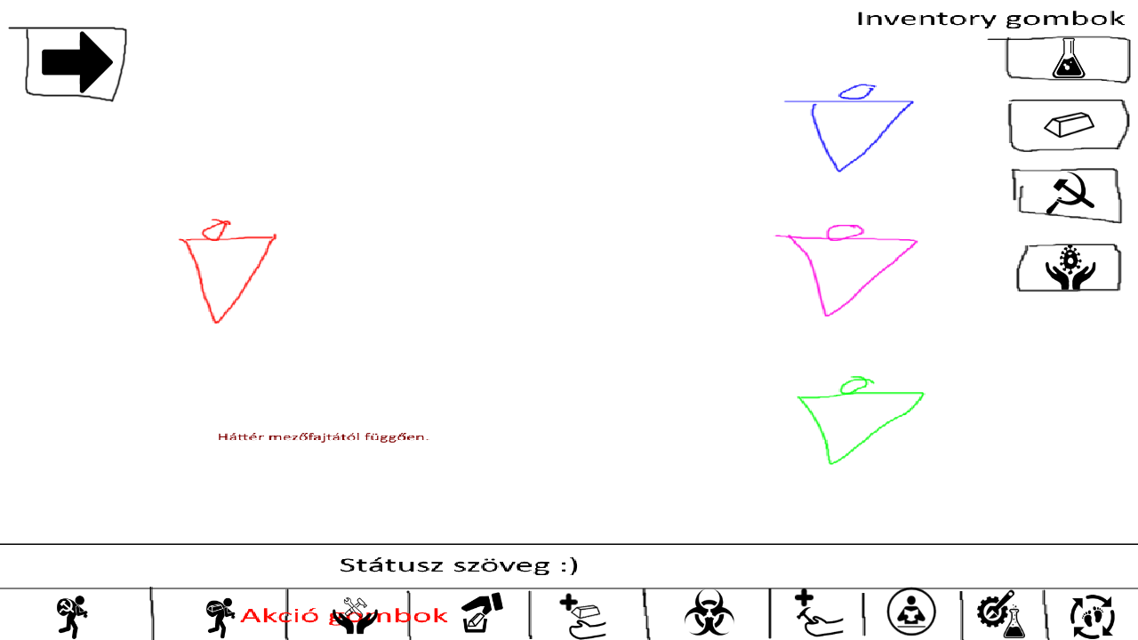

* + 1. **SelectDialog**

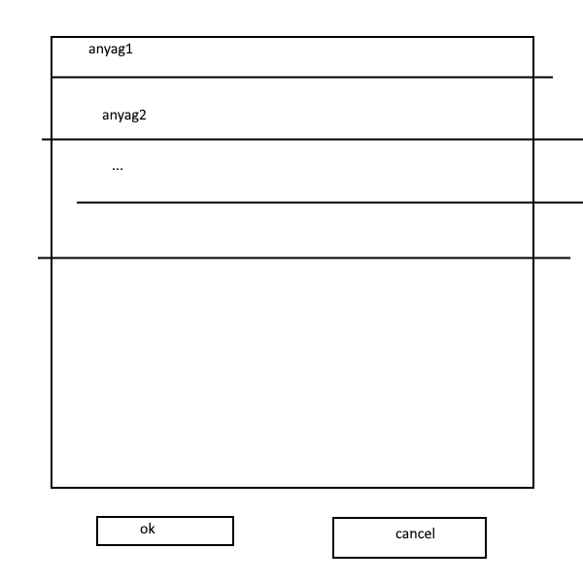

* 1. ***A grafikus rendszer architektúrája***
     1. **A felület működési elve**

A program indításakor a MenuFrame fogja köszönteni a felhasználót és ott fogja tudni elindítani a játékot. A MainFrame-ben lesz a ViewPanel, amin láthatóak lesznek a virológusok és “gombok”, ezeket megnyomva tudják a virológusokat irányítani. Objektumok kiválasztáshoz (pl. milyen anyagokat szeretne a játékos felvenni a mezőről, stb.) a SelectDialog osztály fogjuk használni.

A program a push és a pull alapelvet fogja követni egyszerre. A modell a felületen bevitt bemenetre fog reagálni és visszajelez, de a modellben lesznek olyan elemek, amik a bemenetektől függetlenül fognak változni, amit le kell kérdeznie a felületnek.

* + 1. **A felület osztály-struktúrája**

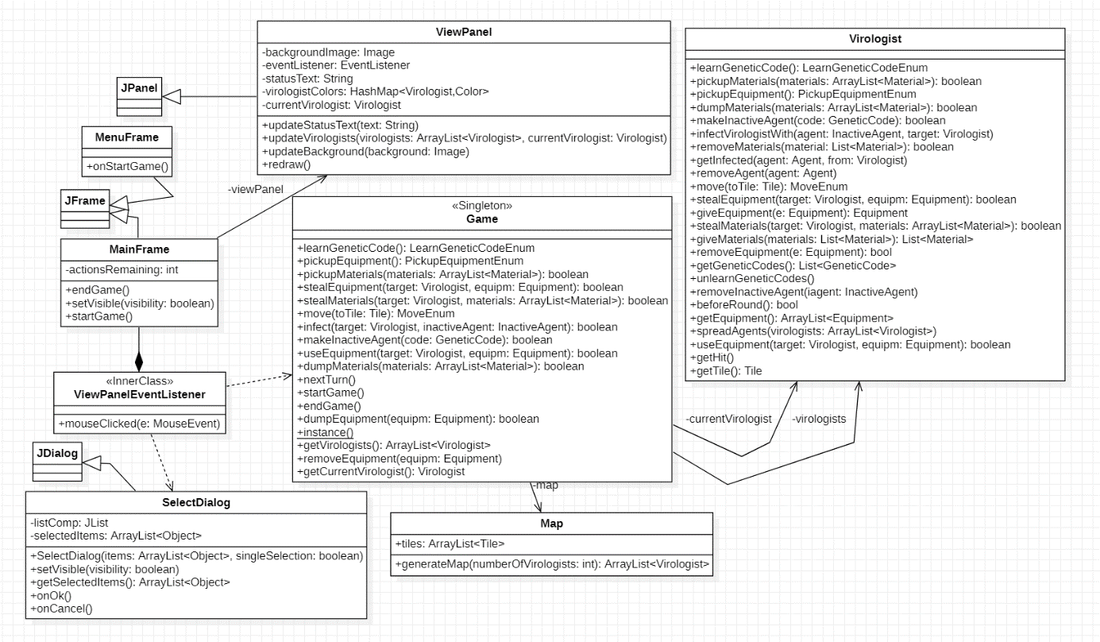

* 1. ***A grafikus objektumok felsorolása***
     1. **Game**
        + **Felelősség**

*A játék működéséért felel, ezen az osztályon keresztül lehet elérni a virológus akcióit.*

* + - * **Ősosztályok**

*-*

* + - * **Interfészek**

-

* + - * **Attribútumok**
* **-Virologist currentVirologist:** Az éppen soron lévő virológus.
* **- ArrayList<Virologist>** **virologists:** *A játékban lévő virológusok listája*
* **-Map map:** A pálya, ahol a játékban lévó virológusok, mezők, tárgyak és anyagok megtalálhatók.
  + - * **Metódusok**
* **+LearnGeneticCodeEnum learnGeneticCode():** *Meghívja a currentVirologistra a genetikai kód megtanulásáért felelő metódust, és visszatér ennek a sikerességétől függően az enum egy értékével.*
* **+PickupEquipmentEnum pickupEquipment()**: *Meghívja a currentVirologistra a felszerelés felvételéért felelő metódust, és visszatér ennek a sikerességétől fuggően az enum egy értékével.*
* **+boolean pickupMaterials(ArrayList<Material> materials):** *Meghívja a currentVirologistra az anyag felvételéért felelő metódust a materials paraméterrel, és visszatér ennek a sikerességétől függően true-val vagy false-al.*
* **+boolean stealEquipment(Virologist target, Equipment equipm):** *Meghívja a currentVirologistra a felszerelés ellopásáért felelő metódust a target és az equipm paraméterekkel, és visszatér ennek a sikerességétől függően true-val vagy false-al.*
* **+boolean stealMaterials(Virologist target, ArrayList<Material> materials):** *Meghívja a currentVirologistra az anyagok ellopásáért felelő metódust a target és a materials paraméterekkel, és visszatér ennek a sikerességétől függően true-val vagy false-al.*
* **+MoveEnum move(Tile toTile):** *Meghívja a currentVirologistra a mozgásért felelő metódust a toTile paraméterrel, és visszatér ennek a sikerességétől függően az enum egy értékével.*
* **+boolean infect(Virologist target, InactiveAgent inactiveAgent):** *Meghívja a currentVirologistra a kenésért felelő metódust a target és az inactiveAgent paraméterekkel, és visszatér ennek a sikerességétől függően true-val vagy false-al.*
* **+boolean makeInactiveAgent(GeneticCode: code):** *Meghívja az inaktív ágens készítéséért felelő metódust a code paraméterrel, és visszatér ennek a sikerességétől függően true-val vagy false-al.*
* **+boolean useEquipment(Virologist target, Equipment equipm):** *Meghívja a currentVirologistra a felszerelés használatáért felelő metódust a target és az equipm paraméterekel, és visszatér ennek a sikerességétől függően true-val vagy false-al.*
* **+boolean dumpMaterials(ArrayList<Material> materials):** *Meghívja a currentVirologistra az anyagok eldobásáért felelő metódust a materials paraméterrel, és visszatér ennek a sikerességétől függően true-val vagy false-al.*
* **+boolean dumpEquipment(Equipment equipm):** *Meghívja a currentVirologistra a felszerelés eldobásáért felelő metódust az equipm paraméter segítségével, és visszatér ennek a sikerességétől függően true-val vagy false-al.*
* **+void nextTurn():** *Befejezi a currentVirologist körét, majd a virologists listából kiválasztja a soron következő virológust, akit megtesz currentVirologist-á.*
* **+void startGame():** *Legenerálja véletlenszerűen a mapot és annak elemeit, elhelyezi rajta véletlenszerűen a virológusokat, kiválaszt egy virológust currentVirologistnak és elindítja a játékot.*
* **+void endGame():** *Befejezi a játékot, előkészíti az új játék indításához szükséges állapotot.*
* **+ArrayList<Virologist> getVirologists():** *Visszaadja a játékban résztvevő virológusokat.*
* **+Virologist getCurrentVirologist():** *Visszaadja a jelenleg soron lévő virológust.*
  + 1. **ViewPanel**
       - **Felelősség**

*A játék megjelenítéséért felel, a felhasználó ezen a panelen fog interaktálni a játékkal.*

* + - * **Ősosztályok**

*JPanel*

* + - * **Interfészek**

*-*

* + - * **Attribútumok**
* **-Image backgroundImage**: *A játékban megjelenített háttérkép, ami jelzi a felhasználónak a játék jelenlegi állapotát.*
* **-EventListener eventListener**: *Érzékeli, hogy a panelen hol kattintott a felhasználó, és ez alapján hívja meg a Game megfelelő metódusát.*
* **-String statusText:** *Ezen szöveg használatával jelez a játék a felhasználó felé az akciói sikerességéről.*
* **- HashMap<Virologist, Color> virologistColors:** *HashMap, ami minden virológushoz rendel egy színt.*
* **-Virologist currentVirologist:** *A soron lévő virológus.*
  + - * **Metódusok**
* **+void updateStatusText(String text)**: *Módosítja a statusText tartalmát a text tartalmára.*
* **+void updateVirologists(ArrayList<Virologist> virologists, Virologist currentVirologist):** *Módosítja a játékban résztvevő virológusokat és a soron lévő virológust a paramétereknek megfelelően.*
* **+void updateBackground(Image background):** *Módosítja a background-ot a paraméterként megadott background-ra.*
* **+void redraw():** *Újrarajzolja a panelt.*
  + 1. **MenuFrame**
       - **Felelősség**

*A játék főmenüje. Itt a játékosnak lehetősége van új játékot indítani.*

* + - * **Ősosztályok**

*JFrame*

* + - * **Interfészek**

*-*

* + - * **Attribútumok**

*-*

* + - * **Metódusok**
* **+void onStartGame():** *Megjeleníti és elindítja a játékot.*
  + 1. **MainFrame**
       - **Felelősség**

*A játék helyes működése, a játék megjelenítése mellett a játék helyes befejezéséért is ez az osztály felel.*

* + - * **Ősosztályok**

*JFrame*

* + - * **Interfészek**

*-*

* + - * **Attribútumok**
* **-int actionsRemaining**: *Az akciók száma, amennyit a jelenleg soron lévő virológus még végrehajthat.*
* **-ViewPanel viewPanel**: *A játék vizuális tere, illetve a futó játék funkcióit ellátó gombok helye.*
  + - * **Metódusok**
* **+void endGame():** *Befejezi a játékot.*
* **+void setVisible(boolean visibility):** *A paraméternek megfelelően láthatóra vagy láthatatlanra állítja a viewPanelt.*
* **+void startGame():** Elindítja a játékot.
  + 1. **ViewPanelEventListener**
       - **Felelősség**

*Ellenőrzi, hogy a felhasználó hova kattint az egérrel.*

* + - * **Ősosztályok**

*-*

* + - * **Interfészek**

*-*

* + - * **Attribútumok**

*-*

* + - * **Metódusok**
* **+void mouseClicked(MouseEvent e):** *Csökkenti az actionsRemaining értékét 1-el, illetve megnézi, hogy a viewPanelen a felhasználó hova kattintott.*
  + 1. **SelectDialog**
       - **Felelősség**

*Az játék során szükséges almenük megjelenítése.*

* + - * **Ősosztályok**

*JDialog*

* + - * **Interfészek**

*-*

* + - * **Attribútumok**
* **-JList listComp**: *Az éppen aktuális objektumok kilistázására és kiválasztására szükséges*
* **-ArrayList<Object> selectedItems**: *A felhasználó által a listComp-ból kiválasztott objektumok listája.*
  + - * **Metódusok**
* **+void SelectDialog(ArrayList<Object> items, boolean singleSelection)**: *Elmenti az items paraméterét a selectedItems-be, illetve a singleSelection-el be lehet állítani, hogy a metódus csak 1 objektumot engedjen kiválasztani, vagy többet.*
* **+void setVisible(boolean visibility):** *Beállítja az ablak láthatóságát a visibility-re.*
* **+ArrayList<Object> getSelectedItems():** *Visszaadja a selectedItems listát.*
* **+void onOk():** *Elvégzi a felhasználó által kezdeményezett metódust a selectedItems* *felhasználásával, majd bezárja az ablakot.*
* **+void onCancel():** *Bezárja az ablakot anélkül, hogy végrehajtaná a felhasználó által kezdeményezett metódust.*
  1. ***Kapcsolat az alkalmazói rendszerrel***
     1. **Infect**

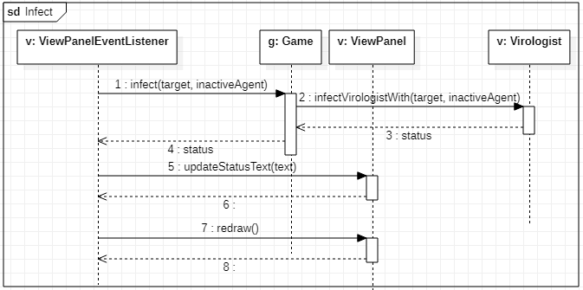

* + 1. **LearnGeneticCode**

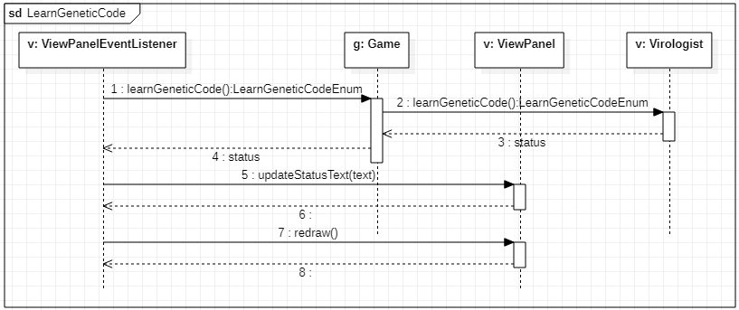

* + 1. **MakeInactiveAgent**

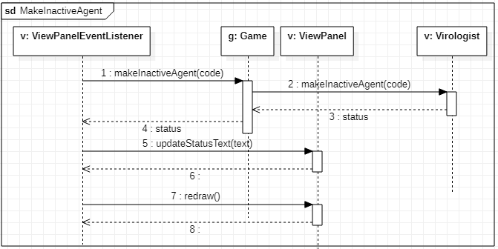

* + 1. **Move**

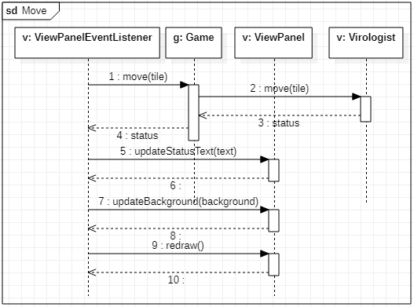

* + 1. **PickUpEquipment**

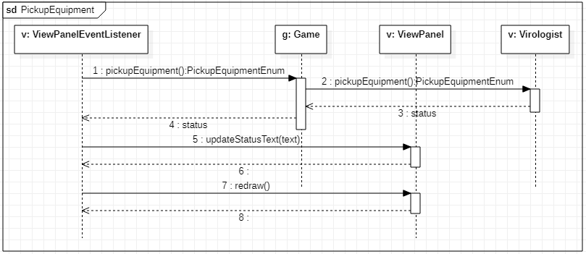

* + 1. **PickUpMaterials**

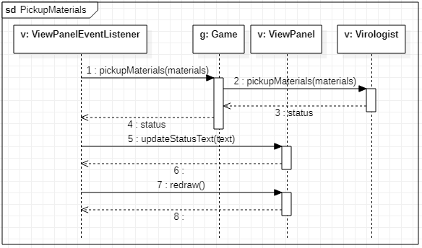

* + 1. **StartGame**

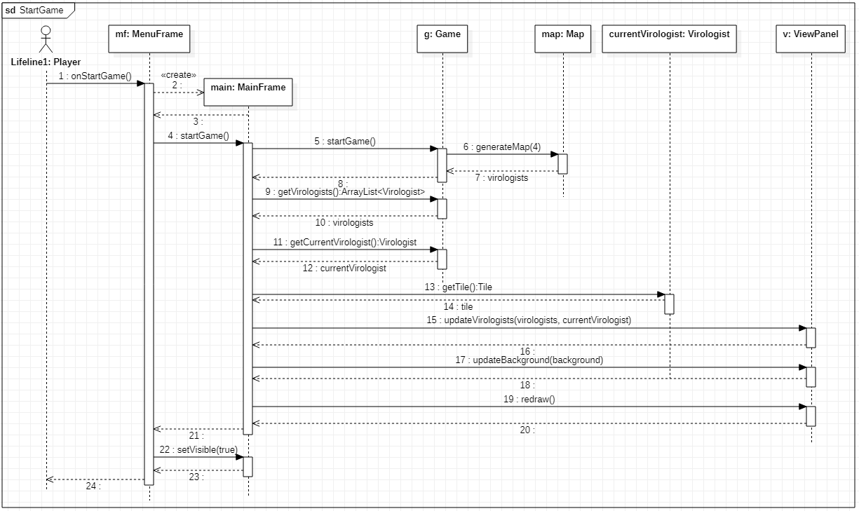

* + 1. **StealEquipment**

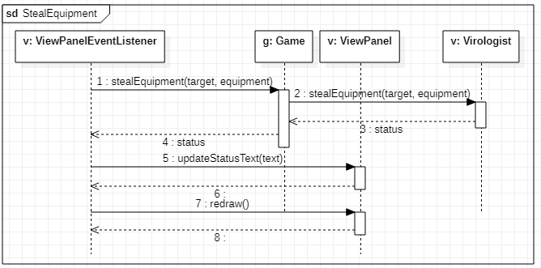

* + 1. **StealMaterials**

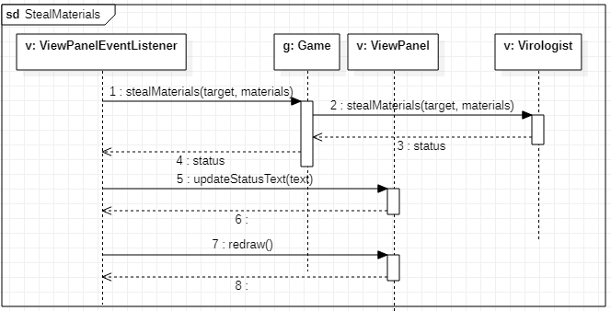

* + 1. **UseEquipment**

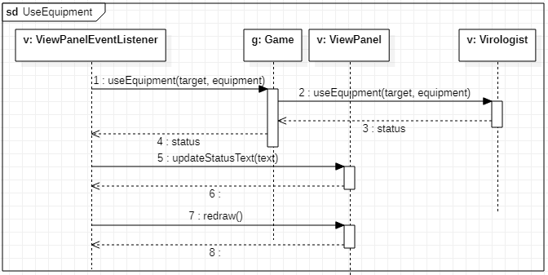

* + 1. **DumpMaterials**

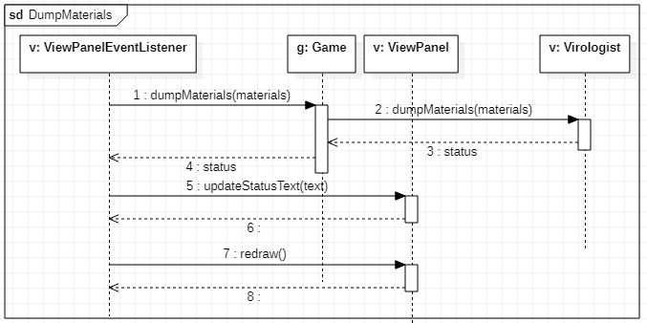

* 1. ***Napló***

|  |  |  |  |
| --- | --- | --- | --- |
| **Kezdet** | **Időtartam** | **Résztvevők** | **Leírás** |
| 2022.04.27 18:00 | 0,5 óra | Csapat | Értekezlet.  Kinézet megbeszélése. |
| 2022.04.28. 11:00 | 2 óra | Bakurecz | Tevékenység: Osztálydiagram megtervezése |
| 2022.04.28. 15:00 | 1,5óra | Bui | Tevékenység: Szekvencia diagrammok felének megrajzolása |
| 2022.04.28. 16:00 | 1,5óra | Szigeti | Tevékenység: Szekvencia diagrammok másik felének megrajzolása |
| 2022.04.28. 18:00 | 2óra | Kovács | Tevékenység: Osztályok ledokumentálása |
| 2022.04.29. 10:00 | 1,5 óra | Vendel | Tevékenység: Piktogrammok elkészítése |
| 2022.04.30. 13:00 | 1óra | Csapat | Dokumentum átnézése, kisebb hibák javítása. |

1. **Grafikus változat beadása**
   1. ***Fordítási és futtatási útmutató***
      1. **Fájllista**

|  |  |  |  |
| --- | --- | --- | --- |
| **Fájl neve** | **Méret** | **Keletkezés ideje** | **Tartalom** |
| src\projlab\Game.java | 8000 | Mar 23 | Game osztály |
| src\projlab\Map.java | 5000 | Mar 23 | Map osztály |
| src\projlab\Skeleton.java | 12000 | Mar 25 | Skeleton osztály, main függvény, kiiratás implementálása |
| src\projlab\Steppable.java | 1000 | Mar 24 | Steppable interfész |
| src\projlab\TestCases.java | 59000 | Mar 23 | TestCases osztály, tesztesetek implementálása |
| src\projlab\Timer.java | 3000 | Mar 23 | Timer osztály |
| src\projlab\Virologist.java | 34000 | Mar 23 | Virologist osztály |
| src\projlab\agent\  Agent.java | 3900 | Mar 23 | Agent osztály |
| src\projlab\agent\  AmnesiaAgent.java | 1047 | Mar 23 | AmnesiaAgent osztály |
| src\projlab\agent\  DancingAgent.java | 1207 | Mar 23 | DancingAgent osztály |
| src\projlab\agent\  ProtectionAgent.java | 858 | Mar 23 | ProtectionAgent osztály |
| src\projlab\agent\  StunAgent.java | 820 | Mar 23 | StunAgent osztály |
| src\projlab\equipment\  BackpackEquipment.java | 3313 | Mar 23 | BackpackEquipment osztály |
| src\projlab\equipment\  CoatEquipment.java | 2548 | Mar 23 | CoatEquipment osztály |
| src\projlab\equipment\  Equipment.java | 4199 | Mar 23 | Equipment osztály |
| src\projlab\equipment\  GlovesEquipment.java | 2328 | Mar 23 | GlovesEquipment osztály |
| src\projlab\geneticcode\  AmnesiaGeneticCode.java | 3502 | Mar 23 | AmnesiaGeneticCode osztály |
| src\projlab\geneticcode\  DancingGeneticCode.java | 3488 | Mar 23 | DancingGeneticCode osztály |
| src\projlab\geneticcode\  GeneticCode.java | 7559 | Mar 23 | GeneticCode osztály |
| src\projlab\geneticcode\  ProtectionGeneticCode.java | 3523 | Mar 23 | ProtectionGeneticCode osztály |
| src\projlab\geneticcode\  StunGeneticCode.java | 3442 | Mar 23 | StunGeneticCode osztály |
| src\projlab\inactiveagent\  AmnesiaInactiveAgent.java | 1379 | Mar 23 | AmnesiaInactiveAgent osztály |
| src\projlab\inactiveagent\  DancingInactiveAgent.java | 1465 | Mar 23 | DancingInactiveAgent osztály |
| src\projlab\inactiveagent\  InactiveAgent.java | 1718 | Mar 23 | InactiveAgent osztály |
| src\projlab\inactiveagent\  ProtectionInactiveAgent.java | 1474 | Mar 23 | ProtectionInactiveAgent osztály |
| src\projlab\inactiveagent\  StunInactiveAgent.java | 1440 | Mar 23 | StunInactiveAgent osztály |
| src\projlab\material\  AminoAcidMaterial.java | 1670 | Mar 23 | AminoAcidMaterial osztály |
| src\projlab\material\  Material.java | 3188 | Mar 23 | NucleotideMaterial osztály |
| src\projlab\material\  NucleotideMaterial.java | 1698 | Mar 23 | NucleotideMaterial osztály |
| src\projlab\tile\  DumpsterTile.java | 1160 | Mar 23 | DumpsterTile osztály |
| src\projlab\tile\  LabTile.java | 1887 | Mar 23 | LabTile osztály |
| src\projlab\tile\  ShelterTile.java | 2802 | Mar 23 | ShelterTile osztály |
| src\projlab\tile\  StorageTile.java | 3910 | Mar 23 | StorageTile osztály |
| src\projlab\tile\  Tile.java | 6163 | Mar 23 | Tile osztály |
| src\projlab\Prototype.java | 1902 | Apr 23 | Prototype osztály, parancsértelmező |
| src\projlab\agent\  BearDeezNutsInYourMouthAgent  .java | 2713 | Mar 30 | BearDeezNutsInYour  MouthAgent osztály |
| src\projlab\equipment\  AxeEquipment.java | 1059 | Mar 30 | AxeEquipment osztály |
| Src\projlab\tile\  InfectiousLabTile.java | 1434 | Mar 30 | InfectiousLabTile osztály |
| src\projlab\commands\  AddSteppableCommand.java | 661 | Apr 23 | AddSteppableCommand parancs |
| src\projlab\commands\  CommandCommand.java | 4026 | Apr 23 | CommandCommand parancs |
| src\projlab\commands\  CreateCommand.java | 4242 | Apr 23 | CreateCommand parancs |
| src\projlab\commands\  ExitCommand.java | 239 | Apr 23 | ExitCommand parancs |
| src\projlab\commands\  ICommand.java | 140 | Apr 23 | ICommand parancs |
| src\projlab\commands\  ListCommand.java | 313 | Apr 23 | ListCommand parancs |
| src\projlab\commands\  LoadCommand.java | 1015 | Apr 23 | LoadCommand parancs |
| src\projlab\commands\  SaveCommand.java | 779 | Apr 23 | SaveCommand parancs |
| src\projlab\commands\  SetRandomCommand.java | 753 | Apr 23 | SetRandomCommand parancs |
| src\projlab\commands\  TickCommand.java | 753 | Apr 23 | TickCommand parancs |
| src\projlab\commands\agent\  InfectVirologistCommand.java | 645 | Apr 23 | InfectVirologistCommand parancs |
| src\projlab\commands\labtile\  AddGeneticCodeCommand.java | 864 | Apr 23 | AddGeneticCodeCommand parancs |
| src\projlab\commands\sheltertile\  AddEquipmentCommand.java | 730 | Apr 23 | AddEquipmentCommand parancs |
| src\projlab\commands\  storagetile\AddMaterialsTo  StorageTileCommand.java | 1082 | Apr 23 | AddMaterialsTo  StorageTileCommand parancs |
| src\projlab\commands\  storagetile\ListCommand.java | 732 | Apr 23 | ListCommand parancs |
| src\projlab\commands\tile\  AddNeighboursCommand.java | 1160 | Apr 23 | AddNeighboursCommand parancs |
| src\projlab\commands\tile\  RemoveNeighboursCommand.java | 1196 | Apr 23 | RemoveNeighboursCommand parancs |
| src\projlab\commands\virologist\  AddEquipmentCommand.java | 724 | Apr 23 | AddEquipmentCommand parancs |
| src\projlab\commands\virologist\  AddGeneticCodeCommand.java | 705 | Apr 23 | AddGeneticCodeCommand parancs |
| src\projlab\commands\virologist\  AddInactiveAgentCommand.java | 759 | Apr 23 | AddInactiveAgentCommand parancs |
| src\projlab\commands\virologist\  AddMaterialsCommand.java | 1068 | Apr 23 | AddMaterialsCommand parancs |
| src\projlab\commands\virologist\  DumpMaterialsCommand.java | 1108 | Apr 23 | DumpMaterialsCommand parancs |
| src\projlab\commands\virologist\  InfectCommand.java | 952 | Apr 23 | InfectCommand parancs |
| src\projlab\commands\virologist\  IsDeadCommand.java | 540 | Apr 23 | IsDeadCommand parancs |
| src\projlab\commands\virologist\  LearnGeneticCodeCommand.java | 1022 | Apr 23 | LearnGeneticCodeCommand parancs |
| src\projlab\commands\virologist\  MakeInactiveAgentCommand.java | 834 | Apr 23 | MakeInactiveAgentCommand parancs |
| src\projlab\commands\virologist\  MoveCommand.java | 1044 | Apr 23 | MoveCommand parancs |
| src\projlab\commands\virologist\  PickupEquipmentCommand.java | 1259 | Apr 23 | PickupEquipmentCommand parancs |
| src\projlab\commands\virologist\  PickupMaterialsCommand.java | 1138 | Apr 23 | PickupMaterialsCommand parancs |
| src\projlab\commands\virologist\  RemoveEquipmentCommand.java | 666 | Apr 23 | RemoveEquipmentCommand parancs |
| src\projlab\commands\virologist\  StealEquipmentCommand.java | 956 | Apr 23 | StealEquipmentCommand parancs |
| src\projlab\commands\virologist\  StealMaterialsCommand.java | 1208 | Apr 23 | StealMaterialsCommand parancs |
| src\projlab\commands\virologist\  UseEquipmentCommand.java | 793 | Apr 23 | UseEquipmentCommand parancs |
| src\projlab\commands\virologist\  VirologistListCommand.java | 2395 | Apr 23 | VirologistListCommand parancs |
| src\projlab\util\  CustomRandom.java | 1226 | Apr 23 | CustomRandom parancs |
| src\projlab\util\  LearnGeneticCodeEnum.java | 114 | Apr 23 | LearnGeneticCodeEnum parancs |
| src\projlab\util\  MoveEnum.java | 98 | Apr 23 | MoveEnum parancs |
| src\projlab\util\  PickupEquipmentEnum.java | 114 | Apr 23 | PickupEquipmentEnum parancs |
| src\projlab\util\Util.java | 624 | Apr 23 | Util osztály |
| RUN.bat | 1000 | Apr 24 | Fordító és futtató script |
| src\projlab\components\ButtonFunctions.java | 13000 | Maj 12 | Gombok funkciója |
| src\projlab\components\ListDialog.java | 2000 | Maj 12 | ListDialog osztály |
| src\projlab\components\MainFrame.java | 1000 | Maj 12 | MainFrame osztály |
| src\projlab\components\MenuFrame.java | 3000 | Maj 12 | MenuFrame osztály |
| src\projlab\components\SelectDialog.java | 3000 | Maj 12 | SelectDialog osztály |
| src\projlab\components\ViewButton.java | 5000 | Maj 12 | ViewButton osztály |
| src\projlab\components\ViewPanel.java | 12000 | Maj 12 | ViewPanel osztály |
| src\Main.java | 1000 | Maj 12 | Main osztály |
| assets/icons/activeAgent.png | 7000 | Maj 12 | Gomb ikonok |
| assets/icons/dropEquipment.png | 9000 | Maj 12 | Gomb ikonok |
| assets/icons/ dumpMaterials.png | 10000 | Maj 12 | Gomb ikonok |
| assets/icons/equipment.png | 8000 | Maj 12 | Gomb ikonok |
| assets/icons/inactiveAgent.png | 9000 | Maj 12 | Gomb ikonok |
| assets/icons/infect.png | 6000 | Maj 12 | Gomb ikonok |
| assets/icons/learnGeneticCode.png | 7000 | Maj 12 | Gomb ikonok |
| assets/icons/makeInactiveAgent.png | 6000 | Maj 12 | Gomb ikonok |
| assets/icons/material.png | 5000 | Maj 12 | Gomb ikonok |
| assets/icons/move.png | 6000 | Maj 12 | Gomb ikonok |
| assets/icons/pickUpEquipment.png | 6000 | Maj 12 | Gomb ikonok |
| assets/icons/pickUpMaterials.png | 6000 | Maj 12 | Gomb ikonok |
| assets/icons/skip.png | 6000 | Maj 12 | Gomb ikonok |
| assets/icons/stealEquipment.png | 4000 | Maj 12 | Gomb ikonok |
| assets/icons/stealMaterials.png | 6000 | Maj 12 | Gomb ikonok |
| assets/icons/useEquipment.png | 6000 | Maj 12 | Gomb ikonok |
| assets/tiles/dumpsterTile.png | 561000 | Maj 12 | Mezők |
| assets/tiles/infectiousLabTile.png | 451000 | Maj 12 | Mezők |
| assets/tiles/labTile.png | 348000 | Maj 12 | Mezők |
| assets/tiles/shelterTile.png | 444000 | Maj 12 | Mezők |
| assets/tiles/storageTile.png | 739000 | Maj 12 | Mezők |
| assets/tiles/tile.png | 316000 | Maj 12 | Mezők |
| assets/virologists/virologistCyan.png | 5000 | Maj 12 | Virológusok |
| assets/virologists/virologistGreen.png | 7000 | Maj 12 | Virológusok |
| assets/virologists/virologistOrange.png | 5000 | Maj 12 | Virológusok |
| assets/virologists/virologistRed.png | 5000 | Maj 12 | Virológusok |
| assets/menuBG.png | 572000 | Maj 12 | Menü háttérkép |
| assets/PROPAGAN.ttf | 317000 | Maj 12 | Betűtípus |

* + 1. **Fordítás és telepítés**

A forrásfájlokat tartalmazó zip fájlt ki kell csomagolni, a parancssorban a zip fájl tartalmát tartalmazó mappába kell bemenni és ezeket a parancsokat kell lefuttatni:

cd src

dir /s /B *.java > sources.txt

javac @sources.txt -d ./out -encoding UTF-8

cd ..

A mappa elérési útjában nem lehet szóköz.

* + 1. **Futtatás**

Fordítás után ezt a parancsot kell futtatni a parancssorban:

java -cp ./out projlab.Main

A mappa elérési útjában nem lehet szóköz.

A RUN.bat fájllal is el lehet indítani.

* 1. ***Értékelés***

|  |  |  |
| --- | --- | --- |
| **Tag neve** | **Tag neptun** | **Munka százalékban** |
| Bui Quanganh Krisztián | SU4NX2 | 20% |
| Bakurecz Ádám | LOT078 | 20% |
| Kovács Tibor | BUH29U | 20% |
| Szigeti Ádám Péter | IYTB57 | 20% |
| Vendel János Patrik | JIZTMY | 20% |

* 1. ***Napló***

|  |  |  |  |
| --- | --- | --- | --- |
| **Kezdet** | **Időtartam** | **Résztvevők** | **Leírás** |
| 2022.05.11 18:00 | 0,5 óra | Csapat | Értekezlet.  Feladatok kiosztása |
| 2022.05.12. 10:00 | 1,5 óra | Vendel | Tevékenység:  Iconok, hátterek megszerkesztése |
| 2022.05.12 12:00 | 3 óra | Bui | Tevékenység:  SelectDialog, ListDialog, ViewButton megírása |
| 2022.05.12 12:00 | 3 óra | Kovács | Tevékenység:  Gombfunkciók megírása |
| 2022.05.13 14:00 | 3 óra | Bakurecz | Tevékenység:  ViewPanel megírása |
| 2022.05.13 15:00 | 3 óra | Szigeti | Tevékenység:  Game, MenuFrame,MainFrame megírása |
| 2022.05.14 18:00 | 1 óra | Csapat | Értekezlet:  Játék,kisebb hibák javítása |
| 2022.05.15 11:00 | 1 óra | Vendel | Tevékenység:  Dokumentum megszerkesztése |

1. **Összefoglalás**
   1. ***A projektre fordított összes munkaidő***

|  |  |
| --- | --- |
| **Tag neve** | **Munkaidő (óra)** |
| *Bui Quanganh Krisztián* | 54.5 |
| *Bakurecz Ádám* | 55 |
| *Kovács Tibor* | 53.5 |
| *Szigeti Ádám Péter* | 54 |
| *Vendel János Patrik* | 54 |
| **Összesen** | 271 |

***A feltöltött programok forrássorainak száma***

|  |  |
| --- | --- |
| **Fázis** | **Kódsorok száma** |
| Szkeleton | 5199 (3028 kód, 1303 komment) |
| Prototípus | 9077 (5965 kód, 1774 komment) |
| Grafikus változat | 8679 (5371 kód, 1959 komment) |
| **Összesen** | 10507 (6868 kód, 2117 komment) |

* 1. ***Projekt összegzés***
     1. **Mit tanultak a projektből konkrétan és általában?**

Git használatát, miért jó a jól megtervezett projekt.

* + 1. **Mi volt a legnehezebb és a legkönnyebb?**

Tervezés része volt a legnehezebb, a szkeleton elkészítése volt a legkönnyebb.

* + 1. **Összhangban állt-e az idő és a pontszám az elvégzendő feladatokkal?**

Kb.

* + 1. **Ha nem, akkor hol okozott ez nehézséget?**

Analízis modell 1

* + 1. **Milyen változtatási javaslatuk van?**

A kommunikációs diagrammok nehezen átláthatóak, inkább szekvenciadiagrammokat használtam volna helyette.

* + 1. **Milyen feladatot ajánlanának a projektre?**

Az előző félévben feladott házi feladatok (varázslós és csónakos).

* + 1. **Egyéb kritika és javaslat**

A doksikat ne kelljen mindig kinyomtatni, elég legyen online beküldeni.